thể đánh đi trồng nơi khác, nên trồng tập trung từng cụm từ 5 đến 10 cây một chỗ để khi thu hoạch hạt được dễ dàng và đỡ tốn kém.
Nên trồng tại các công viên, vừa làm cảnh đẹp, vừa có nguyên liệu để chế thuốc.
Ta có thể dùng hạt, vỏ hay lá, nhưng chủ yếu là hạt. Mùa quả từ tháng 10 đến tháng 3.
C. Thành phần hoá học
Trong hạt thông thiên có những chất sau đây:
1. Chất dầu 35-41% (phương pháp ép) hoặc 57% (phương pháp dùng dung môi). Dầu có mùi thơm, gần như mùi hạnh nhân. Tỷ trọng 0,914 ở 25°C. Ở nhiệt độ này dầu rất trong nhưng ở nhiệt độ 15°C dầu trở nên sền sệt và ở nhiệt độ 13°C dầu đặc lại.
Theo Oudemans, dầu gồm 63% triolein, 37% tripanmatin và tristearin.
Ngoài ra còn một ít axit lineolic và axit myristic, rất ít axit arachidic.
Có tác giả cho rằng dầu hạt thông thiên có độc, gây nôn và đi ỉa lỏng (Short in Dymock, Pharmacographia indica), nhưng một số tác giả khác (De Vrij, Boulay ) lại cho rằng dầu này không có độc nếu chế tinh khiết, sở dĩ có hiện tượng ngộ độc là do các chất độc lẫn vào khi ép hay chiết xuất.
2. Một số chất heterozit, trong đó được biết rõ nhất là các chất tevetin và neriifolin.
a/ Tevetin-C₄₂H₆₆O₁₈.3H₂0- trọng lượng phân tử 912,9 là một chất có tinh thể, không màu, không mùi, vị rất đắng. Tan trong 12 phần nước ở nhiệt độ 15°C, không tan trong axeton, clorofoc và ête. Độ chảy 192-193°C. Năng suất quay cực ở 20° là -62°5 (trong rượu metylic).
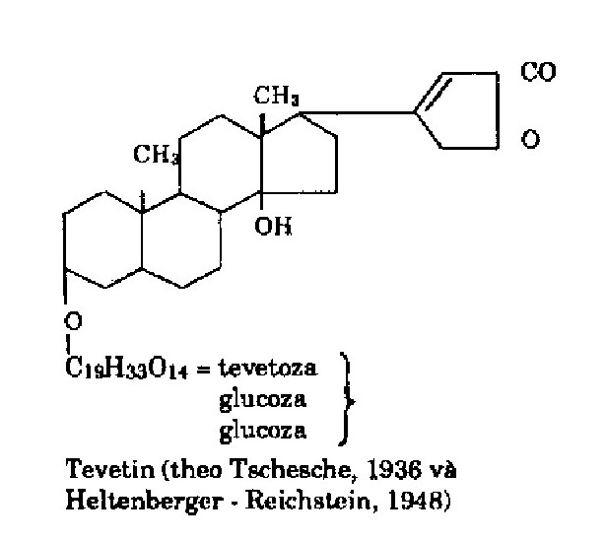
Thủy phân tevetin sẽ cho một phân tử tevetoza, 2 phần tử glucoza và một phần không đường (genin hay aglycon). Phần không đường của tevetin rất giống phần không đường của digitalin, nhưng trong khi ta thủy phân digitalin bằng tác nhân lý hoá nhẹ, digitalin dễ dàng giải phóng 3 chất đường digitoxoza và digitoxigenin không tan, trái lại trong trường hợp đó đường tevetoza là một đường đặc hiệu của tevetin dính chặt với phần không đường làm cho tevetin có độ tan nhiều hơn, do đó tác dụng nhanh hơn, ít tích luỹ hơn và cũng ít độc hơn digitalin. Tỷ lệ tevetin chiết suất được từ 3-5%.
Tevetin cho phản ứng Legal dương tính mà không cho phản ứng Keller-Kiliani.
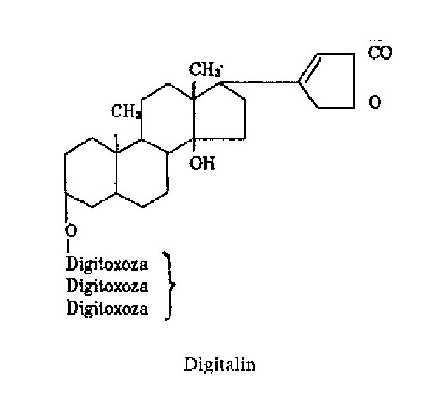
b/ Neriifolin và dẫn xuất monoaxetyl của neriifolin.
Frères Jacques có lấy được từ thông thiên một glucozit mới với tỷ lệ 3% có tác dụng giống như digitalin, Người ta đã xác định đây chỉ là hỗn hợp bằng nhau của 2 chất neriifolin và dẫn xuất monoaxetyl của neriifolin.
Neriifolin-C₃₀H₄₆O₈-có độ chảy 208ºC, năng suất quay cực ở nhiệt độ 20ºC là -49º5 (trong rượu metylic). Kết tinh trong etyl axetat thành hình giác trụ, vị đắng. Khi ta axetyl hoá trong môi trường pyridin sẽ được diaxetyl neriifolin có độ chảy 134°C, năng suất quay cực ở 20°C là -80º (trong rượu metylic).
Trong rượu kali hydroxyt N/10, chất neriifolin đổng phân hoá và cho isoneriifolin có độ chảy 251°, năng suất quay cực ở 20°C là -72º (trong rượu metylic).
Thủy phân, neriifolin cho một genin vô định hình và một đường là tevetoza (một chất metyl metoxypentoza).
Chất tevetin có trong hạt và vỏ cây. Trong lá và vỏ quả không có. Ngoài tevetin và lá và vỏ quả không có. Ngoài tevetin và neriifolin ra, Warden (1881) còn lấy ra từ hạt và vỏ một chất cho màu xanh khi thêm axit, đặc biệt axit clohydric. Khi ta giã vỏ hay hạt rồi nhỏ axit clohydric vào ta sẽ thấy màu xanh. Phản ứng này có thể dùng để phát hiện ngộ độc do thông thiên: Chiết suất các chất trong dạ dày bằng rượu, rồi bằng cồn amylic, cô để loại dung môi, rồi thêm axit clohydric, sẽ thấy hiện màu xanh, nếu có hạt thông thiên.
Năm 1958, chúng tôi chiết được từ hạt thông thiên mọc ở Việt Nam chất tevetin với hiệu suất 0,5-2,5% và chất dầu với hiệu suất 40-50% (Đỗ Tất Lợi, Hoàng Xuân Vinh-Kỷ yếu công trình đại học y dược Hà Nội, 1958: 121-123).
D. Tác dụng dược lý
Chất tevetin đã được nghiên cứu nhiều về mặt dược lý. Nói chung, nó có tác dụng như những chế phẩm của thuốc tim Digitalis. Nhưng do độ tan và sự bền vững của nó trong cơ thể, độ độc thấp, do tác dụng nhanh, dù uống hay tiêm mạch máu, và do nó không tích luỹ trong cơ thể, dùng điều trị hàng tháng cũng không có hiện tượng ngộ độc.
Đơn vị mèo của tevetin (tức là lượng tevetin tinh trên 1kg thể trọng mèo tiêm liên tục gây ngừng tim) là 0,889mg trên 1kg thể trọng. Như vậy so với digitalin, nó ít độc hơn 2 lần và 3 lần ít độc hơn so với uabain (uabain lấy ở hạt cây Strophanthus gratus).
Khi mới tiêm vào, tevetin gây tim đập chậm và làm cho sự co bóp của tim mạnh lên, như vậy chứng tỏ nó tác dụng nhanh. Nếu tiếp tục tiêm, sẽ thấy xuất hiện các hiện tượng ngộ độc: Tim đập nhanh và rung tâm thất (fibrillation ventriculaire).
Nhưng hiện tượng ngộ độc do tevetin có thể hết dù đã xuất hiện những triệu chứng ban đầu, không giống như đối với digitalin. Vì digitalin gây ra những hiện tượng tích lũy của nó trong cơ thể.
Liều tối thiểu gây tim bóp trên tim ếch là 0,004 đến 0,005mg đối với 1g thể trọng của ếch.
Trên toàn thân, tùy theo giống vật thí nghiệm, với liều rất thay đổi từ con vật này sang con vật khác trong cùng một loài, tevetin có thể gây kích thích cơ trơn của ruột. Hiện tượng buồn nôn và nôn mửa chỉ xuất hiện (trừ trường hợp nhậy cảm đặc biệt) với liều gần độc (dose subléthale). Những liều bằng 9/10 liều gần độc cũng được bài tiết với cùng một tốc độ đủ cho dưới hình thức nào cũng vậy; Uống tiêm dưới da hay tiêm mạch máu thì điều tiết ra ngoài, sau 5 giờ 47%, 22 giờ 71%, sau 24 giờ 84%.
Trên người không có thương tổn gì ở tim, với liều 1 đến 5 đơn vị mèo nghĩa là 0,889 đến 4,445mg tevetin gây tim đập chậm (9 đến 30 lần đập trong 1 phút). Với liều 2 đơn vị mèo, mức tim đập chậm tối đa và xuất hiện trong vòng 2 đến 3 giờ. Đối với một số người, với liều 3 đơn vị mèo có hiện tượng nóng ở tim.
E. Công dụng và liều dùng
Chất tevetin đã được một hãng sản xuất của Pháp chế thành biệt dược làm thuốc chữa tim dưới dạng dung dịch 1%, 1ml tương ứng với 30 giọt và 1mg tevetin. Ngày uống từ 1 đến 2mg (30 đến 60 giọt một ngày) chia làm 2 hay 3 lần uống. Có thể dùng lâu vì thuốc không tích luỹ. Đóng thành từng chai 20ml.
Có loại chế thành thuốc tiêm, một hộp 6 ống, mỗi ống 2ml tương ứng với một mg tevetin. Ngày tiêm 1-2 ống (tiêm mạch máu).
Dùng trong những trường hợp kém tim, tim đập loạn nhịp, viêm tâm cân, tim suy nhược sau khi mổ hay sau khi mắc bệnh nhiễm trùng, đau van tim, nhất là trường hợp bị tổn thương tăng. Trong trường hợp này, tevetin tỏ ra hơn hẳn digitalin.
Có thể dùng cho những trường hợp không chịu thuốc digitalin và Uabain hoặc luân phiên với digitalin và uabain.
Ngoài việc dùng chất tevetin chiết từ hạt, có nơi còn dùng hạt giã nát để làm thuốc trừ sâu (hạt giã nát, ngâm với nước, thêm vào một lượng xà phòng bằng trọng lượng hạt). Phun lên sâu bọ. Số lượng tuỳ theo sâu cánh cứng hay cánh mềm.
Cây và thuốc chế từ thông thiên có chất rất độc; cần chú ý tránh gây ngộ độc.

CÂY TRÚC ĐÀO 夹竹桃
Còn gọi là đào lê, giáp trúc đào, laurier rose.
Tên khoa học Nerium oleander L. (Nerium laurifolium Lamk.).
Thuộc họ Trúc đào Apocynaceae.
Vì lá cây giống lá trúc, hoa giống hoa đào, do đó có tên.
A. Mô tả cây
Trúc đào là một cây nhỡ, có thể cao tới 4-5m, mọc riêng lẻ hay có khi trồng thành bụi. Cành mềm dẻo. Lá mọc đối hay mọc vòng từng 3 lá một, thuộc loại lá đơn, mép nguyên, cuống ngắn, phiến lá hình mác, dài 7-20cm, rộng từ 1-4cm, dai cứng, mặt trên màu xanh thẫm, mặt dưới màu nhạt hơn, gân đều, song song ngang hai bên gân chính. Hoa màu hồng hay màu trắng, mọc thành xim ngù ở đầu cành. Quả gồm hai đại, gầy, trong chứa rất nhiều hạt có nhiều lông ( Hình 461, Hm 26,1).
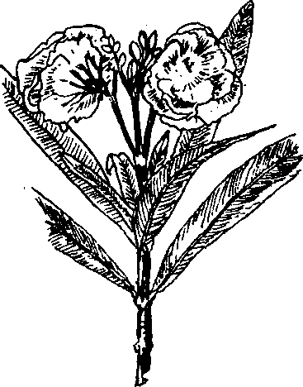
Hình 461. Trúc đào - Nerium oleander
B. Phân bố, thu hái và chế biến
Cây này vốn mọc hoang ở vùng ven biển Địa Trung Hải, chưa rõ được di thực vào nước ta từ hồi nào, chỉ biết hiện nay được trồng làm cảnh ở các vườn hoa hay dọc bên đường như ở Đồng Đăng, Lạng Sơn.
Việc trồng rất dễ dàng: Chỉ việc cắt những cành bánh tẻ (không non, không già quá) thành từng đoạn dài 15-50cm, cắm nghiêng xuống đất, tưới để giữ độ ẩm đều, trong vòng 15 ngày đến 1 tháng là cây mọc. Sau 1 năm có thể thu hoạch lá nhưng càng những năm sau só lượng lá thu hoạch càng cao. Cắt lá nên cắt cả cành vì như vậy cành non mới phát triển và cho nhiều lá.
Có thể hái lá quanh năm, nhưng tốt nhất vào lúc cây sắp ra hoa hoặc đang ra hoa. Lá hái xong, cần phơi ngay cho khô, để lâu, tỷ lệ hoạt chất bị giảm sút. Cần phơi ngoài gió hay ở nhiệt độ thấp hơn 60°. Trúc đào mọc ở ta thường chỉ ít lá vào các tháng 1-2-3. Lá chỉ nên thu hái vào mùa hè, mùa thu. Các mùa khác cho ít hoạt chất.
C. Thành phần hoá học
Trong lá trúc đào, người ta nghiên cứu thấy có 4 glucozit chủ yếu là oleandrin, neriin, neriantin, adynerin.
1. Oleandrin còn gọi là neriolin (Liên Xô cũ) hay folinerin (theo tên gọi của Schering) hoặc oleandrozit có công thức nguyên là C₃₂H₄₈O₉, trọng lượng phân tử 576,70 là một glucozit không màu, có tinh thể hình kim, vị rất đắng. Độ chảy 245- 250°C; năng suất quay cực α_{D} =-50-5º1 (trong rượu metylic). It tan trong nước và trong benzen, tan trong clorofoc, trong cồn etylic và metylic, nhưng độ tan trong rượu metylic kém hơn trong rượu etylic. Cho phản ứng Legal và phản ứng Keller-Kiliani.
Thủy phân axit (dùng axit clohydric 0,1N, trên nồi cách thủy trong 2 giờ) sẽ cho phần không đường gọi là oleandrigenin (hay 16 axetyl gitoxigenin) và một chất đường đặc biệt gọi là oleandroza. Nhưng nếu dùng dung dịch 0,5N HCl thủy phân trong 4 giờ trên nồi cách thủy thì ta sẽ được chất dianhydrogitoxigenin. Còn nếu dùng dung dịch kiềm nhẹ để thủy phân, thì ta sẽ thu được gốc desaxetyloleandrin.
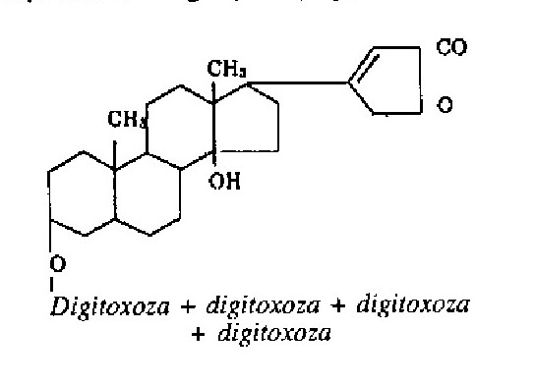
Ta có thể biểu thị các phản ứng trên như sau:
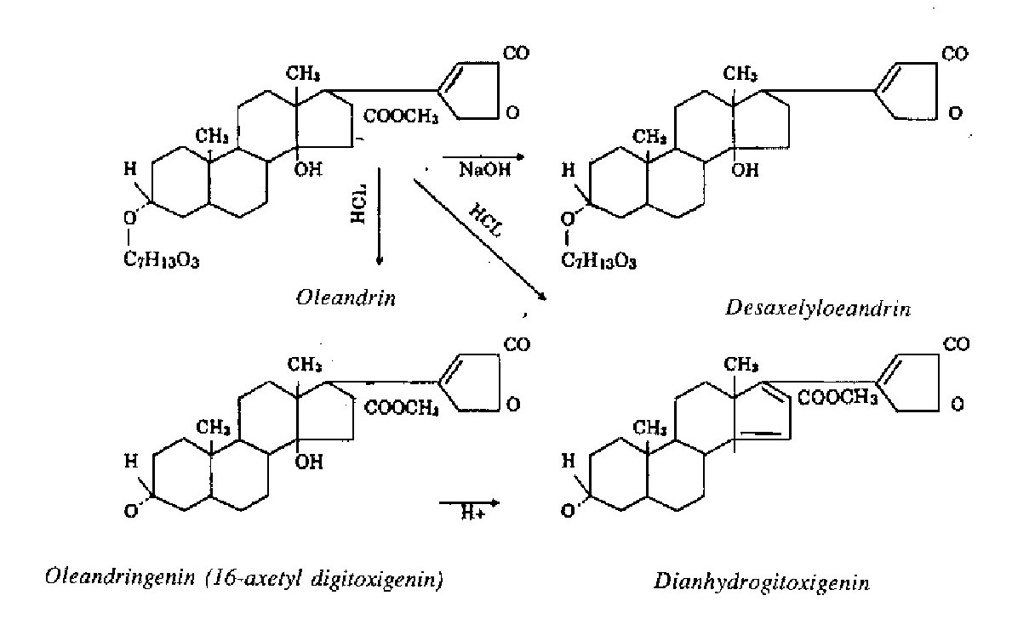
2. Neriin. Còn gọi là neriozit. Đây không phải là một nguyên chất, mà là một hỗn hợp glucozit trợ tim không có tinh thể, bột vô định hình màu vàng, tan trong nước và trong rượu, không tan trong ête etylic và ête dầu hoả, clorofoc, benzen, axetat etyl, dung dịch loãng trong nước rất dễ cho bọt, vị đắng, đun tới 160-170°C thì phân giải, năng suất quay cực α_{D} =-20° (C=5% trong cồn), cho phản ứng Legal, không cho phản ứng Keller-Kiliani, mặt phân cách giữa hai lớp dung dịch có màu đỏ, lớp axit axetic có màu vàng xanh. Sau khi thủy phân bằng dung dịch 3 HCI đun sôi thì được 37-39% chất genin vô định hình, trong đó chỉ có 7-10% là không tan trong clorofoc. Do đó Zabolotnaia là người nghiên cứu chất này đã đi đến kết luận là ít nhất neriin gồm hai chất khác nhau. Nerrin chỉ có tác dụng trợ tim yếu.
3. Adynerin là một glucozit trợ tim có tinh thể, không tan trong nước và benzen, tan trong nước clorofoc và cồn cao độ (97°) khó tan trong cồn metylic. Độ chảy 219-220°C. Năng suất quay cực α_{D} =+9°38, trong công thức có một nối kép giữa cacbon 8 và 9, do đó không có tác dụng trợ tim.
4. Neriantin là một glucozit có tinh thể hoặc vô định hình, vị đắng, tan trong nước và cồn, không có tác dụng trợ tim. Công thức cấu tạo chưa được xác định rõ ràng, trong phân tử có hai nối kép nhưng vị trí chưa được xác định.
Cách chế tạo oleandrin. Căn cứ vào những phương pháp giới thiệu trong các tài liệu và đặc biệt phương pháp của Liên Xô cũ chúng tôi đã chế được chất oleandrin từ lá cây trúc đào mọc ở Việt Nam (Đỗ Tất Lợi, 1955, Tạp chí Y học Việt Nam, 2, 12, 41-42). Phương pháp đó có thể tóm tắt như sau:
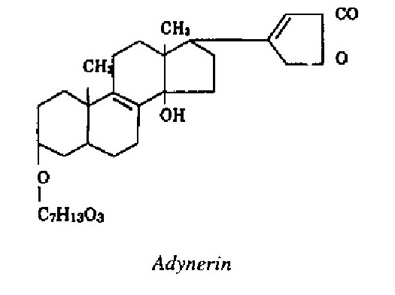
Giai đoạn chiết suất. Lá trúc đào mới hái về, phơi khô trong mát cho tới khi tỷ lệ nước chỉ còn 12-14%, thái thành từng miếng nhỏ, kích thước 2-5mm, không nên tán thành bột nhỏ, cũng không nên để nguyên cả lá to vì như vậy tạp chất sẽ nhiều, khó tinh chế mà hoạt chất ra không hết. Ngâm 5kg lá thái nhỏ như trên với 50 lít rượu 25° trong 20 giờ, sau đó lấy cả được chừng 25-27 lít, sau đó ép thì sẽ được thêm chừng 18-20 lít nữa.
Giai đoạn loại tạp chất. Đổ 45 lít rượu trên vào vại sành sức chứa chừng 75 lít, đổ dần vào đó nửa lít dung dịch chì axetat 30%. Sau đó phải thử xem đã hết tạp chất chưa, nghĩa là đem lọc một ít nước trên và thêm một ít chì axetat nữa, nếu còn thấy đục thì phải cho thêm chì axetat nữa. Làm như vậy cho đến khi dung dịch lọc, thêm chì axetat không còn kết tủa nữa. Để yên một đêm, gạn lấy nước trong, lọc qua phễu Buchner, sau cùng rửa chất cặn trên phễu bằng 2 lít rượu 25°. Dồn các nước trong lại và đổ dần vào đó 2 lít dung dịch natri sunfat 15%, mỗi lần chừng nửa lít và quấy cho đều, lọc qua giấy, thử xem phần lọc thêm dung dịch natri sunfat vào xem còn đục không. Nếu còn đục thì phải thêm cho đến khi hết chì axêtat.
Giai đoạn tinh chế. Cho các dung dịch đã loại tạp chất vào một bình thuỷ tinh đặt trên nồi cách thuỷ và đun để thu hồi cồn. Nhiệt độ trong bình phải luôn luôn ở 50-55°. Nếu cao quá glucozit sẽ hỏng. Muốn vậy phải cất trong chân không 700-720mm thuỷ ngân. Đem cô còn chừng 8 lít, để nguội, vớt những cục glucozit thô ra. Hiệu suất chừng 48-50g glucozit thô. Cho chỗ glucozit thô này vào một bình nửa lít và một số cồn 70° (chừng 200ml), đặt bình này trong nồi cách thuỷ và lắc cho đến khi tan hết. Lọc và cho vào tủ lạnh trong 2 ngày. Neriolin sẽ kết tinh, nhưng chưa được tinh khiết lắm. Cần phải kết tinh hai lần nữa. Muốn vậy hoà neriolin nói trên trong cồn 50° (chừng 200ml) lọc và để vào tủ lạnh. Làm lại một lần thứ hai nữa, neriolin sẽ rất tinh khiết.
Hiệu suất chừng 5-6g nerioloin, tính ra cứ mỗi kg lá cây trúc đào khô sẽ được 1g neriolin nghĩa là hiệu suất 0,1%. Có khi chỉ được 0,05%.
D. Tác dụng dược lý và độc tính
Độc tính của lá trúc đào đã được biết từ lâu. Tại châu Âu, người ta kể những trường hợp lính vùng đảo Coocsơ (Corse, một đảo thuộc miền Nam nước Pháp) đã bị ngộ độc chết do ăn chả dùng cành cây trúc đào xiên vào thịt nướng. Có những người đã ngộ độc nặng do uống nước đựng trong chai nút bằng thân cây trúc đào, hay do uống nước suối rễ cây trúc đào mọc ở gần. Nhân dân tỉnh Nisơ (Nice) đã dùng bột vỏ thân và bột gỗ trúc đào để đánh bả chuột.
- Tại Á Đông, trúc đào được ghi trong cuốn Y học nhập môn của Lý Duyên như sau: Chữa những người tự nhiên mặt đỏ bừng (bạo xích), có nước tích tụ trong ngũ tạng làm bụng to. Lợi tiểu tiện.
- Trong Y học, trúc đào được dùng lần đấu tiên vào khoảng năm 1866 sau khi được nhà dược lý học người Nga E. B. Pelikan nghiên cứu, nhưng rồi lại bị quên đi. Đến năm 1936, Viện nghiên cứu cây thuốc và tinh dầu ở Liên Xô cũ nghiên cứu lại và hiện nay hoạt chất của trúc đào là chất neriolin được ghi làm vị thuốc chính thức trong Dược điển Liên Xô in lần thứ 9 (1961).
- Theo sự nghiên cứu về dược lý của các nhà dược học Liên Xô cũ thì neriolin có tác dụng rất mạnh, có thể thay được digitalin và strophantin để chữa các bệnh về tim. So với digitalin, neriolin (oleandrin) có những ưu điểm sau đây:
1. Hấp thụ nhanh khi qua bộ máy tiêu hoá nên không bị các men và axit của bộ máy tiêu hoá phá huỷ.
2. Tích lũy rất ít.
3. Làm đi tiểu nhiều.
- Trong tháng 10 đầu năm 1962, các bác sĩ Vũ Đình Hải và Dương Hoàng Trọng đã dùng chất neriolin do Bộ môn dược liêu Trưồng đại học y dược khoa Hà Nội sản xuất để điều trị 77 bệnh nhân suy tim ở Bệnh viện Việt-Tiệp đã đi tới một số kết luận sau đây:
Tác dụng trợ tim của neriolin rõ rệt nhất đối với triệu chứng khó thở. Đánh giá triệu chứng chủ quan này có phần khách quan ở chỗ nó đo được khả năng lao động vì khi bệnh nhân đỡ khó thở thì họ có thể làm việc được và sống cuộc đời bình thường. Vì phần lớn bệnh nhân thấy neriolin làm dễ thở rõ rệt nên họ tự động tăng liều lượng trong những ngày phải làm việc nhiều và để dành thuốc những ngày nghỉ ngơi.
Tác dụng trợ tim đến rất nhanh, thường chỉ 2-3 giờ sau khi uống thuốc là dễ thở ngay. Một bệnh nhân là thợ cắt tóc, chỉ cần 30 giọt là có thể dậy làm việc được ngay. Sự nhanh chóng này được nhiều tác giả đã nhận thấy và Henler đã mệnh danh neriolin là uabain uống được. Nhờ tính chất này, bệnh nhân có thể tự mình tìm ra liểu thích hợp...
Neriolin là một thuốc trợ tim có hiệu quả nhanh chóng, không tích luỹ, dễ sử dụng và đối với bệnh van tim thì có thể so sánh với các loại thuốc trợ tim cổ điển. Điều trị phải liên tục và đủ liều nghĩa là khoảng 0,4-1,2mg mỗi ngày.
Neriolin đặc biệt thích hợp với điều trị duy trì lâu dài và ngoại trú ở các phòng khám tim cho các bệnh nhân bị di chứng của thấp khớp cấp mất bù, là loại bệnh tim phổ biến nhất ở Việt Nam hiện nay (Tạp chí y học Việt Nam số 3 năm 1963).
E. Công dụng và liều dùng
Hiện nay người ta chỉ dùng lá cây trúc đào để làm nguyên liệu chế neriolin làm thuốc chữa tim.
Neriolin dùng dưới hình thức dung dịch rượu và thuốc viên.
Dung dịch rượu 1/5.000 chế như sau:
Neriolin 0,20g, cồn 70°. Đun cách thuỷ cho đến khi tan hết neriolin. Để nguội, thêm cồn 70° vào cho đủ 1 lít. Lọc qua giấy. Để vào các lọ màu, mỗi lọ 10-15 hay 20ml. Phải bảo quản ở nơi mát. Ngày uống 3-4 lần, mỗi lần 10 (X) giọt.
Viên neriolin: Mỗi viên chứa 0,1 hay 0,2mg. Ngày 3 lần, mỗi lần 1 viên 0,0001g
Trên nhãn thuốc neriolin của Liên Xô cũ, nhiều khi người ta còn ghi đơn vị mèo KE (1) hay đơn vị ếch LED (2), ví dụ 1ml dung dịch có 7-8 đơn vị ếch hoặc 1 viên 0,0001g có 3,5 đến 4 đơn vị ếch.
Theo kinh nghiệm điều trị ở Bệnh viện Việt-Tiệp Hải Phòng, ngày dùng khoảng 0,4-1,2mg. Có thể dùng liên tục vì thuốc thải trừ nhanh chóng, có bệnh nhân dùng hằng năm mà không có triệu chứng ngộ độc.
Bản thân chất neriolin phải bảo quản theo chế độ thuốc độc bảng A, nhưng dung dịch và viên neriolin thì theo chế độ thuốc độc bảng B.

VẠN NIÊN THANH 萬年青
Còn gọi là thiên niên vận, đông bất điêu thảo, cửu tiết liên.
Tên khoa học Rhodea japonica Roth.
Thuộc họ Hành Alliaceae.
Cần chú ý ngay rằng tên vạn niên thanh ở nước ta thường dùng để gọi nhiều cây khác nhau. Cây vạn niên thanh ta trồng làm cảnh là cây Aglaonema siamense Engl, thuộc họ Ráy Araceae. Còn cây vạn niên thanh giới thiệu ở đây thuộc họ Hành tỏi, hiện chúng tôi chưa thấy trồng ở nước ta, nhung giới thiệu ở đây để tránh nhẩm lẫn.
A. Mô tả cây
Cây vạn niên thanh-Rhodea japonica Roth, là một cây nhỏ, sống lâu năm, không có thân, thân rễ ngắn và thô, rễ nhiều nhưng nhỏ. Lá mọc từ thân rễ, hình mác dài tới 30cm, rộng 5-7cm, dai, mặt bóng nhẵn, gân chạy dọc. Vào xuân hạ có trục mang nhiều hoa nhỏ, màu xanh trắng nhạt, tụ họp thành bông ngắn. Quả mọng hình cầu, khi chín có màu đỏ hay đỏ vàng. Mùa hoa tháng 4-6 ( Hình 462).
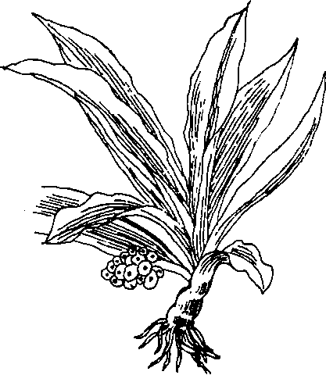
Hình 462. Vạn niên thanh - Rhodea japonica
B. Phân bố, thu hái và chế biến
Như trên đã nói, loại vạn niên thanh này hiện chưa thấy mọc ở nước ta, chỉ mới thấy trồng ở Trung Quốc, Nhật Bản để làm cảnh và làm thuốc. Người ta dùng thân rễ và lá, thu hái vào mùa thu, dùng tươi hay khô.
C. Thành phần hoá học
Năm 1927, một tác giả Nhật Bản Thôn Đảo Thái (Đông Bắc thực nghiệm y học tạp chí, 8: 405) đã báo cáo chiết được từ cây vạn niên thanh Nhật Bản một chất có tinh thể, không màu có tác dụng trên tim gọi là rodein (rhodein) C₃₀H₄₄O₁₀.2,5H₂0, độ chảy 193°C, khó tan trong nước, dung dịch nước có phản ứng trung tính, vị đắng tan trong cồn, trong cồn metylic, axeton, rất khó tan trong clorofoc, trong ête, không tan trong ête dầu hoả, trong benzen và trong cacbon sunfua.
Một tác giả Nhật Bản Hayao Nawa (Nhật Bản y học tạp chí, 1952, 72: 408 hoặc Dược học thông báo, 1954, 2: 505) đã nghiên cứu sâu hơn và đã xác định được rằng hoạt chất của vạn niên thanh không phải là một mà gồm ba chất rodexin A, B và C. Cũng trong năm 1952, tác giả Nhật Bản khác là Mitsuro Norita đã xác định tác dụng dược lý của 3 hoạt chất đó và kết luận rằng rodexin A có tác dụng mạnh hơn rodexin B và chất này lại có tác dụng mạnh hơn rodexin C.
Rodexin A có độ chảy 265°C, α_{D}°=-20°, gồm một genin là sacmentogenin kết hợp với đường ramnoza.
Rodexin B có độ chảy 262°C, α_{D}^{25o} =-59°5, gồm một genin là gitoxigenin kết hợp l.ramnoza.
Rodexin C có độ chảy 75°C, α_{D}^{18o} =-17°7, gồm một genin là gitoxiegenin kết hợp với l.ramnoza và glucoza.
Năm 1937, hai tác giả Trung Quốc đã chiết được từ loài vạn niên thanh Trung Quốc Rhodea sinensis một chất có tinh thể xác định là rodenin (rhodenin), độ chảy 154-156ºC, α_{D} =-87°50 có tác dụng ức chế đối với tim. Ngoài ra trong phần tan trong nưóc còn chiết được một chất không có tinh thể có tác dụng trên tim ếch cô lập giống như digitalin.
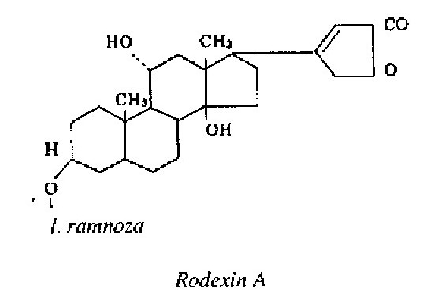
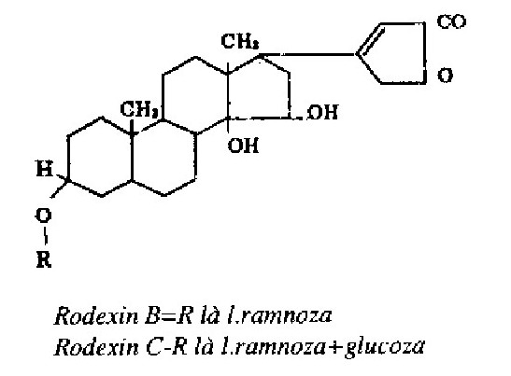
D. Tác dụng dược lý
Tác dụng dược lý của hoạt chất vạn niên thanh đã được các tác giả Nhật Bản nghiên cứu và đi tới nhũng kết luận sau đây:
1. Đối với bộ máy tuần hoàn, rodein có tác dụng tăng sự co bóp của cơ tim, hưng phấn thần kinh phế vị (mê tẩu thần kinh) và ức chế sự dẫn truyền của cơ tim. Nó còn có tác dụng làm cho tim đập loạn nhịp trở lại bình thường. Ngoài ra rodein làm cho huyết áp tăng và do đó gián tiếp có tác dụng lợi tiểu tiện.
2. Đối với hệ thống thần kinh khi tiêm rodein cho mèo hay cho thỏ thì thoạt tiên thấy hô hấp tăng nhưng sau chậm lại, nhưng đối với thần kinh cơ xương thì có tác dụng tê liệt, đối với trung khu nôn có tác dụng kích thích, do đó có khi gây nôn.
3. Đối với cơ trơn rodein có tác dụng hưng phấn đối với cơ trơn của dạ dày, ruột và tử cung, làm cho sự co bóp tăng cao.
4. Tác dụng kích thích tại chỗ uống hay tiêm rodein có tác dụng kích thích tại chỗ, làm cho nơi tiêm phát đỏ, viêm tấy, khi uống rodein gây nôn.
5. Độc tính so với digitoxin thì tác dụng của rodein mạnh hơn và cũng tích luỹ nhiều hơn, gây nôn nhiều, cho nên dùng phải hết sức thận trọng.
E. Công dụng và liều dùng
Tuy trên thí nghiệm vạn niên thanh và hoạt chất rodein có tác dụng làm mạnh tim gần như digitoxin, lại mạnh hơn, nhưng vì tính chất tích luỹ cao cho nên còn cần nghiên cứu hơn nữa mới dùng được.

HÀNH BIỂN
Tên khoa học Scilla maritima L. (Urginea scilla Steinh., Urginea maritima (L.) Baker)
Thuộc họ Hành Alliaceae.
Tên Scilla do chữ Hy lạp Skilla là tên một giống hành ở châu Âu. Urginea do chữ la tinh Urgere có nghĩa là dẹt vì hạt cây này dẹt. Maritima chữ la tinh có nghĩa là biển. Vì cây mọc ở bờ biển.
Ta dùng dò thái nhỏ phơi hay sấy khô của cây hành biển với tên Bulbus Scillae.
Hành biển là một vị thuốc hiện còn phải nhập, từ năm 1958 chúng tôi đã di thực thành công cây hành biển từ giống lấy ở miền Nam Liên Xô cũ về nhưng chưa phát triển.
A. Mô tả cây
Hành biển là một cây sống dai do một dò to đường kính có thể hơn 15cm, cao 18-20cm, riêng dò có thể cân nặng 3kg, có khi tới 7-8kg. Lá vảy phía ngoài mỏng, khô màu nâu, vảy giữa dày, mẫm, nhầy, vảy ở giữa mịn hơn, ép lại thành một cột dài lên thành trục mang hoa cao tới 1m có khi cao tới 1,50m. Vào mùa xuân, lá hình mác, dài mọc thành cụm xung quanh dò, đến cuối mùa hạ, lá khô hết, khi ấy mới xuất hiện cán mang hoa dài cao trên mặt đất, cụm hoa mọc thành chùm dài với rất nhiều hoa nhỏ màu trắng hay hơi xanh lục, phần mang hoa nhiều khi dài tới 50-60cm. Hoa có 3 lá đài: 3 tràng, 6 nhị, 3 lá noãn, nhị đính lưng có bao phấn màu vàng ngắn. Quả là một nang 3 góc có 3-4 hạt trong mỗi ngăn. Tại Việt Nam lá lụi vào mùa hè và xuất hiện vào mùa đông ( Hình 463).
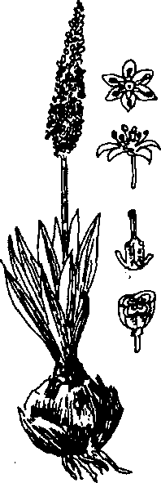
Hình 463. Hành biển- Scilla maritima
Hành biển có 2 thứ: Thứ có vảy màu trắng: thứ có vảy đỏ tím, cả 2 thứ đều có tác dụng như nhau, nhưng có nước ưa dùng thứ này, có nước ưa dùng thứ khác, ví dụ thứ đỏ có khi gọi là hành biển Tây Ban Nha hay hành biển đực thường được trồng ở Angiêri, được ưa chuộng ở Pháp, hành biển cái được trồng ở đảo Xixilơ (Sicile) và Mantơ (Malte) được ưa chuộng ở Anh.
B. Phân bố, thu hái và chế biến
Cây hành biển mọc hoang tại những bãi cát quanh biển những vùng Địa Trung Hải nhưng nhiều nhất tại những nước ở bắc châu Phi như Angiêri, đảo Sicile (Ý), đảo Corse (Pháp), có khi mọc rất xa trong đất liền. Trước đây tại Việt Nam không có: Năm 1958 chúng tôi chỉ xin vài củ non từ vùng Xukhumi (miền nam Liên Xô cũ) về trồng ở vườn Trường đại học y dược nay được phổ biến tại một số vườn thuốc khác. Ngay tại Liên Xô cũ trước đây cũng không có: Từ năm 1930 vườn Xukhumi di thực từ nước ngoài về vài củ rồi từ đó phát triển ra. Nhu cầu về thuốc cây này ít, nhưng tại nhiều nước người ta dùng diệt chuột, nhu cầu lên tới vài trăm tấn củ mỗi năm: Có thể trồng bằng hạt hay bằng củ non, trồng bằng hạt khó và đòi hỏi 4-5 năm mới thu hoạch được, còn trồng bằng củ non chỉ cần để củ ở chỗ ẩm, từ vảy giữa sẽ xuất hiện những củ con có thể đưa đi trồng được.
Dò hành biển thu hái vào mùa thu sau khi cây đã ra hoa, thường người ta chọn những củ to, hái về bóc vảy ngoài mỏng khô, chỉ giữ lấy những vảy mẫm ở giữa, cắt ngang thành những dải nhỏ hẹp phơi nắng cho khô, tuy nhiên vì vảy chứa nhiều chất nhầy cho nên phơi khó khô, nếu phơi lâu có thể bị mốc, chất lượng giảm cho nên Perrot có đề nghị hấp trong nồi hấp hơi nước trong 5 phút ở nhiệt độ 105-110ºC, sau đó phơi khô ngoài trời trong vài ngày. Có thể phơi hay sấy ở nhiệt độ 60ºC, dò hành biển phơi sau khi hấp dễ bảo quản hơn, nếu không hấp thì dò dễ hút nước, cần để nơi khô ráo.
Trên thị trường dò hành biển thường được tiêu thụ dưới dạng những mảnh vảy thái ngang dài 3-6cm, rộng từ nửa đến 1em màu trắng nhạt hay hồng tuỳ theo nguồn trắng hay đỏ, không mùi, vị hắc đắng.
Trên vi phẫu những vảy cắt ngang ta thấy ở hai mặt có biểu bì màu trắng hồng có tầng cutin dày, với nhiều khổng to; trong mô vảy có những bó libe gỗ rải rác giữa những tế bào thành mỏng, có chứa chất nhầy, tanin, oxalat canxi hình kim dài tới 1mm, nằm giữa đám chất nhầy, đôi khi có tinh thể oxalat canxi hình lăng trụ lớn hơn.
C. Thành phần hoá học
Hành biển được nghiên cứu từ lâu, nhưng cho đến nay cũng còn nhiều điểm chưa giải thích được hết tác dụng của hành biển.
Năm 1879, Merck đã chiết từ hành biển 3 chất được coi là hoạt chất và đặt tên là scilipicrin vô định hình, màu vàng nhạt, rất đắng, tan trong nước; scilotoxin vô định hình, không tan trong nước, tan trong cồn, có tác dụng bổ tim, scilin có tinh thể, tan trong cồn nhưng không có tác dụng. Mãi tới năm 1927, Stoll (ở Baale) đã chiết được 2 chất glucozit gọi là scilaren A và scilaren B còn gọi là scilarzorit A và scilaoit B, ngoài ra còn scilaren C nhưng thực tế chỉ là hỗn hợp của scilaren A và scilaren B.
Ngoài những glucozit trên, trong hành biển còn có một hyđrat cacbon gọi là sinistrin (theo Schmiedeberg) hoặc scilin (theo Riche và Rémont), chất lipit, 2 sterol và cholin.
Scilaren A rất ít tan trong nước và trong cồn, không tan trong ête và clorofoc, tan trong 40 phần cồn metylic, tả tuyền α_{D}:-72º đến -78°. Khi thủy phân scilaren A cho một đường gọi là scilabioza (glucoza+ramnoza) và một phần không đường có sẵn trong cây nhưng kết hợp với tanin. Phần không đường này gọi là scilaridin A. Scilaren A là glucozit quan trọng nhất; khi bị men scilarenaza tác dụng, scilaren A sẽ cho một glucozit mới gọi là proscilaridin A và glucoza. Nếu ta thuỷ phân bằng axit thì với scilabioza, nhưng nếu ta xuất phát từ proscilariđin A ta sẽ được ramnoza và scilaridin A. Kết quả thuỷ phân có thể tóm tắt theo bảng ở trang trước.
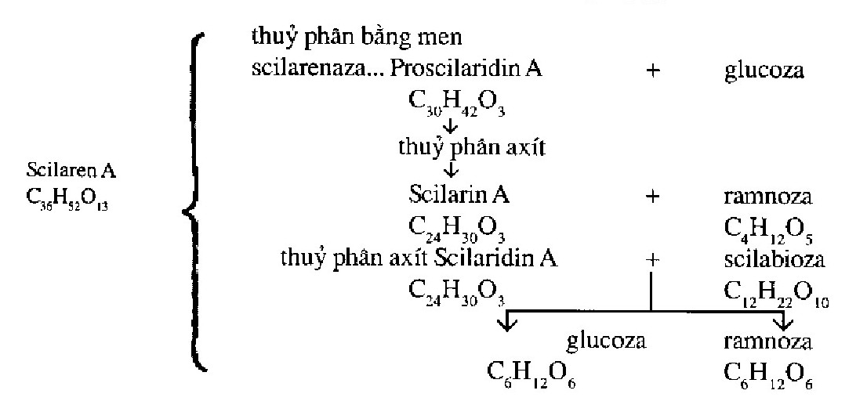
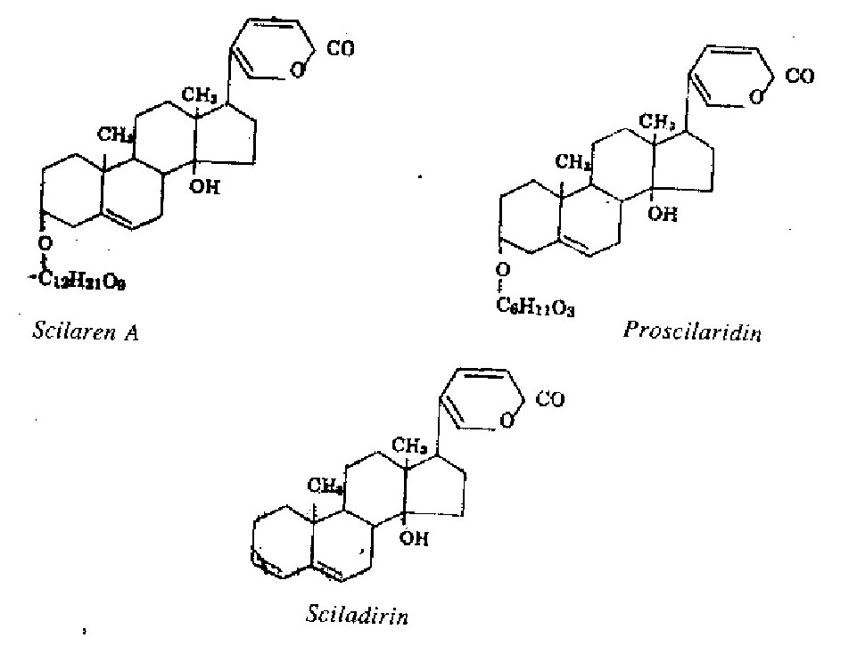
Scilaridin A khác phần không đường của những glucozit trợ tim khác (như strophantidin, digitoxigenin, digoxigenin v.v...) vì scilaridin có 24 cacbon còn những phần không đường khác chỉ có 23 cacbon, scilaridin có liên quan với những muối mật và có thể coi là một cái cầu bắc nối sterol nguồn gốc động vật với những glucozit trợ tim nguồn gốc thực vật.
Scilaren B là một phức chất, vô định hình, không mùi, vị đắng, hữu tuyền, tan trong nước và trong cồn, ít tan trong clorofoc, không tan trong ête, khó bị thuỷ phân hơn, cho đường chưa xác định được, phần không đường cho màu xanh với thuổc thử Lieberman.
Scilaren C như trên đã nói là hỗn hợp thiên nhiên của scilaren A và scilaren B, không mùi, vị rất đắng, ít tan trong nước, trong clorofoc, không tan trong ête, rất tan trong cồn etylic và metylic, tả tuyền.
Năm 1940, A. Stoll và J. Renz đã chiết từ scilaren B những glucozit có cấu tạo xác định, ngoài ra còn chiết được một glucozit mới gọi là scilizorit có thể là chất độc đối với những loài gậm nhấm. Scilirozit đã được chiết dưới dạng tinh khiết kết tinh trong cồn metylic, công thức C₃₂H₄₆O₁₂, rất tan trong nước, clorofoc, ête, cồn etylic, với thuốc thử Lieberman (anhydrit axetic+axit sunfuric đặc) cho màu tím chuyển sang xanh tím rồi xanh lục, nitroprussiat natri và axit picric không có tác dụng, khó thuỷ phân, khi thuỷ phân cho glucoza nhưng phần không đường không có tinh thể, đường cong hấp thụ trong ngoại tím giống như đường cong hấp thụ của proscilariđin A và bufotalin cùa nhựa cóc.
D. Tác dụng dược lý
Dò hành biển tươi có tác dụng gây xung huyết: Nó làm da đỏ có khi gây phỏng, tác dụng trên niêm mạc còn mạnh hơn. Chất gì gây xung huyết hiện chưa xác định, có tác giả cho nguyên nhân do oxalat canxi hình kim nhưng thực tế người ta đã đắp lên da những tờ giấy thấm tẩm cồn dò hành biển đã lọc để loại hết tinh thể oxalat canxi nhưng vẫn thấy xung huyết.
Tác dụng trên tim: Giống như tác dụng của dương địa hoàng nhưng không có hiện tượng tích luỹ, tác dụng nhanh, làm chậm mạch, tăng huyết áp, với liều độc gây tim đập nhanh, loạn nhịp rồi tim ngừng đập ở tâm thu.
Tác dụng thông tiểu giống như dương địa hoàng (Digitalis) nhưng người ta cho rằng hành biển tác dụng lựa chọn và trực tiếp trên biểu mô thận, không những tăng thể tích nước tiểu mà còn tăng cả lượng urê bài tiết.
Tác dụng trên bài tiết làm tăng bài tiết dịch phế quản, mồ hôi.
Liều độc: Gây viêm ống tiêu hoá, nôn mửa, đi ỉa lỏng, làm mất sự bài niệu do đó không dùng dò hành biển khi viêm thận hay viêm ruột. Ngộ độc có thể do quá liều hay do dùng lâu ngày: Đái ra máu, vô niệu, nôn mửa, ỉa chảy, mạch nhanh và nhỏ, vật vã, chết do ngừng tim.
E. Công dụng và liều dùng
Tác dụng của hành biển được biết từ lâu trước công nguyên, nhưng chỉ đóng khung ở một số nuớc châu Âu: Người Hy lạp biết dùng từ năm 584 trước công nguyên, nhân dân bắc châu Phi biết dùng và hiện nay còn dùng nước ngâm và nước sắc hành biển để diệt sâu bọ.
Dùng làm thuốc thông tiểu nhất là trong viêm thận với bí đái nitơ, còn dùng làm thuốc long đờm trong bệnh khí thũng phổi (emphysèmé), ho gà, viêm phế quản.
Liều dùng 0,10 đến 0,30g bột một ngày, tối đa 0,25g một lần, 1g trong 24 giờ.
Còn dùng hoạt chất scilaren lấy riêng ra: Tác dụng ổn định hơn.
Liều dùng scilaren: 0,0005 đến 0,002g trong một ngày dưới dạng viên hay giọt, có khi dùng dưới dạng tiêm.
Thuốc giết chuột: Ngoài công dụng làm thuốc, hành biển còn được dùng để diệt chuột và diệt sâu bọ. Công dụng diệt chuột phổ biến từ đầu thế kỷ thứ 19: Thường dùng hành biển đỏ vì công hiệu hơn. Người ta cũng chưa rõ tại sao hành biển trắng lại kém hiệu lực, mặc dầu người ta thấy hai thứ hành biển trắng và đỏ đều mọc hoang tại cùng một nơi và hành biển trắng khi phơi có thể chuyển ra đỏ hoặc hành biển đỏ nếu phơi khô có thể mất màu đỏ„ nhưng nếu trước khi phơi hay sấy đem ổn định bằng hơi cồn có axit axetic thì không bị mất màu. Cần chú ý là những axit mạnh như sunfuric, clohydric nguyên chất hay pha loãng chỉ cho màu vàng như khi tiếp xúc với chất hữu cơ khác nhưng với hơi axit axetic thì trong tế bào xuất hiện màu đỏ lan dần ra khắp các mô. Tuy nhiên phản ứng này không xuất hiện đối với thứ hành biển trắng hoàn toàn không có màu đỏ.
Theo M. L. Danzel, cách chế hành biển đỏ giết chuột tiến hành như sau: Cắt nhỏ củ hành biển, đồ với hơi cồn axetic sôi, sau đó đun sôi với cồn axetic, lọc lấy riêng nuớc ra, bã còn lại chiết bằng cồn sôi, hợp cả 2 thứ dịch chiết lại và cô tới độ cao mềm. Cao này có tác dụng mạnh gấp 4 lần bột, gấp 3 lần cao chế theo phương pháp thông thường.
Người ta cho rằng củ hành biển độc đối với chuột không phải do các glucozit chữa tim mà là do chất sciliroit đã nói ở trên.

XVII. CÁC CÂY THUỐC VÀ VỊ THUỐC CHỮA CẢM SỐT
BẠC HÀ 薄荷
Tên khoa học Mentha arvensis L.
Thuộc họ Hoa môi Lamiaceace (Labiatae).
Bạc hà là một vị thuốc rất phổ thông ở nước ta. Nó được dùng trong cả đông y và tây y. Cây bạc hà cho những vị thuốc chủ yếu sau đây:
1. Bạc hà (Mentha hay Herba Menthae) là toàn bộ phận trên mặt đất, tươi hay phơi hoặc sấy khô của cây bạc hà.
2. Bạc hà diệp (Polium Menthae) là lá bạc hà tươi hay phơi hoậc sấy khô.
3. Tinh dầu bạc hà (Oleum Menthae) là dầu cất từ cây bạc hà.
4. Mentol hay bạc hà não (Mentol-Menthol) là chất đặc, tráng chiết từ tinh dầu bạc hà ra.
Với tinh dầu bạc hà và mentol, người ta còn chế nhiều dạng thuốc rất phổ thông khác như dầu cù là nước hoặc cao (dầu con hổ), kẹo ngậm ho bạc hà, rượu bạc hà, thuốc đánh răng bạc hà v.v. ..
Tuy là một vị thuốc rất phổ biến, nhưng ta mới tự túc được lá và cây bạc hà, còn tinh dầu và mentol vẫn phải nhập rất nhiều.
Về mặt thực vật cần phân biệt nhiều loài bạc hà hiện có ở nước ta. Loài chủ yếu thường gặp là loài Mentha arvensis L. mọc hoang rất nhiều ở nước ta, nhưng qua mấy năm điều ưa, chúng tôi chưa thấy lại. Tuy nhiên trong thời gian từ năm 1955 đến nay, chúng tôi đã di thực được loài Mentha piperita L. này bằng hạt nhận được ở Pháp (1956) và dây giống bạc hà của Liên Xô cũ (1958) hiện nay đã phổ biến đi nhiều nơi và của Đức (1962) ở nước ta.
A. Mô tả cây
Cây bạc hà Mentha arvensis L. còn có tên là bạc hà nam là một loại cỏ sống lâu năm, cao từ 10 đến 60-70cm, có thể cao tới 1m, thân vuông mọc đứng hay hơi bò, có khi phân nhánh, trên thân có nhiều lông. Lá mọc đối, cuống dài từ 2 đến 10mm, phiến lá hình trứng hay thon dài, rộng 2-3cm, dài 3-7cm, mép có răng cưa, mặt trên và mặt dưới đều có lông che chở và lông bài tiết. Hoa mọc vòng ở kẽ lá, cánh hoa hình môi màu tím hay hổng nhạt có khi màu trắng. Ít khi thấy có quả và hạt. Ngoài loài bạc hà mọc hoang dại ở nước ta, gần đây đã nhập một số chủng cùng loài có năng suất tinh dầu cao như BH 974 (đưa vào nước ta từ tháng 9-1974), BH 975 (đưa vào nước ta từ tháng 9-1975) và BH 976 (xuất xứ từ Triều Tiên, đưa vào nước ta từ tháng 9-1976). Hai loại 974 và 975 được xác định thuộc loài Mentha haplocalyx Briq. (nhóm Mentha arvensis) ( Hình 464, Hm 19,1).
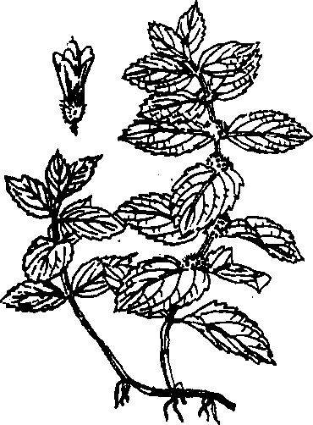
Hình 464. Bạc hà nam - Mentha arvensis
B. Phân bố, thu hái và chế biến
Cây bạc hà mọc hoang và được trồng tại nhiều vùng ở nước ta, mọc hoang cả ở miền đổng bằng và ở miền núi. Chúng tôi đã phát hiện mọc hoang nhiều ở Sapa (Lào Cai), Tam Đảo (Vĩnh Phúc), Ba Vì (Hà Tây), Bắc Cạn, Sơn La.
Sau 25 năm nghiên cứu của chúng tôi (1955- 1980) cây bạc hà trước đây chỉ mới được trồng trên quy mô tương đối lớn ở các làng Nghĩa Trai (Hưng Yên), Đại Yên (Hà Nội) và rải rác ở nhiều tỉnh khác để lấy lá và cây làm thuốc. Đã bắt đầu được trồng để cất tinh dầu. Năm 1958 tại huyện Gia Lâm-Hà Nội, vườn trồng bạc hà thí điểm của trường Đại học Dược khoa Hà Nội đã được trang bị nồi cất tinh dầu. Năm 1972, cả nước ta lần đầu tiên đã tự sản xuất được 60 tấn tinh dầu bạc hà và sản xuất được một tấn menthol tinh thể.
Tại các nước khác, loài bạc hà này còn được thấy khai thác ở Trung Quốc (Hắc Long Giang, Cát Lâm, Quảng Đông, Quảng Tây, Phúc Kiến, Vân Nam v.v...), Nhật Bản (nổi tiếng vì tinh dầu chứa nhiều mentol nhất, 80-90%). Từ năm 1974, ở nước ta đã có chủng loại bạc hà Nhật Bản này.
Muốn trồng bạc hà tổt nhất cần chọn nơi đất sét có nhiều mùn, sau đến loại đất cát. Đất cần làm cỏ bón phân kỹ trước, làm luống rộng, trên mỗi luống trồng 2-3 hàng. Có hai mùa trồng bạc hà vào mùa xuân và thu. Mùa xuân vào các tháng 2-3, mùa thu vào tháng 8-9. Tốt nhất là trồng vào mùa xuân cho năng suất cao nhất. Trồng bằng hạt hay bằng mẩu thân, hoặc thân ngầm. Có thể trồng bằng hạt nhưng rất ít áp dụng. Sau 3-4 tháng có thể thu hoạch đợt đầu, thường một năm có thể cắt cây 3 hay 4 lần, lần thứ nhất vào tháng 6-7, sau đó cần xới và bón phân, sau 2 tháng (vào cuối tháng 8 hay tháng 9) lại hái lần nữa vào lúc cây đang ra hoa nhiều. Nếu hái 4 lần thì có thể hái lứa đầu vào tháng 6-7, lứa thứ hai vào tháng 8-9, lứa thứ ba vào tháng 10-11, lứa thứ 4: 2-3. Hái về, cần bó lại từng bó, phơi chỗ mát cho khô hoặc nếu cất tinh dầu thì cần cất ngay hay để hơi héo mà cẩt.
Hiệu suất trung bình là 25 đến 40 tấn cây tươi mỗi năm, mỗi hecta, cất được từ 50 đến 100 lít tinh đầu. Theo tài liệu của các nước thì hiệu suất 1 hecta trung bình hằng năm cũng là 10-12 tấn cây tươi, có những năm hoặc những nơi chăm sóc tốt có thể tới 20 đến 35-40 tấn, đặc biệt có nơi hiệu suất đạt tới 70 tấn 1 hecta, cất được từ 20-150 lít tinh dầu.
Nếu trồng mãi trên một diện tích thì hiệu suất năm đầu và năm thứ hai cao, năm thứ ba giảm xuống chỉ còn chừng 1/3. Với loài bạc hà Liên Xô cũ mà chúng tôi di thực vào, mùa trồng thích hợp nhất ở đồng bằng là mùa thu (tháng 8-9), thu hoạch lứa đầu vào tháng 10-11, lứa hai vào tháng 2-3, tinh dầu thơm dịu hơn bạc hà của ta, nhưng năng suất cây thấp hơn.
C. Thành phần hoá học
Hoạt chất chủ yếu trong bạc hà là tinh dầu bạc hà. Tỷ lệ tinh dầu trong bạc hà thường từ 0,5 đến 1%, có khi có thể lên tới 1,3-1,5%. Bằng phương pháp lựa chọn giống, Liên Xô cũ đã có những loại bạc hà đạt tới 5,2 đến 5,6% tinh dầu (tính trên cây, đã trừ độ ẩm). Ngoài tinh dầu, trong cây bạc hà còn có các flavonozit.
Thành phần chủ yếu trong tinh dầu bao gồm những chất sau đây:
Mentola C₁₀H₁₉OH có trong tinh dầu với tỷ lệ 40-50%, loài của Trung Quổc và Nhật Bản có thể lên tới 70-90%. Mentola ở trong tinh dầu chủ yếu ở trạng thái tự do nhưng một phần ở dạng kết hợp với axit axetic.
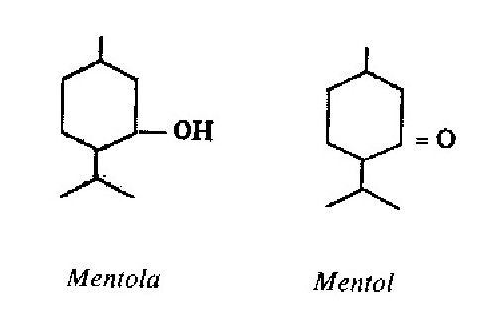
Mentol C₁₀H₁₈O chừng 10 đến 20% trong tinh dầu bạc hà Trung Quốc.
D. Tác dụng dược lý
Tại chỗ, tinh dầu bạc hà và mentola bốc hơi rất nhanh, gây cảm giác mát và tê tại chỗ, dùng trong một số trường hợp đau dây thần kinh, còn có tác dụng sát trùng mạnh thường dùng trong một số trường hợp ngứa của một số bệnh ngoài da, bệnh về tai mũi họng. Tuy nhiên cần biết rằng tình dầu bạc hà và mentola bôi mũi hay bôi trong cổ họng có thể gây hiện tượng ức chế có thể tới ngừng thở và tim ngừng đập hoàn toàn. Hiện tượng này hay xảy ra nhất là đối với trẻ con ít tuổi. Người ta đã nhận xét thấy một số trường hợp chết do nhỏ mũi 1 giọt dầu mentola 1% hoặc bôi vào niêm mạc mũi một ít thuốc mỡ có mentola. Do đó chúng ta cần hết sức thận trọng khi dùng tinh dầu bạc hà hay dầu cù là cho trẻ con ít tuổi, nhất là trẻ con mới đẻ.
Bạc hà, tinh dẩu bạc hà hay mentola uống với liều rất nhỏ có thể gây hưng phấn, xúc tiến sự bài tiết của tuyến mồ hôi, làm cho nhiệt độ cơ thể hạ thấp. Liều lớn, có tác dụng kích thích tuỷ sống, gây tê liệt phản xạ và ngăn sự lên men quá bình thường trong ruột.
D. Công dụng và liều dùng
Bạc hà là một vị thuốc thơm, dùng làm cho thuốc thơm dễ uống, làm ra mồ hôi, hạ sốt dùng chữa cảm sốt, cảm mạo, mũi ngạt, đầu nhức, còn giúp cho sự tiêu hoá, chữa kém ăn, ăn uống không tiêu, đau bụng đi ngoài.
Tinh dầu bạc hà và mentola dùng làm thuốc sát trùng, xoa bóp nơi sưng đau, như khớp xương, thái dương khi đầu nhức. Theo Lesieur và J. Meyer bạc hà là một vị thuốc chữa loét dạ dày, làm giảm bài tiết dịch vị và giảm đau.
Tính chất của bạc hà theo các tài liệu cổ ghi như sau: Vị cay, mát không độc, vào 2 kinh phế và can, có tác dụng tán phong nhiệt, ra mồ hôi, giảm uất, làm thuốc thanh lương dùng chữa cảm nắng (trúng thử), đau bụng, bụng đầy, chứng ăn không tiêu.
Liều dùng lá và toàn cây:
Ngày uống từ 4 đến 8g dưới dạng thuốc pha.
Tinh dầu và mentola:
Một liều 0,02 đến 0,2ml, một ngày 0,06 đến 0,6ml.
Còn dùng dưới hình thức cồn bạc hà (lá bạc hà 50g, tinh dầu bạc hà 50g, cồn vừa đủ 1 lít), ngày dùng nhiều lần, mỗi lần từ 5 đến 10 hay 15 giọt, cho vào nước nóng mà uống.
Đơn thuốc có bạc hà (lá và toàn cây)
Thuốc chữa nôn thông mật giúp sự liêu hóa.
Lá bạc hà hay toàn cây bạc hà bỏ rễ 5g, pha vào 200ml nước sôi, cách 3 giờ uống 1 lần.
Có thể dùng cồn bạc hà theo công thức kể trên để uống thay, mỗi lần uống 5 đến 10 giọt hay hơn.
Chè chữa cảm mạo, nhức đầu:
Lá bạc hà 6g, kinh giới 6g, phòng phong 5g, bạch chỉ 4g, hành hoa 6g. Nước sôi đổ vào chờ 20 phút, uống lúc đang nóng.
Chú thích:
Ngoài loài bạc hà nam kể trên, trên thế giới và ngay ở nước ta còn dùng nhiều loại bạc hà khác sau đây:
1. Bạc hà châu Ầu - Mentha piperita L.
Loài này mọc và được trồng chủ yếu ở các nước châu Âu, châu Mỹ. Bản thân loài này cũng không phải là một loài dòng mà do lai nhiều loài khác nhau, giá trị cũng thay đổi tuỳ theo nơi mọc. Cho nên trong loài Mentha piperita, người ta cho rằng tốt nhất là loài nguồn gốc vùng Mitcham ở Anh. Những nước khác phần nhiều đều lấy giống ở đây về trồng, từng thời kỳ lại phải tới đó lấy giống lại. Trong loài này người ta còn phân biệt ra hai dạng (Hình 465):
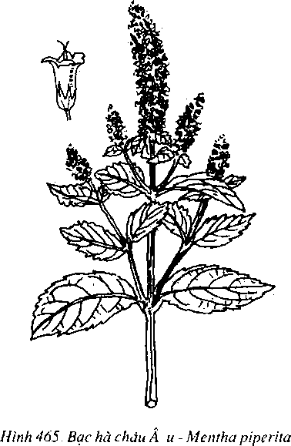
a/ dạng xanh hay trắng Mentha piperita var. officinalis forma pallescens có nghĩa là nhạt màu, màu vàng nhạt), hay White mịn;
b/ dạng đỏ hay tím Mentha piperita var. officinalis forma rubescens Camus hay Black mint hay Menthe poivréc noire (rubescens có nghĩa là đỏ).
Cả hai thứ đều thân vuông, gần như không lông, cao chừng 0,50m cụm hoa mọc thành bông ở đầu cành, khác với loài M. arvensis có cụm hoa mọc ở kẽ các lá. Thứ pallescens có thân và lá màu xanh nhạt, hoa màu trắng nở rất rõ, thứ rubescens có thân và lá điểm tía, hoa màu đỏ nâu, nở không rõ. Tinh dầu loài này mùi thơm mát chứ không hắc như tinh dầu bạc hà M. arvensis, nhưng trong tinh dầu tỷ lệ mentol thường thấp hơn 40-65%, menton 6-18%, ngoài ra còn các este axetat, butyrat và izovalerianat mentola. Chính trong các loài này, các nhà khoa học Liên Xô cũ đã lựa chọn được loài bạc hà số 541 có tới 5,2% tinh dầu trong đó có tỷ lệ tinh dầu tới 64,4% mentola loài bạc hà lai số 272 có 5,6% trong đó tỷ lệ mentola là 58,8%.
Nãm 1958, chúng tôi có xin được loài bạc hà lai số 272 của Liên Xô cũ mang về trồng thử hiện nay được phổ biến ở nhiều tỉnh miền Bắc nhưng vào hoàn cảnh Việt Nam bị thoái hoá dần. Tuy nhiên tỷ lệ tinh dầu vẫn cao, 2-3%, mùi rất thơm mát, cần tiếp tục phát triển và nếu có điều kiện cần di thực thêm giống để trồng.
2. Bạc hà Nhật Bản Mentha arvenis L. var. piperascens Malinv. Qua sự nghiên cứu những năm gần đây, người ta cho loài này thực ra cũng do sự lai tạp giữa loài Mentha arvensis L. và loài Mentha aquatica L. Loài này được trồng ở Nhật Bản, lấ rất giống lá bạc hà M. arvensis nói trên. Cây bạc hà này hái đợt đầu cho hiệu suất tinh dầu là 0,66%, hái lần thứ hai 1,6%, lần thứ ba có tỷ lệ 1,57%, bình quân là 1,28%, trong tinh dầu tỷ lệ mentol là 70-90%, menton là 10-20%, ngoài ra còn pinen, nói chung gần như loài của Trung Quốc.
3. Loài bạc hà cho tinh dầu lưu lan hương còn gọi là lục bạc hà-Mentha viridis L. (Mentha spicata L.), được trồng ở các nước Âu Mỹ, gần đây thấy Trung Quốc có khai thác và bán tinh dầu sang cho ta. Theo giáo sư Tôn Hùng Tài (Trung Quổc) thì loài bạc hà cho tinh dầu lưu lan hương trồng thí nghiệm ở Nam Kinh, thuộc loài Mentha citrata Ehrh. Tỷ lệ tinh dầu trong loài này là 0,2 đến 0,50%, gọi là Oleum Menthae viridis, thành phần chủ yếu trong tinh dầu này là chất cacvon C₁₀H₁₄O, tỷ lệ 45-60%, pinen và limonen, không chứa mentola ít dùng làm thuốc, chủ yếu dùng trong hương liệu.
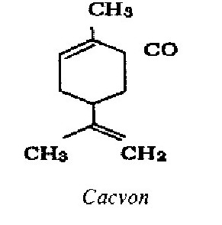
Tại Việt Nam, chúng tôi cất từ loài húng dũi Mentha crispa L. được thứ tinh dầu có chứa 50- 60% cacvon như tinh dầu lưu lan hương (Đỗ Tất Lợi, 1970).

BẠCH CHỈ 白芷
Tên khoa học Angelica dahurica Benth. et Hook. và Angelica anomala Lallem.
Thuộc họ Hoa tán Apiaceae (Umbelliferae).
Bạch chỉ (Radix Angelicae) là rễ phơi hay sấy khô của cây bạch chỉ (Angelica dahurica Benth. et Hook) hoặc của cây xuyên bạch chỉ (Angelica anomala Lallem).
A. Mô tả cây
Cây bạch chỉ (Angelica dahurica) còn gọi là hàng châu bạch chỉ là một cây sống lâu năm, cao 1-1,5m, đường kính thân có thể tới 2-3cm, thân rỗng, mặt ngoài màu tím hồng, phía dưới thân nhẵn, không có lông, nhưng phía trên, gần cụm hoa thì có lông ngắn. Lá phía dưới to, có cuống dài, phiến lá 2-3 lần xẻ lông chim, thuỳ hình trứng hay hình trứng dài, dài 2-6cm, rộng 1-3cm, mép có răng cưa, lá phía trên nhỏ hơn, toàn bộ cuống lá phát triển thành bẹ bao ôm lấy thân, hai mặt đều không có lông, nhưng trên đường gân của mặt trên có lông ngắn. Cụm hoa hình tán kép mọc ở kẽ lá hay đầu cành, cuống tán dài 4-8cm, cuống tán nhỏ dài 1cm, hoa màu trắng, quả dài chừng 6mm, rộng 5-6mm.
Cây này cho vị hàng châu bạch chỉ hay hương bạch chỉ ( Hình 466, Hm 43,1).
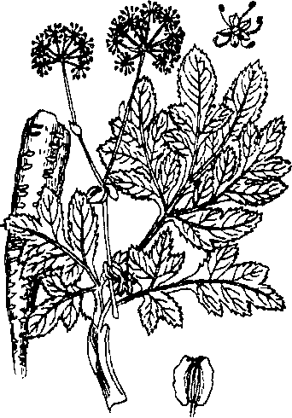
Hình 466. Quả, rễ và cành bạch chỉ - Angelica dahurica
Cây xuyên bạch chỉ (Angelica anomala) cũng là một cây sống lâu năm cao hơn cây bạch chỉ 2-3cm, đường kính thân nhỏ hơn, chỉ chừng 1cm. Lá mọc so le cũng 3 lần xẻ lông chim, thuỳ có cuống dài chừng 3cm, những đặc điểm khác gần giống loài trên ( Hình 467).
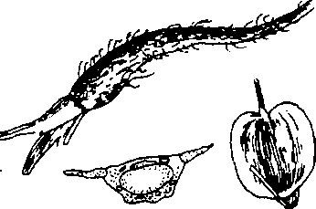
Hình 467. Quả và rễ xuyên bạch chỉ - Angeelica anomala
Nói tóm lại cây bạch chỉ hàng châu thường thấp hơn 1-1,5m, thân to hơn (2-3cm) phiến của thuỳ hẹp lại thành cuống, còn xuyên bạch chỉ có thuỳ mang cuống rõ rệt.
B. Phân bố, thu hái và chế biến
Bạch chỉ đã được di thực vào nước ta có kết quả, cây mọc tốt, cả ở đồng bằng và những vùng núi cao mát. Nhưng giống thì chỉ mới để được ở miền núi cao, lạnh.
Tại Tam Đảo trồng vào tháng 1-2, tháng 4-5 năm sau ra hoa, nhưng có những cây trồng vào tháng 7-8 năm trước thì tháng 4-5 năm sau cùng ra hoa một lúc với cây trồng tháng 1-2.
Vào mùa thu, khi lá úa vàng, đào lấy rễ, cắt bỏ thân và rễ con, rửa sạch đất, sau đó có nơi cho vào vại có vôi, đậy kín một tuần rồi mới lấy ra phơi khô, có nơi đem phơi ngay, nếu trời mưa thì sấy trong lò, sau đó cạo bỏ vỏ mỏng ngoài.
C. Thành phần hoá học
Trong bạch chỉ có các hoạt chất sau đây: Oxypeucedanin, imperatorin, isoimperatorin, phellopterin, byak-angelixin, izobyakangelicol hay anhydrobyakangelixin có độ chảy 108-109°C, angelicol, xanthotoxin, neobyakangelicol, marmesin có độ chảy 189,5°C, năng suất quay cực (α_{D})+26°8 (trong clorofoc), nodakenetin tả tuyền (α_{D})-22°4, scopoletin. Các chất này có cấu trúc cơ bản sau đây (xem trang sau):
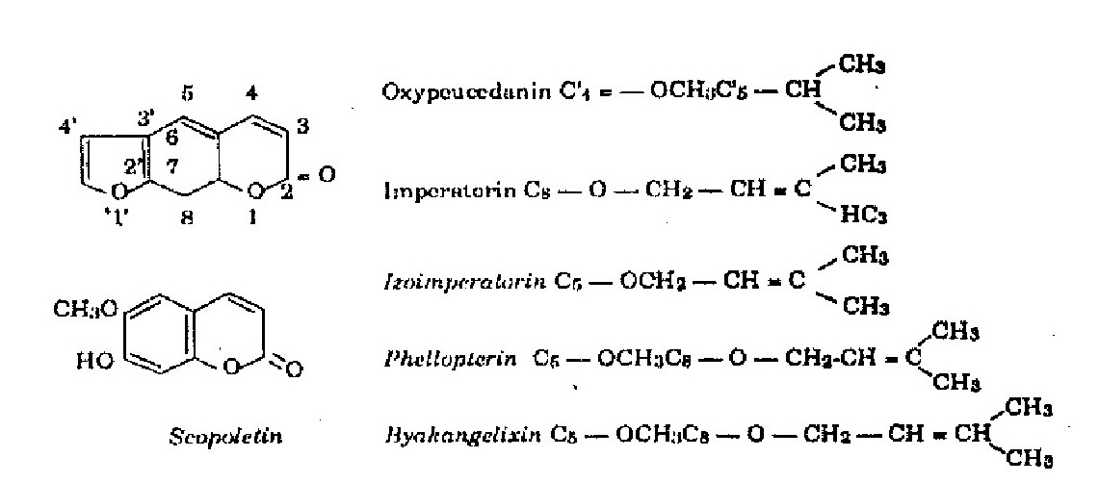
Ngoài ra người ta còn chiết được chất alloizoimperatorin có độ chảy 228-230°C (thăng hoa) và 5 metoxy-8-andehytpsoralen có độ chảy 215-217°C, những chất đó vốn không có trong bạch chỉ nhưng có thể xuất hiện trong quá trình chiết xuất từ những chất izoimpertorin hoặc chất neobyakangelicol mà sinh ra.
Trong xuyên bạch chỉ ngoài chất bergapten, umbelliferon còn có anomalin (độ chảy 105-106°C ).
Một tác giả khác đã lấy từ xuyên bạch chỉ được chừng 0,43% một chất gọi là angelicotoxin, một chất nhựa màu vàng, vị đắng có tính chất kích thích; ngoài ra còn có 0,2% chất byakangelixin C₁₇H₁₈O₇ 0,2% chất byakangelicola C₁₇H₁₆O₆, axit angelic C₄H₇COOH và tinh dầu.
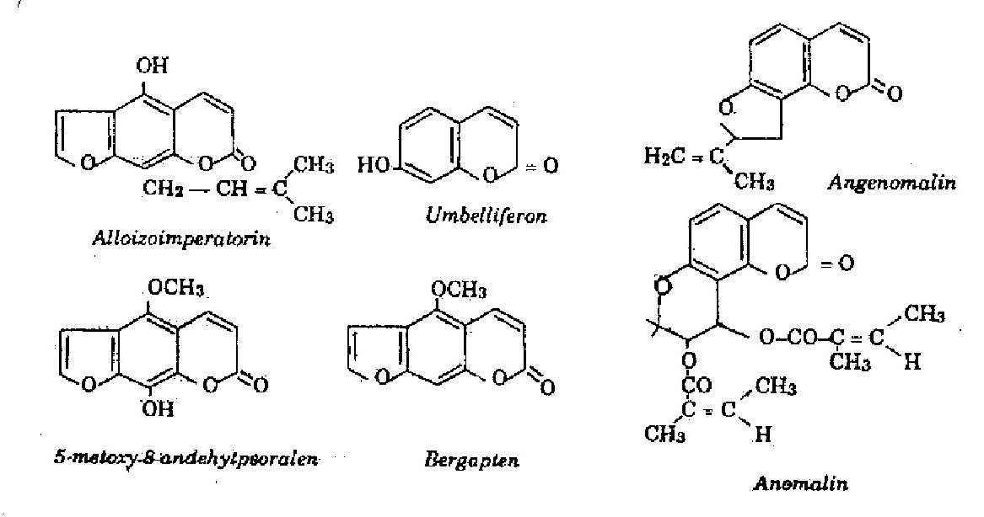
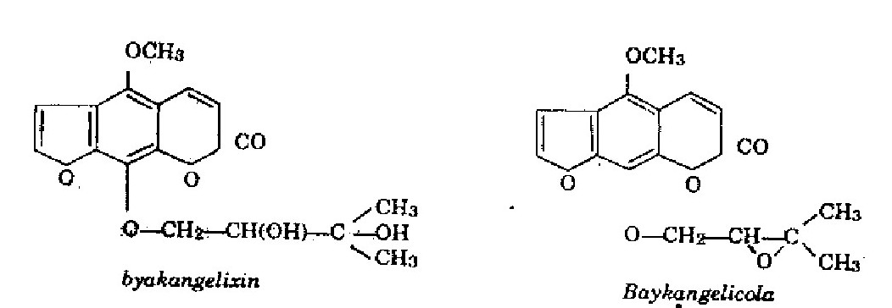
D. Tác dụng dược lý
Với liều nhỏ, angelicotoxin có tác dụng hưng phấn đối với trung khu vận động huyết quản, trung khu hô hấp và dây thần kinh phế vị (nerf vague), làm cho huyết áp tăng cao, nhịp mạch chậm lại, hơi thở kéo dài, chảy dãi và nôn mửa.
Với liều lớn, có thể dẫn tới co giật và toàn thân tê liệt. Độc tính của angelicotoxin có thể sánh giống như chất xicutoxin (cicutoxin), nhưng không mạnh bằng. Hoạt chất khác trong bạch chỉ chưa rõ.
Nãm 1950, Lưu Quốc Thanh và Trương Duy Tân nghiên cứu tác dụng kháng sinh của bạch chỉ đối với một số vi trùng thì thấy bạch chỉ có khả năng ức chế sự sinh trưởng của trực khuẩn côli, trùng lỵ Sonner, trùng trực khuẩn mủ xanh (pyocyanus) và vi trùng thổ tả.
E. Công dụng và liều dùng
Chỉ mới thấy dùng trong phạm vi đông y. Đông y coi bạch chỉ là những vị thuốc có vị cay, tính ôn, vào 3 kinh phế, vị và đại tràng. Có tác dụng phát biểu khứ phong, thẩm thấp, hoạt huyết bài nùng sinh cơ, giảm đau, dùng để làm thần kinh hưng phấn làm cho huyết trong toàn thân vận chuyển mau chóng, làm thuốc thư gân, ra mồ hôi chữa nhức đầu, răng đau, các bệnh về đầu, mặt, xích bạch đới, thông kinh nguyệt. Dùng ngoài, bạch chỉ có thể dùng chữa sưng vú, tràng nhạc, ghẻ lở, đỡ đau hút mủ.
Thường bạch chỉ được dùng làm thuốc giảm đau, chữa nhức đầu, cảm mạo, hoa mắt, đau răng, còn dùng làm thuốc cầm máu, đại tiện ra máu, chảy máu cam.
Ngày dùng 5-10g dưới dạng thuốc sắc hay thuốc bột chia làm nhiều lần uống, mỗi lần uống 1-2g.
Đơn thuốc có bạch chỉ dùng trong nhân dân
Trẻ con nóng sốt:
Nấu nước bạch chỉ, tắm thật nhanh ở nơi kín gió.
Chữa chứng hôi miệng:
Bạch chỉ 30g, xuyên khung 30g. Hai vị tán nhỏ, dùng mật viên bằng hạt ngô. Hằng ngày ngậm thuốc này, mỗi ngày ngậm chừng 2-3 viên.
Chú thích:
Trong nhân dân Việt Nam còn dùng một vị thuốc với tên nam bạch chỉ, thực ra đó là rễ của cây mát rừng-Millettia pulchra Kurz, thuộc họ Cánh bướm (Papilionaceae). Cây nhỏ, cao 1,5- 1,8m, hoa mọc thành chùm màu tím nhạt, quả đậu hình đao, nhẵn, cứng, mọc hoang ở nhiều tỉnh như Bắc Giang, Bắc Ninh, Vĩnh Phúc, Phú Thọ. Rễ to, màu hơi vàng, thường hái ở những cây nhỏ. Dùng sắc cùng một số vị thuốc khác chữa đau bụng, đi ỉa.
Trong một số sách thuốc cũ của Trung Quốc người ta giới thiệu bạch chỉ là rễ Angelica glabra Makino hay Angelica formosana Boiss. họ Hoa tán; nhưng những tài liệu mới nhất thường thống nhất những tên đã giới thiệu ở trên.

CÂY CỐI XAY 磨盘草
Còn gọi là cây dằng xay, kim hoa thảo, ma mãnh tháo, nhĩ hương thảo.
Tên khoa học Abutilon indicum (L.) G. Don (Sida indica L.).
Thuộc họ Bông (Malvaceae).
A. Mô tả cây
Cây nhỏ mọc thành bụi, cao chừng 1-1,5m. Toàn thân và các bộ phận của cây đều mang lông măng. Lá mềm, hình tim, đầu nhọn dài rộng chừng 10cm. Hoa mọc ở kẽ lá, đơn độc, màu vàng, cuống hoa dài bằng cuống lá. Đài 5 răng không có tiểu đài. Nhị nhiều. Nhuỵ gồm tới 20 lá noãn. Toàn bộ trông giống cái bánh xe hay cái cối xay. Mỗi lá noãn chứa tới 3 hạt, nhẵn, màu đen nhạt, hình thận ( Hình 468).
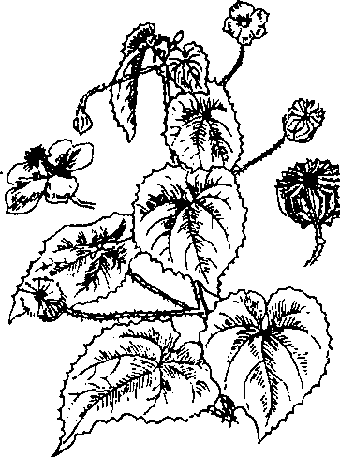
Hình 468. Cây cối xay – Abutilon indicum
B. Phân bố, thu hái và chế biến
Mọc hoang ở khắp nơi trong cả nước. Còn mọc tại các nước vùng nhiệt đới châu Á, Malaixia, Inđônêxya.
Thường người ta dùng lá, thân, rễ và quả tươi hay khô. Vỏ thân còn cho một thứ sợi trắng bóng, dùng làm dây buộc.
C. Thành phần hoá học
Trong lá chứa rất nhiều chất nhầy.
Các bộ phận khác chưa có tài liệu nghiên cứu.
D. Công dụng liều dùng
Cối xay là một vị thuốc nhân dân. Trong đông y, người ta cho rằng cối xay vị ngọt, tính bình, có tác dụng tán phong, thanh huyết nhiệt, có thể thăng thanh, giáng trọc, khai khiếu, hoạt huyết, chữa tai điếc rất tốt.
Thường người ta dùng lá giã đắp mụn nhọt hay sắc uống thông tiểu tiện, cho mát, chữa sốt, tiểu tiện đỏ. Có khi người ta dùng cả rễ như dùng lá.
Ngày dùng 4-6g dưới dạng thuốc sắc. Dùng ngoài da, không kể liều lượng.
Chú thích:
Tại Trung Quốc người ta thường hay dùng một cây cùng chi với cối xay: Abutilon avicennae Gaertn (Abuliton theophrasti Medic. ) cùng họ, gọi là mãnh ma hay bạch ma. Hạt của nó gọi là đông quì tử có chứa chất protit và chất béo 15- 20%, có khi tới 30% dùng chữa xích và bạch lỵ, còn dùng chữa mụn nhọt, đại tiểu tiện khó khăn, thuỷ thũng, vú sưng đau. Ngày uống 4-12g dưới dạng thuốc sắc.

CÂY CÚC BÁCH NHẬT 百日红
Còn gọi là thiên kim hồng, bách nhật hồng, bách nhật bạch, thiên nhật hồng.
Tên khoa học Gomphrena globosa L.
Thuộc họ Rau giền Amaranthaceae.
A. Mô tả cây
Cúc bách nhật là một cây mọc hằng năm, thân mọc thẳng đứng, cao chừng 50cm, thân và lá đều có lông mềm, nhỏ. Thân thô to, hình trụ, trên có phân nhánh, cành hơi hình vuông. Chỗ đốt hơi phình to, mặt hơi có màu tím hồng. Lá đơn, mọc đối, có cuống ngắn, phiến lá hình trứng ngược, dài 5 đến 10cm, rộng 2-5cm đầu lá nhọn hay hơi tù, phía cuống thon lại thành cuống. Cụm hoa hình đầu, màu tím nhạt hay hồng sẫm hoặc trắng, đường kính của cụm hoa chừng 1,5- 2cm.
Mùa hoa: Hạ và thu. Cụm hoa được dùng làm thuốc ( Hình 469).

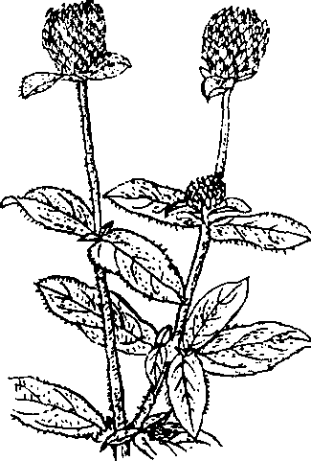
Hình 469. Cúc bách nhật – Gomphrena globosa
B. Phân bố, thu hái và chế biến
Cây này thường được trồng làm cảnh ở các công viên.
Mọc và được trồng ở Việt Nam và Trung Quốc. Tại các nước nhiệt đới khác đều có mọc. Người ta hái hoa, phơi hoặc sấy khô.
C. Thành phẩn hoá học
Trong cụm hoa cúc bách nhật người ta chiết được các loại betaxyamin trong đó có gomphrenin I, gomphrenin II, gomphrenin III, gomphrenin V và gomphrenin VI. Ngoài ra còn có một ít amaranthin và izoamaranthin (Phytochemistry, 1966, 5, 1037 và 1967, 6, 703):
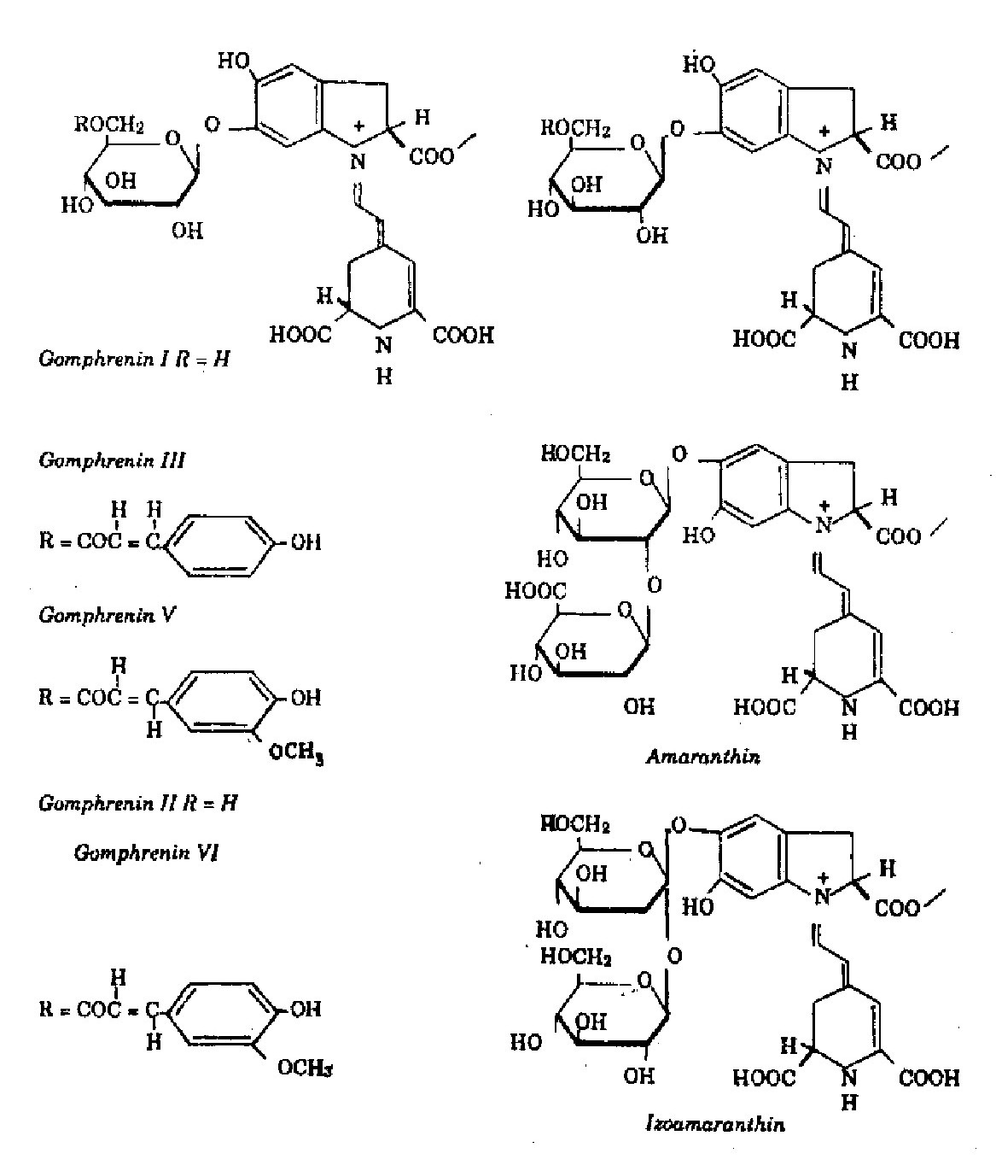
D. Công dụng và liều dùng
Mới được dùng trong phạm vi nhân dân làm thuốc chữa hen suyễn đối với người lớn, trẻ con bụng đầy, tiểu tiện khó khăn, trẻ con sốt quá hoá mê sảng.
Liều dùng hàng ngày: 6-12g, dưới dạng thuốc sắc, khi uống có thêm ít rượu trắng cho chóng dẫn.
Cần chú ý nghiên cứu.
CÚC HOA 菊
Còn gọi là cam cúc hoa, bạch cúc hoa, cúc hoa trắng, cúc điểm vàng, hoàng cúc.
Tên khoa học Chrysanthemum sinense Sabine, [Chrysanthemum morifolium Ramat Chrysanthemum indicum Lour. (non L.)]
Thuộc họ Cúc Asteraceae (Compositae).
Cúc hoa (Flos Chrysanthemi) là hoa cúc phơi hay sấy khô. Người ta còn dùng cả hoa của cây cúc hoa vàng hay dã cúc, kim cúc, cúc riềng vàng Chrysanthemum indicum L. (Chrysanthemum procumbens Lour.) cùng họ.
Cúc là cùng tận: tháng 9 hoa cúc nở sau cùng.
A. Mô tả cây:
Cây cúc hoa trắng-Chrysanthemum sinense là một cây sống hai năm hay sống dai, thân mọc thẳng đứng, có thể cao 0,5-1,4m, toàn thân có lông trắng mềm. Lá mọc so le, cuống dài 1-2,5cm, có lông trắng, phiến lá hình trứng hay hơi thuôn hai đầu tù, dài 3,5-5cm, rộng 3-4cm, chia thành 3-5 thuỳ mép có răng cưa và lượn sóng, mặt dưới nhiều lông màu trắng mốc. Cụm hoa hình đầu, màu trắng hay hơi tía ở phía ngoài, vàng ở giữa, mọc ở đầu cành hay kẽ lá ( Hình 470).
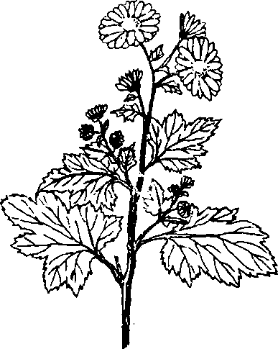
Hình 470. Cúc hoa trắng - Chrysanthemum sinense
Cây cúc hoa vàng-Chrysanthemum indicum là một cây mọc thẳng đứng cao chừng 90cm. Phiến lá hình 3 cạnh tròn, thuỳ xẻ sâu. Cụm hoa hình cầu, đường kính nhỏ hơn loài hoa cúc nói trên, thường chỉ độ từ 1-1,5cm (loài trên đo được 2,5-5cm). Hoa trong và ngoài đều màu vàng (Hình 471, Hm 17,4 ).
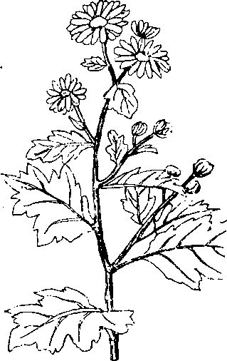
Hình 471. Cúc hoa vàng - Chrysanthemum indicum
B. Phân bố, trồng thu hái và chế biến
Cây cúc hoa được trồng nhiều ở ta để lấy hoa làm thuốc hay ướp chè, nấu rượu. Nhiều nhất ở các làng Nghĩa Trai (Hưng Yên), Nhật Tân (Hà Nội) và Tế Tiêu (Hà Tây).
Trồng bằng mẩu thân, dài chừng 20cm. Mùa trồng tốt nhất là các tháng 5-6. Sau 4-5 tháng bắt đầu thu hoạch (trồng cuối tháng 5 thu hoạch tháng 9, trồng trong tháng 6 thu hoạch tháng 10-11). Có thể trồng ngay từ tháng 3, đến tháng 6 phát trụi bằng đi, sau đó cây lại nảy mầm, tháng 10 thu hoạch hoa nhiều và tốt hơn.
Thu hoạch hoa bắt đầu tháng 9 hay tháng 10. Tuỳ theo sự chăm sóc, thu hoạch được nhiều hay ít đợt. Làng Nhật Tân do tưới bằng khô dầu, nên thu hoạch được nhiều đợt từ lứa đầu thu hoạch vào tháng 9 đến tháng 3 năm sau là lứa cuối cùng có thể hái tới 7 đợt. Làng Nghĩa Trai bón bằng phân trâu bò nên chỉ thu hoạch có 4 đợt. Lứa thu hoạch đầu và cuối thường kém.
Hiệu suất cúc trồng vườn là 2 tấn khô, một hecta, cúc ruộng là 850kg hoa khô một hecta. Sau khi thu hoạch lứa cuối cùng, người ta cuốc từng bụi thu vào một góc vườn, không để giống ở ruộng hay ở vườn. Vì cây cúc vàng hiệu suất cao hơn cho nên hiện nay người ta thường hay trồng loại cúc vàng. Hiệu suất cúc trắng chi bằng 1/3 cúc vàng.
Hái hoa về, đem quây cót rồi sấy diêm sinh độ 2-3 giờ, thấy hoa chín mềm là được (nếu hoa còn sống sẽ hỏng). Sau khi sấy diêm sinh, đem nén, trên đè càng nặng càng tốt. Nén độ 1 đêm thấy nước chảy ra đen là được, đem phơi độ 3-4 nắng nữa mới được. Nếu trời râm thì đêm phải sấy diêm sinh. Cứ 5-6kg hoa tươi cho 1kg khô.
C. Thành phần hoá học
Trong cúc hoa có các chất ađenin, cholin, stachydrin, vitamin A và tinh dầu. Sắc tố của hoa là cryzantemin (chrysanthemìn) C₂₁H₂₀O₁₁. Khi thuỷ phân sẽ được glucoa và xyanidin (cyanidin) C₁₅H₁₁O₆.
D. Công dụng và liều dùng
Theo tài liệu cổ hoa cúc trắng có vị ngọt, đắng, tính hơi hàn, cúc hoa vàng có vị đắng cay, tính ôn, vào 3 kinh phế, can và thận. Có tác dụng tán phong thấp, thanh đầu, mục, giảng hoả, giải độc. Dùng chữa phong mà sinh hoa mắt, nhức đầu, mắt đỏ đau, nhiều nước mắt, đinh nhọt.
Hiện nay cúc hoa được dùng trong nhân dân làm thuốc chữa các chứng nhức đầu, đau mắt, chảy nước mắt, cao huyết áp, sốt.
Liều dùng 9-15g dưới dạng thuốc sắc, dùng riêng hay phối hợp với các vị thuốc khác. Dùng ngoài rửa, đắp mụn nhọt.
Còn dùng để ướp chè hay ngâm rượu uống.
Đơn thuốc có cúc hoa
Tang cúc ẩm chữa ho và sốt, cảm mạo:
Tang diệp, cúc hoa, mỗi vị 6 g, liên kiều, bạc hà, cam thảo, cát cánh, mỗi vị 4g, nước 600ml. Sắc còn 200ml, chia 3 lần uống trong ngày.
Cúc hoa trà điều tán chữa chóng mặt, hoa mắt, mắt đỏ, mũi tắc: Cúc hoa, xuyên khung, kinh giới, bạc hà, phòng phong, khương hoạt, hương phụ, cam thảo, bạch chỉ, tế tân, khương tàm. Các vị bằng nhau, trộn đều, tán nhỏ. Sau bữa cơm dùng nước chè chiêu thuốc, mỗi lần 4-6g bột này.

ĐẠI BI 艾纳香
Còn gọi là băng phiến, mai hoa băng phiến, mai phiến, long não hương, mai hoa não, ngải nạp hương, ngải phiến, từ bi.
Tên khoa học Blumea balsamifera (L.) DC. (Conyza balsamifera L. Baccharis salvia Lour.)
Thuộc họ Cúc Asteraceae (Compositae).
Băng phiến (Bocneola hay Borneo-camphor) có thể do 3 nguồn gốc:
1. Chế từ gỗ cây long não hương (Dryobalanops aromatica Gaertn.) thuộc họ Dầu hoặc họ Quả hai cánh Dipterocarpaceae. Cây này chưa thấy ở nước ta.
2. Chế từ cây đại bi hay từ bi hoặc từ bi xanh Blumea balsamifera DC., thuộc họ Cúc Compositae. Cây này có ở nước ta và sẽ giới thiệu kỹ sau đây.
3. Chế bằng phương pháp tổng hợp hoá học, không giới thiệu ở đây.
Trước đây ta vẫn phải nhập vị băng phiến để làm thuốc. Ngay từ kháng chiến chống Pháp, chúng tôi đă bắt đầu khai thác chế lấy băng phiến từ cây đại bi mọc ở nước ta, sau đó công việc tạm dừng. Hiện nay ta đang đặt vấn đề khai thác trở lại.
A. Mô tả cây
Cây đại bi hay từ bi là một cây nhỡ, cao từ 1,5m đến 2,5m. Thân có nhiều rãnh chạy dọc, có nhiều lông, trên ngọn có mang nhiều cành. Lá hình trứng hai đầu nhọn nhưng hơi tù, có thể dài tới 12cm, trung bình dài 15cm và rộng 5cm, mặt trên có lông, mép lá gần như nguyên hay xẻ thành răng cưa và ở gốc lá thường có 2, 4 hoặc 6 thuỳ nhỏ do phiến lá phía dưới bị xẻ quá sâu. Vò lá ta sẽ thấy mùi thơm dễ chịu của băng phiến. Hoa màu vàng, mọc thành chuỳ ngù ở kẽ lá hay đầu cành. Trên hoa có nhiều lông tơ. Quả bế có 2 cạnh dài 1mm, mang chùm lông ở đỉnh ( Hình 472, Hm 47,3 ) .
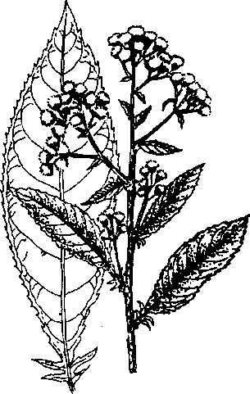
Hình 472. Đại bi (Long não hương)
- Blumea balsamifera
B. Phân bố, thu hái và chế biến
Cây đại bi mọc hoang ở khắp nơi trong nước ta, từ rừng núi đến đồng bằng đâu cũng có. Thường cây đại bi hay mọc ở những đồi đã phát quang có nhiều ánh sáng, không thấy trong rừng sâu. Thường mọc thành bãi khá rộng. Vì chưa khai thác nên chưa thống kê được trữ lượng. Còn mọc hoang ở nhiều nước khác như Trung Quốc (Quý Châu, Quảng Đông, Quảng Tây, đảo Hải Nam), Ân Độ, Malaixia, Inđônêxya, Philipin v.v...
Trước đây cũng như hiện nay, nhân dân ta thường chỉ biết dùng lá làm thuốc, còn việc cắt lấy băng phiến đại bi mà dùng thì không biết. Việc khai thác này lại do những người Trung Quốc bán thuốc rong (hàng thuốc ê trước đây) tiến hành, những người này thường mang theo với gánh thuốc một bộ nồi cất lưu động, vừa đi vừa bán thuốc, họ vừa xem nơi nào có nhiều cây đại bi thì dừng lại, cất lấy băng phiến đại bi, thường cất được chừng vài kg, thì tập trung đem bán tại các thành phố hoặc xuất qua đường tiểu ngạch sang Trung Quốc để từ đó lại trở về Việt Nam với tên băng phiến hay mai hoa băng phiến. Một số nguời Việt Nam có làm nhưng không phổ biến.
Cất mai hoa băng phiến cần chú ý tiến hành vào mùa thu đông là thời kỳ cây đại bi có nhiều băng phiến. Các tháng khác, cây có nhiều tinh dầu hơn băng phiến. Búp và lá non có nhiều băng phiến hơn các lá khác.
Nồi cất thủ công gồm một nồi đáy thường (có thể dùng nồi thổi cơm), một cái chõ, trên để thau hay chảo làm lạnh. Cho lá và cành băm nhỏ vào nồi, thêm nước vào cho ngập lá, trát kín chõ và thau, sau đó đun sôi nhẹ, giữ cho lửa nhỏ trong vòng 3-4 giờ, mai hoa băng phiến thăng hoa lên sẽ bám vào đáy thau, cạo lấy, ép cho hết dầu và tinh chế. Muốn tinh chế mai hoa băng phiến, trộn băng phiến thô với than củi, vôi, bột theo tỷ lệ 100 phần băng phiến thô, thêm 5 phần than củi, 3 phần vôi bột, cho hỗn hợp này vào một nồi gang nhỏ, trên nồi gang đặt một chiếc chõ, đậy vung trát kín. Đun nhẹ, băng phiến sẽ thăng hoa lên, bám vào thành chõ, cạo lấy là được. Tỷ lệ băng phiến thu được thường từ 0,3 đến 0,5%.
C. Thành phần hoá học
Trong lá đại bi thường có chừng 0,2 đến 1,88% tinh dầu và chất băng phiến. Thành phần chủ yếu của tinh dầu có d. bocneola 1. campho, xincola
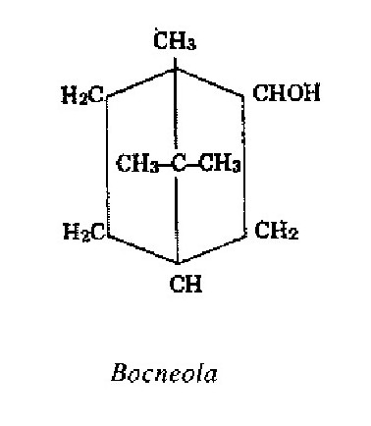
Chất băng phiến tinh chế gồm chủ yếu là chất bocneola công thức C₁₀H₁₈O, có tinh thể trông óng ánh và trắng như hoa mai do đó có tên mai hoa (hoa mai). Điểm chảy 203-204°C, rất dễ thăng hoa, độ sôi 212°C.
Chất bocneola có thể tổng hợp được từ tinh dầu thông.
D. Tác dụng dược lý
Năm 1938, Grevenstuck A. và H. Harms đã dùng nước sắc lá đại bi, làm đẳng trương bằng nước Ringer để tiêm vào mạch máu súc vật thì thấy huyết áp hạ do tim co bóp yếu, đi vào do dãn mạch máu ngoại vi. Vận động hô hấp được tăng cường, có lẽ do trung tâm hô hấp bị kích thích, tính co và trương lực của ruột và của tử cung bị giảm xuống.
E. Công dụng và liều dùng
Lá đại bi chủ yếu được nhân dân ta dùng làm thuốc chữa cảm sốt, cảm cúm, làm cho ra mồ hôi, chữa ho, trừ đờm, đầy bụng không tiêu, đau bụng. Hay dùng nhất dưới dạng thuốc xông chữa bị cảm, mồ hôi bí không ra được: Một nắm lá đại bi khô, một nắm lá bưởi, một nắm lá chanh, một nắm lá sả, tất cả cho vào nồi nước đun sôi. Bệnh nhân ngồi trên giường trước mặt đặt nồi nước nói trên, trong nồi có sẵn đôi đũa để bệnh nhân vừa xông vừa khuấy cho đều. Dùng chăn trùm kín cả người và nồi nước, hơi nước có các chất thơm bốc lên làm bệnh nhân ra mồ hôi. Làm như vậy một hai lần, ngồi nơi kín gió vì sau khi xông xong, mở chăn ra, bệnh nhân đang có nhiều mồ hôi, dễ bị cảm lạnh.
Nước sắc lá đại bi uống để chữa đầy bụng, ăn uống không tiêu, ho. Ngày uống 20-30g lá tươi.
Băng phiến đại bi được dùng trong đông y từ lâu, có ghi trong các sách cổ là vị cay, đắng, hơi lạnh, không độc, vào 3 kinh phế, tâm và can. Có tác dụng thông ác khiếu, tan uất hoả, tan màng mắt, sáng mắt, chữa đau bụng, đau ngực, ho lâu ngày, ngạt mũi, đau cổ họng, đau mắt cảm gió, cấm khẩu đau răng. Nhưng không được uống với rượu làm cho thuốc dẫn mau quá có thể ngộ độc. Còn dùng bôi ngoài chữa mụn nhọt lở loét.
Liều dùng hàng ngày là 0,10 đến 0,20g chia làm nhiều lần uống dưới hình thức thuốc bột; dùng ngoài không kể liều lượng thường phối hợp với các vị thuốc khác.
Đơn thuốc có băng phiến
Chữa viêm cổ họng mãn tính, viêm amiđan (kinh nghiệm cổ truyền):
Băng phiến 1g, khô phàn (phèn chua phi khô) 2,5g, hoàng bá đốt thành than 2g, đăng tâm thảo đốt thành than 3g, tất cả tán nhỏ, mỗi lần dùng chừng 3-4g thổi vào cổ họng.
Chú thích:
- Như trên đã giới thiệu, băng phiến còn lấy từ gỗ cây long não hương Dryobalanops aromatica Gaertn (D. camphora Colebr.) thuộc họ Quả hai cánh (Dipterocarpaceae) chế ra. Cây này mới thấy giới thiệu ở Inđônêxya. Trước đây bản thân Trung Quốc cũng nhập vị băng phiến này để bán lại sang ta. Cây này chưa thấy ở nước ta ( Hình 473).
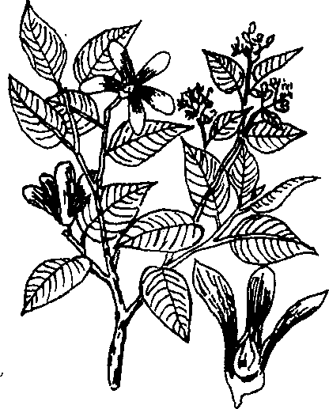
Hình 473. Đại bi (Long não hương) - Dryobalanops aromatica

ĐẠM TRÚC DIỆP 淡竹葉
Còn gọi là trúc diệp, toái cốt tử, trúc diệp mạch đông, mễ thân thảo, sơn kê mễ.
Tên khoa học Lophatherum gracile Brongn. (Acroelytrum japonicum Steud.).
Thuộc họ Lúa Poaceac (Gramineae).
Đạm trúc diệp (Herba Lophatheri) là toàn cây đạm trúc diệp phơi hay sấy khô.
A. Mô tả cây
Đạm trúc diệp là một loại cỏ sống lâu năm, có rễ phình thành củ, nhiều nhánh, cứng. Thân cao 0,6-1,5m, mọc thẳng đứng, đốt dài. Lá mềm, hình mác dài nhọn, dài 10-15cm, rộng 2-3cm, những lá phía trên lơ thơ ở mặt trên có ít lông, mặt dưới nhẫn, cuống lá gầy tiếp liền với bẹ dài, ôm lấy than. Hoa mọc thành chuỳ thưa, dài 15- 45cm, bông nhỏ dài 7-12mm. Quả dính hình thoi dài chừng 4mm, nằm tự do trong mày nhỏ (Hình 474).
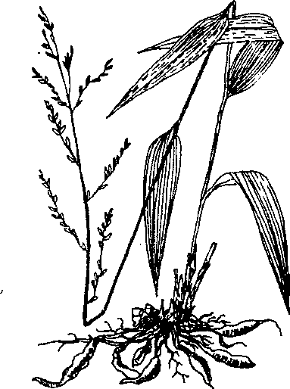
Hình 474. Đạm trúc diệp - Lophatherum gracile
B. Phân bố, thu hái và chế biến
Loài này có nhiều dạng, mọc hoang ở khắp nơi trong nước ta, nhiêu nhất là ở những nơi rừng thưa hay đồi cỏ.
Còn mọc ở Trung Quốc, Nhật Bản, Malaixia.
Vào tháng 5-6 cuối mùa hoa, người ta hái toàn cây mang về, cắt bỏ rể con, bó thành từng bó nhỏ phơi hay sấy khô. Vị thuổc nhiều khi còn có cả rễ con và đôi khi cả cụm hoa.
C. Thành phần hoá học
Chưa thấy có tài liệu nghiên cứu.
D. Tác dụng dược lý
Năm 1937, hai tác giả là Hutchins và Swith đã dùng nhũ dịch 15% men tiêm dưới da gây sốt cho chuột bạch, rồi thí nghiệm tác dụng giảm sốt của 17 thứ thuốc khác nhau đã đi đến kết luận là cho vào dạ dày cao nước đạm trúc diệp với liều 1-2g trên 1 kg thể trọng có tác dụng giảm sốt, nhưng thuốc chế bằng rượu không có tác dụng giảm sốt; vậy chất chữa sốt tan trong nước.
Năm 1956, Chu Hàng Bích và một sổ tác giả khác (Trung Quốc sinh lý khoa học hội, 1956) dùng dung dịch trực trùng côli tiêm dưới da gây sốt cho mèo và thỏ rồi thí nghiệm tác dụng chữa sốt của đạm trúc diệp thì thấy với liều 2g trên 1kg thể trọng, đạm trúc diệp có tác dụng chữa sốt ngang với liều 33mg phenaxetin cho 1kg thể trọng. Ngoài ra lại còn có tác dụng lợi tiểu và tăng lượng đường trong máu.
Đối với chuột nhắt, liều độc LD50 là 0,645g trên 10g thể trọng.
E. Công dụng và liều dùng
Theo tài liệu cổ đạm trúc diệp có vị ngọt, nhạt, tính hàn, vào 2 kinh tâm và tiểu trường. Có tác dụng lợi tiểu tiện, thanh tâm hoả, trừ phiền nhiệt. Dùng chữa tâm phiến, tiểu tiện đỏ, tiểu tiện khó khăn.
Hiện nay, đạm trúc diệp được dùng trong nhân dân làm thuốc chữa sốt, thông tiểu. Phụ nữ có thai không được dùng (theo kinh nghiệm).
Liều dùng hàng ngày là 8-10g dưới dạng thuốc sắc, thường phối hợp với nhiều vị thuốc khác.
Đon thuốc có đạm trúc diệp
Chữa viêm niệu đạo, tiểu tiện đau buốt:
Đạm trúc diệp 15g, thông thảo 5g, sinh cam thảo 3g, qua lâu căn 10g, hoàng bá 5g, nước 600ml, sắc còn 200ml, uống 3 lần trong ngày.
Chú thích:
Tên đạm trúc điệp đôi khi còn dùng để chỉ lá một loại tre Phyllostachys nigra Munre var. henonis (Mitford) Stapf ex Rendle. Người ta dùng chữa sốt, khát nước, thổ huyết, cảm cúm.
Tại Trung Quốc (Triết Giang, Giang Tô và một số tỉnh khác) người ta còn dùng một loài thài lài Commelina communis L. thuộc họ Thài lài (Commelinaceae) với tên đạm trúc diệp.
Cây này ở ta gọi là thài lài trắng, hay cỏ lài trắng-rau trai ăn, cỏ chân vịt, tên Trung Quốc là áp chích thảo, trúc diệp thái, nhi hoán thảo.
Thài lài trắng là một loài cỏ cao 25-50cm, hơi có lông hay nhiều lông. Thân chia nhánh, ở những đốt có thể mọc rễ. Lá thuôn dài hay hình mác phía dưới có bẹ, dài 2-10cm, rộng 1-2cm, không có cuống. Hoa màu xanh lơ, mọc thành xim không cuống. Quả nang thường được bao hoa bao bọc, dài 5-6mm, rộng 4-6mm giữa thắt nhỏ lại. Thường mọc hoang ở những bãi, ruộng ẩm ướt ( Hình 475).
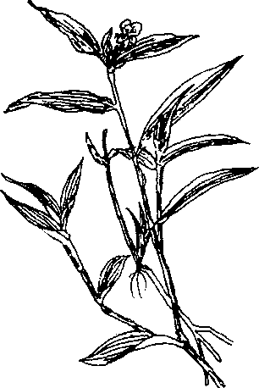
Hình 475. Thài lài trắng (Đạm trúc diệp giả) -
Commelina communis
Phân tích cây này ở Việt Nam, Aufray mới thấy có chất có nitơ 7,8%, chất không có nitơ 59,75%, chất béo 0,90%, xenluloza 20,15%, tro 12,80%. Có tác giả tìm thấy trong cỏ này một glucozit gọi là delphin và chất awobanin. Theo Diệp Quyết Tuyền thì trong cây có chất nhầy và tinh bột.
Nhân dân ta và Trung Quốc nhiều nơi dùng chữa sốt, khát nước, lợi tiểu tiện, giải độc, lỵ, bệnh về tim, rắn, rết, bọ cạp cắn đau buốt, dùng ngoài giã đắp lên những nơi đầu gối, khớp xương sưng đau.
Uống trong: Ngày uống 8-15g dưới dạng thuốc sắc. Dùng ngoài lấy cây tươi giã đắp.
Đơn thuốc có cây thài lài trắng
Chữa phù thũng do tim (theo Diệp Quyết Tuyền) :
Thài lài trắng 15g, xích tiểu đậu (đậu đỏ) 50g, nước 300ml, sắc còn 100ml chia 3 lần uống trong ngày.

HÀNH 葱
Còn gọi là hành hoa, đại thông, thông bạch, tứ quý thông, hom búa (Thái), thái bá, lộc thai, hoa sự thảo, khtim (Campuchia), ciboule, cive.
Tên khoa học Allium fistulosum L.
Thuộc họ Hành Alliaceae.
Thông là rỗng, bạch là trắng; vì dọc cây hành (lá) thì rỗng, dò hành (“củ”) có màu trắng, do đó có tên này.
A. Mô tả cây
Hành là một loại cỏ sống lâu năm, có mùi đặc biệt. Lá gồm 5-6 lá, hình trụ rỗng, dài 30- 50cm, đường kính 4-8mm, phía giữa phình lên, đầu thuôn nhọn. Cụm hoa mọc trên một cán mang hoa hình trụ, rỗng, cụm hoa hình xim có ngấn thành hình tán giả, nhưng cuống tán giả ngắn đến nỗi cụm hoa trông giống hình cầu. Bao hoa gồm 2 vòng, mỗi vòng gồm 3 cánh, 3 lá đài màu trắng 6 nhị, chỉ nhị phình ở gốc, không có răng, bao phấn hình chữ T, 2 ngăn, dài 1 mm, một nhuỵ, bầu thượng, 3 ngăn, mỗi ngăn có nhiều noãn. Quả nang, hình tròn đường kính chừng 6mm, hạt hình 3 cạnh, màu đen ( Hình 476, Hm 42,3 ).
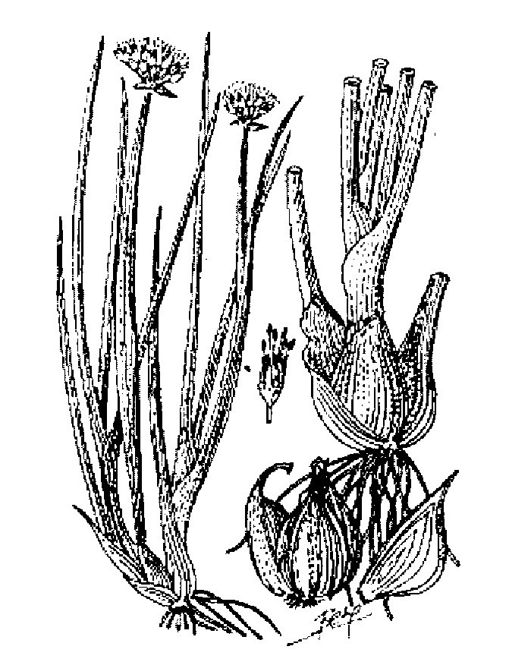
Hình 476. Hành ta – Allium fistulosum

B. Phân bố, thu hái và chế biến
Hành được trồng ở khắp nơi trong nước ta, chủ yếu để làm gia vị, đồng thời dùng làm thuốc (dùng củ tức là dò). Còn được trồng ở nhiều nước khác châu Á và châu Âu. Mùa chủ yếu là vào tháng 10-11 nhưng có thể có quanh năm. Dùng tươi hay khô đều được.
C. Thành phần hoá học
Trong hành có axit malic, phytin và chất alylsunfit.
Có tác giả nói trong hành có tinh dầu, trong tinh dầu chủ yếu có chất kháng sinh alixin C₆H₁₀OS₂.
Công thúc của alixin là:
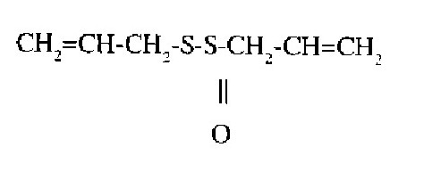
Chúng ta đã biết alixin là một chất dầu không màu, tan trong cồn, trong benzen, ête, khi hoà tan trong nước dễ bị thuỷ phân, có tác dụng diệt khuẩn rất mạnh (xem vị tỏi).
D. Công dụng và liều dùng
Hành là một vị thuốc rất thông dụng trong nhân dân. Được ghi trong các tài liệu cổ từ lâu. Trong các tài liệu cổ này, người ta cho rằng hành có vị cay, bình mà không độc có năng lực phát biểu, hoà trung, thông dương, hoạt huyết, dùng làm thuốc ra mồ hôi, lợi tiểu, sát trùng, chữa đau răng, sắc uống lấy nước chữa các chứng sốt, sốt rét, cảm, nhức đầu, mặt mày phù thũng, còn làm yên thai, sáng mắt, lợi ngũ tụng. Vào hai kinh thủ thái âm (phê kinh) và lúc dương minh (vị kinh), nhưng các sách cổ còn nói thêm rằng ăn nhiều quá thì tóc bạc, hư khí xông lên không ra mồ hôi được.
Hiện nay người ta cho rằng hành có tác dụng kích thích thần kinh, làm tăng sự bài tiết dịch tiêu hoá, có thể dùng để đề phòng ký sinh trùng đường ruột. Còn dùng trị tê thấp. Tinh dầu hành có tác dụng sát khuẩn mạnh, dùng ngoài chữa những mụn nhọt mưng mủ, dùng nước hành nhỏ mũi chữa được ngạt mũi, cấp tính và mãn tính, viêm niêm mạc mũi, khi bị cảm mạo, đầu nhức, mũi ngạt thì có thể dùng hành giã nát, thêm nước sôi vào rồi xông, hoặc cho hành vào cháo nóng mà ăn thì chóng khỏi.
Mỗi lần có thể dùng với liều 30 đến 60g dưới hình thức thuốc sắc hay giã nát ép lấy nước mà uống. Dùng ngoài không kể liều lượng.
Đơn thuốc có hành
Chữa cảm mạo, đầu nhức mũi ngạt:
Hành 30g, đạm đậu sị 15g, sinh khương 10g, chè hương 10g, nước 300ml, đun sôi, gạn bỏ bã, uống khi còn đang nóng, uống xong đắp chăn kín cho ra mồ hỏì.
Chữa trẻ con cảm mạo:
Hành 60g, sinh khương 10g. Hai thứ giã nát, thêm một cốc nước thật sôi vào, dùng hơi xông vào miệng và mũi, ngày làm mấy lần, không cần cho uống.
Chữa mụn nhọt:
Hành tươi giã nát, trộn với mật, đắp lên mụn, hễ ngòi ra thì dùng dấm mà rửa mụn.
Phụ nữ động thai:
Hành tươi 60g, thêm một bát nước, sắc kỹ lọc bỏ bã, cho uống.
Chú thích:
Ngoài cây hành nói trên, hiện nay nhiều nước còn dùng cây hành tây hay dương thông (Allium cepa L.) làm thuốc. Cây này nguồn gốc miền tây Châu Á nhưng hiện nay được trồng ở nhiều nước. Tại nước ta trước đây có trồng, nhung hiện nay ít trồng hơn. Cày hành tây có dò to hơn, hình cầu dẹt, ngoài có vẩy màu đỏ nâu, lá hình trụ rỗng, dài 25-50cm, đường kính 1-1,5cm, cán mang hoa có thể cao tới 1m, rỗng, cụm hoa hình tán nhưng tụ thành hình cầu màu hơi hồng hay hơi trắng, quả khô, trong chứa nhiều hạt dẹt, màu đen. Trong củ hành tây có 0,015% tinh dầu, trong tinh dầu thành phần chủ yếu là allyl-disurfua, allyl-propyl-disunfua, ngoài ra còn phytin, axit hữu cơ (axit focmic, malic, xitric và photphoric) các chất inulin, manit, manoza, mantoza, các men maltaza, amylaza, dextrinaza và emunxin, vitamin B và C. Nhà bác học Liên Xô cũ B. P. Tokin phát hiện thấy trong hành tây có chất kháng sinh rất mạnh đặt tên là phytonxit. Do chất này, khi ta nhai hành tây trong miệng 1-2 phút, miệng trở nên sạch sẽ, vô trùng.
Ngoài công dụng làm gia vị, hành tây được dùng chữa ho, trừ đờm, ra mồ hôi, lợi tiểu tiện, dùng trong chứng bụng nước do gan cứng (ascite de la cirrhose hepatique), còn dùng đắp mụn nhọt ( Hình 477).
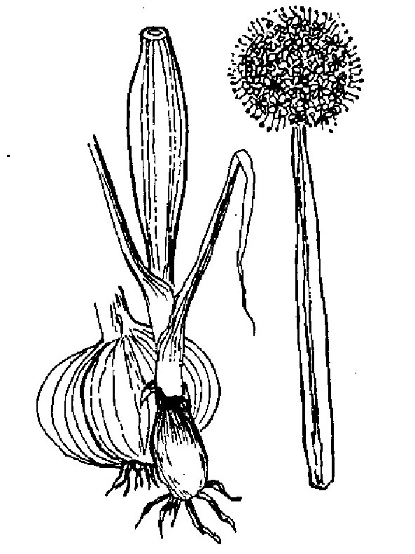
Hình 477. Hành tây – Allium cepa
Dùng dưới hình thức cồn thuốc tươi (một phần nước ép củ hành tươi, một phần cồn 90º). Ngày uống 14-40g cồn thuốc này. Hoặc có thể dùng dưới dạng rượu vang (nước ép củ hành tươi 200g, mật ong 100g,vang hay rượu nhẹ độ-12º đến 14º vừa đủ 1 lít), ngày uống 2 lần, sáng và tối, mỗi lần 30 đến 60g.

KINH GIỚI 荆芥
Còn gọi là kinh giới tuệ, giả tô, khương giới.
Tên khoa học Schizonepeta tenuifolia Briq.
Thuộc họ Hoa môi Lamiaceae (Labiatae).
Kinh giới (Herba Schizonepetae) là toàn cây kinh giới phơi hay sấy khô, gồm cả cành, cả hoa và lá. Cần chú ý ngay rằng vị kinh giới nói ở đây mới là vị kinh giới được giới thiệu trong các tài liệu cổ, trước vẫn nhập của Trung Quốc, ta chưa có. Ở nước ta, nhân dân vẫn dùng một cây khác với tên kinh giới (xem phần mô tả cây này).
A. Mô tả cây
Kinh giới là một loại cỏ sống hàng năm, mùi rất thơm, cao 0,6-0,8m, thân vuông, phía gốc màu hơi tía, toàn cây có lông ngắn. Lá mọc đối, lá dưới gốc không có cuống hay gần như không có cuống, xẻ sâu thành 5 thuỳ, lá phía trên cũng không cuống, xẻ 3 đến 5 thuỳ. Cụm hoa mọc thành bông gồm những hoa mọc vòng ở mỗi đốt. Bông hoa dài 3-8cm, hoa nhỏ màu tím nhạt. Quả hình trứng hay hình trái xoan, dài chừng 1mm, mặt bóng, màu nâu ( Hình 478).
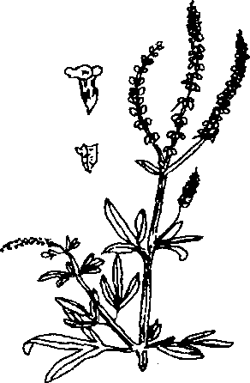
Hình 478. Kinh giới – Schizonopeta tenuifolia
Cây kinh giới nhân dân ta vẫn trồng để ăn làm gia vị và làm thuốc đã được xác định là Elsholtzia cristata Willd. cùng họ. Cây cũng thuộc thảo, cao 0,30-0,45m, thân nhẵn, mọc thẳng đứng. Lá mọc đối, phiến lá thuôn nhọn, dài 5-8cm, rộng 3cm, mép có răng cưa, cuống gầy dài 2-3cm. Hoa nhỏ, không cuống, màu tím nhạt, mọc thành bông ở đầu cành, rất mau. Quả gồm 4 hạch nhỏ, nhẵn, dài 0,5cm.
Một cây khác cũng được gọi là kinh giới và dùng làm thuốc là cây Origanum syriacum (Lour.) cùng họ ( Hình 479).
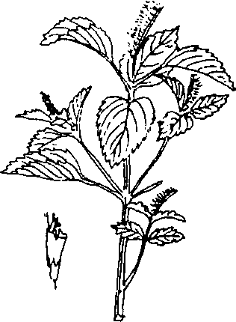
Hình 479. Kinh giới Việt Nam - Origanum syriacum
B. Phân bố, thu hái và chế biến
Cây kinh giới, (Schizonepeta tenuifolia) chưa thấy mọc ở Việt Nam. Ở nước ta chỉ mới thấy trồng loại kinh giới Elsholtzia cristata để ăn và làm thuốc. Vào mùa thu nhổ cả cây phơi hay sấy khô gọi là toàn kinh giới, nhưng có nơi chỉ cắt hoa và cành, nếu xát hoa phơi khô gọi là kinh giới tuệ, nếu hái toàn cây trừ bỏ phần rễ thì gọi là kinh giới.
C. Thành phần hoá học
Trong kinh giới Schizonepeta tenuifolia có chừng 1,8% tinh dầu. Thành phần chủ yểu của tinh dầu này là d. menton, một ít d. limonen. Tuy nhiên ta cần chú ý đó chỉ là thành phần của kinh giới tươi; trên thực tế nhân dân nhiều khi sao đen gọi là kinh giới thán (rửa sạch, cho vào nồi rang cho cháy đen phun nước vào rồi lại sấy khô) hoặc kinh giới tuệ thán (tức là cụm hoa của cây kinh giới sao đen).
D. Công dụng và liều dùng
Theo tài liệu cổ kinh giới vị cay, tính ôn, vào 2 kinh phế và can. Có tác dụng phát biểu khứ phong, lợi yết hầu, thanh nhiệt tán ứ phá kết. Dùng chữa ngoại cảm phát sốt, đầu nhức mắt hoa yết hầu sưng đau, đẻ xong huyết vận. Sao đen chữa thổ huyết máu cam, đại tiểu tiện ra máu.
Kinh giới được dùng trong nhân dân làm thuổc chữa cảm mạo, phát sốt, nhức đầu, cổ họng sưng đau, nôn mửa, đổ máu cam, đi lỵ ra máu, băng huyết.
Liều dùng hàng ngày là 6-12g dưới dạng thuốc sắc hay thuốc bột. Trong đông y còn nói thêm những trường hợp biểu hư tự hãn (tự ra mồ hôi) thì không nên dùng.
Đơn thuốc có kinh giới dùng trong nhân dân
1. Chữa cảm nóng, ngã ngất:
Một nắm kinh giới tươi (thứ kinh giới Việt Nam) chừng 50g giã nhỏ, thêm vài miếng gừng tươi, vắt lấy nước cho uống, bã còn lại dùng để đánh dọc sống lưng.
Có thể dùng kinh giới phơi khô (20g) sao hơi vàng, thêm 200ml nước sắc còn 100ml uống lúc còn nóng. Đẳp chăn cho ra mồ hôi.
2. Phụ nữ băng huyết, trẻ con người lớn bị máu cam:
Kinh giới tuệ sao đen 15g, nước 200ml sắc còn 100ml cho uống làm 2-3 lần.
3. Thuốc cảm:
Hoa kinh giới, tía tô, hương nhu, ngải cứu, hoắc hương, các vị bằng nhau, dùng nước sắc nhiều lần, hợp các nước sắc lại, cô đặc thành cao viên bằng hạt ngô. Khi bị cảm uống chừng 7-8 viên thuốc này. Dùng nước lá tre mà chiêu thuốc. Trẻ con chỉ dùng 2 đến 4 viên.
Viên thuốc trên có thể dùng chữa lỵ (dùng nước sắc cây mơ lông mà chiêu thuốc)
4. Chữa cảm cúm:
Kinh giới tán: Kinh giới tuệ sao vàng tán nhỏ. Khi bị cảm dùng 6-8g bột này.
Tất cả những bài thuốc trên có thể dùng thứ kinh giới Việt nam mà chế, không cần thiết dùng loại kinh giới Trung Quốc.
Chú ý:
Ngay tại Trung Quốc, một vài tỉnh dùng với tên kinh giới một số cây khác như Schizonepeta multifida Briq. (thứ kinh giới có lá xẻ nhiều), một loại hương nhu Elsholtzia patrini Garcke (cây này trông gần giống cây kinh giới của ta).
Ngoài ra còn một cây nữa mang tên thổ kinh giới nhưng lại là một cây khác hẳn, với công dụng khác hẳn, đó là cây dầu giun Chenopodium ambrosioides L. Cần chú ý để tránh nhầm lẫn.

DÂY KÝ NINH
Còn gọi là thuốc sốt rét, dây thần thông, bảo cự hành, khua kao ho (Lào), bandaul pech (Cămpuchia), liane quinine (Pháp).
Tên khoa học Tinospora crispa (L.) Miers., (Menispermum crispum L., Cocculus tuberculatus L., C. crispus DC.)
Thuộc họ Tiết dê Menispermaceae.
Người ta dùng thân cây của cây thần thông, tươi hoặc khô. Đây không phải là cây canhkina và không có chất quinin mặc dù mang tên dây ký ninh. Chú ý đừng nhẩm lẫn.
A. Mô tả cây
Dây ký ninh là một loại dây leo, thân rất xù xì, màu nâu nhạt, dài tới 6-7m hay hơn, mọc rất khoẻ. Lá mọc so le, hình tim, mép nguyên, trông hơi dày, dài 8-12cm, rộng 5-6cm, cuống gầy ngắn hơn phiến lá. Hoa tập hợp thành 1-2 chùm ở kẽ lá. Quả chín có màu đỏ, dài chừng 12mm, có một hạt dẹt ( Hình 480).
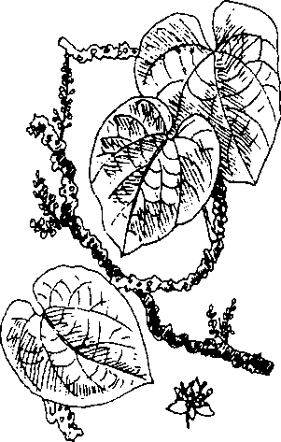
Hình 480. Dây ký ninh - Tinospora crispa
B. Phân bố, thu hái và chế biến
Dây ký ninh mọc hoang tại nhiều tỉnh miền Bắc nước ta như Hà Tây, Hoà Bình, Hà Giang, Tuyên Quang, Vĩnh Phúc, Phú Thọ. Nó còn mọc ở Lào, Cămpuchia, Philipin.
Việc trồng dây ký ninh rất dễ dàng, chỉ cần cắt thân thành từng mẩu dài chừng 10-15cm, trồng nghiêng xuống đất. Mùa nực phát triển rất mạnh. Theo M. Brancourt, trong 24 giờ, thân cây ký ninh có thể dài tới 20-25cm. Mùa rét cây ngừng phát triển.
Thu hoạch quanh năm, hái về cắt thành từng đoạn ngắn chừng 0,5-1cm, phơi hoặc sấy khô. Khi tươi, có chất nhựa nhầy, vị rất đắng.
C. Thành phần hoá học
Trong thân L. Beauquesne đã lấy ra được một ít ancaloit. Một số tác giả cho chất ancaloit đó là chất becberin. Nhưng theo L. Beauquesne thì đó là chất panmatin. Tỷ lệ ancaloit đó chừng 0,10% so với thân khô. Ngoài ancaloit ra L. Beauquesne còn lấy ra được một chất đắng với một tỷ lệ 0,60-0,80% tính trên thân cây khô. Chất đắng này đã được xác định là một glucozit không có tinh thể, khó thuỷ phân bằng axit, phần đường có thể là một metylpentoza, phần không đường cho phản ứng Liebecman.
Trong rễ, nhiều tác giả đã chiết ra được chất ancaloit becberin, chất đắng columbin (chừng 2,2%) và chất picroretin.
D. Công dụng và liều dùng
Tuy gọi là dây ký ninh, nhưng như trong phần hoá học đã giới thiệu không có chất quinin. Mặc dù, trong nhân dân nước ta cũng như một số nước khác, người ta vẫn dùng dây ký ninh để trị sốt rét, trị sốt và làm thuốc bổ giúp sự tiêu hoá như cây canhkina.
Dùng dưới hình thức cao, bột, viên.
Liều dùng chữa sốt rét: Ngày uống 0,50-1,50g cao dưới hình thức thuốc viên.
Bột thân cây chế thành rượu thuốc hay thuốc ngâm: Bột thuốc ngày uống 2-3g, rượu thuốc ngày 4-8g.
Người ta còn cho súc vặt như trâu bò, ngựa ăn bột dây ký ninh trộn với thóc hay ngô, súc vật sẽ ăn khoẻ, lông mượt, cơ thể béo tốt.
Ngoài công dụng dùng trong, dây ký ninh còn dùng đắp hoặc sắc lấy nước rửa các vết lở loét rất có hiệu quả.
Chú thích:
Ở nước ta còn một loại cây gần giống dây ký ninh, gọi là dây thần thông. Được xác định tên khoa học là Tinospora cordifolia Miers. Thân ít xù xì hơn, lá tròn hình tim hơn, quả dài hơn (2cm). Cùng một công dụng như dây ký ninh.

MA HOÀNG 麻黄
Còn gọi là thảo ma hoàng, xuyên ma hoàng sơn ma hoàng, mộc tặc ma hoàng, mộc ma hoàng, trung ma hoàng.
Tên khoa học Ephedra sinica Stapf., Ephedra equisetina Bunge, Ephedra intermedia Schrenk et Mey.
Thuộc họ Ma hoàng Ephedraceae.
Ma hoàng là một vị thuốc thường dùng trong đông y, hiện nay chưa thấy cây này ở Việt nam. Một vài nơi giới thiệu và khai thác một cây khác với tên ma hoàng Việt Nam, nhưng chúng tới thấy không đúng, do đó giới thiệu ở đây để tránh nhầm lẫn. Hiện nay, tại một số nước châu Phi (Angiêri) trồng được ma hoàng có tác dụng, cho nên ta có thể nghiên cứu di thực cây này vào nước ta.
Ma hoàng (Herba Ephedrae) là ngọn hay phần trên mặt đất của nhiều loài ma hoàng phơi hay sấy khô.
Tên ma hoàng vì vị thuốc có vị ma (cay cay tê tê, không rõ rệt) màu vàng. Tên Ephedra do chữ Epi có nghĩa là trên, hedra có nghĩa là đất, ý nói là cây thuốc mọc trên đá, chữ sinica có nghĩa là cây nguồn gốc ở Trung Quốc, equisetina là mộc tặc ý nói có loài ma hoàng giống cây mộc tặc (cỏ tháp bút).
Trên thị trường, thường lưu hành nhiều loài ma hoàng, nhưng chủ yếu có mấy loài sau đây:
1. Thảo ma hoàng, còn gọi là điền ma hoàng hay xuyên mơ hoàng, (Herba Ephedrae sinicae) hái ở cây thảo ma hoàng Ephedra sinica Staph.
2. Mộc tặc ma hoàng còn gọi là mộc ma hoàng, hay sơn ma hoàng (Herba Ephedrae equisetinae), hái từ cây mộc tặc ma hoàng Ephedra equisetina Bunge.
Ngoài ra còn trung ma hoàng (Herba Ephedrae intermediae) hái từ cây trung ma hoàng Ephedra intermedia Schrenk et Mey. Song tuệ ma hoàng hái từ cây song tuệ ma hoàng Ephedra distachya L. v.v...
A. Mô tả cây
Thảo ma hoàng-Ephedra sinica-là một cây mọc thẳng đứng cao chừng 30-70cm, thân có nhiều đốt, mỗi đốt dài chừng 3-6cm, trên có rãnh dọc. Lá mọc đối hay mọc vòng từng 3 lá một, thoái hoá thành vẩy nhỏ, phía dưới lá màu hồng nâu, phía trên màu tro trắng, đầu lá nhọn và cong, hoa đực hoa cái khác cành, cành hoa đực nhiều hoa hơn (4-5 đôi), quả thịt, màu đỏ giống như quả nho. Vì cây lại hay mọc ở bờ biển cho nên châu Âu gọi ma hoàng là loại nho biển (Raisin de mer). Hạt hơi thò ra ( Hình 481).
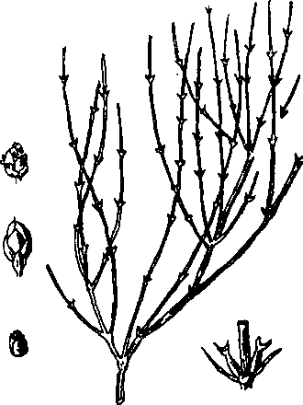
Hình 482. Thảo ma hoàng - Ephedra sinica
Mộc tặc ma hoàng-Ephedra equisetina-cũng là một cây nhỏ mọc thẳng đứng, cao tới 2m, cành cứng hơn, màu xanh xám hay hơi có phấn trắng, đốt ngắn hơn, thường chỉ dài 1-3cm, lá dài 2mm, màu tía. Hoa đực và hoa cái khác cành, quả hình cầu, hạt không thò ra như thảo ma hoàng.
Như vậy chỉ căn cứ vào chiều dài của đốt ta cũng có thể phân biệt hai loài ma hoàng: Thảo ma hoàng có đốt dài hơn (3-6cm), hạt thò ra, còn mộc tặc ma hoàng đốt ngắn hơn (1-3cm), hạt không thò ra.
Tuy nhiên cũng cần nhớ rằng loài trung ma hoàng Ephedra intermedia cũng có đốt dài như thảo ma hoàng, nhưng đường kính cành trung ma hoàng thường hơn 2mm, còn đường kính thảo ma hoàng chỉ khoảng 1,5-2mm ( Hình 482).
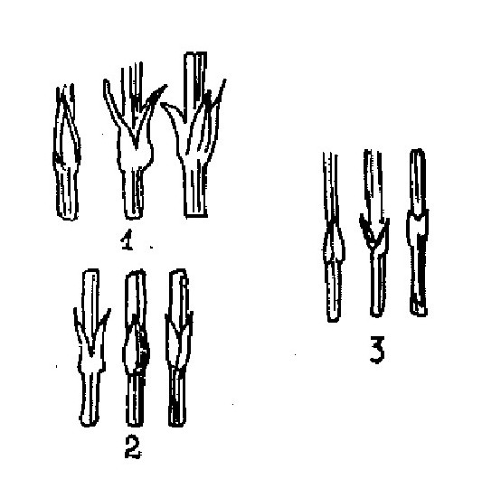
Hình 482. 1. Thảo ma hoàng - Ephedra sinica
2. Mộc tặc ma hoàng Ephedra equisetina
3. Song tuệ ma hoàng Ephedra distachya

B. Phân bố, thu hái và chế biến
Như trên đã nói, ma hoàng chưa thấy ở nước ta, số lượng ta dùng hiện nay đều nhập của Trung Quốc. Đối với thế giới, ma hoàng Trung Quốc cũng được coi là tốt nhất, vì nhiều hoạt chất. Tại Trung Quốc, ma hoàng có nhiều ở Hoa Bắc, Tây Bắc, chủ yếu là mọc hoang. Ma hoàng dùng trong nước và xuất cảng, loài phổ biến nhất là thảo ma hoàng, rồi đến mộc tặc ma hoàng, thường bán hai thứ lẫn lộn, loài trung ma hoàng thường chỉ tiêu thụ trong nước tại nơi có cây, ít khi bán đi nơi khác. Người ta thường thu hái ma hoàng vào mùa thu, trong khi nghiên cứu định lượng hoạt chất, người ta cũng thấy vào mùa thu, hoạt chất đạt tới 100% thì vào mùa xuân hoạt chất chỉ còn 25-30%, nếu chậm thu hoạch vào mùa đông, hoạt chất còn có 50%. Trong bộ sách thuốc cổ nhất của Trung Quổc (Thần nông bản thảo), người ta cũng đã quy định ma hoàng phải hái vào tiết lập thu, khi thân còn hơi xanh, bỏ các mấu và quả. Khoa học hiện nay đã chứng minh kinh nghiệm đó là đúng. Đốt và quả chứa rất ít ancaloit, nếu đợi cây già, ngả màu nâu thì vị thuốc hểt hiệu lực, chỉ dùng cho trâu bò ăn mà thôi.
C. Thành phần hoá học
Trước đây ma hoàng chỉ là một vị thuốc kinh nghiệm lâu đời của đông y, vào những năm 1885 và 1887 hai nhà bác học Nhật Bản là Nagai và Hamanashi chiết được từ vị ma hoàng ra chất ancaloit gọi là ephedrin. Từ đó ma hoàng được dùng cả trong tây y. Nhưng dần dần, người ta thấy là tuỳ theo nguồn gốc ma hoàng, hoạt chất thay đổi, tỷ lệ hoạt chất cũng thay đổi. Trong ma hoàng người ta đã chiết được những hoạt chất chủ yếu sau đây: Ephedrin hay l. ephedrin C₁₀H₁₅NO, d. pseudoephedrin C₁₀H₁₅NO, l .N metyl cphedrin C₁₁H₁₇NO, d. N. metyl ephedrin C₁₁H₁₇NO l. nor ephedrin C₉H₁₃NO, d. nor- ephedrin C₉H₁₃NO.
Trong tất cả những hoạt chất kể trên, ephedrin có tác dụng hơn cả, tỷ lệ vào mùa thu cao hơn, có thể đạt tới 1,3%, sau đến d. pseudo ephedrin chừng 0,20%, những hoạt chất khác đều ở những tỷ lệ rất thấp. Sau đây chúng tôi xin giới thiệu tỷ lệ ancaloit toàn phần trong một sổ loài ma hoàng thường gặp, đồng thời tỷ lệ của chất ephedrin hay l. ephedrin trong đó: (xem bảng cuối trang)
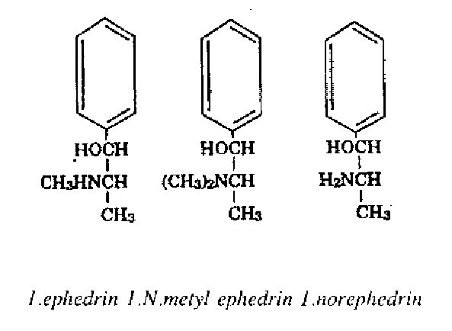
Loài ma hoàng | Tỷ lệ ancaloit toàn phần | Tỷ lệ ephedrin
E. sinica | 1.315% | 80-85%
E. equisetina | 1.754% | 85-90%
E. intermedia | 1.155% | 40-46%
E. gerardiana | 1.65-1.70% | 70-80%

Dược điển Trung Quốc có quy định vị ma hoàng dùng làm thuốc phải chứa ít nhất 0,8% ancaloit toàn phần, độ tro không được quá 9%.
Ngoài các chất kể trên, năm 1934 Triệu Thừa Hà và Mai Bân Phu (Trung Hoa y học tạp chí, 20: 697) đã chiết được từ thảo ma hoàng một chất gọi là ephedin C₈H₁₈N₂O₃, độ chảy 76-87º
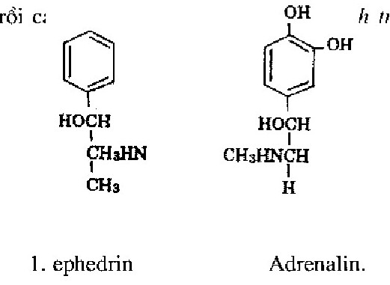
D. Tác dụng dược lý
Tác dụng dược lý của ma hoàng chủ yếu là tác dụng dược lý của chất ephedrin hay l. ephedrin. Xem công thức của ephedrin chúng ta thấy khá giống công thức của adrenalin. Do đó ta thấy tác dụng của ephedrin gần giống tác dụng của adrenalin, tuy có yếu hơn, nhưng thường lâu hơn. Sau đây là một số tác dụng chính:
1 .Tác dụng giống thần kinh giao cảm. Ephedrin có tác dụng làm giãn phế quản, rất thích hợp cho những trường hợp do phế quản co mà thở khó khăn, đối với cơ trơn của ruột và dạ dày, ephedrin có tác dụng ức chế (giảm) nhu động, ephedrin có tác dụng kích thích cơ tim và làm co nhỏ mạch máu ngoại vi, làm cho tim đập nhanh hơn, huyết áp tăng cao và kéo dài, khi trúng độc hoặc nhỏ vào mắt thì làm giãn đồng tử, ephedrin còn làm lượng huyết đường tăng cao, chuyển hoá tăng, co nhỏ lá lách làm tăng lượng hồng huyết cầu.
2. Kích thích thần kinh trung ương. Ephedrin có tác dụng hưng phấn vỏ đại não làm cho tinh thần phấn chấn, giảm ngắn tác dụng gây ngủ của thuốc ngủ, hưng phấn trung khu hô hấp.
3. Tác dụng miễn dịch nhanh (tachyphylaxie). Nếu dùng ma hoàng hay ephedrin liên tục thì chóng có hiện tượng mọi tác dụng nói trên kém đi rất mau (đối với adrenalin không có hiện tượng này), về cơ chế tác dụng của ephedrin, hiện nay ý kiến chưa thống nhất: có tác giả cho rằng do ephedrin có cấu tạo giống như adrenalin cho nên ephedrin có tác dụng trực tiếp trên các cơ quan như adrenalin, nhưng một số tác giả (Gaddum và Kwiatkowski, 1938; Blaschko, 1952) lại cho rằng ephedrin có tác dụng gián tiếp bằng cách bảo vệ chất adrenalin trong cơ thể khỏi bị phá huỷ bởi men monoaminoxydaza, tuy nhiên giả thuyết của các tác giả này chưa được chứng minh đầy đủ bằng thực nghiệm cho nên còn phải nghiên cứu sâu hơn nữa.
Tác dụng gây ra mồ hôi. Trên lâm sàng ma hoàng gây ra mồ hôi rõ rệt nhưng tác dụng này chưa được chứng minh và giải thích thích đáng bằng thực nghiêm. Còn cần nghiên cứu nữa.
Ngoài ra ma hoàng và ephedrin còn có tác dụng thông tiểu tiện, kích thích bài tiết nước giải, bài tiết dịch vị.
Tác dụng của ephedin, lại ngược lại với tác dụng của ephedrin. Theo báo cáo của Trần Khắc Khôi (1935, Chinese M. physiol., 9: 17-20) thì ephedin làm hạ huyết áp, tăng sự co bóp của tử cung chuột bạch, tăng nhu động ruột của thỏ, hơi kích thích hô hấp.
Tác dụng dược lý của rễ ma hoàng. Theo sự nghiên cứu của các tác giả Nhật Bản (Lưu Mê Đạt Phu, Mộc Thôn Hùng Tứ Lang, Hoà hán dược dụng thực vật, 424, 1940), thì tác dụng dược lý của rễ ma hoàng hoàn toàn ngược lại với tác dụng của cành và thân ma hoàng nếu dùng cao lỏng rễ ma hoàng tiêm vào động vật thì thấy huyết áp giảm xuống, mạch máu ngoại vi giãn ra, hô hấp tăng nhanh.
E. Công dụng và liều dùng
Ma hoàng được dùng trong cả đông y và tây y. Tây y chủ yếu dùng chất ephedrin chiết xuất từ ma hoàng, đông y chỉ dùng toàn cành phơi khô.
Đông y dùng ma hoàng làm thuốc ra mồ hôi, lợi tiểu tiện, chữa ho, trừ đờm, dùng trong bệnh ho lâu năm, viêm khí quản, hen suyễn, đau khớp xương. Tính chất của ma hoàng theo các tài liệu cổ như sau: Vị cay đắng, tính ôn, vào 4 kinh tâm, phế, bàng quang và đại trường, không độc, có khả năng khai thấu lý, ra mồ hỏi, lợi tiểu tiện, làm thuốc chữa lỵ long đờm, dùng chữa trúng phong, thương hàn, nhức đầu, chữa ho, phá tích tụ, chữa chứng hay ngủ, tiêu xích ban độc, nhưng không nên uống nhiều sợ người hư hao. Phàm những nguời khí hư, tự ra mồ hôi (mồ hôi trộm), phổi nóng khó thở thì không dùng được.
Liều dùng hàng ngày: Ngày uống 5-10g dưới hình thức thuốc sắc, thường phối hợp với nhiều vị thuốc khác.
Tây y dùng ephedrin dưới dạng muối clohydrat hay sunfat, dùng riêng hay phối hợp với aspirin, cafein, papaverin. Liều dùng hàng ngày là 0,05 đến 0,15g để chữa hen (bắt đầu dùng liều 0,02g, tăng dần tới liều 0,12 và 0,15g). Có khi dùng ephedrin làm thuốc nhỏ mũi chữa sổ mũi (dung dịch 3% trong nước, mỗi lần nhỏ 1-2 giọt dung dịch này).
Cần chú ý là trong đông y người ta phân biệt cành và rễ. Tác dụng cành đã giới thiệu ở trên. Theo đông y rễ ma hoàng (ma hoàng căn) và đốt ma hoàng (ma hoàng tiết) có tác dụng ngược lại, làm giảm mồ hôi, dùng trong những bệnh mồ hôi trộm, đẻ xong người yếu mồ hôi ra nhiều.
Đơn thuốc có ma hoàng dùng trong đông y
1. Chữa viêm khí quản, hen suyễn, cảm mạo:
Ma hoàng thang (bài thuốc của Trương Trọng Cảnh), ma hoàng 8g, quế chi 6g, hạnh nhân 8g, cam thảo 4g, nước 600ml, sắc còn 200ml chia 3 lần uống trong ngày.
2. Đơn thuốc khác chữa hen suyễn, viêm phế quản mãn tính, lao:
Ma hoàng 5g, Tế tân 3g, Bán hạ 2g, Ngũ vị tử 1g, nước 600ml, sắc còn 200ml, chia 3 lần uống trong ngày.

MÀN KINH TỬ 蔓荆子
Còn gọi là kinh tử, vạn kim tử, quan âm, thuốc kinh, thuốc ôn, đẹn ba lá.
Tên khoa học Vitex trifolia L.
Thuộc họ Cỏ roi ngựa Verbenaceae.
Màn kinh tử (Pructus Viticis) là quả chín phơi hay sấy khô của cây quan âm hay cây màn kinh, còn gọi là cây thuốc ôn.
Màn là mọc lan ra, kinh là gai. Thứ cây này mọc lan ra mặt đất, nên gọi tên như vậy.
A. Mô tả cây
Màn kinh tử là một cây nhỏ hay nhỡ, mùi thơm, có thể cao tới 3m. Cành non có 4 cạnh, có lông mềm bao phủ. Lá kép và thường gồm 3 lá chét. Có thứ chỉ có 1 lá chét (var. unifoliata). Trên cùng một cành nhiều khi phía trên hay phía dưới có lá đơn, chỉ gồm một lá chét. Cuống gầy hơi tròn có lông, dài 1-3cm, lá chét không cuống, phiến lá chét hình trứng ngược hay hình mác, dài 2,45-9cm, rộng 1-3cm, phía dưới hẹp lại. Mặt trên nhẵn, mặt dưới nhiều lông trắng. Những lá chét hai bên nhỏ hơn, gân không nổi rõ. Hoa màu lơ nhạt, dài 13-14mm, mọc thành chuỳ xim ở đầu cành, nhiều khi phía dưới có lá. Quả hình bầu dục có rãnh, đầu hơi dẹt, rộng chừng 6mm, được che kín quá nửa bởi đài phát triển và tồn tại ( Hình 483, Hra 50,2).
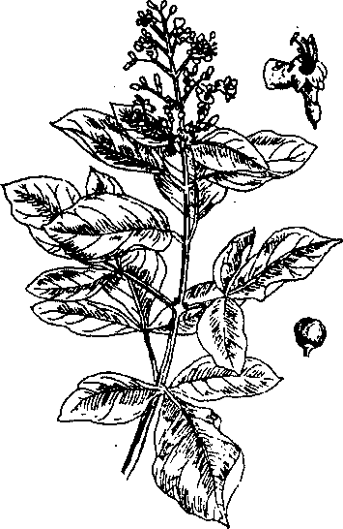
Hình 483. Màn kinh tử - Vitex trifolia
B. Phân bố, thu hái và chế biến
Màn kinh tử mọc hoang rất nhiều ở khắp nơi trong nước ta. Loại 1 lá chét rất phổ biến, ở dọc bờ biển các tỉnh Thanh Hoá, Nghệ An, Hà Tĩnh. Còn mọc ở các tỉnh ven biển Trung Quốc và Malaixia cũng có.
Vào các tháng 9-11, quả chín hái về phơi khô, loại bỏ cuống và tạp chất là được.
Màn kinh tử có hình dáng rất đặc biệt: Hình cầu đường kính 5-6mm, mặt ngoài màu nâu đỏ đen, hơi phủ lớp phấn màu trắng tro (nếu soi kính sẽ thấy lông). Trên đỉnh có lỗ hơi lõm xuống, phía cuống có đài tồn tại 1/2-2/3 quả, phía trên đài chia 5 hay 2 thùy. Vỏ ngoài mỏng, vỏ giữa xốp, vỏ trong màu xám vàng, chất nhẹ nhưng chắc, cắt ngang trông như có dầu, màu trắng, có 4 ngăn, mỗi ngăn có 1 hạt. Vị đắng, mùi thơm đặc biệt.
C. Thành phần hoá học
Trong màn kinh tử có tinh dầu. Trong tinh dầu có camphen, pinen (55%), ditecpen ancola C₂₀H₃₂O (2%) và tecpenylaxetat (10%).
Theo Wehmer (1931, Die Pflanzenstoffe, Bd, 1023) thì trong màn kinh tử có ancaloit và vitamin A.
D. Công dụng và liều dùng
Theo tài liệu cổ, màn kinh tử vị cay, đắng, tính hơi hàn, vào 3 kinh can, phế và bàng quang. Có tác dụng tán phong nhiệt. Dùng chữa đầu nhức, mắt hoa, mắt đau.
Hiện nay, màn kinh tử là một vị thuốc có tác dụng chữa cảm mạo, sốt, nhức đầu, nhức bên thái dương, đau nhức trong mắt, mặt mũi tối tăm; còn có tác dụng giảm đau.
Ngày uống 6-12g dưới dạng thuốc sắc hoặc với liều 2-3g dưới dạng thuốc bột.
Đơn thuốc có màn kinh tử dùng trong nhân dân
1. Chữa thiên đầu thống:
Màn kinh tử 10g, cam cúc hoa 8g, xuyên khung 4g, tế tân 3g, cam thảo 4g, bạch chỉ 3g, nước 600ml. Sắc đặc còn 200ml. Chia 3 lần uống trong ngày (Diệp Quyết Tuyền).
Đơn thuốc chỉ có một vị màn kinh tử:
Màn kinh tử 80g, rượu uống (30-40°) một lít. Ngâm khoảng 10 ngày trở lên. Ngày uống 2 lần mỗi lần từ 10-15ml.
2. Bài thuốc làm cho tóc đen và dài:
Màn kinh tử và hùng chi (mỡ gấu) hai vị bằng nhau, trộn với dấm thanh để bôi vào tóc (theo sách cổ Thánh huệ phương ghi lại trong Bản thảo cương mục).
3. Sưng vú;
Khi mới bị, dùng màn kinh tử sao dòn, tán nhỏ, mỗi lần uống 4g hoà với rượu, gạn lấy rượu uống còn bã đắp lên vú (theo Đặc huệ phương ghi lại trong Bản thảo cương mục).
Chú thích:
Trong sách đông y người ta có ghi những người vị hư không nên dùng màn kinh tử sợ sinh đờm, những người đau mắt đỏ, huyết hư có hoả không phải phong tà chớ dùng.
Tại Malaixia nhân dân rất hay dùng lá màn kinh tử để chữa mọi bệnh. Ngoài ra họ còn dùng tán nhỏ cho vào gạo hay nơi để vải vóc để chổng côn trùng khỏi ăn gạo hay phá hỏng vải.

CỎ MẦN TRẦU 牛筋草
Còn gọi là ngưu cân thảo, sam tử thảo, tất suất thảo, cỏ vườn trâu, cỏ chỉ tía, cỏ dáng, cỏ bấc, cheung kras (Campuchia), mia pak kouay (Lào).
Tên khoa học Eleusine indica (L.) Gaertn. (Cynosurus indica L.)
Thuộc họ Lúa Poaceae (Gramineae).
A. Mô tả cây
Cỏ sống hằng năm, rễ khoẻ, mọc thành cụm, thân mọc thẳng hoặc mọc bò, cao chừng 10-60cm. Lá mềm, hình dải, dài 10-30cm, rộng 3-7mm, bẹ lá có lông. Cụm hoa mọc thành bông, gồm 5 đến 7 bông mọc ở ngọn và có đến 2 bông khác mọc thấp hơn trên cán hoa, trông giống như những ngón tay. Mùa hoa vào hạ và thu. Quả thuôn dài gần như 3 cạnh, dài 1,5mm ( Hình 484, Hm 13,1).
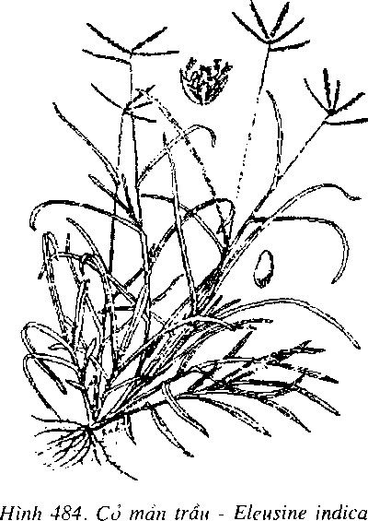
B. Phân bố, thu hái và chế biến
Cỏ mần trầu mọc hoang ỏ bãi cỏ, vệ đường ở khắp nước ta. Còn mọc ở Cămpuchia, Lào, Trung Quốc và các nước nhiệt đới và á nhiệt đới khác. Gia súc hay ăn, còn dùng để làm thuốc (toàn cây). Mùa thu hái gần như quanh năm.
C. Thành phần hoá học
Chưa thấy có tài liệu nghiên cứu về hoạt chất chữa bệnh. Có tác giả thấy trong cỏ mần trầu có axit xyanhydric, tuy nhiên trâu bò và súc vật ăn không thấy có hiện tượng trúng độc.
D. Công dụng và liều dùng
Cỏ mần trầu là một vị thuốc dùng trong nhân dân. Người ta coi mần trầu là một vị thuốc mát, có tác dụng chữa sốt, làm cho ra mồ hôi, chữa sốt rét. Còn có tác dụng làm cho mát gan.
Gần đây có người dùng cỏ mần trầu chữa huyết áp cao có kết quả.
Ngày dùng 60-100g cỏ khô, hoặc 300-500g cỏ tươi.
Đơn thuốc có cỏ mần trầu chữa cao huyết áp
Nhổ toàn cây, cả rễ. Rửa sạch, thái hay băm nhỏ. Cân chừng 500g. Giã nát. Thêm chừng một bát nước đun sôi để nguội, vắt lấy nước cốt. Lọc qua vải. Thêm ít đường vào cho ngọt mà uống. Ngày có thể uống 2 lần, vào sáng và chiều (kinh nghiệm nhân dân miền Nam, do ông Thanh truyền lại).

MẪU ĐƠN BÌ 牡丹皮
Còn gọi là đơn bì, phấn đơn bì, hoa vương, mộc thược dược, thiên hương quốc sắc, phú quý hoa.
Tên khoa học Paeonia suffruticosa Andr. (Paeonia arborea Donn, Paeonia moutan Sims.)
Thuộc họ Mao lương Ranunculaceae.
Mẫu đơn bì, (Cortex Paeoniae sujfruticosae hay Cortex Moutan) là vỏ rễ phơi hay sấy khô của cây mẫu đơn.
Đơn là đỏ, bì là vỏ, da. Vị thuốc là vỏ màu đỏ.
A. Mô tả cây
Mẫu đơn là một loại cây sống lâu năm, có thể cao 1 -1,5m, rễ phát triển thành củ. Lá mọc so le, thường chia thành 3 lá chét, lá chét giữa lại chia thành 3 thuỳ, mặt trên xanh, mặt dưới màu trắng nhạt vì có lông. Cuống dài 6-10cm. Hoa mọc đơn độc ở đầu cành, rất to, đường kính đạt tới 15-20cm, màu đỏ, tím hoặc trắng, mùi thơm gần giống mùi thơm của hoa hồng ( Hình 485, Hm 53,1 ).
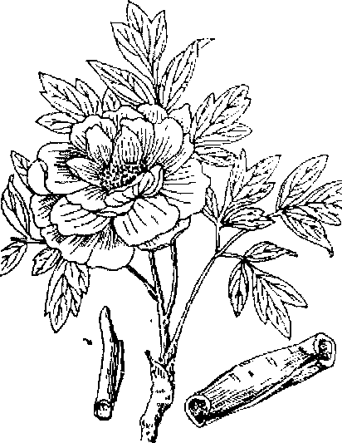
Hình 485. Mẫu đơn bì – Paeonia suffruticosa
B. Phân bố, thu hái và chế biến
Cây hoa mẫu đơn nguồn gốc ở Trung Quốc, sau được di thực sang châu Âu làm cảnh. Tại các nước này hoa nở vào tháng 5-7, kết quả vào tháng 7-8. Tại Việt Nam ta mới di thực được cây này trong phạm vi thí nghiệm ở vùng mát.
Trước đây vào gần ngày tết, nước ta có nhập từ Trung Quốc cả cây vào để làm cảnh trong dịp tết, nhưng giá rất đắt. Gần đây ít nhập cây, mà chỉ nhập vỏ cây dùng làm thuốc. Hiện nay, ta có điều kiện để di thực và giữ giống hơn ngày xưa. Từ năm 1960 ở Sapa ta đã thí nghiệm di thực và giữ giống thành công một số cây.
Tại Trung Quốc người ta thu hoạch vỏ rễ ở những cây đã trồng được 3-5 năm, vào tháng 9 đào lấy rễ, rửa sạch đất cát, bổ dọc vỏ rễ, phơi khô. Hoặc trước khi bổ vỏ dùng dao nứa hay mảnh bát, mảnh thuỷ tinh cạo sạch vỏ rồi mới nậy lấy vỏ phơi khô. Cách trên cho vị nguyên đơn bì, cách dưới cho vị quát đơn bì (mẫu đơn cạo vỏ). Có khi người ta còn sao cho vàng đen gọi là mẫu đơn bì thán mới dùng.
C. Thành phần hoá học
Trong mẫu đơn bì tươi có một glucozit, khi chất glucozit này tiếp xúc với một chất men có trong vỏ cây này, sẽ cho glucoza và paeonola là một chất phenola C₉H₁₀O₃ Ngoài ra còn axit benzoic, phytosterol. Chất paeonola đã được Martin, Nagai và Yagi xác định là một chất p. metoxy-o-oxyaxetophenola.
Paeonola có tinh thể hình kim, độ chảy 50º, mùi thơm, vị cay, hơi tan trong nước lạnh, tan nhiều hơn trong nước nóng, tan trong ête, cồn, clorofoc, cacbon sunfua, benzen. Dung dịch paeonola trong rượu thêm clorua sắt III sẽ cho màu xanh tím đen.
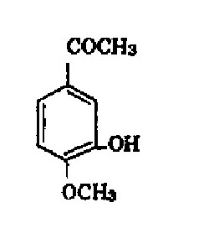
Paeonola
Muốn chiết paeonola ta lắc ête với bột rễ mẫu đơn bì dùng Na₃CO₃ để loại tạp chất, sau đó gạn lấy lớp ête, thêm vào đó dung dịch NaOH để hoà tan paeonola cuối cùng dùng H₂SO₄ để đẩy paeonola. Hoà tan paeonola trong ête, bốc hơi để kết tinh. Tinh chế bằng cồn một vài lần.
Năm 1958, Viện y học Bắc Kinh phân tích thấy trong mẫu đơn bì Tứ Xuyên có 5,66% glucozit, 0,4% ancaloit, 12,54% saponin. Trong quát đơn bì có 3,58% glucozit.
D. Tác dụng dược lý
Có người cho rằng mẫu đơn bì không có tác dụng gì đặc biệt. Tác dụng điều kinh và chữa trị của mẫu đơn bì không phải do các thành phần hoá học nói trên của mẫu đơn bì.
Nhưng lại có tác giả cho rằng paeonola có tác dụng gây sung huyết ở vùng tử cung động vật, do đó có tác dụng điều kinh, nhưng tác dụng yếu và chậm. Thí nghiệm trên thỏ, thấy mẫu đơn bì có tác dụng chữa sốt. Có tác giả cho rằng thành phần chủ yếu tác dụng trong mẫu đơn bì là chất axit benzoic.
Thí nghiệm tính chất kháng sinh của mẫu đơn bì người ta thấy nó có tác dụng trên vi trùng thuơng hàn, thổ tả và lỵ.
E. Công dụng và liều dùng
Theo tài liệu cổ mẫu đơn bì có vị cay, đắng, tính hơi hàn, vào 4 kinh tâm, can, thận và tâm bào. Có tác dụng thanh huyết nhiệt, tán ứ huyết. Dùng chữa nhiệt nhập doanh phận, phát cuồng kinh giản, thổ huyết, máu cam, lao nhiệt cốt trưng, kinh bế.
Hiện nay mẫu đơn được dùng làm thuốc trấn kinh giảm đau, chữa nhức đầu, đau lưng, kinh nguyệt đau đớn, đau khớp. Còn dùng chữa kinh nguyệt không đều, những bệnh sau khi sinh nở.
Ngày dùng 5-10g dưới dạng thuốc sắc.
Đơn thuốc có mẫu đơn.
Chữa mọi bệnh của phụ nữ, kinh nguyệt không đều, các bệnh sau khi đẻ:
Mẫu đơn bì thang: Mẫu đơn bì 5g, đương quy 5g, thược dược 3g, sinh địa 6g, trần bì 4g, bạch truật 4g, hương phụ 3g, sài hổ 2g, hoàng cầm 2g, cam thảo 2g, nước 600ml. Sắc còn 200ml. Chia 3 lẩn uống trong ngày.

MUỐNG BIỂN
Tên khoa học Ipomoea biloba Forsk, (Ipomoea maritima R. Br., Convolvulus pescaproe L. Batatas maritima Bojer.)
Thuộc họ Bìm bìm Convolvulaceae.
A. Mô tả cây
Muống biển là một loại cây cỏ mọc bò rất dài, không mọc leo, phân rất nhiều cành, thân tím như thân rau muống ăn, nhưng đặc và không rỗng như thân rau muống, có 2 đường rãnh nông ở hai bên thân dọc theo chiều dài từ mấu nọ đến mấu kia. Lá mọc cách, gần như hình vuông, phía cuống hình tim, đầu hơi tròn và xẻ thành hai như hình móng chân con trâu, cuống dài 5-7cm, có khi tới 12cm, phiến lá dài 4-6cm, rộng 5- 7cm, hai mặt đều nhẵn. Lá non có 2 mảnh cụp vào nhau. Hoa lớn, màu hồng tím, giống như hoa rau muống, mọc thành xim ít hoa ở kẽ lá, cuống chung dài 2-4cm, 5 nhị màu trắng đính vào cuối tràng hoa, bao phấn chia 2 ngăn nứt theo chiều dọc, tua nhị phình to phía dưới, có lông. Bầu thượng.
Khi ngắt lá có nhựa đục trắng chảy ra giống như nhựa khoai lang. Dây mọc bò lan trên mặt đất; bò lan đến đâu, rễ mọc đến đấy (Hình 486).
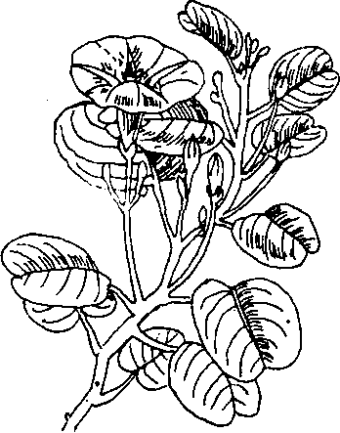
Hình 486. Muống biển - Ipomoea biloba
B. Phân bố, thu hái và chế biến
Muổng biển mọc hoang ở khắp ven biển ở nước ta: Hải Phòng, Nghệ An, Hà Tĩnh, Thanh Hoá, An Giang, Minh Hải (Rạch Giá, Bạc Liêu v.v...) ít khi trồng, muốn trồng thì trồng bằng cành vào mùa mưa, trên đất phù sa. Thu hái vào tháng 5 tháng 6. Hái lá cành non, phơi khô. Có khi dùng cả rễ và dây.
Muống biển còn mọc ở nhiều nước khác như Trung Quốc, Nhật Bản, Philipin, Ân Độ V.V....
C. Thành phần hoá học
Toàn thân có chất nhầy. Những chất khác, chưa thấy có tài liệu nghiên cứu.
D. Công dụng và liều dùng
Nhân dân dùng muống biển làm thuốc chữa cảm mạo, sốt, sốt rét, tê thấp, chân tay đau nhức, mỏi, thông tiểu tiện, chữa thủy thũng, đau bụng.
Dùng ngoài, lá muống biển tươi giã nát đắp lên các vết loét, mụn nhọt đang mưng mủ. Hoặc phơi khô, tán nhỏ rắc lên những nơi bị bỏng.
Tại Cămpuchia, có nơi dùng lá giã nhỏ, trộn với lá dây đau xương, củ sả và vỏ dừa đốt lấy khói xông lên chỗ trĩ hậu môn.
Liều dùng hằng ngày: 20-30g dưới hình thức thuốc sắc hay thuốc xông.

NA 番荔枝
Còn gọi là sa lê, mãng cầu, mãng cầu giai, mãng cầu ta, phan lệ chi.
Tên khoa học Annona squamosa L.
Thuộc họ Na Annonaceae.
Cây na cho ta các bộ phận sau đây dùng làm thuốc: Lá, hạt và quả.
A. Mô tả cây
Na là một thứ cây nhỡ cao 2-6m. Thân tròn, vỏ nháp, mang nhiều cành. Lá mọc so le, hình bầu dục dài 7-10cm, rộng 3-4cm. Hoa đơn độc nở vào tháng 3-4, cánh hoa màu mỡ gà, thường mọc đối diện với lá. Nhị nhiều, chỉ nhị rộng, chỉ hơi hẹp hơn bao phấn một chút. Nhiều lá noãn mang 1 noãn. Quả kép dạng quả mọng màu xanh lục, nhạt, gồm nhiều múi, mỗi múi là một phân quả. Thịt quả trắng mềm, ngọt và thơm. Mùa quả từ tháng 8-11 ( Hình 487).
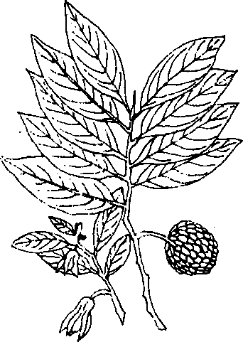
Hình 487. Na - Annona squamosa
B. Phân bố, thu hái và chế biến
Na được trồng ở khắp nơi trong nước ta, nhiều và ngon nhất là giống na dai.
Trồng na cần chọn nơi đất cao, nhiều phân, mát, thấm nước. Cần chọn những quả to nhất, thật chín, bóc vỏ, để nguyên cả múi và hột đem ươm, như vậy cây giống sẽ lâu cỗi và cho quả cũng ngon như cây đã cho giống. Khi cây ươm đã cao 40-50cm thì đem trồng. Đầu mùa mưa, đất dọn sẵn, đào lỗ sâu 30cm, mỗi lỗ cách nhau 2mx2m, cho chừng 2kg phân chuồng. Cây trồng xong ít phải trông nom, chỉ cần làm cỏ xung quanh và tỉa bớt cành khô. Từ năm thứ 4 trở đi mới có nhiều quả, khi ấy, hằng năm chỉ cần bón 5-10kg phân. Nếu thấy cây cho nhiều quả nhỏ thì đầu mùa mưa nên cắt bớt những cành cách mặc đất chừng 1m, cây sẽ cho nhiều cành non và nhiều quả hơn.
Cây na mau cỗi, sau 7-8 năm nên đẵn đi trồng lại.
C. Thành phần hoá học
Trong lá có một ancaloit vô định hình, không có glucozit.
Trong hạt có chứa chừng 39,5-42% dầu, trong đó các axit béo là những axit myristic, panmitic, stearic, arachidic, hexadecanoic, và oleic.
Trong hạt na có một ancaloit vô định hình gọi là anonain C₁₇H₁₅O₂N độ chảy 122-123ºC α^{20o}_{D} =-52º (CHCl₃). Chất độc trong hạt na đã được xác định (Proced. 39 th Indian Sci. Congr., Part III, ( abstr.), 1952, trang 105).
Năm 1947, Harper S. H., C. Potter và E. M. Gillham (1947, Ann. appl. Biol., G. Br., 34: 104) đã chiết được từ hạt và rễ na những chất độc và cho rằng đó là các glyxerit và các axit có phân tử lớn. Các tác giả cũng đã nghiên cứu độ độc của những chất đó trên nhiều loài sâu bọ khác nhau.
Trong quả na có 72% glucoza, 14,52% sacaroza, 1,73% tinh bột, 2,1% protit.
D. Công dụng và liều dùng
Ngoài công dụng cho quả để ăn, các bộ phận khác của cây na chỉ mới được dùng trong phạm vi nhân dân, vì chưa có một nghiên cứu về tác dụng dược lý.
Lá na được nhân dân dùng chữa sốt rét: Chọn các lá không bị sâu, rửa sạch vò lấy nước uống tươi hoặc sắc lấy nước mà uống. Liều dùng: Người lớn 20 lá, trẻ con 10 lá, giã nhỏ, thêm ít nước lọc vào vắt lấy nước uống 2 giờ trước khi lên cơn sốt. Ngày chỉ dùng một liều, thường chỉ cần uống 3-4 ngày là hết.
Hạt na tán nhỏ dùng trừ chấy rận: Giã nhỏ, nấu nước gội đầu hay giặt quần áo. Chú ý khi gội đầu cần tránh đừng để hạt na hay nước hạt na bắn vào mắt. Nhân hạt na rất độc, chỉ cần nhấm một ít đã thấy khó chịu nhưng khi ăn na vô ý nuốt vào không làm sao là do lớp vỏ cứng che chở không cho nhân tác dụng. Có thể ngâm hạt vào rượu, rồi dùng rượu mà vò đầu hoặc nhỏ vào tóc. Vẫn cần tránh dây thuốc vào mắt.
Quả na điếc (quả na bị một giống nấm làm hỏng, tự nhiên có màu đỏ tím rồi rụng) nhân dân hay dùng quả na này để giã nhỏ đắp lên vú bị sưng.

NGƯU BÀNG 牛蒡子
Còn gọi là đại đao, á thực, hắc phong tử, thử niêm tử.
Tên khoa học Arctium lappa L.
Thuộc họ Cúc Asteraceae (Compositae).
Cây ngưu bàng cho các vị thuổc sau đây:
Ngưu bàng tủ, (Fructus Arctii-Fructus Bardanae), là quả chín phơi hay sấy khô của cây ngưu bàng.
Đông y thường dùng quả, tây y thường dùng rễ với tên grande bardane.
Vì cây trông xấu xí, sần sùi, sắc sạm như da trâu (ngưu là trâu bò) do đó có tên này.
A. Mô tả cây
Ngưu bàng là một cây sống hằng năm hay hai năm, cao chừng 1m đến 1,5m. Phía trên phân nhiều cành. Lá mọc thành hoa thị ở gốc và mọc so le ở trên thân. Lá to rộng, hình tim, đường kính tới 40-50cm, cuống lá dài, mặt dưới lá mang nhiều lông trắng. Cụm hoa hình đầu, mọc ở đầu cành, đường kính 2-4cm. Cánh hoa màu hơi tím. Quả bế, màu xám nâu, hơi cong. Mùa hoa tháng 6-7, mùa quả tháng 7-8 ( Hình 488, Hm 55,4 ).
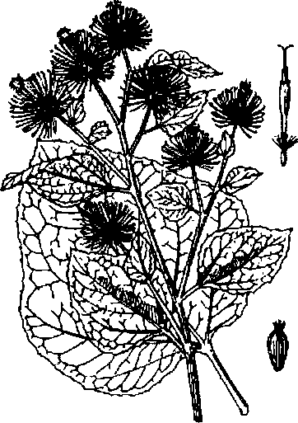
Hình 488. Ngưa bàng - Arctium lappa
B. Phân bố, thu hái và chế biến
Cây ngưu bàng mới di thực từ Trung Quốc sang ta từ năm 1959. Ngay tại Trung Quốc, nguồn cung cấp chủ yếu cũng do trồng mà có chứ rất ít thu thập ở những cây mọc hoang. Trong đợt điều tra dược liệu Lào Cai tháng 7-1967, đoàn điều tra đã thấy ở vùng cao huyện Bát Xát có cây ngưu bàng mọc hoang.
Vào các tháng 8-9, khi quả chín thì hái về đập lấy quả phơi khô là được. Khi hái cần đeo găng cho khỏi bị gai ở quả đâm vào tay.
Nếu dùng rễ thì hái vào mùa xuân năm thứ hai, trước khi ra hoa, nếu không, rễ sẽ bị xơ nhiều và mất hết tác dụng. Hái quả chín vào tháng 8-9 thì cần gieo ngay, hạt mọc mới tốt, sau khi gieo 18 tháng, tức là mùa xuân năm sau, đào rễ về, rửa sạch, thái thành từng miếng dày 2cm, phơi hay sấy cho thật khô, mới khỏi mốc hỏng.
C. Thành phần hoá học
Trong quả ngưu bàng (gọi nhầm là hạt) người ta đã chiết xuất được 25-30% chất béo và một chất glucozit gọi là actiin C₂₇H₃₄O₁₁.H₂0. Ngoài ra còn chất lappin (ancaloit).
Khi thuỷ phân chất actiin (arctiin) bằng axit nhẹ, ta sẽ được chất actigenin C₂₁H₂₄O₆ và glucoza.
Trong chất béo thành phần chủ yếu gồm các glyxerit của các axit panmitic, stearic và oleic.
Trong rễ ngưu bàng có tới 57% inulin (có khi tới 70%), 5-6% glucoza, một ít chất béo (0,40%), chất nhầy, chắt đắng, nhựa và muối kaki (nitrat và cacbonat).
Trong lá có men oxydaza rất mạnh.
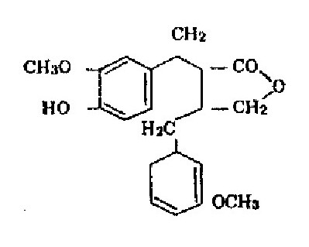
Actigenin
D. Công dụng và liều dùng
Tây y dùng rễ ngưu bàng hái vào mùa xuân làm thuốc thông tiểu, ra mổ hôi, tẩy máu dùng trong các bệnh tê thấp, đau và sưng khớp, một số bệnh ngoài da (hắc lào, mặt có nhiều trứng cá, lở loét v. v. ..).
Còn dùng cho người bị đường tiện (đái ra đường) vì người ta cho rằng cao rễ ngưu bàng có tác dụng hạ glucoza trong máu, dùng cuống và thân cây làm thức ăn có tác dụng tăng lượng glycogen trong gan. Còn có tác dụng chữa mụn nhọt. Hoạt chất chưa rõ. Ngày dùng 3 lần, mỗi lần 0,60g cao thuốc ổn định. Có thể dùng bột ổn định. Uống luôn trong 3 ngày.
Đông y thường và chỉ dùng quả (gọi nhầm là hạt) để chữa cảm cúm, thông tiểu và chữa sốt, chữa sưng vú, cổ họng sưng đau, viêm phổi, viêm tai. Đối với mụn nhọt đang nung mủ, hoặc tràng nhạc thì có tác dụng chóng vỡ và khỏi. Đối với bệnh sởi đậu cũng có tác dụng làm cho chóng khỏi.
Ngày dùng 6-10g dưới dạng thuốc sắc, dùng riêng hay phổi hợp với các vị khác.
Theo tài liệu cổ ngưu bàng có vị cay, đắng, tính hành, vào 2 kinh phế và vị. Có tác dụng tán phong nhiệt, thanh nhiệt giải độc; tuyên phế, thấu chẩn. Dùng chữa ngoại cảm biểu chứng, ma chẩn, (đậu sởi), vị thấu (không thấu), phong chẩn, yết hầu sưng đau, ung thũng. Những người tỳ vị hư hàn, ỉa lỏng không dùng được.
Nhân dân châu Âu còn dùng lá non và thân, có khi dùng cả rễ đem giã nhỏ rồi đắp vào nơi rắn độc, sâu bọ, ong, muỗi và rết cắn, có lẽ do tác dụng của các men oxydaza có nhiều trong lá và thân.
Đơn thuốc có ngưu bàng tử
Chữa đậu chẩn mọc trong cổ họng:
Ngưu bàng tử 8g, cát cánh 6g, cam thảo 3g.
Sắc uổng trong ngày.
Chữa cảm mạo, thủy thũng, chân tay phù:
Ngưu bàng tử 80g sao vàng. Ngày uống 8g bột này, chia làm 3 lần uống; dùng nước nóng chiêu thuốc.
Chữa trẻ con lên đậu mọc không thuận, nóng sốt, cổ họng tắc:
Ngưu bàng (sao) 5g, kinh giới tuệ 1g, cam thảo 2g, nước 200ml. Sắc còn 50ml cho uống. Nếu đậu mọc rồi vẫn uống được. Nếu đại tiện lợi chớ dùng.
Bài thuốc chữa phù thận cấp tính:
Ngưu bàng tử 6g (nửa sao, nửa sống), phù bình (sao khô) 6g. Tất cả tán nhỏ. Ngày uống 3 lần, mỗi lần uống 5g, dùng nước nóng chiêu thuốc (kinh nghiệm của Diệp Quyết Tuyền).

NHÂN TRẦN 茵陳
Nhân trần là một vị thuốc thườg dùng trong nhân dân chữa bệnh vàng da, bệnh về đường mật và bệnh của phụ nữ sau khi đẻ. Các bà mẹ thường truyền dạy cho con gái câu:
" Nhân trần, ích mẫu đi đâu?
Để cho gái đẻ đớn đau thế này”.
Tuy nhiên, tên nhân trần lại dùng để chỉ ít nhất cũng là 3 cây khác nhau, hình dáng và họ thực vật khác hẳn nhau. Cần chú ý khi sử dụng và nghiên cứu:
1. Cây nhân trần Việt Nam (chữ Việt Nam là do chúng tôi tạm thêm để phân biệt mấy cây với nhau). Tên khoa học được một số nhà thực vật của ta xác định là Adenosma caeruleum R. Br, thuộc họ Hoa mõm chó Scrophulariaceae.
2. Cây nhân trán bồ bồ vì một số vùng gọi là bồ bồ, một số vùng khác gọi là nhân trần. Trong những sách do chính chúng tôi viết và cho in, một số tác giả trước đây thường gọi là nhân trần. Nhưng trên thực tế điều tra lại, tên bồ bồ phổ biến hơn. Hiện nay Công ty dược liệu vẫn thu mua và cung cấp cây bồ bồ này với tên nhân trần. Tên khoa học là Adenosma capitatum Benth. thuộc họ Hoa mõm chó Scrophulariacase. Trước đây xác định là Acrocephalus capitatus thuộc họ Hoa môi Labiatae. Nay mới đính chính lại (Hm 36, 1).
3. Cây nhân trần Trung Quốc (chữ Trung Quốc chúng tôi cũng mới thêm sau để phân biệt mấy cây với nhau). Trong các sách Trung Quốc không có thêm 2 chữ Trung Quốc vào mà lại gọi là nhân trần cao. Tên như vậy vì trên thực tế chỉ thấy giới thiệu trong các sách Trung Quốc, chưa thấy mọc ở Việt Nam, có tên khoa học là Artemisia capillaris Thunb. thuộc họ Cúc Compositae.
Hai cây trên được sử dụng phổ biến ở Việt Nam, nhưng ít được nghiên cứu hoặc nghiên cứu chưa đầy đủ, còn cây nhân trần Trung Quốc không thấy sử dụng ở ta nhưng lại được nghiên cứu tương đối kỹ. Chúng tôi giới thiệu cả 3 cây để tiện đối chiếu tham khảo khi sử dụng và nghiên cứu.
A. Mô tả cây
1. Cây nhân trần Việt Nam-còn có tên nhân trần cái (ở miền Bắc) để phân biệt với cây nhân trần đực (tức bồ bồ)-tên khoa học Adenosma caeruleum R. Br. Cây này thường được nhân dân vùng Vĩnh Phúc, Phú Thọ, Bắc Giang, Bắc Ninh gọi là Nhân trần nhưng nhân dân Nghệ An, Hà Tĩnh gọi nhầm là hoắc hương núi. Đây là một loại cỏ mọc hoang, sống hằng năm cao 0,3-1m, thân tròn, màu tím trên có lông trắng mịn, ít phân cành. Lá mọc đối hình trứng, đầu lá dài và nhọn, mép có răng cưa to, mặt trên và mặt dưới đều nhiều lông mịn, phiến là dài 3-8cm, rộng 1- 3,5cm, gân nổi rõ ở mặt dưới, cuống 5-10mm. Toàn thân và lá vò có mùi thơm. Hoa mọc đơn độc ở kẽ lá hay thành chùm bông ở đầu cành. Đài hình chuông xẻ thành 5 thuỳ sâu. Tràng màu tím xanh dài 10-14mm, môi trên hình lưỡi, môi dưới xẻ thành 5 thuỳ đều nhau. Quả nang hình trứng, dài bằng đài, nhiều hạt nhỏ ( Hình 489).
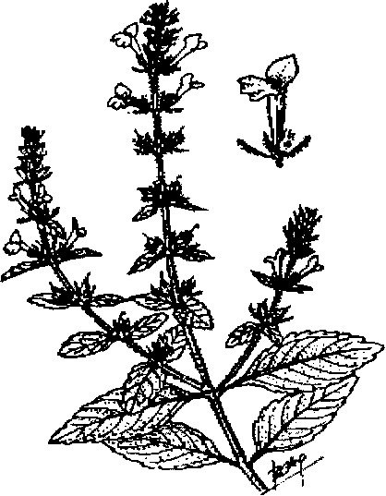
Hình 489. Nhân trần Việt nam - Adenosma caeruleum
2. Cây bồ bồ (tên gọi ở vùng Vĩnh Phúc, Phú Thọ) một số nơi gọi là nhân trần (trong lần in trước, chúng tôi cũng gọi là nhân trần, ở miền Nam gọi là nhân trần đực để phân biệt với nhân trần cái của miền Nam hay nhân trần tía)-Adenosma capitatum Benth. (mới đây có tác giả xác định là Adenosma indianum (Lour) Merr.- cần kiểm tra lại). Là một loại cỏ cao 15-70cm, mang nhiều cành ngay từ gốc, thân nhẵn hay hơi có lông. Lá mọc đối có cuống. Phiến lá hình mác dài, đầu nhọn, phía cuống hẹp lại, mép hơi khía tai bèo hay có răng cưa. Cụm hoa hình cầu, rất nhiều hoa thường có 2 lá bắc. Hoa nhỏ không cuống, đài có lông với 2 môi, môi trên nguyên, môi dưới xẻ 4. Tràng cánh hợp với 2 môi, môi trên xẻ 4, môi dưới nguyên, 4 nhị 2 chiếc dài (Hình 490).
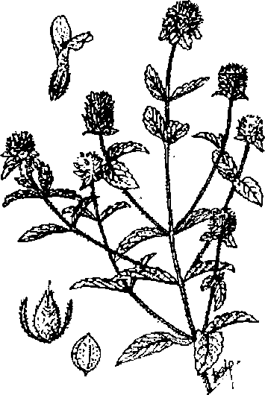
Hình 490. Nhân trần Bồ bồ - Adenosma capitatum
3. Cây nhân trần tím (hay nhân trần cái của miền Nam) còn có tên nhân trần lá bắc (tên do một nhà thực vật Việt Nam tự đặt ra)-Adenosma bracteosum Bonnati cùng họ Hoa mõm chó. Thân và cành có màu tím đỏ, cụm hoa thành bông dài mang ở gốc những lá bác tạo thành tổng bao, những lá bắc phía trên lợp lên nhau, dạng màng, trong suốt, hình tim có chóp nhọn.
Mọc tốt ở các đất có phèn của miền Nam. Mọc vào tháng 5 (mùa mưa) ra hoa tháng 10-1. Tàn lụi tháng 1-2. Hạt từ các nang rụng xuống, đến mùa mưa lại mọc lên.
4. Cây nhân trần Trung Quốc-thường gọi nhân trần cao-Artetnisia capillaris Thumb. họ Cúc Asteraceae (Compositae) cao 0,4-1m. Lá xẻ thành thuỳ rất nhỏ hình sợi trông gần giống cây thanh hao (chổi xuể-xem vị này). Hoàn toàn khác hẳn 3 vị nói ở trên.
B. Phân bố, thu hái và chế biến
Nhân trần và bồ bồ thường mọc hoang ở những đồi, những ruộng vùng trung du miền Bắc, nhiều nhất tại Vĩnh Phúc, Phú Thọ, Bắc Giang, Bắc Ninh. Ở các tỉnh phía Nam có nhân trần tía mọc xen với bồ bồ. Còn mọc ở Thái Lan, Ấn Độ, Inđônêxya.
Chưa ai đặt vấn đề trồng. Trồng bằng hạt. Thường thu hái vào mùa hè khi cây đang ra hoa. Đem về phơi hay sấy khô, bó thành từng bó dài 25-30cm, đường kính 5-6cm, trọng lượng 40- 60g, gồm chừng 20 cây mang hoa buộc lại thành một bó. Có khi bó thành bó lớn hơn.
Công ty dược liệu hiện thu mua bồ bồ với tên nhân trần. Để phân biệt, ta có thể dựa vào cây khô có cụm hoa hình cầu trông như họ Cúc đó là bồ bồ. Còn cây khô, hoa thường bị rụng là nhân trần.
C. Thành phần hoá học
Cây nhân trần-Adenosma caeruleum-Ít thấy tài liệu nghiên cứu.
Sơ bộ chúng tôi thấy có tinh dầu có mùi cineol, hoạt chất của tinh dầu tràm, khuynh diệp.
Năm 1975, Lê Tùng Châu và cộng sự phân tích trong nhân trần có saponin tritecpenic, flavonozit, axit nhân thơm, cumarin và tinh dầu. Cả cây có 1% tinh dầu, hoa có 1,86% tinh dầu tỷ trọng 0,8042 (25°) n_{D}= 1,4705 (20°) α_{D}=+4°8. Thành phần tinh dầu nhân trần khác với thành phần tinh đầu bồ bồ.
Cây bồ bồ - Adenosma capitatum được F. Guichard và J. Clemensat phân tích năm 1939 dưới tên nhân trần và thấy 1,67% kali nitrat, một saponin có chỉ số bọt 2.600, một glucozit tan trong axeton, trong ête, không tan trong nước và chừng 0,7% tinh dầu. Tinh dầu bồ bồ lỏng, màu vàng, mùi hăng gần giống như mùi long não và bạc hà, vị nóng. Rất tan trong cồn metylic, etylic, clorofoc và các dung môi hữu cơ khác. Tỷ trọng ở 15°C là 0,914, chỉ số khúc xạ ở 20°C là 1,4733 và ở 30°C là 1,4717. Thành phần chủ yếu của tinh dầu gồm 20% hợp chất oxy tan trong dung dịch resorcin, 50%. Chỉ số axit 1,4. chỉ số xà phòng hoá 11,5; chỉ số axetyl hoá 38; chỉ số iôt 121,4.
Năm 1950, P. V. Nair và cộng sự đã cất được từ cây bồ bồ 1% tinh dầu và đã phân tích thấy có 51.monoterpen và 2d.sesquiterpen trong đó có 38,5% cineol, ngoài ra còn thấy limonen.
Năm 1974, Lê Tùng Châu đã phân tích thấy trong tinh dầu bồ bồ Việt Nam có 22,6% 1. limonen, 11,6% humulen, 33,5% 1. fenechon và 5,9% cineol. Ngoài ra còn thấy saponin, tritecpenic, flavonoit, axit nhân thơm và cumarin. Toàn cây có 0,8% tinh dầu, lá 2,15%, hoa 0,82%, tỷ trọng 0,912 (20°) n_{D} =1,4768, D-44,92°.
Nguyễn Viết Tựu và cộng sự (PV dược liệu TP Hồ Chí Minh) phân tích thấy trong nhân trần tía có 0,25% tinh dầu, mầu vàng sẫm, tỷ trọng 0,890, chỉ số khúc xạ 1,496, sắc ký khí thấy 19 pic trong đó có 5 pic lớn cineol khoảng 18%. Ngoài ra còn có Aavonoit, hợp chất polyphenol và cumarin.
Cây nhân trần Trung Quốc-Artemisia capillaris chứa 0,23% tinh dầu, với thành phần chủ yếu là pinen, capilen C₆H₅-C₇H₉ và một loại xeton, C₁₃H₁₄O.
D. Tác dụng dược lý
Năm 1939, Guichard và Clemensat chỉ nghiên cứu tác dụng của nước cất bồ bồ và thanh huyết mặn có pha tinh dầu bồ bồ (ngâm tinh dầu với nước trong vài giờ) trên giun Lombricus thì thấy ngay từ đầu con giun quằn quại trong vòng 10- 15 phút. Nước no tinh dầu có tác dụng mạnh hơn nước cất bồ bồ. Đối với giun đũa (Ascaris) cũng có hiện tượng như trên nhưng yếu hơn và con giun chỉ chết sau 2 đến 3 giờ. Đối với giun móc câu (ankylostome) con giun chết ngay sau 10 đến 15 phút. Thí nghiêm độ độc trên thỏ, với liều cao hơn liều tinh dầu giun thường dùng cho người cũng không thấy hiện tượng ngộ độc nào. Hai tác giả đã đi tới kết luận: Hy vọng có thể dùng tinh dầu bồ bồ làm thuốc tẩy giun như tinh dầu giun.
Về tác dụng thông mật của hai vị nhân trần và bồ bồ Việt Nam theo như kinh nghiệm dùng trong nhân dân: Năm 1975, Lê Tùng Châu (Viện dược liệu Hà nội) và Nguyễn Viết Tựu (PV dược liệu TP Hồ Chí Minh) đã nghiên cứu tác dụng dược lý của nhân trần, bồ bồ và nhân trần tím đã đi đến kết luận sau đây:
Bồ bồ làm tăng tiết mật rõ rệt ở cả 3 lô thí nghiêm (cao cồn 40°, cao nước và tinh dầu). Tác dụng mạnh nhất ở cao cồn. Còn tác dụng tăng thải độc của gan chỉ có ở cao cồn và tinh dầu mà thôi.
Bồ bồ có tác dụng chống viêm trên cả 3 mô hình thực nghiệm ( phù caolin, u hạt, teo tuyến ức) nhưng tác dụng này chủ yếu do những thành phần tan trong cồn 40° và tan trong nước, còn tinh dầu tác dụng không rõ.
Bồ bồ có tác dụng kháng khuẩn trên nhiều loại vi khuẩn mạnh nhất là trên 2 chủng trực khuẩn lỵ (Sh. dysenteriae 111 và Sh. Shigae 39) và 2 chủng cầu khuẩn (Staphylococcus aureus 209P và Streptococcus hemolyticus S84). Tác dụng kháng khuẩn mạnh nhất ở cao cồn và cao nước, yếu ở tinh dầu.
Bồ bồ có tác dụng rõ rệt làm giảm tiết dịch vị, giảm độ axit tự do và axit toàn phần của dịch vị, làm giảm loét dạ dày của thực nghiêm.
Độc tính của bồ bồ không đáng kể: Với liều có tác dụng dược lý, dùng liên tục trong thời gian dài không thấy biểu hiện nhiễm độc thuốc. Với liều cao hơn liều tác dụng 20 lần không làm súc vật chết.
Nhân trần
1. Nhân trần có tác dụng tăng tiết mật và tăng thải độc của gan. Nhưng so sánh tác dụng lên gan, mật của bồ bồ và nhân trần thì tác dụng của bồ bồ mạnh hơn.
2. Nhân trần cũng có tác dụng chống viêm trên cả 3 mô hình. Nhân trần và bồ bồ có tác dụng tương đương ở mô hình phù caolin và teo tuyến ức nhưng đối với mô hình u hạt thì nhân trần chưa bằng 1/2 của bồ bồ. Trên phù caolin với liều 15g/kg thể trọng thì ức chế phù của nhân trần lại giảm.
3. Tác dụng kháng khuẩn của nhân trần kém hơn bồ bồ nhất là với trực khuẩn lỵ. Nhưng nhân trần ức chế mạnh hơn với Staphyllococcus và Streptococcus.
4. Nhân trần tác dụng không rõ rệt lên tiết dịch vị: Không giảm loét dạ dầy, không giảm tiết dịch vị, có làm giảm axit tự do và axit toàn phần tuy nhiên hai tác dụng này lại giảm khi dùng liều cao.
5. Như bồ bồ, nhân trần không độc.
Nhân trần tía
1. Dịch chiết cồn 90° có độc tính cao hơn nước sắc nhân trần tía. Với liều lượng 300mg/ kg thể trọng dịch chiết nước không thấy chuột lang chết.
2. Làm tăng lượng tiết mật trên chuột lang. Lượng mật tăng gần 25% so với lô đối chứng.
Nhưng đối với nhân trần Trung Quốc, Artemisia capillaris chủ yếu các tác giả nghiên cứu tác dụng chữa sốt và một số tác dụng khác.
Năm 1929, 3 nhà nghiên cứu Nhật Bản đã tiêm thuốc chiết bằng nước từ cây nhân trần Trung Quốc cho chó đánh mê, đã phát hiện rằng nhân trần có tác dụng tăng sự bài tiết và ức chế nhu động ruột.
Năm 1952, một nhà nghiên cứu Nhật Bản khác (Sơn Bản Dục Hoàng) đã tiến hành nghiên cứu tác dụng của tinh dầu nhân trần Trung Quốc trên một số động vật đã phát hiện rằng đối với động vật không xương sống thì tác dụng gây mê (ví dụ đối với giun đất, giun lợn, giun người): Thí nghiệm trên giun đất, ếch, giun lợn thì thấy với liều nhỏ có tác dụng kích thích cơ vận, làm cho tăng hiện tượng co rút, nhưng với liều cao lại có tác dụng ức chế và gây mềm dãn, đối với ruột ếch và mẩu ruột thỏ cô lập lúc đầu thấy có tác dụng ức chết nhu động, nếu tiêm vào tĩnh mạch thỏ thì thấy huyết áp hạ thấp: Với liều nhỏ làm biên độ hô hấp tăng cao, nhưng với liều cao thì lại làm đình chỉ hô hấp mà chết.
Năm 1956, Khổng Thế Tích (Trung Hoa y học tạp chí, 10) đã báo cáo thí nghiệm tác dụng của dung dịch 20% nhân trần trong cồn 70° cho thỏ uống với liều 10mg trên 1kg thể trọng thì thấy nhân trần có tác dụng hạ sốt rõ rệt đối với thỏ đã gây sốt do tiêm vi trùng thương hàn,tuy nhiên cùng với liều lượng đó mà dưới dạng thuốc sắc thì tác dụng rất yếu.
Năm 1947, Từ Tấn (Nông báo, 1) đã nghiên cứu tác dụng diệt trùng của 400 vị thuốc Trung Quốc đã phát hiện nhân trần có tác dụng ức chế khá mạnh đối với vi trùng tụ cầu khuẩn (Sataphyllococ).
Năm 1956, (Dược học tạp chí, 76 (4): 397- 400) một số nhà nghiên cứu Nhật Bản đã chứng minh tác dụng ức chế của nhân trần đối với một số khuẩn gây bệnh ngoài da, tác dụng này không giảm dù vị thuốc được xử lý trên 100°C.
E. Công dụng và liều dùng
Mặc dầu cây rất khác nhau, nhưng nguồn gốc sử dụng nhân trần dựa vào kinh nghiệm ghi trong sách cổ. Theo tài liệu cổ nhân trần vị đắng, tính bình, hơi hàn vào kinh bàng quang. Có tác dụng thanh nhiệt, lợi thấp, dùng chữa thân thể nóng, da vàng người vàng, tiểu tiện không tốt.
Trong nhân dân, nhân trần thường dùng cho phụ nữ sau khi sanh nở để giúp cho ăn ngon cơm, chóng hồi phục cơ thể. Còn dùng làm thuốc chữa sốt, ra mồ hôi, thông tiểu tiện, chữa bệnh vàng da, bệnh gan.
Trong thú y, người ta dùng bồ bồ chữa bệnh trâu bò ỉa cứt trắng.
Ngày dùng 4 đến 6g, có khi tới 20g dưới hình thức thuổc sắc, xirô, thuốc pha hay thuốc viên.
Nên nghiên cứu tác dụng so sánh của 3 vị thuốc nhất là 2 vị thuốc của nước ta.
Đơn thuốc có nhân trần
Chữa sốt vàng da, ra mồ hôi ở đầu mà người không có mồ hôi, miệng khô, tiểu tiện khó khăn, bụng đầy:
Nhân trần cao thang: Nhân trần Trung Quốc 24g, chi tử (dành dành) 12g, đại hoàng 4g, nước 800ml, sắc còn 250ml chia 3 lần uống trong ngày.
Trong đơn này ở Việt Nam ta thường thay nhân trần Trung Quốc bằng nhân trần Việt Nam hay bồ bồ.

QUA LÂU NHÂN 瓜蒌仁
Còn gọi là hạt thảo ca, qua lâu, quát lâu nhân
Tên khoa học Trichosanthes sp.
Thuộc họ Bí Cucurbitaceae.
Qua lâu nhân, qua lâu (Semen Trichosanthis) là hạt phơi hay sấy khô của nhiều loài Trichosanthes như Trichosanthes kirilowii Maxim, Trichosanthes multiloba Miq. v.v...đều thuộc cùng một họ Bí Cucurbitaceae.
Ngoài vị qua lâu nhân, cây qua lâu hay thao ca còn cho các vị thuốc khác sau đây:
1. Qua lâu bì Pericarpium Trichosanthis là vỏ quả phơi hay sấy khô.
2. Thiên hoa phấn hay qua lâu căn (Radix Trichosanthis) là rễ phơi hay sấy khô của cây thao ca hay qua lâu.
A. Mô tả cây
Cây qua lâu hay thao ca (tên cây ở tỉnh Cao Bằng) là một loại dây leo. Lá mọc so le, phiến lá xẻ thành nhiều thuỳ trông như lá cây bí ngô. Hoa đơn tính, màu trắng. Quả to bằng quả dưa gang, dài 8-10cm, đường kính 5-7cm, da quả màu xanh, có vằn trắng dọc theo quả. Khi chín, vỏ có màu đỏ, bổ lấy hạt, phơi khô. Trong một quả có rất nhiều hạt, hình trứng dẹt, dài 1,2- 1,5cm, rộng 6-10cm dày ước 4mm, mặt ngoài màu nâu nhạt, ở đầu nhọn có một tễ là một vết lõm trắng. Quanh mép có dìa chừng 1mm. Nhìn qua kính lúp, mặt hạt có vết răn. Bóc vỏ cứng ở ngoài sẽ thấy lớp vỏ mỏng màu xanh. Vị nhạt không mùi ( Hình 491, Hm 40,3 ).
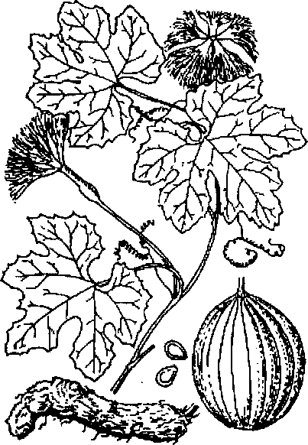
Hình 491. Qua lâu - Trichosanthes kirilowii
B. Phân bố, thu hái và chế biến
Hiện nay ta mới phát hiện và thu mua ở Cao Bằng.
Mùa thu hoạch hạt (qua lâu nhân) từ tháng 6 đến tháng 9. vỏ quả phơi khô cho vị thuốc gọi là qua lâu bì.
Muốn có thiên hoa phấn, sau khi thu hoạch 630 hạt ít lâu (vào mùa thu hay mùa xuân) người ta đào rễ, rửa sạch đất cát, cạo bỏ vỏ ngoài, cắt thành từng đoạn ngắn, bổ dọc, phơi khô, rồi xông diêm sinh để bảo quản. Rễ thu hoạch vào mùa thu là tốt nhất.
Những nơi người ta trồng để chế thiên hoa phấn, thì khi cây ra hoa, người ta ngắt bỏ hết hoa không cho cây kết quả, do đó rễ mập hơn và nhiều bột hơn.
C. Thành phần hoá học
Trong hạt (qua lâu nhân) có chừng 25-26% chất dầu, trong đó axit không no chiếm tới 66,5%, axit béo no chiếm chừng 30%. Các chất khác chưa rõ.
Trong rễ (thiên hoa phấn) có rất nhiều tinh bột. Mới đây Viện y học Bắc Kinh nghiên cứu trong thiên hoa phấn thấy có chừng 1% chất saponozit.
Vỏ quả (qua lâu bì) chưa thấy có tài liệu nghiên cứu.
D. Công dụng và liều dùng
Qua lâu nhân, qua lâu bì và thiên hoa phấn đều còn là những vị thuốc dùng trong phạm vi nhân dân.
Theo lài liệu cổ qua lâu vị ngọt tính hàn; thiên hoa phấn vị ngọt, chua, tính hàn, vào 3 kinh phế, vị và đại tràng. Qua lâu có tác dụng thanh nhiệt, hoá đờm, nhuận phế, trị ho, lợi yết hầu, nhuận tràng. Qua lâu nhân nhuận táo, hoạt trường. Thiên hoa phấn sinh tân, chỉ khát, giáng hoả nhuận táo, bài nùng tiêu thũng. Qua lâu dùng chữa phế nhiệt sinh ho, yết hầu sưng đau, đại tiện táo kết. Qua lâu nhân chữa táo bón. Thiên hoa phấn chữa tiêu khát, sưng vú, trĩ lòi dom.
Hiện nay, qua lâu bì được dùng chữa ho, thổ huyết, sốt nóng, khát nước. Còn dùng chữa thuỷ thũng, hoàng đản.
Qua lâu nhân chữa đại tiện táo kết, thổ huyết, chữa ho.
Thiên hoa phấn chữa sốt nóng, hoàng đản (người vàng), miệng khô, hơi ngắn.
Liều dùng hằng ngày: thiên hoa phấn 8-16g. Qua lâu nhân 12-16g dưới dạng thuốc sắc.
Đơn thuốc kinh nghiệm có thiên hoa phấn
Người đen sạm:
Thiên hoa phấn 16g, giã nhỏ, thêm nước đun sôi để nguội, lọc lấy nước uống. Uống luôn trong vài ngày.
Trẻ con bị vàng người:
Thiên hoa phấn 10g, giã nhỏ, cho thêm nước đun sôi để nguội, gạn lấy nước uống. Có thể thêm ít mật ong vào cho dễ uống hơn.
Đơn thuốc chữa phụ nữ đẻ sữa không xuống:
Thiên hoa phấn thiêu tồn tính, tán nhỏ. Ngày uống 16 đến 20g.
Chữa viêm cổ họng mất tiếng:
Qua lâu bì 10g, bạch cương tàm 10g, cam thảo 10g, gừng tươi 4g, nước 500ml. Sắc còn 150ml. Chia 2 lần uống trong ngày.

CÂY RAU MÁ 积雪草
Còn gọi là tích tuyết thảo, phanok (Vientian), trachiek kranh (Campuchia).
Tên khoa học Centella asiatica (L.) Urb., (Hydrocotyle asiatica L. Trisanthus cochinchinensis Lour.)
Thuộc họ Hoa tán Apiaceae (Umbelliferae).
A. Mô tả cây
Rau má là một loại cỏ mọc bò, có rễ ở các mấu, thân gầy, nhẵn. Lá hình mắt chim, khía tai bèo, rộng 2-4cm, cuống dài 2-4cm trong những nhánh mang hoa và dài 10-12cm trong những nhánh thường. Cụm hoa đơn mọc ở kẽ lá, gồm 1 đến 5 hoa nhỏ. Quả dẹt rộng 3-5mm, có sống hơi rõ ( Hình 492, Hm 17,2).
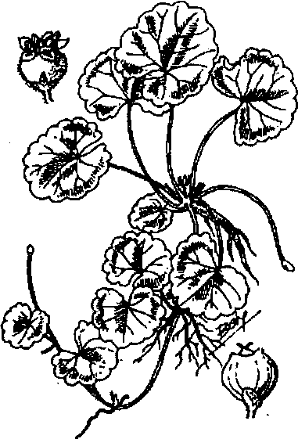
Hình 492. Rau má - Centella asiatica
B. Phân bố, thu hái và chế biến
Mọc hoang tại khắp nơi ở Việt Nam và các nước vùng nhiệt đới như Lào, Cămpuchia, Inđônêxya, Ấn Độ v.v...
Toàn cây khi tươi có vị đắng, hăng hơi khó chịu; khi khô thì chỉ còn mùi cỏ khô. Thu hái quanh năm. Dùng tươi hay sao vàng.
C. Thành phần hoá học
Rau má được nhiều người nghiên cứu, nhưng kết quả chưa thống nhất.
1. Theo Basu và Lamsal (1947), trong rau má có một ancaloit gọi là hydrocotylin C₂₂H₃₃O₈N, có độ chảy 210-212°C. Ancaloit này cho các muối oxalat với độ chảy 295°C, muối picrat với độ chảy 110-112°C, muối cloroplatinat với độ chảy 134-136°C.
2. Theo Bửu Hội, Rakoto Ratsimamanga và Boiteau, trong cây rau má thu hái ở đảo Mangat có chứa một glucozit gọi là asiaticozit với công thức C₅₄H₈₈O₂₃. Thuỷ phân asiaticozit sẽ cho axit asialic và glucoza. Chất glucozit này có tinh thể, tan trong rượu; độ chảy 230-233°C, có thể cho một dẫn xuất tan trong nước gọi là oxyasiaticozit có tác dụng điều trị được bệnh lao.
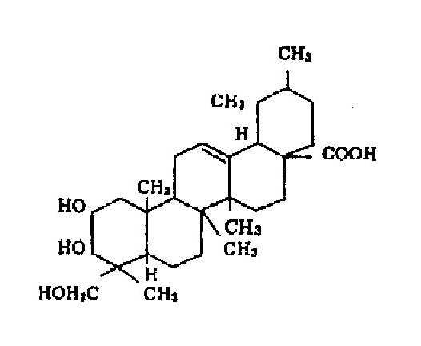
Asiaticozit
3. Một số tác giả khác (Lythgoe và Trippet) nghiên cứu rau má mọc ở Xrilanca (1949) đã lấy ra được một glucozit khác đặt tên là xentelozit (centelloside) có tính chất gần như asiaticozit.
4. Hiện nay, một số tác giả cho rằng hoạt chất của rau má là những saponin (axit asiatic, axit brahmic) có cấu trúc tri-tecpen, có tác dụng tới mô liên kết, giúp cho các mô tái tạo nhanh chóng, do đó làm cho vết thương mau lành và lên da non.
D. Công dụng và liều dùng
Rau má hiện nay còn là một vị thuốc dùng trong phạm vi nhân dân, đồng thời còn là loại rau người ăn được. Trong ca dao ta có câu:
"Đói ăn rau mưng, rau má,
Đừng ăn vất vả hư thân".
Nhân dân coi vị rau má là một vị thuốc mát, vị ngọt, hơi đắng, tính bình, không độc, có tính chất giải nhiệt, giải độc, thông tiểu, dùng chữa thổ huyết, tà lỵ, khí hư, bạch đới, lợi sữa.
Ngày dùng 30 đến 40g tươi, vò nát vắt lấy nước uống hoặc sắc uống. Thuổc rau má không độc, phụ nữ có thai vẫn dùng được.
Tại một số nước, người ta chú ý nghiên cứu rau má để tìm tác dụng chữa bệnh hủi và bệnh lao.
Theo tập san Société des amis du parc botanique de Tananarive, 1941 và 1942 tại Mangát, ngưòi ta dùng rau má chữa hủi có kết quả tốt hơn chế phẩm của đại phong tử. Năm 1949, Lythgoe và Trippet đã nghiên cứu tác dụng chữa hủi của xentelozit. Ngoài ra, chất chế từ asiaticozt có tác dụng chống vi trùng lao.
Ở một số nước, người ta chế rau má dưới dạng:
1. Viên nén chứa 0,01g rau má (1) để chữa các chứng dãn tĩnh mạch, chứng nặng chân do máu ở các tĩnh mạch chân chậm trở về tim.
Ngày uống 3-6 viên vào bữa ăn.
2. Thuốc tiêm 1ml chứa 0,02g cao rau má. Cách 1 ngày tiêm bắp 1 ổng phối hợp bôi thuốc mỡ (1% cao rau má) hoặc thuốc bột chứa 2% cao rau má để chữa các vết bỏng, vết thương do chấn thương hoặc vết phẫu thuật, các tổn thương ở da và niêm mạc (tai, mũi, họng) hoặc sản phụ.
Các đơn thuốc có rau má
1. Chữa đau bụng, đi ỉa lỏng, đi lỵ:
Rau má (cả dây, cả lá) rửa sạch, thêm ít muối, nhai sống. Ngày ăn chừng 30-40g (kinh nghiệm nhân dân nhiều nơi). Có thể luộc rau má mà ăn như ăn rau.
2. Chữa phụ nữ kinh nguyệt đau bụng, đau lưng:
Rau má hái lúc ra hoa, phơi khô, tán nhỏ. Ngày uống một lần, vào lúc buổi sáng, mỗi lần hai thìa cà phê gạt ngang.
3. Chữa rôm sẩy, mẩn ngứa:
Hàng ngày ăn rau má trộn dầu dấm. Hoặc rau má hái về, giã nát, vắt lấy nuớc, thêm đường vào mà uống hằng ngày.
Chú thích:
Ngoài vị rau má Centella asiatica nói trên, trong nhân dân ta còn dùng vị rau má mơ, rau má họ hay thiên hồ thái Hydrocotyle rotundifolia Roxb. Loại cỏ có thân mọc bò, nhỏ, mang rễ ở những đốt; lá hình hơi tròn, mép khía tai bèo, đường kính nhỏ hơn loại trên, chừng 10-15mm, cuống dài 1-4cm, hoa nhỏ màu xanh nhạt. Quả dẹt, rộng chừng 1,5mm.
Cây này mọc hoang ở những nơi ẩm thấp khắp nước ta. Có mọc ở những nước nhiệt đới và á nhiệt đới châu Á và châu Phi.
Nhân dân dùng toàn cây chữa bệnh gan.

SÀI HỒ 柴胡
Còn gọi là bắc sài hồ, sà diệp sài hồ, trúc diệp sài hồ.
Tên khoa học Bupleurum sinense DC.
Thuộc họ Hoa tán Apiaceae (Umbelliferae).
Sài hồ (Radix Bupleuri) là rễ phơi hay sấy khô của cây sài hồ Bupleurum sinense DC. và một số cây khác cùng chi cùng họ.
Tại Việt Nam hiện nay một số nơi dùng một loại cúc tần làm sài hồ, cần chú ý tránh nhầm lẫn (xem chú thích).
Sài là củi. Cây non thì ăn, già thì làm củi do đó có tên này.
A. Mô tả cây
Sài hồ là một cây sống lâu năm, cao 45-70cm, rễ nhỏ, hình trụ, phân nhánh hoặc không phân nhánh. Thân mọc thẳng, phân cành hình chữ chi. Lá mọc cách, mép nguyên, hình mác, dài 3-6cm, rộng 6-13mm, đầu lá nhọn, có 7-9 đường gân song song. Lá phía dưới có cuống ngắn, phía trên không có cuống. Cụm hoa hình tán kép, mọc ở kẽ lá hoặc đầu cành. Trục cụm hoa chung, nhỏ và dài, có từ 4-10 cụm hoa phụ không dài bằng nhau. Hoa nhỏ màu vàng. Quả hình bầu dục, dài độ 5mm, nhưng góc quả rất rõ, 3 ống tinh dầu nằm ở mặt tiếp giáp ( Hình 492 ).
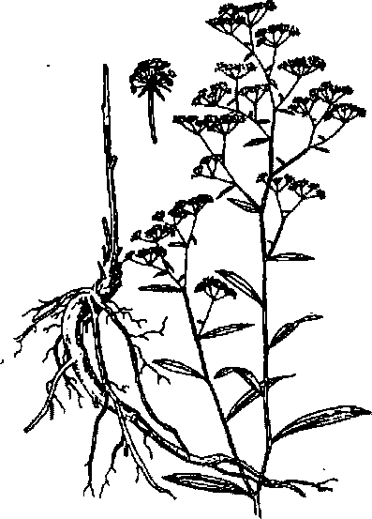
Hình 493. Sài hồ - Bupleurum sinense
B. Phân bố, thu hái và chế biến
Hiện chưa thấy mọc ở Việt nam; tại Trung Quốc mọc ở Nội Mông, Hà Bắc, Sơn Tây, Tứ Xuyên.
Mùa thu hay mùa xuân đều thu hoạch được, đào lấy rễ về rửa sạch đất cát, phơi hay sấy khô là được.
C. Thành phần hoá học
Trong sài hồ có chừng 0,50% chất saponin, một chất rượu gọi là bupleurumola C₃₇H₆₄O₂ độ chảy 163-164°C, phytosterola C₃₀H₄₈O₂, và một ít tinh dầu. Trong thân và lá có chứa rutin C₂₀H₃₀O₁₆.
D. Tác dụng dược lý
Sài hồ đã được nghiên cứu về mặt dược lý. Chủ yếu có hai tác dụng:
1. Tác dụng chữa sốt: Năm 1928, theo nhà nghiên cứu Nhật Bản là Cận Đăng Đông Nhất Bộ báo cáo đã dùng phương pháp kích thích bằng nhiệt để gây sốt cho thỏ rồi cho thỏ uống nứớc sắc sài hồ 20%, cứ 1kg trọng lượng cho uống 25ml. Sau khi uống thuốc 1 giờ đến 1 giờ rưỡi thì nhiệt độ hạ xuống bình thường hoặc dưới bình thường, sau đó lại tăng tới nhiệt độ bình thường.
Năm 1935, Mã Vãn Thiên báo cáo đã dùng dung dịch 0,03% trực trùng côli tiêm vào tĩnh mạch thỏ với liều 2ml cho 1kg trọng 1ượng để gây cho thỏ sốt, sau đó tiêm dưới da dung dịch 5% cao rượu sài hồ trong nước (1ml tương đương với 1,1g sài hồ) thì thấy với liều 0,5ml trên 1kg thể trọng thì không thấy tác dụng chữa sốt; với liều 2ml cho 1kg thể trọng thì hơi có tác dụng giảm sốt, nhưng nhiệt độ không hạ tới mức bình thường; với liều 2,2ml trên 1kg thể trọng thì có tác dạng hạ sốt rõ rệt.
Độc tính của sài hồ rắt thấp, dùng dung dịch nước 10% sài hồ tiêm dưới da chuột nhắt thì thấy liều tối thiểu gây chết đối với chuột nhắt là 1,1 ml trên 10g thể trọng.
Năm 1935, Kinh Lợi Bân và Lý Đăng Bản cũng đã tiến hành thí nghiệm như trên, tiêm dưới da dung dịch 0,03% trực trùng côli với liều 2,3ml trên 1kg thể trọng đồng thời tiêm dưới da 4ml dung dịch nước của rượu sài hồ (mỗi mililit tương đương với 1,1g sài hồ) thì thấy có thể cản trở không cho vi trùng gây sốt đối với thỏ.
2. Tác dụng chữa sốt rét: Theo Chu Mộc Triều và Hoàng Đăng Vân (1940), thì hằng ngày uống 40g thuốc sắc sài hồ có thể chữa sốt rét rất tốt.
D. Công dụng và liều dùng
Sài hồ là một vị thuốc chữa sốt dùng trong đông y.
Còn dùng chữa sốt rét, nhức đầu chóng mặt, sốt thương hàn, kinh nguyệt không đều. Dùng riêng hoặc phối hợp với nhiều vị thuốc khác.
Ngày dùng trung bình 4-10g. Có thể tăng giảm tuỳ theo tình hình bệnh tật cụ thể.
Theo tài liệu cổ sài hồ vị đắng, tính hơi hàn, vào 4 kinh can, đởm, tâm bào và tam tiêu. Có tác dụng phát biểu, hoà lý, thoái nhiệt, thăng dương, giải uất, điều kinh. Dùng chữa bệnh thiểu dương, hàn nhiệt vãng lai (khi nóng, khi lạnh) miệng đắng, tai ù, hoa mắt, đầu váng, nôn mửa, sốt rét, kinh nguyệt không đều.
Đơn thuốc có sài hồ
Chữa sốt, hư lao phát sốt, tinh thần mệt mỏi:
Tiểu sài hồ thang (bài thuốc thông dụng trong đông y do Trương Trọng Cảnh dùng đầu tiên): Sài hồ 15g nhân sâm 4g, sinh khương 4g, bán hạ 7g, nước 600ml, sắc còn 300ml. Chia 3 lần uống trong ngày.
Chữa hư lao phát sốt, cảm mạo phát sốt:
Sài hồ 160g, cam thảo 40g. Hai vị tán nhỏ, mỗi ngày dùng 8g bột này , sắc với 1 bát nước.
Chú thích:
Tại Trung Quốc, người ta dùng các vị sau đây với tên sài hồ.
1. Nam sài hồ là rễ phơi khô của cây Bupleurum sachalinense Fr. Schmid hay cây B.falcatum L. var. scozoneraefolium Willd.
2. Ngân sài hồ là rễ phơi khô của cây ngân sài hồ Stellaria dichotoma L. var. lanceolata Bunge (Stellaria dichotoma L. var. heterophyila Fenzl.) thuộc họ cẩm chướng Caryophyllaceae.
Tại Việt Nam không rõ nguyên nhân từ đâu, người ta dùng rễ phơi khô của cây gần giống cây cúc tần, Pluchea pteropoda Hemsl. thuộc họ Cúc Asteraceae (Compositae). Có người lại dùng rễ cây cúc tần Pluchea indica Less. cùng họ làm vị sài hồ ( Hình 494).
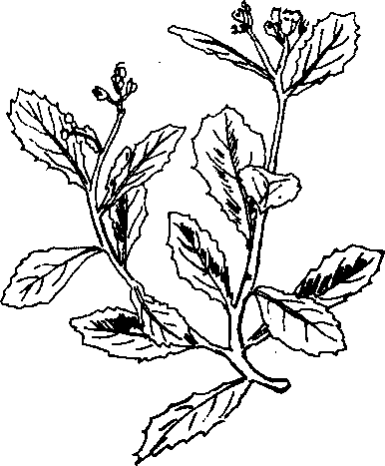
Hình 494. Nam sài hồ - Pluchea pteropoda
Sài hồ Việt Nam là một loại cỏ sống lâu năm, thân mẫm chắc, cao 30-40cm, có thể cao tới 70cm, mang nhiều cành ở phía trên. Lá mọc cách, hình thìa, phía cuống hẹp lại, mép có răng cưa, lá dày, vò có mùi thơm, mặt trên xanh hơn mặt dưới, dài 3-5cm, rộng 1,5-2,5cm. Cụm hoa hình đầu, màu đỏ nhạt, gần như không cuống, họp thành 2-4 ngù. Lá bắc rất nhẵn, hình bầu dục, lá bắc phía trong hẹp hơn. Quả bế có 10 cạnh, có mào lông.
Cây sài hồ Việt nam mọc hoang tại miền nước mặn như Quảng Ninh, Nam Định, Hà Nam, Ninh Bình (vùng chợ Cồn đi Hải Triều).
Trong rễ cây sài hồ Việt nam có tinh dầu, các chất khác chưa rõ.
Nhân dân dùng vị sài hồ này chữa sốt thay cho sài hồ bắc.

SẮN DÂY 葛根
Còn gọi là cát căn, cam cát căn, phấn cát, củ sắn dây.
Tên khoa học Pueraria thomsoni Benth. (Pueraria triloba Mak., Dolichos spicatus Grah.)
Thuộc họ Cánh bướm Fabaceae (Papilionaceae).
Cát căn (Radix Puerariae) là rễ phơi hay sấy khô của cây sắn dây. Cát là sắn, căn là rễ, vị thuốc là rễ một loại sắn.
A. Mô tả cây
Sắn dây là một loại dây leo, có thể dài tới 10m, rễ phát triển to lên thành củ, nhiều bột. Thân cây hơi có lông. Lá kép gồm 3 lá chét; lá chét hình trứng, bản thân lá chét lại chia thành 2-3 thuỳ rõ rệt phiến lá chét dài 7-15cm, rộng 5- 12cm có lông nằm rạp trên 2 mặt lá, cuống lá chét giữa dài, cuống 2 lá chét hai bên ngắn hơn. Hoa màu xanh, mọc thành chùm ở kẽ lá. Quả giáp dài 9-10cm, rộng 10mm, màu vàng nhạt, rất nhiều lông ( Hình 495, Hm 24,3).
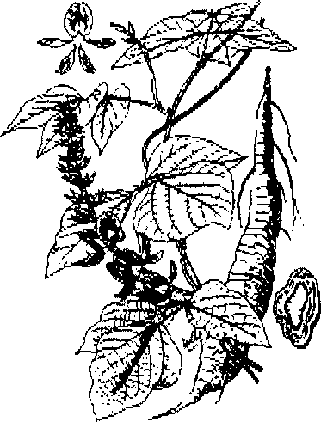
Hình 495. Sắn dây – Pueraria thompsoni
B. Phân bố, thu hái và chế biến
Cây mọc hoang ở khắp miền rừng núi nước ta tuy nhiên không thấy khai thác cây mọc hoang. Được trồng tại khắp nơi để lấy củ ăn và chế bột sắn dây làm thuốc.
Từ cuối tháng 10 đến tháng 3-4 năm sau, người ta đào lấy rễ rửa sạch đất cát, bóc bỏ lớp vỏ giấy bên ngoài (cho dễ khô), cắt thành từng khúc dài 10-15cm, nếu đường kính quá to thì bổ dọc thành 2 nửa, có khi thái thành từng miếng dày 0,50-1cm, xông diêm sinh, sau đó phơi hoặc sấy khô. Nếu muốn chế bột sắn dây thì giã nhỏ, gạn lấy tinh bột, lọc đi lọc lại nhiều lần, phơi khô.
C. Thành phần hoá học
Trong sắn dây, hiện nay người ta mới chỉ thấy có tinh bột với tỷ lệ 12-15% (tính trên rễ tươi). Mới đây hệ dược của Viện y học Bắc Kinh có tìm thấy trong cát căn có chất saponozit.
Trong sắn dây, còn thấy puerarin là một flavonozit:
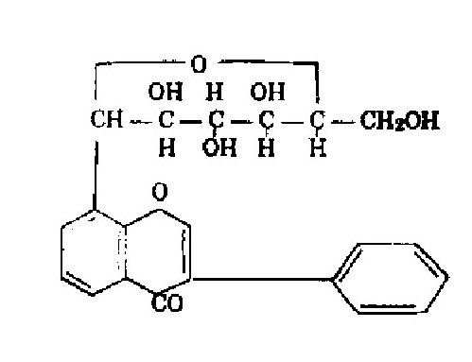
Puerarin
Trong lá sắn dây có asparagin, adenin và axit amin.
Trong loài sắn dây Pueraria lobata (Wild) Ohwi có daidzein C₁₅H₁₀O₄ chừng 0,13%, daidzein C₂₁H₂₀O₉ chừng 0,13%, daidzein-4’7- diglucozit C₂₇H₃₀O₁₄ (Trung hoa y học tạp chí, 1974, 54, (5) 271).
Theo Murakani T. (Chem. Pharm. Bull., 1960, 8, 688), trong cát căn có puerarin C₂₁H₂₀O₉, puerarin-7-xylozit; người ta còn thấy có 4’6"-O- diaxetyl-puerarin.
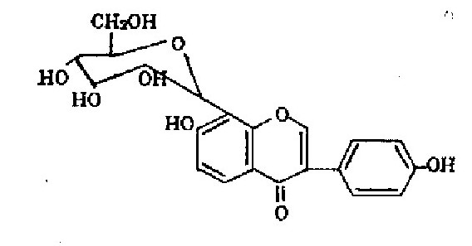
Puerarin
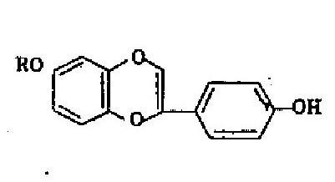
Daidzen R = H
Daidzin R = gốc glucoza
D.Tác dụng dược lý
1. Bảo vệ thiếu máu cấp tính cơ tim:
Tiêm dưới da hoặc vào xoang bụng hoạt chất cát căn trong cồn êtylic với liều 10g/kg thể trọng chuột bạch đã dược gây thiếu máu cơ tim cấp tính và theo dõi bằng điện tâm đồ sẽ thấy có tác dụng bảo vệ rõ rệt (Trung Quốc y học khoa học viện dược vật nghiên cửu sở; Y học nghiên cứu thông báo, 1972 (2), 14).
2. Tác dụng giải nhiệt: Cho thỏ gây sốt uống dịch chiết cát căn bằng cồn êtylic với liều 2g/kg thể trọng thấy tác dụng giảm sốt rõ rệt (Trung Hoa y học tạp chí, 1956 (10), 964).
D. Công dụng và liều dùng
Theo tài liệu cổ: Cát căn vị ngọt, cay, tính bình. Hoa sắn dây vị ngọt tính bình. Vào hai kinh tỳ và vị. Có tác dụng giải cơ, thoái nhiệt, sinh tân chỉ khát. Hoa sắn dây giải độc. Dùng chữa biểu chứng miệng khát, đầu nhức, tiết tả, lỵ ra máu, đậu chẩn sơ khởi.
Cát căn là một vị thuốc chữa sốt, làm cho ra mồ hôi, chữa bệnh sốt khát nước, nhức đầu, lỵ ra máu.
Ngày dùng 8-20g dưới dạng thuốc sắc, dùng riêng hay phối hợp với những vị thuốc khác.
Bột sắn dây (tinh bột) được dùng để pha nước uống cho mát, giảm nhiệt hoặc dùng trong việc chế thuốc viên vì nó có tính chất giúp cho viên dính đồng thời lại dễ tẽ ra để thuốc chóng tác dụng.
Đơn thuốc có cát căn
1. Chữa cảm mạo sốt:
Cát căn thang (Đơn thuốc của Trương Trọng Cảnh): Cát căn 8g, ma hoàng 5g, quế chi 4g, đại táo 5g, thược dược 4g, sinh khương 5g, cam thảo 4g, nước 600ml, sắc còn 200ml, chia 3 lần uống trong ngày.
2. Bột rắc những nơi mồ hôi ẩm ướt:
Bột sắn dây 5g, thiên hoa phấn 5g, hoạt thạch 20g, trộn đều rắc lên những nơi ẩm ngứa.
3. Đơn thuốc chữa sốt trẻ con:
Cát căn 20g, thêm 200ml nước, sắc còn 100ml, cho trẻ con uống trong ngày.
4. Lá sắn dây chữa rắn cắn:
Giã lá sắn dây tươi vắt lấy nước uống, bã đắp lên nơi rắn cắn (Y học thực hành, 1/1962: 27).
Chú thích:
Tại Trung Quốc người ta còn dùng cả hoa cây sắn dây làm thuốc chữa say rượu.

TỀ THÁI 薺 ; 菱角菜
Còn gọi là tề, tề thái hoa, địa mễ thái.
Tên khoa học Capsella bursa pastoris (L.) Medic.
Thuộc họ Cải Brassicaceae (Cruciferae).
Tề thái (Herba Capseliae) hoặc (Herba Bursae pastoris) là toàn cây tề thái phơi hay sấy khô.
A. Mô tả cây
Cây mọc hằng năm hay 2 năm. Thân gầy nhỏ, màu xanh lục nhạt có lông mịn, phân nhánh hoặc không phân nhánh. Cao từ 20-40cm. Lá phía gốc mọc sát mặt đất thành hoa thị, cuống ngắn hoặc không cuống; phiến lá xẻ thành nhiều răng cưa thô to, trên phiến lá có lông nhỏ. Lá phía trên không có cuống, ôm lấy thân cây, mép có răng cưa hoặc nguyên hay hơi cắt sâu. Hoa mọc thành chùm ngắn ở đầu cành hay kẽ lá. Hoa nhỏ màu trắng. Đầu xuân nở hoa, 4 cánh, 4 lá đài xếp thành hình chữ thập. Nhị 4. Bầu thượng, 2 ngăn. Quả hình tim ngược dẹt giống cái túi của người chăn cừu bên châu Âu, do đó có tên Bursa là túi, pasoris có nghĩa là người chăn cừu ( Hình 496, Hm 12,2).
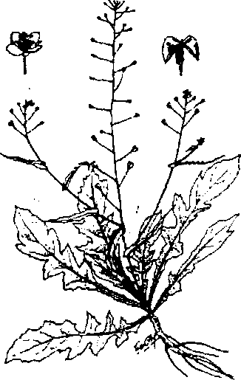
Hình 496. Tề thái- Capsella bursa pastoris
B. Phân bố, thu hái và chế biến
Cây mọc hoang ở miền Bắc Việt Nam, nhiều nhất ở vùng Sapa (Lào Cai), Ninh Bình, Lạng Sơn, Cao Bằng, Hà Tây, Hà Nội thường thấy trên các bãi hoang.
Tại các nước khác như Trung Quốc, Liên Xô cũ, Pháp và một số nước châu Âu đều có mọc. Thu hoạch vào mùa hạ (từ ngày lập hạ đến hạ chí-theo nông lịch). Nhổ toàn cây lên, cắt bỏ rễ, phơi khô.
Liên Xô cũ công nhận tề thái là vị thuổc được dùng chính thức với những tiêu chuẩn sau đây: Độ ẩm không quá 13%, tro toàn bộ không quá 10%, tro không tan trong HCl không quá 2%, tạp chất hữu cơ lẫn vào không quá 2%, thân còn cả rễ không quá 3%.
C. Thành phần hoá học
Theo Read và Bernard trong quả tề thái có 28% chất béo, tinh dầu, axit bursic, diosmin (một loại glucozit), hysopin, colin, 0,4% axetylcolin, men emunsin, vitamin A₂, vitamin B₂, C, K và các flavonozit, 10-15% tro. Ngoài ra còn axit fumaric và inozit.
Năm 1973, S. M. Yurisson phát hiện trong tề thái có rutin và hesperidin (Pharmacia 5.1973)
Diosmin có công thức C₃₄H₄₄O₂₁, thuỷ phân sẽ cho diosmetin C₁₆H₁₂O₆ hai phân tử glucoza và một phân tử ramnoza; diosmetin là một flavon.
Trong hạt có chất béo.
Trong cây có axit fumaric (diên hồ sách toan) và nhiều muối kaki (40% tro là muối kaki) ngoài ra còn có colin. Gần đây người ta còn thấy trong tề thái có vitamin K. Không thấy ancaloit.
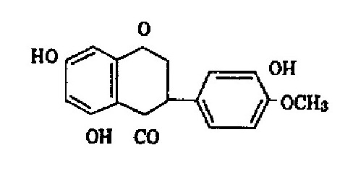
Diosmetin
D. Tác dụng dược lý
Tề thái có tác dụng dược lý giống như cựa lõa mạch, cao lỏng tề thái tác dụng trên tử cung cô lập hay trên mẩu ruột đều gây co bóp rõ rệt, axit bursic có tác dụng cầm máu. Vì trong tề thái có colin và axetylcolin cho nên cao lỏng tề thái tiêm dưới da động vật, lập tức gây hạ huyết áp và co thắt cơ hô hấp (Hòa hán dược dung thực vật, 1940 và Dược lý đích sinh dược học, 1933).
Năm 1957, (Thượng hải trung y dược tạp chí, 1: 15-27) đã báo cáo dùng nước sắc và cao lỏng tề thái thí nghiệm trên tử cung cô lập của chuột bạch, tử cung tại chỗ của thỏ và mèo, tử cung trường diễn của thỏ thì đều thấy có tác dụng hưng phấn. Thành phần gây hưng phấn tử cung tan trong nước, trong rượu loãng, không tan hoặc rất khó tan trong cồn nguyên chất, ête dầu hỏa, ête etylic và clorofoc không có nước. Các tác giả cho uống nước sắc tề thái và tiêm cao lỏng vào màng bụng rồi quan sát thời gian xuất huyết ở đuôi chuột nhắt; lại tiêm cao lỏng vào mạch máu thỏ rồi theo dõi thời gian đông máu thì thấy tề thái có tác dụng cầm máu và máu chóng đông lại.
Tiêm cao lỏng tề thái vào tĩnh mạch của chó đã gây mê thì thấy có tác dụng hạ huyết áp, đồng thời hô hấp được hưng phấn; nếu như tiêm atropin trước thì có thể làm cho hiện tượng hạ huyết áp không xuất hiện, nhưng hiện tượng hô hấp hưng phấn không bị ảnh hưởng.
E. Công dụng và liều dùng
Đông y và tây y đều dùng tề thái làm thuốc cầm máu chữa sốt, lợi tiểu, dùng trong những trường hợp ruột, tử cung xuất huyết, khái huyết, kinh nguyệt quá nhiều.
Trong Bản thảo cương mục ghi rằng: Tề thái có khả năng lợi gan, hoà trung, lợi ngũ tạng, rễ dùng chữa đau mắt, làm sáng mắt, ích dạ dày, rễ và lá đốt thanh than chữa xích bạch lỵ; hạt minh mục (làm sáng mắt) chữa đau mắt, thong manh, bổ ngũ tạng, chữa lỵ lâu ngày.
Gần đây nhân dân Trung Quốc dùng chữa có kết quả bệnh đi tiểu đục.
Ngày dùng 6-12g dưới dạng thuốc sắc. Có thể dùng cao lỏng mỗi lần 1-3ml, ngày 3 lần, hoặc cồn 1/10 ngày dùng nhiều lần, mỗi lần 15ml.
Đơn thuốc có tề thái
Chữa kinh nguyệt quá nhiều:
Tề thái 15g (khô), nước 200ml, sác còn 100ml, chia 3 lần uống trong ngày.

THẠCH HỘC 石斛
Còn gọi là kim thoa thạch hộc, thiết bì thạch hộc, kim thạch hộc, câu trạng thạch hộc, hắc tiết thảo, hoàng thảo.
Tên khoa học Dendrobium sp.
Thuộc họ Lan Orchidaceae.
Thạch hộc (Caulis Dendrobii) là thân phơi hay sấy khô của nhiều loài thạch hộc hay hoàng thảo như Dendrobium nobile Lindl., Dendrobium simplicissimum Kranzl., Dendrobium dalhousieanum Wall., Dendrobium gratiosissimum Reichb., Dendrobium crumenatum Sw. v. v...
Vị thuốc trên nhỏ dưới to, giống như cái hộc, mọc ở núi đá, do đó có tên (thạch: đá; hộc: cái hộc).
A. Mô tả cây
1. Cây Thạch hộc hay hoàng thảo, hay huỳnh thảo-Dendrobium nobile Lindl. là một loài cây phụ sinh trên những cành cây thật cao, thân mọc thẳng đứng cao độ 0,3-0,6m, thân hơi dẹt, phía trên hơi dày hơn, có đốt dài 2,5-3cm, có vân dọc. Lá hình thuôn dài, phía cuống tù, gần như không cuống, ở đầu hơi cuộn hình món, dài 12cm, rộng 2-3cm trên có 5 gân dọc. Cụm hoa mọc thành thành chùm 2-4 hoa trên những cuống dài 2-3cm. Hoa rất đẹp, to, màu hồng hay điểm hồng. Cánh môi hình bầu dục nhọn, dài 4-5cm, rộng 3 cm cuộn thành hình phễu trong hoa, ở nơi họng hoa điểm màu tía.
Loài này mọc hoang ở khắp các miền rừng núi các tỉnh miền Bắc, có khi được trồng để làm cảnh như là một loại phong lan vì dáng cây đẹp, hoa cũng rất đẹp ( Hình 497, Hm 38,3 ).
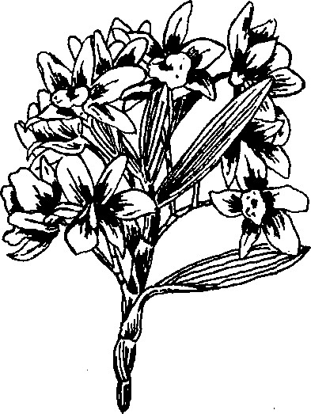
Hình 497. Thạch hộc – Dendrobium sp.
2. Cây Hoàng thảo-Dendrobium dalhousieanum Wall. cũng là một cây sống lâu, phụ sinh, thân cao chừng 1m hay hơn, thân có rãnh dọc, đều. Lá hình thuôn dài hẹp, không cuống, đầu hơi tù, cứng, dài 14-15cm, rộng 10- 20mm. Cụm hoa mọc thành chùm, dài 10-20cm. Hoa to, đường kính đạt tới 8cm, màu hồng hay hơi vàng nhạt có cánh môi điểm màu đỏ.
Cây này có ở khắp các tỉnh miền Bắc, nhiêu nhất ở miền Trung, còn gặp ở Ân Độ, Miến Điện, Thái Lan, Lào.
3. Cây Hoàng thảo-Dendrobium gratiosissimum Reichb. còn gọi là cây hoa thảo, là một cây sống lâu, phụ sinh, thân gầy rủ xuống, dài 30-90cm, đều, phía trên hơi dày hơn, lá hình trứng đầu nhọn, dài 7-10cm, rộng 10-13mm. Cụm hoa mọc thành chùm gồm 3 hoa màu trắng, có điểm vàng trên cánh môi, mùi rất thơm. (Hm 44, 4)
Trên thực tế tại Việt Nam và Trung Quốc còn dùng nhiều loài khác nữa (Việt Nam có chừng trên 100 loài), Trung Quốc cũng rất nhiều loài khác được khai thác với những tên khác nhau như kim thạch hộc (Dedrobium linawianum Reichb.), thiết bì thạch hộc (Dendrobium officinale K. Kimura et Migo) v.v...
B. Phân bố, thu hái và chế biến
Nhiều loài thạch hộc được nhân dân ta trồng làm cảnh với tên phong lan, trồng trên những cành gỗ mục hay cành cây, treo ngoài gió.
Thạch hộc thường mọc trên những cây rất cao lớn, việc hái rất vất vả và nguy hiểm. Thường người ta trèo cây hay làm thang nứa hay đóng đinh tre lên thân cây mà trèo lên để lấy thạch hộc. Có khi người ta đốn cây ngã xuống để lấy thạch hộc, nhưng phương pháp sau làm hại cây cho gỗ.
Thạch hộc hái về, cắt bỏ rễ con, lá phơi hoặc sấy khô là được.
Có người sau khi hái thạch hộc về, cho vào chảo, đổ nước cho ngập rồi sàng ít vôi bột vào (một chảo to sàng vào 3 bát vôi), đun sôi cho chín thạch hộc thì vớt ra, đem phơi cho hơi khô thì đem vào nhà lăn đi lăn lại cho tới khi bong hết vôi, các vẩy và lá khi nào màu da của thạch hộc vàng bóng thì thôi.
Thứ thạch hộc to, dài và chắc được coi là hạng tốt nhất. Truớc đây ta xuất hoàng thảo sang Trung Quốc mà lại nhập thạch hộc của Trung Quốc thực ra cả hai thứ đều cùng một chi và ta có cả hai thứ. Thường chữ thạch hộc dùng để chỉ loại có đốt phía dưới phình rộng ra, phía trên nhỏ dài còn hoàng thảo dùng để chỉ thứ có thân và đốt kích thước trên dưới đều bằng nhau.
C. Thành phần hoá học
Trong Thạch hộc (Dendrobium nobile) có chất nhầy và một chất ancaloit gọi là dendrobin khoảng 0,3%, có công thức thô C₁₆H₂₅O₂. Trong kim thạch hộc Dendrobium linawianum cũng có dendrobin và hai loại ancaloit khác.
Theo báo cáo của Viện nghiên cứu y học, hệ dược học (Bắc Kinh, 1958) thì trong thạch hộc Dendrobium nobile có 0,05% ancaloit, không có saponin và không cho phản ứng tanin.
D. Tác dụng dược lý
Nãm 1936, hai tác giả Kinh Lợi Bâu và Lý Đăng Bảng đã báo cáo dùng cao thạch hộc chế bằng rượu 1ml=4g dược liệu tiến hành thí nghiệm tác dụng giảm sốt thì thấy với liều 2,5ml trên 1kg thể trọng, tiêm vào màng bụng thỏ đã được gây sốt bằng dung dịch 0,03% trực trùng côli (2,3ml đối với 1kg thể trọng) không thấy có tác dụng giảm sốt.
Trên mẩu hành tá tràng thỏ cô lập, với nồng độ thẩp (0,0001-0,5%) thì thấy có tác dụng kích thích, sự co bóp được tăng cường. Nhưng với nồng độ cao: 1-10% thì lại thấy tác dụng ức chế.
Đối với tim cô lập của loài cóc Bufo sp. (dùng dung dịch Locke-Ringer) bất kể nồng độ như thế nào đều thấy tác dụng ức chế co bóp. Hiện tượng ức chế này hình như liên quan với thần kinh phó giao cảm vì thuốc chế từ thạch hộc đều có tác dụng làm giảm ảnh hưởng của pilocacpin, atropin và adrenalin trên cơ ruột, trên tim. Tuy nhiên tác dụng ức chế đối với adrenalin có kém hơn. Khi tiêm dung dịch thạch hộc trên tim của loài cóc thấy dù nồng độ nào từ 0,01- 10% đều không thấy ảnh hưởng. Theo F. I. Ibraghimov, dendrobin có tác dụng tăng lượng glucoza trong máu, với liều cao làm yếu hoạt động của tim, làm giản huyết áp, gây khó thở, ức chế sự co bóp của mẩu ruột thỏ cô lập, làm co tử cung của chuột bạch.
Dendrobin hơi có tác dụng gây mê và giảm sốt.
E. Công dụng và liều dùng
Thạch hộc thường được dùng chữa những bệnh sốt nóng, khô cổ, khát nước, người háo, bứt rứt khó chịu.
Theo đông y, thạch hộc dưỡng âm sinh tân, dùng trong các bệnh tân dịch bất túc như miệng khô, cổ họng khô, hay do tân dịch không đủ mà không muốn ăn, mắt nhìn kém, khớp xương sưng đau hay không có lực.
Liều dùng hằng ngày: 4-12g dưới dạng thuốc sắc.
Theo tài liệu cổ thạch hộc vị ngọt, nhạt, tính hơi lạnh, vào 3 kinh phế, vị và thận. Có tác dụng dưỡng âm, ích vị sinh tân. Dùng chữa bệnh sốt, tân dịch khô kiệt. Miệng khô khát khỏi bệnh mà người vẫn hư nhiệt. Những người hư chứng mà không nóng không dùng được.
Đơn thuốc có thạch hộc
1. Đơn thuốc chữa chứng ho, đầy hơi:
Thạch hộc 6g, mạch môn 4g, tỳ bà diệp 4g, trần bì 4g, nước 300ml, sắc còn 200ml. Chia làm 3 lần uống trong ngày.
2. Đơn thuốc chữa chứng hư lao, người gày mòn:
Thạch hộc 6g, mạch môn đông 4g, ngũ vị tử 4g, đảng sâm 4g, trích cam thảo 4g, câu kỷ tử 4g, ngưu tất 4g, đỗ trọng 4g, nuớc 300ml. sắc còn 200ml. Chia làm 3 lần uống trong ngày.

THANH CAO HOA VÀNG
Còn gọi là thanh hao, thanh cao, thảo cao.
Tên khoa học Artemisia annua L.
Thuộc họ Cúc Asteriaceae (Compositae).
A. Mô tả cây
Cây sống lâu năm. Mọc hoang thành từng đám ở vùng đồi núi ven suối, ven sông. Cao từ 1,5-2m. Lá xẻ lông chim 2 lần, thành phiến hẹp, phủ lông mềm. Có mùi thơm. Cụm hoa hình cầu hợp thành một chùy kép. Lá bắc tổng bao, hình trứng hoặc hình bầu dục. Hoa màu vàng nhạt, mỗi cụm hoa gồm 6 hoa: Giữa là hoa lưỡng tính, xung quanh là hoa cái. Hoa chỉ có kích thước 0,5-1mm. Quả bế hình trứng, dài 1mm. Mặt vỏ có tuyến chứa tinh dầu. Trên thị trường tại Trung Quốc, thường bị trộn một cây khác gọi là hoàng cao hay xú cao cũng họ Cúc nhưng lá quanh năm màu vàng lục và có mùi hôi, còn cây thanh cao hoa vàng thật thì chỉ về mùa thu lá mới vàng, còn trước đó có màu lục.
B. Phân bố, thu hái và chế biến
Cây thanh cao hoa vàng mọc hoang dại ở nước ta từ lâu đời, nhưng thường mọc lẫn với một số loài khác tương tự nên chỉ được xác định là Artemisia apiaceae Hance (hay Artemisia panvifolia). Thực tế thanh cao hoa vàng chỉ là 1 trong 4 loài Artemisia đều có ở Việt nam nhưng rất dễ lầm lẫn là Artemisia apiaceae, A. Annua, A. Capillaris và A. Campestris. Trước năm 1980, cây thanh cao chưa được chú ý sử dụng lắm cho nên cũng không ai chú ý phát hiện đính chính lại. Sau năm 1979, do tiếng vang của những kết quả thu được ở Trung Quốc về tác dụng chữa sốt rét của loài thanh cao hoa vàng của Trung Quốc, Viện Khoa học Việt nam, sau đó Trung tâm kiểm nghiệm nghiên cứu dược quân đội phát hiện một số cây mang tên thanh cao, thanh cao ở vùng Lạng Sơn chính là loài Artemisia apiaceae L. Ngoài Lạng Sơn, thanh cao hoa vàng còn mọc ở Cao Bằng, Lào Cai và đang được trồng thử ở vùng đồng bằng sông Hồng. Thanh cao hoa vàng còn thấy mọc hoang ở Liên Xô cũ, Iran, Mông Cổ, Ân Độ, Nhật Bản, Bắc Mỹ và một số nước thuộc vùng Đông Nam châu Á. Đang được nghiên cứu trồng mở rộng làm nguyên liệu chiết artemisinin chữa sốt rét và sốt.
Tại những địa phương có thanh cao hoa vàng mọc hoang dại, nhân dân thường hái lá non của cây non về nấu canh ăn thay rau. Còn dùng lá, hoa và toàn bộ phận trên mặt đất phơi hay sấy khô làm thuốc chữa sốt cao, sốt, giải độc, cảm mạo, rối loạn tiêu hoá. Thời gian thu hái tốt nhất vào tháng 8 lúc cây chuẩn bị ra hoa.
C. Thành phân hoá học
Cây thanh cao hoa vàng mọc hoang dại ở Lạng Sơn đã được Đinh Huỳnh Kiệt, Nguyễn Xuân Dũng và cộng sự nghiên cứu (Dược học 1, 1989, 11-14 và Dược học 2, 1990, 11-13) kết quả như sau:
Trong phần trên mặt đất của cây thanh cao mọc hoang dại có khoảng 0,6% tinh dầu có tỷ trọng d₂₅ 0,9011 và n₂₅ 1,47574. Tinh dầu mầu vàng nhạt gồm khoảng 35 thành phần, trong đó đã nhận dạng khoảng 20 chất với 12 cấu tử chính chiếm trên 73% tổng hàm lượng tinh dầu campho (23,75%), 1-8 cineol (15,44%), β farnesen (9,59%), β caryophyllen (6,29%), β cubeben (5,59%), artemisia ceton (4,42%), β myrcen (4,38%), β- cymem (4,08%)...
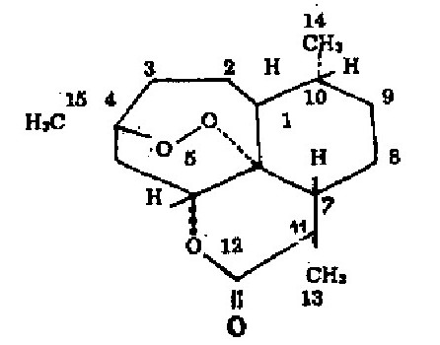
Artemisinin
Từ phần trên mặt đất của thanh cao hoa vàng dại các tác giả còn chiết được chất artemisinin với tỷ lệ 0,3 đến 0,4% so với dược liệu khô. So sánh với công bố của Klayman (Mỹ) thì từ cây trồng ở Mỹ chỉ chiết đuợc 0,06% artemisinin, còn theo tài liệu công bố của Trung Quốc thì hàm lượng thấp nhất là 0,01%, nhưng nếu thu hoạch đúng, bảo quản tốt thì có thể thu 0,3 đến 0, 5% artemisinin. Artemisinin là một sesquiterpen lacton chứa nhóm peroxyt nội, được các nhà khoa học Trung Quốc với sự tài trợ của Liên hiệp quốc đã chiết xuất được từ thân lá cây thanh cao hoa vàng từ 1972, có tác dụng chữa sốt rét và được đặt tên là artemisinin. Tinh thể hình kim không mầu, điểm nóng chảy 156-157°C, α^{17°}_{D} =66,3 có công thức thô C₁₅H₂₂O₅ chứa nhóm peroxyt nội, chính nhóm này quyết định tác dụng diệt ký sinh trùng sốt rét. Artemisinin khó tan trong nước và trong dầu, có thể bị phá hủy trong dung môi phân cực do vòng lacton bị mở. Artemisinin hòa tan và khá bền trong các dung môi không phân cực, không bị phá hủy ngay cả ở nhiệt độ cao hơn nhiệt độ nóng chảy của nó vì vậy có thể tinh chế artemisinin bằng phương pháp thăng hoa. Có thể định lượng artemisinin bằng phương pháp chuẩn độ kiềm và phương pháp sắc ký lỏng cao áp.
D. Tác dụng dược lý
Trung Quốc đã dùng artemisinin chiết từ thanh cao hoa vàng chữa 2353 bệnh nhân sốt rét trong đó 1511 nhiễm Plasmodium vivax, 558 nhiễm P.f alcaparum, 141 sốt rét ác tính, 143 bệnh nhân có ký sinh trùng sốt rét kháng thuốc. Liều dùng 300-400mg. Kết quả tác dụng 10-30% đối với P. vivax, 10-20% với p. falciparum, liều độc DL 50 là 5015mg/kg thể trọng.
E. Công dụng và liều dùng
Theo các tài liệu cổ, thanh cao có vị đắng (khổ), tính hàn (lạnh). Vào hai kinh can và đởm. Có tác dụng thanh thư tịch uế, trừ phục nhiệt ở âm phận. Dùng chữa những trường hợp cốt trưng lao nhiệt (đau xương, nóng), đạo hãn (mồ hôi trộm), ngược tật (sốt rét), lở ngứa. Còn dùng chữa cảm mạo, thanh nhiệt, giúp sự tiêu hoá, lợi gan mật. Dùng riêng hay phối hợp với một số vị thuốc khác. Ngày dùng từ 6-12g dưới dạng thuốc sắc hay thuốc viên.
Theo khoa học hiện nay, dùng làm nguyên liệu chiết artemisinin để chữa sốt, sốt rét dưới dạng thuốc viên.
Đơn thuốc có thanh cao dùng trong nhân dân
Thanh cao miết giáp thang: Thanh cao 12g, miết giáp 16g, tri mẫu 12g, sinh địa 20g, đan bì 12g. Sắc uống trị sốt rét (ngược tật), còn dùng trị các chứng ôn nhiệt với các triệu chứng đêm sốt nóng, ngày không sốt, lúc nhiệt thoái không có mồ hôi, lưỡi đỏ, rêu lưỡi vàng, môi miệng khô ráo.
Chữa sốt chỉ dùng một vị thanh cao (Bản thảo cương mục trích từ Trửu hậu phương): Thanh cao 1 nắm (khoảng 20g), nước 2 thăng (300ml). Sắc uống. Chữa sốt, sốt rét. Theo những tài liệu cổ thì thanh cao thích hợp với giai đoạn giữa của bệnh do nhiệt với các triệu chứng sợ lạnh, sốt không có mồ hôi, hàn nhiệt vãng lai, lạnh ít, nóng nhiều, không có mồ hôi. Đối với chứng sốt ở bệnh kết hạch cũng hay dùng vị này, nhưng nếu có mồ hôi không nên dùng. Thanh cao là một vị thuốc phát hãn, giải nhiệt mà không gây trở ngại cho tim và bộ máy tiêu hoá.

THANH CAO 青蒿
Còn gọi là thảo cao, hương cao, thanh hao.
Tên khoa học Artemisia apiacea Hance.
Thuộc họ Cúc Artemisia ịCompositae).
Thanh cao (Herba Artemisiae apiaceae) là toàn bộ phận trên mặt đất cây thanh cao phơi hay sấy khô.
Tên thanh hao còn dùng để chỉ một cây nữa (xem chú thích ở dưới) cần chú ý để tránh nhầm lẫn.
A. Mô tả cây
Thanh cao là một loại cỏ mọc hằng năm hay hai năm, cao chừng 0,3-1,5m, rất nhiều cành ngay từ giữa cây. Toàn thân có mùi thơm. Lá mọc so le, hai lần xẻ lông chim, phiến lá chét rất nhỏ, mép nguyên hoặc mỗi dìa có 1 -3 chỗ rách nhỏ. Cuống lá ngắn và hẹp. Cụm hoa hình đầu, đường kính 6mm, trông như một quả con. Xung quanh là hoa cái ở giữa là hoa lưỡng tính ( Hình 498).
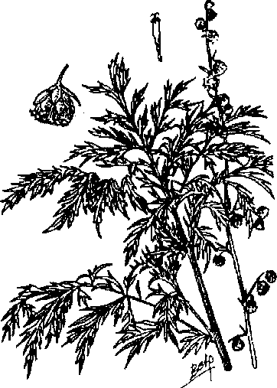
Hình 498. Thanh cao -Artemisia apiacea
B. Phân bố, thu hái và chế biến
Cây mọc hoang và được trồng ở nhiều tỉnh miền Bắc Việt Nam, nhiều nhất ở Hà Nội, Hải Hưng (xã Tân Quang, thôn Nghĩa Trai), Lạng Sơn, Cao Bằng. Còn thấy ở ven bờ sông, bờ biển.
Tại các nước khác cũng có như Trung Quốc, Ấn Độ, Nhật Bản, Triều Tiên. Vào các tháng 7- 10, cây ra hoa kết quả, hái về, phơi hay sấy khô. Để nơi khô ráo.
C. Thành phần hoá học
Trong cây thanh cao có tinh dầu, chất đắng và một ancaloit gọi là abrotanin C₂₁H₂₂N₂0.
D. Công dụng và liều dùng
Theo tài liệu cổ thanh cao vị đắng, tính hàn, vào 2 kinh can và đởm. Có tác dụng thanh thử tịch uế, trừ âm phận phục nhiệt. Dùng chữa sốt chưng, lao nhiệt, mồ hôi trộm, sốt rét, mụn nhọt.
Thanh cao chỉ mới thấy dùng trong đông y làm thuốc chữa các chứng sốt, (sốt cảm, sốt do bệnh phổi, thương hàn), sốt mà mồ hôi không ra được, mồ hôi trộm, vàng da. Đông y cho rằng vị thanh cao dùng lâu không có hại, mà còn làm cho ăn ngon cơm, chóng tiêu, chữa mệt mỏi về cơ thể và trí não.
Còn dùng cầm máu, chữa đổ máu cam, đại tiện ra huyết.
Dùng ngoài da có tính chất sát trùng, chữa mụn nhọt lở ngứa.
Ngày dùng 6-12g dưới dạng thuốc sắc. Có thể dùng tới liều 20g một ngày.
Đơn thuốc có thanh cao dùng trong nhân dân
1. Chữa mệt nhọc, kém ăn:
Lấy một phần lá, 3 phần nước, đun và cô đặc. Viên bằng hạt ngô. Trước khi đi ngủ hoặc lúc đói uống 10-20 viên. Có thể dùng rượu nóng chiêu thuổc.
2. Chữa bệnh thương hàn, sốt do bệnh phổi, mồ hôi trộm (Diệp Quyết Tuyền):
Thanh cao 20g, mạch môn 15g, đảng sâm 12g, sinh địa 15g, gạo sống 15g, nước 800ml. Sắc và cô còn 300ml. Chia làm 3 lần uống trong ngày.

CÂY CHỔI XUỂ
Còn gọi là cây chổi sể, thanh hao.
Tên khoa học Baeckea frutescens L.
Thuộc họ Sim Myrtaceae.
A. Mô tả cây
Cây bụi cao 0,5-2m. Phân nhánh ngay từ gốc, thân và cành nhỏ, mềm, mùi thơm. Lá mọc đối hình kim không có cuống, nhẵn bóng, dài chừng 1cm, chỉ có một gân ở giữa, trên phiến lá nhỏ có những tuyến nhỏ, màu nâu. Hoa trắng, nhỏ, mọc đơn độc ở nách lá. Lá bắc rất nhỏ bé, sớm rụng, nụ hoa hình chóp ngược. Ống đài chia 4- 5 thùy, hình 3 cạnh hơi nhọn đầu. Cánh tràng tròn, rời nhau, nhị 8-10, chỉ rất ngắn, có tuyến tròn nằm ở giữa đỉnh các ô phấn. Đĩa mật ẩn sâu,trẽn bầu, bầu hạ, dính hoàn toàn vào ống đài, 3 ô rất nhiều noãn. Quả nang mở theo đường rách ngang. Hạt có cạnh, phôi thẳng, Mùa hoa từ tháng 4 đến tháng 8 (Hình 499, Hm 8,42).
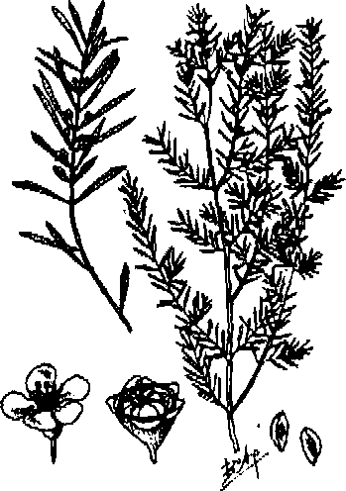
Hình 499. Chổi xuể - Baeckea frutescens
B. Phân bố, thu hái và chế biến
Cây mọc hoang dại rất phổ biến trên các đồi miền trung du Vĩnh Phúc, Phú Thọ, Bắc Cạn, Thái Nguyên, Nghệ An, Hà Tĩnh, Quảng Nam, Đà Nẵng...
Nhân dân thường thu hái thân cây về làm chổi (chổi xuể) quét nhà. Khi bị cảm sốt, dùng ngay chổi này đốt dưới giường, chõng của người ốm nằm để chữa bệnh. Một số địa phương đã bắt đầu dùng toàn cây (trừ bỏ rễ) hay hái cây về, phơi khô trong mát cho lá rụng hết, rồi dùng lá này cắt tinh dầu gọi là tinh dầu chổi xuể hay tinh dầu chổi, còn gọi là dầu chổi. Người ta còn hái hoa cây chổi xuể phơi trong mát cho khô dùng làm thuốc. Chưa thấy đâu tổ chức trồng.
C. Thành phần hóa học.
Tháng 12 năm 1971, Đỗ Tất Lợi và Trần Tố Hoa đã định lượng tinh dầu trong toàn cây chổi xuể (trừ rễ) thu hái ở Quảng Bình, Bắc Cạn và Thái Nguyên đã thấy hàm lượng tinh dầu trong toàn cây tươi là 5-7%o (0,5-0,7%). Nếu để chờ cây khô, lá rụng rồi lấy lá cất riêng (cành vẫn dùng làm chổi) thì tỷ lệ lá/thân rất cao: 11kg cây lá khô cho 5,7kg cành, thân và 5kg lá, hoặc cân 42g cành lá rồi tách lá, thân riêng được 22,7g lá và 19g cành. Nếu cất lá riêng được hàm lượng tinh dầu từ 10-30%o (1-3%). Do đó có đề xuất khai thác cây chổi xuể rồi đợi khô, tách riêng lá dùng làm thuốc và cất tinh dầu còn cành và thân vẫn dùng làm chổi như trước.
Tháng 2 năm 1972, Phan Tống Sơn, Ngô Minh và Nguyễn Thu Huyền (Tạp chí Hóa học, 1974, 39-43) đã cất từ cây chổi xuể tươi thu hái ở Đông Triều, Quảng Ninh được 0,5% tinh đầu.
Tinh dầu chổi xuể khi mới cất ra có màu vàng nhạt, mùi thơm dễ chịu giữa mùi tinh dầu khuynh diệp và mùi tinh dầu lavăng. Tỷ trọng d²⁰=0,8760, n_{D}^{20°}=l ,4714, α_{D}=+11°. Chỉ số axit 1,73, chỉ số este 18,24, chỉ số este sau khi axetyl hóa 42,60. Phân tích thành phần tinh dầu chổi xuể cất từ cây chổi xuể mọc hoang dại ở Đông Tiều, Quảng Ninh thấy chứa 15% xineol, 35% +α thuyen và α pinen, 4% limonen, 14% ylangen và 18% thành phần chưa xác định đuợc. Chúng ta biết rằng tinh dầu chổi xuể mọc ở Biliton (Inđônêxia) chứa tới 58% α và β pinen, 7% xineol, khoảng 10% monotecpenalcol gồm 1-linalol, fenchylancol, 1-bocneol và I-α-tecpineol. Một tinh dầu chổi xuể khác có tỷ trọng d²⁷ =0,883 và chứa một stearopten (hỗn hợp các hydrocacbon parafinic).
D. Tác dụng dược lý
Sơ bộ thử tác dụng đối với vi trùng theo cách thử kháng khuẩn của các chất bay hơi cho thấy tinh dầu chổi xuể và các thành phần chủ yếu của nó (α thuyen, α pinen, xineol, linalol) đều ức chế được Staphllococcus aureus, Pneumoccus , Shi-gella flexneri, trừ α pinen, còn tất cả đều ức chế được Shigella shigae. Tinh dầu chổi cũng như các thành phần trên đều không tác dụng đối với vi trùng mủ xanh (Pseudomnas aeruginosa) (Tạp chí hóa học, 1974, 40-41).
E. Công dụng và liều dùng
Cho đến nay, nhân dân thường chỉ dùng cây chổi xuể làm chổi quét nhà, lá và cành dùng cho vào chum vại đựng đậu xanh hay quần áo để tránh nhậy, sâu bọ cắn hại. Khi đau bụng, người ta thường nằm trên giường hay chõng có nan thưa, dưới gầm đốt cây chổi xuể. Có người dùng lá và hoa cây chổi xuể sắc uống điều kinh nguyệt không đều là 6-8g dưới dạng thuốc sắc. Người ta còn dùng cho phụ nữ sau khi đẻ uống để ăn ngon cơm, chóng đói, chóng hết huyết hôi. Trước đây không thấy nhân dân cất tinh dầu để dùng. Chỉ thấy ở một số nơi cất cây chổi xuể cùng với cây tràm và bán hỗn hợp tinh dầu tràm và tinh dầu chổi xuể với nhau. Tại Hà Nội, trước và sau hiệp định Giơnevơ 1954 có một hiệu thuốc đông y sản xuất một loại thuốc mang tên “rượu chổi Hoa Kỳ” nhưng lại dịch ra tên “American camphor alcohol” nghĩa là cồn long não, chứ không phải chế từ cây chổi xuể.
Với những kinh nghiệm trong nhân dân và những nghiên cứu gần đây, chúng ta có thể khai thác cây chổi xuể cất tinh dầu dùng chế một số dầu xoa và uổng chữa cảm cúm, đau nhức, ăn uống không tiêu như tại các tỉnh Nghệ An, Hà Tĩnh vẫn làm.

THƯỜNG SƠN 常山
Còn gọi là hoàng thường sơn, thục tất, áp niệu thảo, kê niệu thảo.
Tên khoa học Dichroa febrifuga Lour.
Thuộc họ Thường sơn Saxifragaceae.
Cây thường sơn cho ta các vị thuốc sau đây:
Vị Thường sơn (Radix Dichroae) là rễ phơi hay sấy khô của cây thường sơn.
Lá và cành phơi hay sấy khô (Folium Dichroae) được gọi là thục tất.
Trên thực tế ở Việt Nam người ta ít dùng rễ hoặc dùng cả rễ và lá đều gọi là thường sơn.
Chữ Dichroa có nghĩa là 2 màu, febrifuga có nghĩa là đuổi sốt, vì cây và lá thường sơn có 2 màu tím đỏ và xanh lại có tác dụng chữa sốt do đó có tên này.
Tên thường sơn vì có ở núi Thường Sơn, đất Ba Thục (Tứ Xuyên Trung Quốc hiện nay).
A. Mô tả cây
Thường sơn là một loại cây nhỡ cao 1-2m, thân rỗng, dễ gẫy, vỏ ngoài nhẵn màu tím. Lá mọc đối, hình mác hai đầu nhọn, dài 13-20cm, rộng 35- 90mm, mép có răng cưa mặt trên xanh, mặt dưới tím đỏ, gân tím đỏ, không có lông hoặc hơi có lông. Hoa nhỏ màu xanh lam hay hồng, mọc thành chùm nhiều hoa mọc ở kẽ lá hay đầu cành. Quả mọng, khi chín màu xanh lam, đường kính 5mm, một ngăn, hạt nhiều nhỏ hình lê, có mạng ở mặt, dài không đầy 1mm ( Hình 500, Hm 35,4).
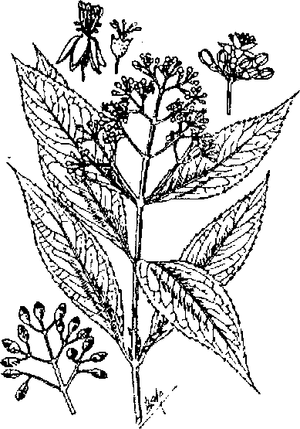
Hình 500. Thường sơn - Dichroa febrifuga
B. Phân bố, thu hái và chế biến
Cây thường sơn mọc hoang rất nhiều ở các tỉnh miền rừng núi nước ta, Bắc Cạn, Thái Nguyên, Hà Giang, Tuyên Quang, Hoà Bình, Hà Tây, Sapa-Lào Cai cũng có mọc.
Tại Trung Quốc cũng có mọc hoang và được trồng để lấy rễ và lá dùng làm thuốc và xuất khẩu.
Mùa thu vào các tháng 8-10 người ta đào rễ về, rửa sạch đất, cắt bỏ rễ con, phơi hay sấy khô.
Nếu dùng lá, hái quanh năm nhưng tốt nhất lúc cây sắp và đang ra hoa. Hái về rửa sạch, phơi khô. Có thể dùng tươi.
C. Thành phần hoá học
Năm 1928, M. E. Bouillat có nghiên cứu thường sơn, nhưng không lấy được một chất gì rõ rệt.
Năm 1948, chúng tôi đã chiết từ lá cây thường sơn tươi (Hà Giang, Tuyên Quang) một chất có tinh thể và có tính chất glucozit vì điều kiện kháng chiến chưa xác định các tính chất lý hoá (Đỗ Tất Lợi và Bùi Đình Sang, 1948).
Tại các nước, thường sơn được là đề tài nghiên cứu kỹ về mặt hoá học và dược lý từ năm 1946.
Trong các năm 1946-1948, các tác giả Triệu Thạch Dân, Chuyên Phú Vinh và Trương Xương Thiệu đã lấy được từ thường sơn các chất sau đây:
1. Dicroin -α (Dichroin) C₁₀H²¹₍₁₉₎O₃N₃ độ chảy 136°C.
2. Dicroin β C₁₆H⁽¹⁹⁾₂₁O₃N₃ độ chảy 145°C.
3. Dicroin γ C₁₆H₂₁⁽¹⁹⁾O₃N₃ độ chảy 160°C.
Năm 1948, Kuehl đã chiết từ thường sơn được một số ancaloit với những tính chất sau đây:
1. Ancaloit I (dichroin A) độ chảy 131-132°C.
2. Ancaloit II (dichroin B) C₁₆H₁₉O₃N₃ độ chảy 140-142°C.
Koepfli, các năm 1947 và 1949, đã chiết được các ancaloit đạt tên là febrifugin C₁₆H₁₀O₃N₃, có độ chảy 139°-140°C và 154°-156°C isofebrifugin C₁₆H₁₉O₃N₃ có độ chảy 128-130°C.
Gần đây, người ta đã xác định được rằng dicroin α ancaloit I và chất isofebrifugin chỉ là một. Còn dicroin α, ancaloit II và febrifugin là một. .
Những ancaloit trong thường sơn đều là dẫn xuất của nhân quinazolin có 3 dạng α, β và γ. Nhiệt độ, chất kiềm hay axit hoặc dung môi đều có ảnh hưởng và thay đổi các ancaloit, thành các dạng khác nhau. Trong 3 dạng đó thì dicroin γ có tác dụng chữa sốt rét mạnh nhất.
Công thức của febrifugin và isofebrifugin đã được xác định như sau:
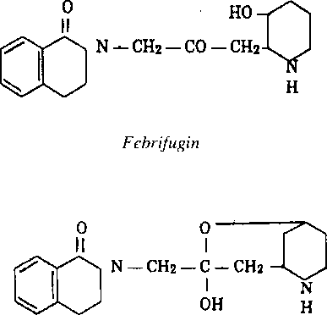
Isofebrifugin
Tỷ lệ ancaloit toàn phần chừng 0,2% trong lá và 0,1-0,15% trong rễ. Từ cây thường sơn di thực vào Liên Xô cũ, người ta đã chiết được trong lá 0,5-0,7% ancaloit toàn phần trong đó có 0,15- 0, 19% là febrifugin 0,1% isofebrifugin. Trong rễ chỉ có 0,2-0,5% ancaloit toàn phần (C. A., 19, 1971-20733t)
D. Tác dụng dược lý
Thường sơn đã được nhiều tác giả nghiên cứu về mặt dược lý. Sau đây là một số kết quả:
1. Tác dụng chữa sốt rét. Năm 1945-1948, các tác giả Vương Tiến Anh và Trương Xương Thiệu đã báo cáo thí nghiệm dùng thường sơn chữa bệnh sốt rét của gà thấy cao nước với liều 1g trên 1kg thể trọng có tác dụng chữa sốt rét rất rõ rệt (Trung Hoa y học tạp chí, 31: 159, 1945 và Nội khoa học báo 2: 840, 1950). Chất dicroin với liều 1mg trên 1kg thể trọng so với quinin mạnh gấp 25-50 lần. Trong các dạng dicroin thì dạng γ có dụng mạnh nhất ước chừng gấp 100 lần quinin, dạng β mạnh gấp 50 lần, còn dạng α thì tác dụng tương đương với quinin.
Các nhà nghiên cứu Mỹ thí nghiệm tác dụng chữa sốt rét của ancaloit của thường sơn so sánh với các cây khác cũng chứng minh rằng các ancaloit của thường sơn có tác dụng chữa sốt rét mạnh hơn quinin 100 lần.
Cao thường sơn trên lâm sàng có tác dụng rõ rệt chữa sốt rét thường nhưng có nhược điểm là gây nôn làm cho bệnh nhân khó chịu (kinh nghiệm trong kháng chiến Việt Nam và báo cáo của Chu Đình Sung, Trương Xương Thiệu trong Trung Hoa y học tạp chí, 29: 137, 1943).
Năm 1956, các tác giả Ngô Vân Dực, Lưu Văn Phú và Kim Âm Xương đã báo cáo trong hội nghị sinh lý học lần thứ nhất của Trung Quốc về tác dụng chữa sổt rét và độc tính của thường sơn cũng công nhận các kết luận nói ở trên.
2. Tác dụng chữa sốt. Năm 1935, Mã Văn Thiên đã báo cáo tiêm vào mạch máu 2ml trên 1kg thể trọng thỏ dung dịch 0,03% trực trùng côli để gây sốt rồi tiêm dưới da dung dịch 5% thường sơn (1ml tương đương với l,67g nguyên liệu) với liều 0,5ml trên 1kg thể trọng thì thấy tác dụng hạ sốt rất rõ: Nhiệt độ đang lên cao hạ xuống nhiệt độ bình thường.
Cùng năm 1935, Kinh Lợi Bân và Lý Đăng Bảng cũng theo phương pháp trên xác nhận thường sơn có tác dụng giảm sốt, nhưng cả hai nhóm đều không thí nghiệm cho uống thuốc cho nên cũng chưa rõ cho uống thuốc thì tác dụng như thế nào.
Năm 1947 (Trung Hoa y học tạp chí, 33: 177), Trương Xương Thiệu và Hoàng Kỳ Chương cũng báo cáo thuốc thường sơn thô chế có tác dụng chữa sốt, nhưng ancaloit toàn bộ của thường sơn không có tác dụng chữa sốt.
3. Tác dụng trên bộ máy tuần hoàn và hô hấp. Năm 1945, Hồ Thành Nhu và Lý Hồng Hiến (Nội khoa học báo 2: 840, 1950) báo cáo ancaloit của thường sơn có tác dụng hưng phấn đối với tim ếch và tim thỏ, nhưng chất R212 (monohydroclorit α dicroin ) lại có tác dụng ức chế đối với tim ếch cô lập.
Năm 1945 Vương Tiến Anh, Phó Vĩnh Phong và Trương Xương Thiệu đã dùng ancaloit của thường sơn thí nghiệm trên chó đã gây mê thấy hô hấp hưng phấn và huyết áp hạ xuống (Dược học 1-2, 111-131, 1953).
Năm 1950, (Nội khoa 2,1-8) cũng báo cáo thấy kết quả như trên.
4. Độc tính. Năm 1935, Mã Văn Thiên đã dùng cao rượu thường sơn chế thành dung dịch 1% trong nước tiêm dưới da chuột nhắt để thử độc tính, thì thấy với liều 0,2ml/10g thể trọng đa số chuột chết trong vòng 15-20 phút.
Năm 1947, Trương Xương Thiệu và Hoàng Kỳ Chương (Trung Hoa y học tạp chí 33, 177) báo cáo đã xác định nửa liều gây chết LD-50 của dicroin α, β, γ trên 1kg thể trọng của gà là 20mg, chuột nhắt là 18,5mg, gà nhỏ là 7,5mg, một giống gà nhỏ khác là 10mg.
Năm 1950, Diệm Phượng Cương đã báo cáo dùng chất có tinh thể chiết được từ rễ thường sơn và chất R212 để thí nghiệm tác dụng chữa sốt rét thì thấy trong quá trình nghiên cứu với liều 10mg trên 1kg thể trọng gà hay quá liều đó thì đa số gà thí nghiệm bị chết. Dùng nước Ringer để pha chất R212 thành dung dịch 0,1% rồi thí nghiệm trên chó nhỏ và ếch thì thấy tiêm dưới da cho chó nhỏ với liều l,5ml cho 1kg thể trọng, chó sẽ phát sinh nôn mửa, đi ỉa lỏng, phân tiết dạ dày và ruột tăng cường, nhu động cũng tăng cường, niêm mạc dạ dày và ruột xuất huyết, huyết áp hạ xuống, hô hấp nhanh lên, cuối cùng thì chết.
E. Công dụng và liều dùng
Theo tài liệu cổ thường sơn vị đắng, tính hàn, có độc, thục tất vị cay, tính bình có độc. Vào 3 kinh phế, tâm và can. Có tác dụng thổ đờm, triệt ngược, thanh nhiệt hành thuỷ. Dùng chữa sốt rét mới bị hay đã lâu ngày, lão đờm tích ẩm, dẫn tới đờm đi lên sinh nôn mửa.
Thường sơn là một vị thuốc được dùng từ lâu đời trong đông y để chữa bệnh sốt rét (sốt rét thường hay sốt rét ác tính) rất có hiệu quả. Còn dùng chữa sốt thường. Tuy nhiên nhược điểm của thường sơn là gây nôn. Những ancaloit lấy ra cũng gây nôn.
Trong nhân dân có nơi muốn bớt nôn cần rửa lá bằng rượu rồi mới dùng nhưng chúng tôi đã có dịp rửa rượu rồi mà vẫn gây xôn.
Thường khi dùng thường sơn phối hợp với nhiều vị thuốc khác ít nôn hơn.
Liều dùng trung bình: 6-12g dưới dạng thuốc sắc. Dùng riêng hay phối hợp với các vị thuốc khác.
Đơn thuốc có thường sơn
1. Thường sơn triệt ngược chữa các chứng sốt rét:
Thường sơn 6g, Binh lang 2g, thảo quả 1g, cát căn 4g, nước 600ml. Sắc còn 200ml, chia 3 lần uống trong ngày. Theo kinh nghiệm hễ sốt rét nhiều rét ít thì người ta tăng liều cát căn lên tới 10g, ngược lại nếu rét nhiều sốt ít hơn, thì người ta tăng liều thảo quả lên tới 3-4g. Đơn thuốc này ít gây nôn.
2. Thường sơn cam thảo thang:
Chữa sốt rét và sốt thường: Thường sơn (rễ) 10g, cam thảo 3g, nước 600ml. sắc còn 200ml. Chia 3 lần uống trong ngày. Đơn này dễ gây nôn.
3. Cao thường sơn chữa sốt rét:
Thường sơn (rễ) 12g, bình lang 12g, miết giáp 12g, ô mai 3 quả, táo đen 3 quả, cam thảo 3 nhát (miếng), sinh khương 3 miếng. Thêm nước vào sắc kỹ, lọc và cô đặc còn 3g. Người lớn ngày uống 1-2 lần, mỗi lần 3g. Toàn liều điều trị chừng 12-18g là khỏi. Không gây nôn.
Chú thích:
Ngoài vị thường sơn nói trên đây, trong nhân dân ta và nhân dân Trung Quốc còn dùng nhiều vị khác thuộc cùng họ thực vật hay thuộc họ thực vật khác hẳn với tên thường sơn.
Xin kể sau đây để chú ý phân biệt và tránh nhầm lẫn:
1. Cây thổ thường sơn-Hydrangea thunbergii sieb, hoặc Hydrangea aspera Don. Cùng thuộc họ Thường sơn Saxifragaceae.
Cây này chưa thấy ở Việt Nam. Người ta dùng lá. Trong lá có chất ngọt phellodulxin C₁₀H₁₄O₅. Dùng cho thuốc dễ uống, làm lợi tiểu, trong bệnh đường tiện.
2. Cây tử thường sơn (Thường sơn tím)-Hydrangea sp, cùng họ, chưa thấy tài liệu nghiên cứu, cũng chưa thấy ở Việt Nam.
3. Cây thường sơn Nhật Bản-Orixajaponica Thunb. Thuộc họ Cam Rutaceae. Cây này cũng chưa thấy ở Việt Nam. Chủ yếu người ta dùng rễ, nhưng cũng có khi dùng cả lá và thân. Trong rễ thường sơn Nhật Bản, ngưòi ta lấy được ancaloit gọi là orixin C₁₈H₂₃O₆N, orixidin C₁₅H₁₃O₄N, chất isoorixin và kokusagin C₁₃H₉NO₆; trong lá có 0,01% tinh dầu, trong đó có camphen C₁₀H₁₆ và linalol.
Rễ dùng chữa ho, sốt, gây nôn, sốt rét. Dùng ngoài đắp những chỗ bị trúng độc. Lá dùng sát lên mình trâu bò để chữa trừ ve, bọ.
4. Hải châu thường sơn-Clerodendron trichotomum Thunb. Thuộc họ Cỏ roi ngựa Verbenaceae, còn gọi là xú Ngô đồng (xem vị này). Người ta dùng rễ, lá sắc uống chữa sốt rét, cao huyết áp kết quả rõ rệt. Thân và lá sắc dùng tắm trâu bò khỏi bị ve, bọ.
5. Bạch thường sơn-Mussaenda divaricata Hutch. Thuộc họ Cà phê Rubiaceae. Cây này chưa thấy có trong nước ta, nhưng nhân dân một số nơi dùng cây bướm bạc hay bướm bướm- Mussaenda cambodiana Pierre mọc ở nước ta, cùng họ. Hoa có tác dụng thông tiểu tiện, chữa ho, hen, sốt rét.
6. Sơn thường sơn (Thường sơn núi)-Berberis vulgaris L. Thuộc họ Hoàng liên gai Berberidaceae. Cây này chưa thấy ở nước ta. Hoạt chất là becberin. Cũng dùng chữa sốt rét.
7. Hợp tác xã thuốc dân tộc Hà Nội dùng cây Phlogacanthus turgidus Nicholson họ Ồrô Acanthaceae với tên thường sơn. Cây này còn có tên khác là Meninia turgida Hook. Có tác giả lại xác định là cây dóng xanh Gendarussa ventricosa (Wall.) Nees. Chưa thấy nghiên cứu.

TÍA TÔ 紫蘇
Còn gọi là tử tô, tử tô tử, tô ngạnh.
Tên khoa học Perilla ocymoides L. [Perilla nankinensis ( Lour.) Decne, Perilla frutescens (L.) Breit].
Thuộc họ Hoa môi Lamiaceae (Labiatae.).
Ngoài công dụng làm gia vị, cây tía tô cho các vị thuốc sau đây:
1. Tử tô tử (tố tử, hắc tô tử-Fructus Perillae) là quả chín phơi hay sấy khô (ta gọi nhầm là hạt) của cây tía tô.
2. Tử tô (Herba Perilae) là cành non có mang lá của cây tía tô phơi hay sấy khô.
3. Tử tô diệp-Folium Perillae là lá phơi hay sấy khô.
4. Tô ngạnh (Tử tô ngạnh-Caulis Perillae) là cành non hoặc cành già phơi hay sấy khô.
A. Mô tả cây
Tía tô là một loại cỏ mọc hằng năm, cao chừng 0,5-1,5cm. Thân thẳng đứng có lông. Lá mọc đối, hình trứng, đầu nhọn, mép có răng cưa to; phiến lá dài 4-12cm rộng 2,50-10cm, màu tím hoặc xanh tím, trên có lông màu tím. Người ta phân biệt thứ tía tô có lá màu tím hung là Perilla ocymoides var. purpurascens và thứ tía tô có lá màu lục, chỉ có gân màu hung (Perilla ocymoides var.bicolor). Cuống lá ngắn 2-3cm. Hoa nhỏ, màu trắng hoăc tím nhạt, mọc thành từng chùm ở kẽ lá hay đầu cành, chùm dài 6-20cm. Quả là hạch nhỏ, hình cầu, đường kính 1mm, màu nâu nhạt, có mạng ( Hình 501, Hm 39,2 ).
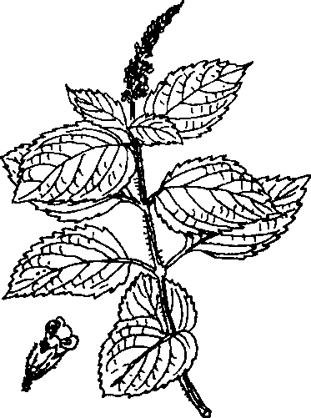
Hình 501. Tía tô - Perilla ocymoides
B. Phân bố, thu hái và chế biến
Tía tô được trồng ở khắp nơi ở Việt Nam để lấy lá ăn làm gia vị và làm thuốc. Trồng bằng hạt, chọn ở những cây to khoẻ, không có sâu bệnh. Thời kỳ gieo hạt tốt nhất là sau lập xuân vào tháng 1-2 dương lịch. Mỗi hecta cần chừng 20-30kg hạt giống.
Tuỳ theo mục đích trồng lấy lá hay lấy hạt, cách thu hoạch có thay đổi: Tía tô gieo vào tháng 1-2 thì tháng 3-4 đã có thể hái lá lần thứ nhất. Lúc hái chỉ nên hái lá già, sau đó ít lâu (một tháng sau) lại có thể hái một lần nữa. Sau lần thứ nhất, cần chăm sóc bằng cách tưới nước tiểu pha thêm nước lã, hay dùng khô dầu giã nhỏ, bón vào gốc sau khi xới đất cho nhỏ. Thông thường một cây chỉ hái 2-3 lần lá. Nếu cây tía tô sau khi hái lá cứ để nguyên, thì đến đầu mùa thu, quả sẽ già và hái được, nhưng thường những cây tía tô đã hái lá rất ít hạt hay hạt nhỏ và kém cho nên sau khi hái hết lá, người ta chặt cây, lấy đất trồng cây khác. Cành chặt ra dùng làm thuốc với tên tô ngạnh.
Những cây để lấy hạt làm giống hay làm thuốc thì không hái lá. Cây tía tô để lấy hạt, sau khi hạt đã già, cắt cả cành có hạt mang về phơi hay sấy khô trong mát (tránh phơi nắng to, hay sấy ở nhiệt độ cao hoạt chất sẽ giảm), rũ lấy hạt, bỏ cành và tạp chất.
Tiêu thụ nhiều nhất là lá. Lá hái về, cũng phải phơi khô trong mát hay sấy nhẹ độ để giữ lấy hương vị.
C. Thành phần hoá học
Trong toàn cây tía tô có chứa 0,50% tinh dầu, trong tinh dầu, thành phần chủ yếu là perilla andehyt C₁₀H₁₄O, (55%), limonen (20-30%), α-pinen và dihydrocumin C₁₀H₁₄O. Chất perilla andehyt có mùi thơm đặc biệt của tía tô, chất perilla andehyl anti-oxim ngọt gấp 2.000 lần đường, khó tan trong nước, đun nóng sẽ phân giải, có độc, cho nên không dùng làm chất điều vị được, nhưng có người dùng làm ngọt thuốc lá.
Chất màu trong lá tía tô là do este của chất xyanin clorit C₂₇H₃₁O₁₆Cl. Ngoài các chất trên, trong tía tô còn chứa adenin C₅H₅N₅ và acginin C₆H₁₄N₄O₂.
Trong hạt tía tô có 45-50% chất dầu lỏng, màu vàng, mùi và vị của dầu lanh (huilede lin), thuộc loại dầu khô, có chỉ số iôt vào loại cao nhất (206), chỉ sổ xà phòng 189,6 tỷ trọng 0,930. Hằng năm Nhật Bản và Triều Tiên trước đây sản xuất tới 60.000 tấn dầu này để quét lên dù làm cho dù không thấm nước hoặc quét lên loại giấy không thấm nước.
D. Công dụng và liều dùng
Theo tài liệu cổ tía lô có vị cay, tính ôn, vào hai kinh phế và tỳ. Có tác dụng phát tán phong hàn, lý khí khoan hung; giải uất, hoá đờm, an thai, giải độc của cua cá. Cành không có tác dụng phát biểu, chỉ có tác dụng lý khí. Dùng chữa ngoại cảm phong hàn, nôn mửa, động thai, ngộ độc cua cá.
Thông thường lá tía tô (tô diệp) có tác dụng là cho ra mồ hôi, chữa ho, giúp sự tiêu hoá, giảm đau, giải độc, chữa cảm mạo, còn có tác dụng chữa bị ngộ độc nôn mửa, đau bụng do ăn cua cá.
Cành tía tô (tử tô tử) có tác dụng chữa ho trừ đờm, hen suyễn, tê thấp.
Liều dùng hàng ngày: Lá và hạt ngày uống 3-10g, cành ngày uống 6-20g dưới dạng thuốc sắc.
Dầu hạt tía tô: Ở Ấn Độ, Trung Quốc và Nhật Bản dùng trong kỹ nghệ vẽ trên đồ sứ, thực phẩm.
Đơn thuốc có tía tô
1. Sâm tô ẩm: Chữa bệnh cảm mạo, sốt, nhức đầu, đau các khớp xương:
Lá tía tô, nhân sâm, trần bì, chỉ xác, cát cánh, cam thảo, mộc hương, bán hạ, can khương, tiền hồ mỗi vị 2g, nước 600ml. Sắc còn 200ml, chia 3 lần uống trong ngày.
2. Tử tô giải độc thang: Chữa trúng độc đau bụng do ăn phải cua cá:
Lá tía tô 10g, sinh khương 8g, sinh cam thảo 4g, nước 600ml. Sắc còn 200ml, chia 3 lần uống trong ngày, uống khi thuốc còn đang nóng.
3. Chữa sưng vú:
Tía tô 10g sắc lấy nước uống, bã đắp vào vú.
4. Ăn phải cua hay cá mà trúng độc:
Giã lá tía tô tươi vắt lấy nước hoặc sắc lá khô (10g khô) uống nóng.

TIỀN HỒ 前胡
Còn gọi là quy nam (Lạng Sơn), tử hoa tiền hồ (Trung Quốc), thổ dương quy, sạ hương thái.
Tên khoa học Peucedanum decursivum Maxim, Angelica decursiva Franch et Savat.
Thuộc họ Hoa tán Umelliferae.
Tiền hồ (Radix Peucedani decursivi) là rễ phơi hay sấy khô của cây tiền hồ hay cây quy nam.
A. Mô tả cây
Cây thuộc thảo, cao 0,7-1,4m, mọc thẳng đứng, trên có phân nhánh trên thân có khía dọc. Lá ở gốc cây lớn, 1-2 lần xẻ lông chim, cuống dài 14-30cm, phiến lá chia thành thuỳ hình bầu dục có răng cưa to. Lá ở thân nhỏ, cuống ngắn có bẹ lá phồng và rộng. Lá ở phía không cuống hay thu lại còn bẹ lá. Cụm hoa tán kép. Hoa màu tím. Quả hình bầu dục, cụt ở hai đầu, 5-7mm, rộng 3-5mm. Phân liệt quả, có múi ở cạnh, khi chưa chín 2 phân liệt quả dính chặt vào nhau. Khi chín phân liệt quả nở tung ra, có dìa rộng và hơi dày (Hình 502).
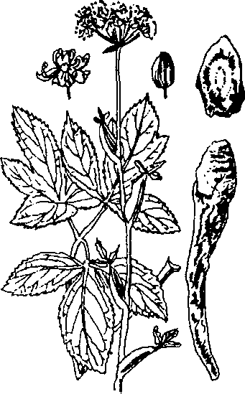
Hình 520. Tiền hồ - Peucedanum decursivum
B. Phân bố, thu hái và chế biến
Hiện nay mới phát hiện thấy có nhiều ở Đồng Đăng (Lạng Sơn), ở đây người ta thu mua với tên Quy nam. Có người lại gọi nhầm nó là độc hoạt hay khương hoạt.
Thực ra độc hoạt và khương hoạt là rễ những cây khác.
Vào mùa thu, đông hay mùa xuân, đào lấy rễ về, rửa sạch đất, phơi hay sấy khô là được.
Tại Trung Quốc, tiền hồ mọc ở Thiểm Tây, Quảng Châu, Hàng Châu, An Huy. Thiểm Tây, Hàng Châu được coi là nơi tiền hồ tốt nhất. Tại Trung Quốc, còn khai thác rễ một cây khác gọi là bạch hoa tiền hồ (tiền hồ hoa tráng) Peucedanum praeruptorum Dunn cùng họ Hoa tán. Cây này có hoa trắng và chưa thấy ở Viêt Nam, cũng thấy ở Thiểm Tây, Quảng Tây, Phúc Kiến, An Huy, Trung Quốc.
C. Thành phần hoá học
Trong tiền hồ, người ta phân tích thấy có chất glucozit gọi là nodakenin có công thức C₂₀H₂₄O₉, tinh dầu, tanin, spongosterola.
Chất nodakenin, khi thuỷ phân sẽ cho nodakenitin hay nodagenin và glucoza.
Nodakenin có độ chảy 215°C, tan trong nước lạnh, cồn, axit axetic, không tan trong ête, dầu hoả, benzen.
Nodakentin có độ chảy 185°C.
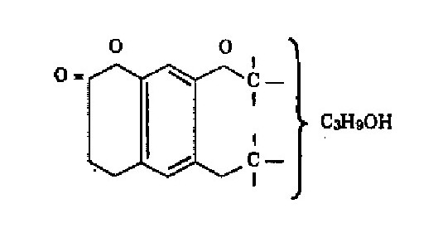
Nodakenitin
D. Tác dụng dược lý
Theo Cao ứng Đẩu và Chu Thọ Bành (1954, Trung Hoa y học tạp chí, 5) thí nghiệm trên mèo gây mê thì tiền hồ có tác dụng trừ đờm.
Nhưng Hoàng Khánh Chương (1954, Trung Hoa y học tạp chí, II) gây ho cho mèo bằng cách tiêm dung dịch 1% iôt vào dưới sườn, sau đó cho uống nước sắc tiền hồ 0,8-2g cho 1kg thể trọng, thì không thấy có tác dụng trừ ho rõ rệt.
E. Công dụng và liều dùng
Theo tài liệu cổ tiền hồ có vị đắng, cay, tính hơi hàn, vào hai kinh phế và tỳ. Có tác dụng tuyên tán phong nhiệt, hạ khí chỉ ho, tiêu đờm. Dùng chữa phong nhiệt sinh ho, đờm đặc, xuyễn tức. Không thực nhiệt, ngoại cảm không dùng được.
Thường tiền hồ là một vị thuốc chữa ho, trừ đờm. Ngoài ra còn là một vị thuốc chữa sốt, giảm đau dùng trong trường hợp cảm mạo, sốt nóng, đầu nhức.
Liều dùng 9-15g dưới dạng thuốc sắc chia làm 2-3 lần uống trong ngày.
Đơn thuốc có tiền hồ
Chữa viêm khí quản, đờm không tiết ra được:
Tiền hồ 10g, tang bạch bì 10g, đào nhân 10g, khoản đông hoa 8g, bổi mẫu 10g, cát cánh 5g, cam thảo 3g, nước 600ml. Sắc còn 200ml, chia 3 lần uống trong ngày. (Đơn thuốc kinh nghiệm của Diệp Quyết Tuyền).

TRÚC NHỰ 竹茹
Còn gọi là trúc nhị thanh, đạm trúc nhự.
Tên khoa học Caulis Bambusae in Taeniis.
Trúc nhự là vị thuốc chế bằng cách cạo vỏ xanh của cây tre (Bambusa sp.), cây vầu (Phyllostachys sp.) và nhiều loại tre bương khác thuộc họ Lúa Graminae, sau đó cạo lớp thân thành từng mảnh mỏng hay sợi mỏng, rồi phơi hay sấy khô.
A. Mô tả cây
Cây tre là mộc cây có thân rễ ngầm, sống lâu, mọc ra những chồi gọi là măng ăn được. Thân rạ hoá mộc có thể cao tới 10-18m, ít phân nhánh, rỗng trừ ở các mấu. Mỗi cây có chừng 30 đốt hay hơn. Lá có cuống dài chừng 5mm, phiến lá hình mác dài 7-16cm, rộng l-2cm, mép nguyên, trên có gân song song, màu xanh nhạt.
Cây tre cả đời chỉ ra hoa kết quả một lần. Hoa có 6 nhị. Sau khi ra hoa kết quả cây sẽ chết. Cho nên nhiều người thấy cây tre nhà mình ra hoa thì cho là độc. Sự thực đó chỉ là một hiện tượng sinh lý bình thường của cây tre.
Tre vầu có nhiều loại như tre la ngà Bambusa blumeana Sch., cây hóp Bambusa multiplex Roeusch. v.v... đều là cây tre. Tại Trung Quốc, người ta dùng một loại vầu gọi là Phyllostachys nigra var. henonis Miff.) Staffa. ex Rendle thuộc cùng họ ( Hình 503).
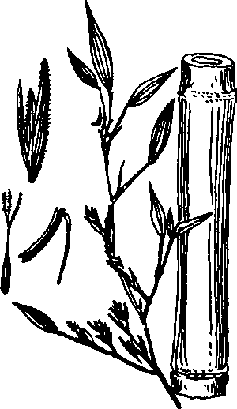
Hình 503. Trúc nhự - Phyllostachys sp
B. Phân bố, thu hái và chế biến
Cây tre mọc hoang và được trồng để lấy thân làm nhà, đan lát, lá dùng cho ngựa ăn hay làm thuốc.
Muốn có trúc nhự có thể lấy thân cây tre, cưa thành từng đoạn bỏ đốt, sau đó cạo bỏ vỏ xanh, rồi cạo lấy lớp ở dưới gọi là nhị thanh trúc nhự được coi là tốt nhất; sau lớp này có thể cạo lớp trắng vàng thành dải nữa nhưng người ta cho là chất lượng kém hơn. Có thể thu hoạch quan năm, nhưng người ta cho hái vào thu đông tốt hơn cả.
Lá tre cũng dùng làm thuốc: Hái tươi quanh năm.
C. Thành phần hoá học
Chưa được nghiên cứu. Chưa rõ hoạt chất là gì.
Năm 1958, hệ dược thuộc Viện y học Bắc Kinh Trung Quốc có nghiên cứu trúc nhự của Trung Quốc nhưng cũng chưa tìm thấy chất gì đặc biệt cả; không thấy có phản ứng của ancaloit, của glucozit hay tanin.
D. Công dụng và liều dùng
Trúc nhự là một vị thuốc được dùng trong nhân dân từ lâu đời. Nó được ghi trong bộ '‘Thần nông bản thảo” (bộ sách thuốc cổ nhất của Trung Quốc) và trong bộ Nam dược thần hiệu của Tuệ Tĩnh Việt Nam (thế kỷ 14).
Theo tính chất của trúc nhự ghi trong các sách cổ thì trúc nhự vị ngọt, tính hơi lạnh, vào 3 kinh phế, vị và can. Có tác dụng than nhiệt, lương huyết, trừ phiền, hết nôn, an thai. Dùng chữa vị nhiệt sinh nôn mửa, thượng tiêu phiền nhiệt, động thai. Thường dùng chữa sốt, buồn bực, nôn mửa, nôn ra máu, chảy máu cam, băng huyết, thanh nhiệt, mát huyết.
Khi dùng thường tẩm nước gừng sao lên rồi mới dùng.
Ngày dùng 10 đến 20g dưới dạng thuốc sắc. Dùng riêng hay phối hợp với các vị thuốc khác.
Chú thích:
Ngoài vị trúc nhự, cây tre, cây vầu còn cho ta vị trúc diệp là lá tre hay lá vầu non, còn cuộn tròn, có khi người ta còn gọi là trúc diệp quyền tâm (búp tre). Dùng tươi hay khô đều được, nhưng tươi thì tốt hơn. Dùng như trúc nhự hay có khi còn dùng nấu nước xông để giải cảm, giảm sốt ( Hình 504).
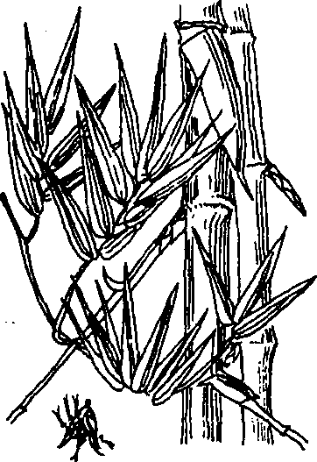
Hình 504. Trúc diệp - Bambusa sp
Theo tài liệu cổ trúc diệp vị cay, nhạt, ngọt tính hàn, vào 2 kinh tâm và phế. Có tác dụng thanh thượng tiêu, phiền nhiệt, tiêu đờm chữa ho. Dùng chữa sốt khát nước, ho, suyễn, thổ huyết, trẻ con kinh phong.
Trúc lịch Succus Bambusae là lấy cây tre tươi về nướng lên, vắt lấy nước; thường chọn những đoạn tre non cho nhiều nước hơn.Trúc lịch có tính chất ngọt, rất lạnh, không độc, có tác dụng chữa sốt, trừ đờm. Trúc lịch cũng được ghi trong Nam dược thần hiệu và Thân nông bản thảo. Trúc lịch thường được dùng chữa bệnh cảm gió không nói được (trúc lịch và nước gừng, hai vị bằng nhau cho uống), trẻ con sốt, mê man không nói được: Một bát trúc lịch, hâm nóng cho uống dần dần. Còn dùng trộn với sữa mẹ để nhỏ vào mắt trẻ con đau đỏ.
Theo tài liệu cổ trúc lịch vị ngọt, tính đại hàn. Vào 3 kinh tâm, vị và đại tràng. Có tác dụng hoạt đờm, thanh hoả, nhuận táo, chỉ khát. Dùng chữa trúng phang cấm khẩu, đờm mê đại nhiêt, điên cuồng, kinh phong.
Đơn thuốc có trúc nhự, trúc diệp dùng trong nhân dân
1. Trúc diệp thạch cao thang:
Chữa triệu chứng sốt cấp tính, miệng khô khát (Đơn thuốc của Trương Trọng Cảnh), trúc diệp 3g, thạch cao 12g, bán hạ 4g, nhân sâm 2g, cam thảo 1,5g, ngạnh mễ 7g, mạch môn đông 8g, nước 600ml. sắc còn 200ml, chia là 3 lần uống trong ngày.
2. Chữa kinh nguyệt ra mãi không ngừng:
Trúc nhự sao qua tán nhỏ, mỗi lần dùng 12g, dùng nước nóng chiêu thuốc.
3. Chữa cảm, phù:
Lá tre 30-50g sắc uống. Còn dùng rửa vết thương, trị viêm nhiễm.
XẠ CAN 射干
Còn gọi là cây rẻ quạt, la cho (Lang-biang), Iris ligré.
Tên khoa học Belamcanda sinensis (L) DC. (Pardanthus sinensis Ker., Ixia sinensis Murr.).
Thuộc họ Lay ơn Iridaceae.
Xạ can (Rhizoma Belamcandae) là thân rễ phơi hay sấy khô của cây rẻ quạt.
A. Mô tả cây
Xạ can là một loại cỏ sống dai, có thân rễ mọc bò. Thân có lá mọc thẳng đứng, có thể cao tới 1m. Lá hình mác, hơi có bẹ, dài 20-40cm, rộng 15-20cm. Cụm hoa dài 20-40cm, cuống gầy mềm. Hoa có cuống, bao hoa có 6 cánh màu vàng cam đỏ, điểm những đốm tía . Quả nang hình trứng, có 3 van, dài 23-25mm, hạt xanh đen, hình cầu bóng, đường kính 5mm (Hình 505).
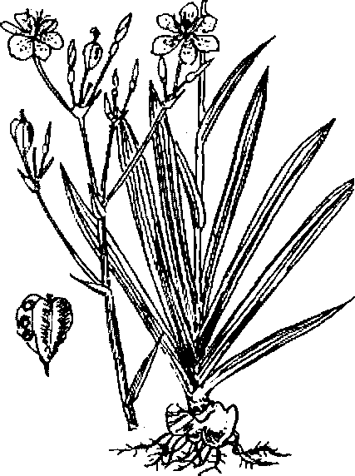
Hình 505. Xạ can - Belamcanda sinensis
B. Phân bố, thu hái và chế biến
Mọc hoang khắp nơi ở Việt Nam, nhiều nhất tại các vùng savan. có khi được trồng làm cảnh.
Còn mọc ở Trung Quốc, Nhật Bản, Philipin.
Đào rễ và thân rễ vào mùa xuân hoặc mùa thu. Rửa sạch, cát bỏ rễ con phơi hay sấy khô, khi dùng, ngâm nước gạo một hai ngày cho mềm, thái mỏng phơi hay sấy khô mà dùng dần.
C. Thành phần hoá học
Trong xạ can, người ta đã chiết ra được một chất glucozit gọi là belamcandin C₂₄H₂₄O₁₂ và tectoridin C₂₂H₂₂O₁₁.
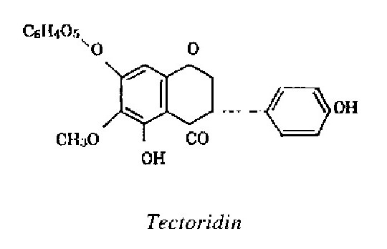
Có tác giả còn tìm thấy một glucozit khác gọi là iridin C₂₄H₂₈O₄ và shekanin (xạ can tố) với hiệu suất 0,05%.
Belamcandin thuỷ phân sẽ cho glucoza và belamcangenin.
Tectoridin thuỷ phân sẽ cho glucoza và tectorigenin (có tinh thể hình phiến, độ chảy 227-230°C ).
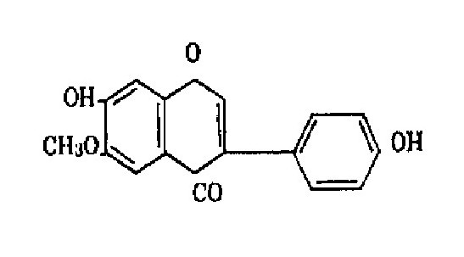
Tectorigenin
D. Công dụng và liều dùng
Theo tài liệu cổ, xạ can có vị đắng, tính hàn, hơi độc, vào hai kinh can và phế. Có tác dụng thanh hỏa, giải độc, tán huyết, tiêu đờm. Dùng chữa yết hầu sưng đau, đờm nghẽn ở cổ họng. Phàm người tỳ vị hư hàn không dùng được.
Xạ can còn là một vị thuốc dùng trong phạm vi nhân dân.
Chủ yếu làm thuốc chữa viêm cổ họng, vùng amiđan bị sưng mủ, đau cổ. Nói chung xạ can đuợc coi là một vị thuốc quý chữa mọi bệnh về cổ họng.
Ngoài ra còn là một vị thuốc chữa sốt, đại tiểu tiện không thông, sưng vú tắc tia sữa, chữa kinh nguyệt đau đớn, thuốc lọc máu. Có nơi còn dùng chữa rắn cắn: Nhai nuốt lấy nước, bã đắp lên nơi rắn cắn.
Ngày dùng 3-6g dưới dạng thuốc sắc. Hoặc giã củ tươi 10-20g với vài hạt muối, vắt lấy nước, ngậm nuốt dần. Bã đắp ở ngoài.
Đơn thuốc có xạ can
1. Bài thuốc chữa tắc cổ họng:
Xạ can 4g, hoàng cầm 2g, sinh cam thảo 2g, cát cánh 2g. Các vị tán nhỏ, dùng nước lã đun sôi để nguội mà chiêu thuốc. Bài thuốc này có tên là “đoạt mệnh tán” nghĩa là cướp lại tính mệnh đã nguy cấp.
2. Bài thuốc chữa các triệu chứng báng bụng to, nước óc ách, da đen xạm.
Xạ can tươi, giã nhỏ, vắt lấy nước uống, hễ thấy lợi tiểu tiện thì thôi.

XUYÊN KHUNG 川芎
Còn gọi là khung cùng, tang ky.
Tên khoa học Ligusticum wallichii Franch.
Thuộc họ Hoa Tán Apiaceae (Umelliferae).
Xuyên khung (Rhizoma Ligustici wallichii ) là thân rễ phơi hay sấy khô của cây xuyên khung.
Trong con người, cái đầu được coi là bộ phận cao nhất, như vòm trời. Vị thuốc này chuyên trị các chứng về đầu, não, do đó có tên (khung: cao, cùng: chỗ cuối cùng). Tên xuyên khung vì vị thuốc nguồn gốc ở tỉnh Tứ Xuyên. Hiện đã di thực được vào nước ta.
A. Mô tả cây
Xuyên khung là một cây thuộc thảo, sống lâu năm, thân mọc thẳng trong ruột rỗng, mặt ngoài có đường gân dọc nổi rõ. Lá mọc so le, kép 3 lần, cuống lá dài 9-17cm, phía dưới ôm lấy thân, 3 đến 5 đôi lá chét, cuống lá chét dài, phiến lá chét rách sâu, khi vò có mùi thơm. Hoa họp thành tán kép, cuống tán phụ ngắn chừng 1cm, hoa nhỏ, màu trắng. Song bế quả, hình trứng ( Hình 506).
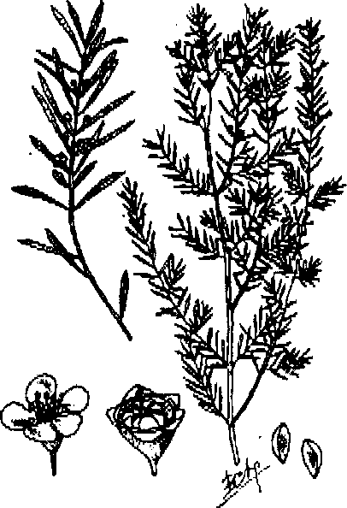
Hình 506. Xuyên khung -Ligusticum wallichii
B. Phân bố, thu hái và chế biến
Xuyên khung chủ yếu được trồng tại tỉnh Tứ Xuyên, còn mọc ở Vân Nam, Quí Châu (Trung Quốc).
Đã di thực được vào nước ta. Tuy nhiên tại Sapa (Lào Cai) có đồng bào nói cây đó có sẵn tại tỉnh này từ trước. Nhưng dù sao cũng chỉ mới được phát triển trong vòng những năm gần đây, hiện nay được trồng trên quy mô lớn. Cây ưa những nơi cao, có khí hậu mát như Sapa, việc trồng thí nghiệm tại đồng bằng chưa thành công.
Xuyên khung ưa đất tốt, nhiều mùn, có pha cát. Trồng bằng mắt cắt ở thân ra, mỗi bên mắt để chừng 1cm. Có thể trồng bằng mẩu thân rễ, nhưng trồng bằng mắt thì củ có hình khối tròn và đẹp.
Mùa trồng tốt nhất là cuối xuân, nếu trồng muộn quá, cây chưa kịp tốt và khỏe truớc mùa đông tới. Cây trồng sau hai năm mới bắt đầu thu hoạch. Củ đào về, cắt bỏ cọng và rễ nhỏ, rũ sạch đất cát, phơi khô chỗ thoáng gió, nếu sấy, phải sấy ở nhiệt độ thấp cho khỏi bay mất nhiều tinh dầu.
Năng suất một hecta là 2 tấn củ khô.
C. Thành phần hoá học
Theo Kha Vinh Đường và Tăng Quảng Phương, 1957 (Hoá học học báo, 23 (4): 246- 249) thì trong xuyên khung Ligusticum wallichii có 4 chất chủ yếu sau đây:
Một ancaloit dễ bay hơi, công thức C₂₇H₃₇N₃.
Một axit C₁₀H₁₀O₄ với tỷ lệ chừng 0,02 gần giống axit ferulic trong a nguỳ (Ferula asa-foetida L. thuộc họ Umbelliferae).
Một chất có tính chất phenola với công thức C₂₄H₄₆O₄ hoạc C₂₃H₄₄O₄, độ chảy 108°C.
Một chất trung tính có công thức C₂₆H₂₈O₄, độ chảy 98°C.
Trong tinh dầu xuyên khung, người ta đã xác định được một chất lacton rất giống chất cnidium lacton đã tìm thấy trong một loại khung khác Cnidium offcinale Makino (xem ở dưới).
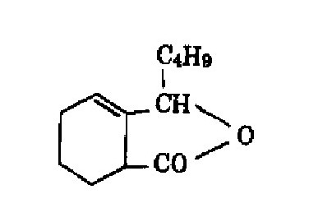
Cnidium lacton
D. Tác dụng dược lý
Nhiều tác giả đã nghiên cứu tác dụng dược lý của xuyên khung. Sau đây là một số kết quả chính:
1 .Tác dụng đối với trung khu thần kinh. Theo Thụ Thuợng Sư Thọ (1933), tinh dầu xuyên khung với liều nhỏ có tác dụng ức chế đối với hoạt động của đại não, nhưng đối với trung khu hô hấp, trung khu vận mạch và trung khu phản xạ ở tuỷ sống thì lại có tác dụng hưng phấn, kết quả làm cho con vật một phần yên tĩnh, tự động vận động giảm xuống, nhưng mặt khác làm cho huyết áp tăng cao, hô hấp cũng tăng, cơ năng phản xạ cũng tăng, nhưng nếu dùng liều quá cao thì đại não bị tê liệt mạnh, các trung khu và phản xạ tuỷ sống có thể bị ức chế do đó huyết áp hạ xuống, nhiệt độ cơ thể giảm xuống, hô hấp khó khăn, vận động có thể tê liệt và chết.
2. Tác dụng đối với tuần hoàn: Theo Thụ Thượng Sư Thọ (1933), tinh dầu của xuyên khung có tác dụng tê tiệt đối với tim làm cho các mạch máu ngoại vi dãn ra, liều lớn có thể làm cho huyết áp hạ xuống (đã nói ở trên), phải chăng có liên quan với tác dụng này.
Hai tác giả khác Kinh Lợi Bân và Thạch Nguyên Cao đã dùng cồn 70° và nước chiết hoạt chất trong xuyên khung mua của hiệu thuốc Đồng Nhân Đường (Bắc Kinh) chế thành dung dịch 10%, rồi tiêm vào tĩnh mạch chó và thỏ gây mê, thì thấy huyết áp hạ xuống rõ rệt, hai tác giả này cho rằng tác dụng này có liên quan tới ảnh hưởng của trung khu thần kinh.
Lý Quảng Tuý và Kim Âm Xương (1956) đã nghiên cứu 27 loại thuốc đông y đối với huyết áp (thí nghiệm trên chó và mèo đã gây mê) thì xuyên khung là một vị có tác dụng hạ huyết áp rõ rệt và kéo dài dù tiêm mạch máu hay tiêm bắp thịt cũng có tác dụng như nhau (Trung Quốc sinh lý khoa học hội, 1956).
3. Tác dụng đối với cơ trơn: Kinh Lợi Bàn và Thạch Nguyên Cao (1934) đã dùng dung dịch nước của xuyên khung thí nghiệm trên tử cung cô lập của thỏ đã có thai, thấy với liều nhỏ dung dịch nước xuyên khung có tác dụng kích thích co bóp của tủ cung thỏ có thai, cuối cùng đi đến hiện tượng co quắp, ngược lại nếu dùng liều lớn, tử cung tê liệt và đi đến ngừng co bóp.
Các tác giả còn thí nghiệm tiêm dung dịch xuyên khung liên tục một thời gian cho thỏ và chuột trắng có chửa thì thấy cái thai chết trong bụng mà không đẩy ra được. Các tác giả cho rằng vì xuyên khung gây co bóp tử cung, ảnh hưởng tới dinh dưỡng của thai làm cho thai chết. Các tác giả còn cho rằng vì xuyên khung làm dãn mạch máu cho nên không làm cho cầm máu được. Cổ nhân cho rằng xuyên khung có tác dụng điều trị những phụ nữ sau khi sinh nở mà bị băng huyết là do xuyên khung có khả năng làm co tử cung, làm cho những mạch máu ở vách tử cung áp chặt vào vách tử cung mà gây cầm máu.
Kinh Lợi Bân và Thạch Nguyên Cao còn nghiên cứu tác dụng của dung dịch nước xuyên khung trên mẩu ruột cô lập (ruột thỏ và chuột bạch) thì thấy nếu dùng liều cao, sự co bóp bị hoàn toàn ngừng hẳn không khôi phục lại được; nếu dùng liều nhỏ thì làm cho mẩu ruột co bóp dần dần mà không có khả năng làm cho ngừng hẳn.
4. Tác dụng kháng sinh: Theo báo cáo của Lưu Quốc Thanh và Trương Duy Tây, 1950 Trung Hoa y học tạp chí, 68: 307-312) thì xuyên khung có tác dụng kháng sinh đối với nhiều loại vi trùng như vi trùng thương hàn, phó thương hàn, vi trùng sinh mủ, thổ tả, vi trùng lỵ Sonner v.v...
E. Công dụng và liều dùng
Theo tài liệu cổ, xuyên khung có vị cay, tính ôn, vào 3 kinh can, đởm, và tâm bào. Có tác dụng đuổi phong, giảm đau, lý khí hoạt huyết dùng chữa kinh nguyệt không đều, đầu nhức mắt hoa, ngực bụng đầy trướng, bán thân bất toại, chân tay co quắp, ung thư. Những người âm hư hoả vượng không dùng được.
Xuyên khung là một vị thuốc hay được dùng chữa những triệu chứng nhức đẩu, hoa mắt, huyết áp cao, phụ nữ sau khi sinh nở bị dong huyết mãi không ngừng.
Còn dùng trong những trường hợp đau dạ dày hay đau đớn khác và kinh nguyệt không đều.
Ngày dùng 3-6g dưới dạng thuốc sắc, thuốc bột hay ngâm rượu.
Đơn thuốc có xuyên khung
1. Thuốc chữa nhức đầu, chóng mặt:
Xuyên khung 3g, tế tân 2g, hương phụ 3g, nước 300ml, sắc còn 100ml. Chia 3 lần uống trong ngày.
2. Đơn thuốc chữa thiên đầu thống, ngạt mũi, mắt mờ:
Xuyên khung 12g, kinh giới 12g, bạc hà 24g, phòng phong 4g, tế tân 3g, khương hoạt 6g, bạch chỉ 6g. Các vị trên tán nhỏ, ngày uống hai lần, mỗi lần uống 6g bột, dùng nước chè mà chiêu thuốc.
3. Độc vị xuyên khung tán chữa thiên đầu thống, phụ nữ sau khi đẻ nhức đầu:
Xuyên khung tán nhỏ. Dùng nước chè chiêu thuốc. Ngày uống hai lần, mỗi lần uống 4 đến 6g.
Chú thích:
1. Vị xuyên khung được nhiều tác giả xác định với tên khoa học khác nhau. Ví dụ Lưu Mê Đạt Phu đã xác định với tên Cnidium officinale Makino (Hoà hán dược dụng thực vật, 132, 1940), Lý Thừa Cố (Sinh dược học, 216, 1952) đã xác định là Conioselinum unvittatum Turcz. Tuy nhiên năm 1960, Lý Thừa Cố đã xác định lại là Ligusticum walỉichii (Trung Quốc dược dụng thục vật đồ giám).
Chúng tôi theo tài liệu là tập Trung dược chí quyển I (Bắc Kinh, 1961), vì theo sự mô tả và hình vẽ giống cây xuyên khung ta đang trồng hơn cả. Ngay trong tập này các tác giả cũng giới thiệu thêm một cây nữa mà một số tỉnh Trung Quốc cũng dùng với tên xuyên khung hay cao bản, hoặc tây khung. Tên khoa học của cây này là Ligusticum sinense Oliv.
Tại Sapa, nhân dân thường trồng cả hai loài: loài xuyên khung Ligusticum wallichii có lá nhỏ, còn có tên là tang ky.
Loài Ligusticum sinense Oliv. còn có tên là mùa chua có lá lớn hơn lá xuyên khung.
2. Về thành phần hoá học, các tác giả Lưu Mê Đạt Phu và Mộc Thông Hùng Tây Bộ (1940) có giới thiệu về thành phần của xuyên khung Cnidium officinale như sau: Trong thân rễ xuyên khung Cnidium officinale có chừng 1-2% tinh dầu. Thành phần chủ yếu trong tinh dầu xuyên khung này là cnidium axit C₁₂H₂₀O₃, este cnidium C₁₂H₁₉O₂-O-C₁₀H₁₇, tinh thể cnidium lacton C₁₂H₁₈O₂, axit sedanonic C₁₂H₁₈O₃, một chất rượu C₁₀H₁₇OH và một chất phenol.
Xem vậy, ta thấy cần kiểm tra lại tên thực vật và thành phần hoá học của những vị xuyên khung ta dùng vì nguồn gốc nhập khác nhau, chất lượng có thể khác nhau.
Trong cây cao bản Ligusticum sinense chỉ mới biết có tinh dầu. Thành phần của tinh dầu và hoạt chất khác chưa thấy có tài liệu nghiên cứu.

BẦU ĐẤT
Còn gọi là rau lúi, khảm khon (Thổ), thiên hắc địa hồng, dây chua lè, chi angkam (Campuchia).
Tên khoa học Gynura sarmentosa DC. (Gynura finlaysoniana DC., Cacalia cylindriflora Wall., Cacalia procumhens Lour, Sonchus volubilis Rumph.)
Thuộc họ Cúc Asteraceae (Compositae).
A. Mô tả cây
Bầu đất là một loại cỏ có nhiều cành, thân rất nhẵn, trong như mọng nước. Lá hình trứng tròn hay tù ở đáy lá, nhọn ở đầu, hơi có răng nhỏ ở mép, dài 3-8cm, rộng 0,5-1,5cm, rất nhẵn, mọng nước, cuống ngắn. Phiến lá trên mặt màu xanh thẵm trông như đen, mặt dưới màu đỏ tím, đo đó có tên: Thiên hắc, nghĩa là trời (ý nói mặt trên) có màu đen, địa hồng nghĩa là mặt dưới màu hồng. Cụm hoa hình đầu màu vàng cam, mọc thành ngù kép, lá bắc ngoài hình sợi, dài 6mm, lá bắc phía trong 8-12 chiếc, dài 15mm, hơi khô xác ở mép. Quả bế hình trụ, nhẵn, có 10 sống ( Hình 507).
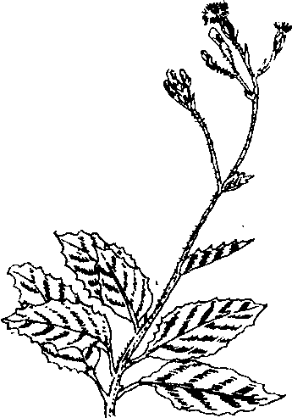
Hình 507. Bầu đất - Gynura sarmentosa
B. Phân bổ, thu hái và chế biến
Cây bầu đất được trồng và mọc hoang ở nhiều nơi trong nước ta, từ Nam đến Bắc, miền núi cũng như miền xuôi.
Người ta dùng toàn cây, thường dùng tươi.
C. Thành phần hoá học
Chưa thấy tài liệu nghiên cứu
D. Công dụng và liều dùng
Chỉ mới thấy dùng trong phạm vi nhân dân.
Nhiều nơi nấu canh ăn như rau.
Thân và lá thường dùng phối hợp với nhiều vị thuốc để chữa sốt trong các bệnh sởi, scaclatin, kinh nguyệt không đều, thiếu máu, lỵ và những bệnh về thận.
Ngày dùng 30-40g hay hơn dưới dạng thuốc sắc.
Chữa đau mắt: Lá rửa sạch, thêm vài hạt muối, giã nhỏ đắp lên mắt đau.

DƯỚNG 構樹
Còn gọi là chử, chử đào thụ, pắc sa, po sa (Viêntian), sa le (Xiêng khoảng), xa (Thổ), murier à papier.
Tên khoa học Broussonetia papyrifera Vent. (Morus papyrifera L.).
Thuộc họ Dâu tằm Moraceae.
Người ta dùng quả chín phơi hay sấy khô làm thuốc với tên là chử thực (Fructus Broussonetiae).
A. Mô tả cây
Dướng là một cây to cao, có thể cao tới 16m. Vỏ thân nhẵn, màu tro. Thân lá đều có nhũ dịch, cành non hơi có lông nhỏ, khi già sẽ rụng đi.
Lá mọc so le, cuống lá dài 3-10cm, có lông tơ, phiến lá hình trứng, dài 6-20cm, rộng 3-8cm, đầu lá hơi nhọn, phía cuống tròn hoặc hình tim, có khi không đối xứng, mép có răng cưa rõ, đôi khi xẻ 3 thuỳ, đặc biệt có khi xẻ 5 thuỳ, nhưng độ nông sâu của vết cắt không nhất định. Có khi phiến lá không chia thùy. Mặt trên lá có lông ngắn, mặt dưới có lông mềm màu xám trắng. Hoa đơn tính, đực cái khác gốc. Hoa đực mọc thành bông ở ngọn cành, hoa cái mọc thành cụm hoa hình cầu. Hoa đực có 4 lá đài, 4 nhị, hoa cái có đài hợp 3-4 răng, 1 vòi nhụy. Quả hạch, tụ thành hình cầu, màu vàng hay đỏ, đường kính chừng 2cm. Mùa hoa vào các tháng 5-6, mùa quả vào các tháng 8-11 ( Hình 508).
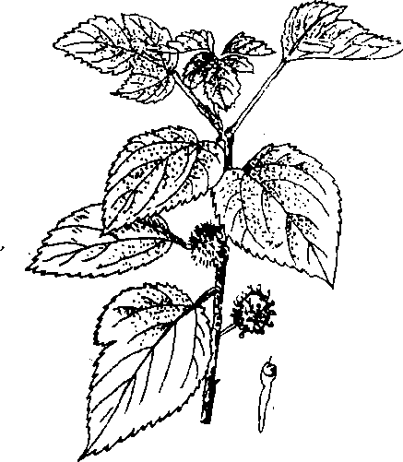
Hình 508. Dướng -Broussonetia papyrifera
B. Phân bố, thu hái và chế biến
Cây dướng mọc hoang và được trồng ở khắp nơi, nhiểu nhất ở miền Bắc và miền Trung nước ta. Có thấy mọc ở Lào.
Còn thấy ở Ấn Độ, Inđônêxya, Trung Quốc, Nhật Bản.
Hái lá và quả về phơi hay sấy khô dùng dần. Có khi dùng tươi.
C. Thành phần hoá học
Theo Diệp Quyết Tuyền, trong quả dướng có 4,75% lignin, canxi cacbonat, axit xerotic, các men lipaza, proteaza và zymaza.
Mới đây, hệ dược của Viện y học Bắc Kinh nghiên cứu thấy trong quả của cây này có chứa một chất saponin chừng 0,51%.
D. Công dụng và liều dùng
Cây này mới được dùng trong phạm vi nhân dân. Trung Quốc và Việt Nam đều thấy dùng.
Nhân dân Việt Nam dùng lá làm thuốc nhuận tràng cho trẻ con hay có khi dùng nấu nước để xông khi bị cảm, quả đuợc coi là một vị thuốc bổ có tác dụng chữa ho, vỏ thân cây dùng chữa lỵ, cầm máu, nhựa mủ của cây dùng đắp lên các vết rắn cắn, chó cắn hoặc ong đốt.
Tính chất quả dướng theo đông y như sau: Tính hàn, vị ngọt, nhập hai kinh tỳ và tâm. Có tác dụng làm sáng mắt, lợi tiểu tiện, bổ gân cốt, bổ thân.
Đông y dùng chữa thuỷ thũng, mắt mờ, dùng riêng hay phối hợp với phục linh hoặc đại phúc bì. Liều dùng hàng ngày 6-12g, dưới dạng thuốc sắc.
Trong các sách đông y có nói những người có tỳ thận hư nhược thì không nên dùng.
Ngoài công dụng làm thuốc, cây dướng còn là một cây công nghệ vì vỏ cây được dùng làm thừng và làm giấy, lá có thể dùng nuôi lợn.
Đơn thuốc có quả dướng dùng trong nhân dân
1. Dùng chữa những ngtrời già yếu suy nhược, tiểu tiện nhiều, chân phù (đơn thuôc của Diệp Quyết Tuyền).
Quả dướng 12g, phục linh 10g, đỗ trọng 10g, câu kỷ tử 10g, ngưu tất 8g, tiểu hồi hương 3g, bạch truật 10g, nước 600ml, sắc còn 200ml, chia 3 lần uống trong ngày.
2. Chữa hội chứng lỵ.
Lá dướng tươi 50-100g, giã nát vắt lấy nước uống (kinh nghiệm nhân dân Lai Châu).

HÚNG QUẾ 羅勒
Còn gọi là húng giổi, rau é, é tía, é quế, hương thái, pak bua la phe, phak y tou (Lào) mreas preou (Cămpuchia), grand basilic, basilic commun.
Tên khoa học Ocimum basilicum L. var. basilicum.
Thuộc họ Hoa môi Lamiaceae (Labiatae).
A. Mô tả cây
Cây thuộc thảo, sống hằng năm, thân nhẵn hay có lông, thường phân cành ngay từ dưới gốc, cao 50-60cm. Lá mọc đối có cuống, phiến lá hình thuôn dài, có thứ màu xanh lục, có thứ màu tím đen nhạt. Hoa nhỏ màu trắng hay hơi tía, mọc thành chùm đơn hay phân nhánh với những hoa mọc thành vòng 5 đến 6 hoa một. Quả chứa hạt đen bóng, khi ngâm vào nước có chất nhầy màu trắng bao quanh ( Hình 509).
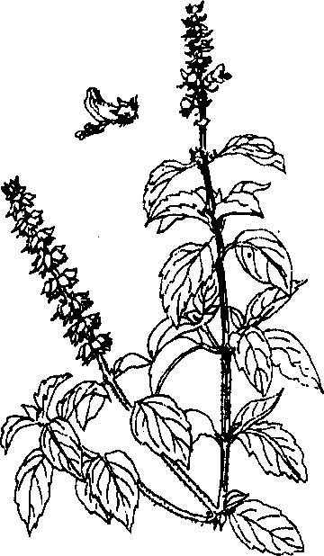
Hình 509. Húng quế- Ocimum basilicum
B. Phân bố, thu hái và chế biến
Người ta cho rằng cây này vốn nguồn gốc ở Ấn Độ và Trung Quốc, nhưng hiện nay được trồng ở nhiều nước nhiệt đới và ôn đới thuộc châu Á, châu Âu (như Pháp, Đức, các nước thuộc Liên Xô cũ, Ý, Tây Ban Nha...). Tại những nước này thường trồng với mục đích như hái lá và toàn cây cất tinh dầu dùng làm thuốc hay trong công nghiệp chất thơm.
Ở nước ta, tại miền Bắc trước đây chỉ thấy trồng lấy lá và ngọn làm gia vị. Từ năm 1975, tại một số tỉnh đã trồng trên quy mô lớn để cất tinh dầu húng quế dùng trong công nghiệp chất thơm ở trong và ngoài nước. Ớ miền Nam, ngoài mục đích như làm gia vị như ở miền Bắc, người ta còn thu hoạch quả (gọi nhầm là hạt-Pructus Ocimi) để ăn cho mát và giải nhiệt gọi là hạt é.
Để làm thuốc, người ta chỉ hái lá và ngọn có hoa (Herba Ocimi) phơi hay sấy khô. Để cất tinh dầu người ta hái toàn cây, cất tươi hay để hơi héo mới cất.
C. Thành phần hoá học
Trong cây húng quế có từ 0,4 đến 0,8% tinh dầu. Tinh dầu màu vàng nhạt, thơm nhẹ, dễ chịu. Tùy theo nơi trồng, các chỉ số hoá lý có thay đổi. Ví dụ tinh dầu húng quế của Pháp, Đức, Angiêri, Tây Ban Nha có tỷ trọng 0,904-0,930, α_{D} từ -66° đến -22°, chỉ số khúc xạ 1,481 đến 1,425, chỉ số axit dưới 3,4, chỉ số este 1 đến 15, tan trong 1 đến 2 thể tích cồn 80°.
Tinh dầu của cây trồng ở đảo Rêuynion có tỷ trọng 0,945 đến 0,987, α_{D} =+0,36° đến +12°, chỉ số khúc xạ 1,512 đến 1,518, chỉ số axit dưới 3, chỉ số ete từ 9 đến 22.
Tinh dầu húng quế Việt Nam cất tại một số địa phương chứa tới 80-90% metylchavicola.
Tinh dầu Liên Xô cũ có tỷ trọng 0,905 đến 0,930, α_{D} -6° đến -22°.
Tinh dầu của những nước châu Âu chứa từ 30 đến 57% estragola hay metylchavicola, linalola, xineola (1,5-2%), xinamat metyl, eugenola (0,3-2%), sesquitecpen chưa xác định được (5-9%).
Trong khi đó thì Iskenderov (1938) cho rằng thành phần chủ yếu của tinh dầu Ocimum basilicum Liên Xô cũ có 32% tymola, 48% dipenten, 7% p. xymen, 1% andehyt và 8% ancola chưa xác định.
Tinh dầu Ocimum của đảo Rêuynion không chứa linalola mà lại chứa camphora quay phải, xineola, pinen...
Tinh dầu các loài Ocimum khác như Ocimum viride có thành phần chủ yếu là xinamat metyl, 35 đến 65% tymola, Ocimum sanctum có thành phần chủ yếu là linalola hoặc xineola (14-15%), các phenola (7-22%) chủ yếu là chavibetola và các tecpen không xác định, Ocimum gratissimum có thành phần chủ yếu hoặc là eugenola hoặc là tymola, Ocimum canum hay Ocimum americanum có thành phần chủ yếu hoặc camphora mà không có tymola hoặc chủ yếu tymola và không có camphora hoặc nữa chủ yếu là xitral với một ít xitronelola, mycxen và oxymen; Ocimum pilosum có thành phần chủ yếu là xitrala...
Ngay trong loài Ocimum basilicum có thứ var. nisatum hay basilic anisé hay basilic à odeur anisé (basilic mùi hồi) và có thứ trồng ở đảo Reuynion không chứa linalola mà lại chứa chủ yếu là camphora quay phải, xineola và pinen...
Qua thành phần thay đổi này chúng ta thấy tuy cùng mang tên tinh dầu Ocimum (Oleum Ocimi) nhưng do loài rất khác nhau cho nên thành phần không giống nhau, công dụng cũng không giống nhau và giá trị kinh tế cũng không giống nhau. Thành phần chủ yếu của tinh dầu húng quế Việt Nam là metylchavicola.
Quả húng quế (thường gọi là hạt húng quế, hạt é) chứa chất nhầy, khi ngâm vào trong nước sẽ nở ra bao quanh hạt thành một màng nhầy trắng.
D. Công dụng và liều dùng
Ở nước ta trước đây húng quế chỉ thấy được trồng làm gia vị. Tại miền Nam, ngoài công dụng làm gia vị người ta còn thu hoạch hạt để ăn cho mát, hơi có tác dụng chống táo bón: Cho từ 6 đến 12g hạt vào nước thường hay nước đường. Đợi cho chất nhầy nở ra rồi uống.
Tại các nước khác người ta trồng húng quế chủ yếu làm nguồn cây cho nguyên liệu cất tinh đầu, hoặc lấy cây sắc uống chữa sốt, làm cho ra mồ hôi, chữa đau dạ dày, ăn uống không tiêu, thông tiểu, nấu nước súc miệng và ngậm chữa đau, sâu răng. Mỗi ngày uống từ 10 đến 25g dưới dạng thuốc sắc hay thuốc pha. Hạt có thể dùng đắp lên mắt đau đỏ.
Từ năm 1975, tại miền Bắc một số tỉnh đã trồng húng quế với mục đích dùng cây cất tinh dầu dùng trong công nghiệp chất thơm trong nước và xuất khẩu.
Chú thích: Ngoài cây húng quế, ở nước ta còn có cây trà tiên giới thiệu sau đây cũng mới phát hiện và khai thác.

TRÀ TIÊN 蘇薄荷
Còn gọi là é, é trắng, tiến thực.
Tên khoa học Ocimum basilicum L. var. pilosum (Willd.) Benth.
Thuộc họ Hoa môi Lamiaceae (Labiatae).
A. Mô tả cây
Cây nhỏ sống hằng năm, thân phân nhánh ngay từ gốc tạo thành cây bụi cao 0,5-1m hay hơn. Thân vuông, rõ nhất ở phần thân non, màu xanh lục nhạt, có lông. Lá mọc đơn đối chéo chữ thập, không có lá kèm. Phiến lá hình trứng dài 5-6cm, rộng 2-3cm, màu xanh lục nhạt, mép lá có răng cưa, có nhiều lông nhỏ. Cụm hoa là những xim co, không có cuống, mỗi xim co gồm 3 hoa có chung một lá bắc. Các xim co này tập trung hai cái một ở mỗi mấu thành những vòng giả, mỗi vòng 6 hoa, các vòng hoa thường cách nhau với những khoảng cách và tập trung ở đỉnh cành thành những bông với trục bông dài khoảng 20cm. Đài màu xanh, tràng màu trắng, quả bể tư, rời nhau, không tự mở, nằm trong đài tồn tại. Mỗi quả đựng một hạt. Quả hình bầu dục, nhẵn, màu xám đen, khi cho vào nước thì hút nước tạo thành một màng nhầy trắng bao bọc bên ngoài. Toàn cây vỏ có mùi thơm giữa mùi chanh và sả. Về hình thái, trà tiên giống húng quế chỉ khác phía trên có nhiều cành, lá hoa đều có lông, do đó có tên pilosum (lông mềm thưa). Tên là tiến thực vì ăn ngon, trước kia nhân dân tiến vua chúa dùng ( Hình 510).
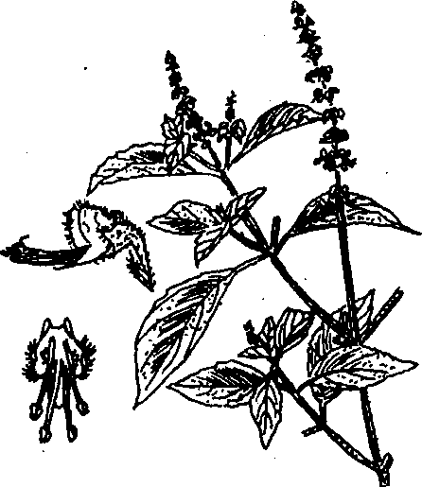
Hình 510. Trà tiên -Ocimum basilicum var pilosum
B. Phân bố thu hái và chế biến
Nguồn gốc chưa rõ ràng. Có nguời nói cây vốn có mọc hoang ở nước ta, có người nói mới đây được di thực từ nước ngoài vào. Chỉ biết hiện nay một số vùng nhân dân trồng cây này lấy lá làm thuốc dùng tươi hay phơi khô trong dâm mát mà dùng. Một số người đã biết sử dụng hạt để uống như kiểu ta dùng hạt é (xem vị này). Cách sử dụng hạt này trước đây chỉ thấy ở miền Nam nước ta. Việc sử dụng cây này được đưa vào miền Bắc vào khoảng từ 1972-1974.
C. Thành phần hóa học
Hạt chứa khoảng 5% nước, 3-4% chất vô cơ và chất nhầy. Thủy phân chất nhầy sẽ được axit galacturonic, arabinoza, galactoza.
Toàn cây chứa từ 2,5 đến 3,5% tinh dầu (tươi) hoặc 1,35-2,35% nếu tính theo cây đã trừ độ ẩm. Hàm lượng tinh dầu trong cây cao nhất vào lúc cây đã ra hoa. Tinh dầu màu vàng nhạt, có mùi thơm dễ chịu của sả và chanh, pH 4-4,5, d_{25°} =0,8882. Thành phần chủ yếu của tinh dầu là xitral với tỷ lệ 56%, ngoài ra còn khoảng hơn 20 chất khác. (Nguyễn Thị Tâm và Võ Thị Hương, Hà Nội, 1977).
D. Công dụng và liều dùng
Hạt trà tiên là vị thuốc mát, nhuận tràng thường dùng dưới dạng hãm, (ngày một đến hai thìa ngâm trong 250ml nước cho đến khi nở hết). Có thể nấu thành chè: Liều lượng như trên nhưng trước khi uống cho thêm đường vào cho đủ ngọt.
Dùng ngoài để đắp lên những nơi viêm tấy.
Lá và toàn cây dùng hãm hay sắc chữa cảm cúm, chữa ho. Ngày dùng 10-15g. Có thể dùng nấu nước xông chữa cảm cúm.

GẮM 麻茴
Còn gọi là dây sót, dây mấu, dây gấm lót, vương tôn.
Tên khoa học Gnetum montanum Mgf., (Gnetum scandens Roxb, Gnetum edule Kurz. Gnetum latifolium Parl.)
Thuộc họ Dây gắm Gnetaceae.
A. Mô tả cây
Cây gắm là một loại dây mọc leo trên các cây to tới 10-12m, thân rất nhiều mấu. Lá mọc đối hình trứng, thuôn, dài tới 30cm, rộng 12cm. Hoa khác gốc. Nón đực mọc thành chùm dài 8cm ở các mấu cành, phân nhánh 2 lần. Nón cái gồm nhiều “hoa”: Mọc vòng từ 20 hoa một. Quả có cuống ngắn, dài 12-26mm, rộng 11-13mm, bóng, trên phủ một lớp như sáp ( Hình 511).
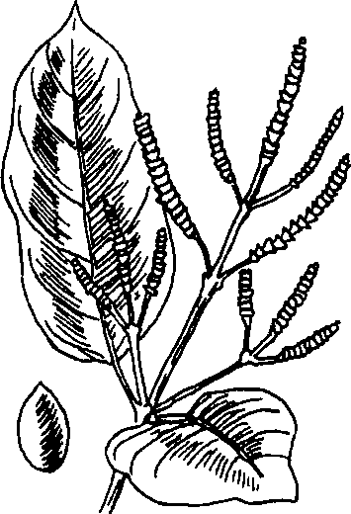
Hình 511. Gắm - Gnetum montanum
B. Phân bố, thu hái và chế biến
Dây gắm mọc hoang tại các vùng rừng núi khắp nước ta, lạnh như rừng Sapa hay nóng như rừng Hà Giang, Tuyên Quang, Hà Tây đều có gặp. Thường người ta dùng quả để ăn, dây để làm chạc hay thừng buộc thuyền bè và làm thuổc.
C. Thành phần hoá học
Chưa thấy có tài liệu nghiên cứu
D. Công dụng và liều dùng
Trong nhân dân thường dùng dây gắm sắc uống làm thuốc giải các chất độc như bị sơn ăn, ngộ độc. Còn được dùng làm thuốc chữa sốt và sốt rét.
Ngày dùng 15 đến 20 hay 30g dưới dạng thuổc sắc hay ngâm rượu.

HƯƠNG NHU 罗勒
Tên hương nhu hiện được dùng để chỉ nhiều vị thuốc khác nhau nhưng đều là những cây thuộc họ Hoa môi Lamiaceae (Labiatae).
Ở Việt Nam có 2 loại cây hương nhu: Trắng và tía.
1. Hương nhu tía (Herba Ocimi) là toàn cây trừ rễ phơi hay sấy khô của cây hương nhu (Ocimum sanctum L.). Còn có tên là é rừng hay é tía (miền Trung và miền Nam) hay che tak me (Cămpuchia).
2. Hương nhu trắng (Herba Ocimi Gratissimi) là toàn cây trừ rễ phơi hay sấy khô của cây hương nhu trắng (Ocimum gratissimum L.) còn gọi là é lớn lá, húng giổi tía hay ling leak kranam (Cămpuchia).
Tại Trung Quốc, tên hương nhu lại dùng để chỉ:
3. Hương nhu Trung Quốc (Herba Elsholtziae) là toàn cây trừ rễ phơi hay sấy khô của một loài kinh giới Elsholtzia patrini Garcke hay của một loài gần giống Eisholtzia haichowensis (xem kinh giới).
Hương là mùi thơm, nhu là mềm, vì cây có mùi thơm, lá mềm.
A. Mô tả cây
Cây hương nhu tía (Ocimum sanctum L.) là một loại cây nhỏ, sống hằng năm hoặc nhiều năm; có thể cao 1,5-2m. Thân và cành thường có màu tía, có lông quặp. Lá có cuống dài, thuôn hình mác hay hình trứng, dài 1-5cm, mép có răng cưa, 2 mặt đều có lông. Hoa màu tím, mọc thành chùm, xếp thành từng vòng từ 6 đến 8 chiếc trên chùm, ít khi phân nhánh. Lá và hoa vò ra có mùi thơm đinh hương ( Hình 512).
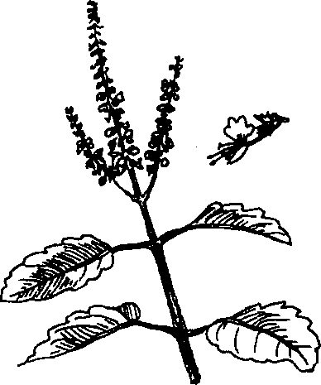
Hình 512. Hương nhu tía -Ocimum sanctum
Cây hương nhu trắng (Ocimum gratissimum L.) là một cây thường cao hơn loài trên. Lá mọc đối, có cuống, phiến lá dài 5-10cm, hình trứng nhọn, phía cuống thon, mép khía tai bèo hay có răng cưa thô: Trên gân chính của lá có lông. Hoa nhỏ mọc thành xim đơn 6 hoa, xếp thành chùm, đôi khi ở phía dưới có phân nhánh. Hạch nhỏ hình cầu. Hạt không nở và không có chất nhầy bao quanh khi cho vào nước.
B. Phân bố, thu hái và chế biến
Cây hương nhu tía thường được trồng làm thuốc ở quanh nhà. Cây hương nhu trắng mọc hoang nhiều ở khắp nơi trong nước ta, nhiều nhất tại các tỉnh Quảng Ninh, Hà Giang, Tuyên Quang, Hải Dương, Hưng Yên.
Còn được trồng ở Ấn Độ, Cămpuchia, Lào, Thái Lan, Philipin.
Trước đây ở nước ta chỉ trồng một ít để dùng làm thuốc. Khi cây đang ra hoa thì hái về, hái toàn cây, phơi khô trong mát để dùng làm thuốc. Gần đây, ta phát triển trồng dùng loài hương nhu trắng (trồng và khai thác những cây mọc hoang) để cất tinh dầu dùng trong nước và xuất khẩu. Trồng bằng hạt, sau 6 tháng bắt đầu thu hoạch, vì nếu cứ để nguyên, cây sống lâu, thành cây bụi cho nên trồng một lần có thể thu hoạch nhiều năm.
C. Thành phần hoá học
Trong cây hương nhu trắng và hương nhu tía đều có tinh dầu, nhưng tỷ lệ tinh dầu trong cây hương nhu trắng cao hơn: 0,6-0,80%, hương nhu tía 0,2-0,3% (tươi). Tinh dầu có 2 phần, phần nhẹ hơn nước và phần nặng hơn nưóc, vị cay, phần nhẹ hơn nước (0,9746), độ sôi 243°-244°C.
Thành phần chủ yếu của tinh dầu hương nhu trắng hay tía là ơgenola (45-70%), ngoài ra còn chừng 20% ête metylic của ơgenola và 3% cacvacrola, o.xymen, p.xymen, camphen, limonen, α và β pinen. Chúng ta biết ơgenola là một vị thuốc rất cần thiết dùng trong nha khoa và trong việc tổng hợp chất vanilin.
Trong loại hương nhu Trung Quốc, có chừng 1% tinh dầu, trong tinh dầu thành phần chủ yếu là chất elsholtzia-xeton C₁₀H₁₄O₂ và sesquitecpen.
D. Công dụng và liều dùng
Mặc dầu hương nhu của ta và hương nhu của Trung Quốc thuộc nguồn gốc khác nhau nhưng cùng một công dụng.
Theo đông y, hương nhu có vị cay, hơi ôn, vào 2 kinh phế và vị. Có tác dụng làm ra mồ hôi, chữa cảm mạo, giảm sốt, lợi thấp hành thủy; dùng chữa cảm mạo, đầu nhức, bụng đau, miệng nôn, thủy thũng, đi ỉa lỏng, chảy máu cam.
Ngày dùng 3-8g. Những người âm hư và khí hư không dùng được.
Tây y hiện nay chưa dùng cây này làm thuốc. Thường chỉ cất tinh dầu chế ơgenola dùng trong nha khoa và trong việc tổng hợp chất vanilin.
Đơn thuốc có hương nhu dùng trong nhân dân
1. Chữa chứng hôi miệng:
Hương nhu 10g sắc với 200ml nước. Dùng súc miệng và ngậm.
2. Trẻ con chậm mọc tóc:
Hương nhu 40g, sắc với 200ml nước, cô đặc, trộn với mỡ lợn, bôi lên đầu.
3. Cảm mạo tứ thời:
Hương nhu tán nhỏ, mỗi lần dùng 8g, pha với nước sôi hay dùng rượu hâm nóng mà chiêu thuốc. Ra mồ hôi được là khỏi.
4. Cảm lạnh, phát sốt, thổ tả, nhức đầu, đau bụng, chân tay lạnh ngắt, buồn bực:
Hương nhu 500g, hậu phác tẩm gừng nướng 200g, bạch biển đậu sao 2.000g, tất cả 3 vị tán nhỏ trộn đều, mỗi lần dùng 10g pha với nước đun sôi mà uống. Có thể dùng tới 20g.

KHƯƠNG HOẠT 羌活
Tên khoa học Rhizoma Notopterygii.
Theo các tài liệu thì khương hoạt và độc hoạt cùng là một loài, vì sản xuất ở Tây Khương, cho nên gọi là Khương hoạt. Rễ cái là độc hoạt, còn rễ con là khương hoạt. Thực tế độc hoạt là một vị khác (xem vị này ở chương các vị thuốc chữa tê thấp đau nhức).
Gần đây, một số tác giả (Trung Quốc) đã xác định khương hoạt hay xuyên khương, trúc tiết khương, hồ vương sứ giả (Notopterygium incisium Ting Mss.) thuộc họ Hoa tán Apiaceae (Umbelliferae).
Ngoài ra còn có vị phúc thị khương hoạt hay tàm khương, đại đầu khương (Notopterygium forbesii Boiss.) cùng thuộc họ Hoa tán Apiaceae (Umbelliferae).
Vị này còn phải nhập của Trung Quốc, do đó cần chú ý nguồn gốc khác nhau và tài liệu chưa thống nhất của vị thuốc.
A. Mô tả cây
Khuơng hoạt (Notopterygium incisium) là một cây sống lâu năm, toàn cây có mùi thơm đặc biệt; thân rễ to thô, có đốt. Thân cây cao từ 0,5- 1m, không phân nhánh, thân phía dưới hơi có màu tím. Lá mọc so le, kép lông chim, phiến lá chia thùy, mép có răng cưa, mặt trên màu tím nhạt, mặt dưới màu xanh nhạt; phía dưới cuống lá phát triển thành bẹ ôm lấy thân. Hoa rất nhỏ, màu trắng, hoa họp thành hình tán kép. Quả bế đôi hình thoi dẹp, màu nâu đen, 2 mép và ở lưng phát triển thành dìa ( Hình 513).
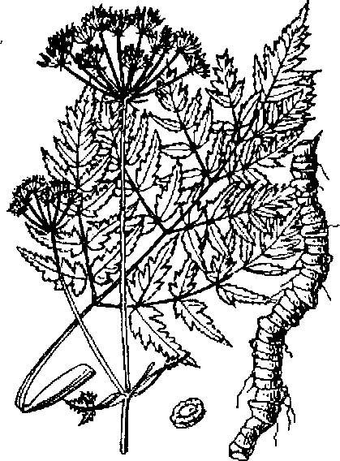
Hình 513. Khương hoạt - Notopterygium incisium
B. Phân bố, thu hái và chế biến
Cây này chưa có ở Việt Nam. Chủ yếu mọc ở Tứ Xuyên (Trung Quốc); thu hoạch rễ vào mùa thu; đào về rửa sạch đất cát, phơi hay sấy khô.
C. Thành phần hoá học
Trong khương hoạt có tinh dầu, các hoạt chất khác chưa thấy có tài liệu nghiên cứu.
D. Công dụng và liều dùng
Khương hoạt chỉ mới thấy dùng trong phạm vi đông y. Theo các tài liệu cổ ghi chép được thì khương hoạt và độc hoạt cùng một công dụng. Khương hoạt ngọt, đắng, bình, không độc. Khương hoạt mạnh hơn đi thẳng lên đỉnh đầu, chạy ngang cánh tay trừ phong, chữa tê, còn độc hoạt chỉ đi vào bụng, ngực, lưng và gối thôi. Khương hoạt chữa chứng thủy thấp phong, còn độc hoạt chữa chứng thủng phấp phục phong. Khương hoạt có công phát biểu đi lên thượng tiêu chữa các chứng du phong nhức đầu, đau nhức các khớp xương, còn độc hoạt có sức trợ biểu đi xuống hạ tiêu, chữa các chứng phong ẩn náu làm cho nhức đầu, hai chân tê thấp.
Hiện nay thường dùng chữa nhức đầu, thân lạnh, cảm mạo phong hàn, sốt không ra mồ hôi, gân xương đau nhức.
Ngày dùng 4 đến 8g dưới dạng thuốc sắc hay thuốc rượu.
Đơn thuốc có khương hoạt dùng trong đông y
Chữa người có thai bị phù thũng:
Khương hoạt, la bặc tử, hai vị sao thơm, tán nhỏ; mỗi lần uống 6 đến 8g. Ngày thứ 1 uống 1 lần, ngày thứ 2 uống 2 lần, ngày thứ 3 uống 3 lần là đủ.
Dùng rượu hâm nóng lên mà chiêu thuốc.
Chữa cảm nói ngọng, chân tay co quắp, tê dại mất tiếng:
Khương hoạt tán nhỏ, mỗi lần cho uống 8 đến 12g, dùng rượu chiêu thuốc.
Theo sách cổ nói phàm những người huyết hư không phải chứng phong hàn thực tà chớ dùng.

NIỄNG 茭荀
Còn gọi là cô mễ, giao cẩu, lúa miêu, củ niễng, giao bạch tử.
Tên khoa học Zizania tatifolia Turcz, (Zizania aquatica L., Zizania dahurica Steud, Hydropyrum latifolium Griseb., Limnochloa caduciflora Turcz.)
Thuộc họ Lúa Poaceae (Gramineae).
Cây niễng cho vị thuốc là giao bạch tử.
Giao bạch tử (Fructus Zizaniae) là quả cây niễng phơi hay sấy khô.
A. Mô tả cây
Niễng là một loại cỏ sống lâu năm, trông giống lau, sậy, mọc dưới nước hay dưới đất nhiều bùn, cao tới 1-2m, rễ nhiểu, thân rễ và thân bò (đường kính 1-1,5cm) rất phát triển. Thân rỗng có vách ngang. Thân đứng, nhẵn, phần dưới gốc rất phát triển, xổp, phía ngọn gầy hơn. Lá dài, hình mác dài từ 0,30-1m, rộng 2-3cm, cả hai mặt đều nháp, hai bên mép dày lên. Cụm hoa là chùy hẹp, dài 30-50cm, trục to nhiều nhánh mang hoa cái ở phía trên và hoa đực ở phía dưới ( Hình 514).
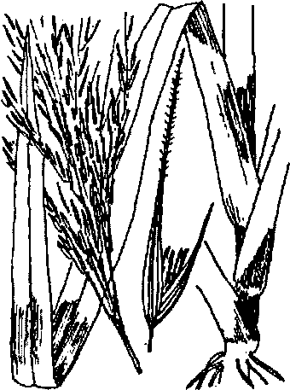
Hình 514. Niềng - Zizania latifolia
Thân cây thường bị một giống nấm Ustilago esculentum Henning.s (esculenta=ăn được) ký sinh, làm phần thân đó phồng lên, mang nhiều đốm đen, càng già thì càng nhiều đốm đen, cấu tạo bởi bào tử của nấm. Chính bộ phận thân non bị nấm ký sinh được hái bán với tên củ niễng để xào nấu, vào những tháng 9, 10, 11 đến các tháng 1-2 năm sau. Phần này có đường kính 2,5-3cm, dài 5-7,5cm. Do bị nấm ký sinh, củ niễng (đúng ra chỉ là mầm non) trở thành bùi và béo.
B. Phân bố, thu hái và chế biến
Cây niễng được một số làng vùng ngoại thành Hà Nội (Kim Mã, Vân Hồ, Hồ Tây) trồng lấy củ để bán làm rau ăn. Thường vào tháng 9, người ta trồng bằng cách tách gốc ra lấy mầm rồi trồng ở những nơi nhiều bùn, nuớc luôn luôn ngập. Trồng mỗi gốc cách nhau 50-60cm thành hàng hay lung tung. Có nơi trồng vào tháng 11-12 sau khi đã phơi nắng cây một thời gian. Sau một năm thì thu hoạch được. Tại nước ta thường người ta không để già để lấy quả. Tại Trung Quốc, người ta chờ cho có quả mới hái quả phơi khô và sử dụng với tên giao bạch tử hay giao cẩu.
Cây này nguồn gốc ở phía đông Xibêri và còn được trồng ở Ân Độ, Trung Quốc, Nhật Bản và nhiều nước châu Á khác.
C. Thành phần hoá học
Trong lúa miêu (giao bạch tử) có 1,2% protit, 0,1% chất béo và 2,8% chất cacbon hydrat, chừng 0,5% tro.
Trong củ niễng có 88,1% nước ,3,2% gluxit, 2,5% chất protit, 1% muối khoáng, trong đó 0,015% CaO, 0,212% P₂O₅ và 0,002% Fe₂O₃.
D. Công dụng và liều dùng
Quả niễng hay giao bạch tử được dùng trong đông y. Theo đông y, nó có tính lạnh (hàn), vị ngọt (cam), có tác dụng chữa khát, tiêu phiền, điều dạ dày và ruột. Dùng chữa sốt, lỵ trẻ con và còn dùng làm thực phẩm. Liều dùng chữa sốt và lỵ: Mỗi ngày 4-6g quả niễng dưới dạng thuốc sắc.
Củ niễng dùng xào nấu, có vị thơm béo.
Tại một số nước như Nhật Bản, quả niễng được dùng làm thực phẩm ăn độn với cơm.

PHÒNG PHONG 防風
Phòng phong theo như tên gọi là một vị thuốc rất hay được dùng để chữa các chứng bệnh do gió gây ra (phong là gió, phòng là phòng bị).
Trên thực tế, phòng phong khổng phải là một vị thuốc, mà là nhiều vị do nhiều cây khác nhau cung cấp. Chỉ kể một số cây chính:
1. Xuyên phòng phong-(Radix Ligustici brachylobi) là rễ khô của cây xuyên phòng phong (Ligusticum brachylobum Franch) thuộc họ Hoa tán Apiaceae (Umbelliferae).
2. Phòng phong hay thiên phòng phong-(Radix Ledebouriellae seseloidis) còn gọi là đông phòng phong hay bàng phong là rễ khô của cây phòng phong (Ledebouriella seseloides Wolff.) cùng thuộc họ Hoa tán Apiaceae (Umbelliferae).
3. Vân phòng phong còn gọi là trúc diệp phòng phong (Radix Seseli) là rễ khô của cây phòng phong Vân Nam (Seseli delavayi Franch.) thuộc họ Hoa tán Umbelliferae. Vân phòng phong còn do cây phòng phong lá thông (tùng diệp phòng phong-Seseli yunnanense Franch) cùng họ cung cấp nữa.
Ngoài những cây chính kể trên, có nhiều nơi còn dùng rễ những cây Carum carvi L., tiên hồ hoa trắng (Peucedanum praeruptorum Dunn), Siler divaricatum Benth. et Hook., Pimpinella candolleana Wright et Arn, v.v... đều thuộc họ Hoa tán.
Vì vị phòng phong chủ yếu ta vẫn phải nhập của nước ngoài, do đó cũng cần chú ý kết quả không thống nhất do nguồn gốc vị thuốc không thống nhất.
A. Mô tả cây
Cây xuyên phòng phong (Ligusticum brachylobum) là một cây sống lâu năm cao tới 1m. Từ gốc ra những lá có cuống dài 10-15cm, phía dưới cuống phát triển thành bẹ ôm lấy thân. Lá 2-3 lần xẻ lông chim. Cụm hoa hình tán kép gồm 25-30 tán nhỏ, dài ngắn không đều, dài từ 5- 8cm, mỗi tán nhỏ mang 25-30 hoa màu trắng. Quả kép gồm 2 phần quả, hình trứng dẹt không có lông, trên lưng có sống chạy dọc, giữa sống có 3 ống tinh dầu, mặt tiếp xúc có 5-6 ống tinh dầu, hai bên mép phát triển thành cánh ( Hình 515).
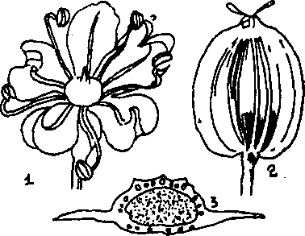
Hình 515. Xuyên phòng phong Ligusticum brachylobum
1. Hoa; 2. Quả; 3. Quả cắt ngang.
Cây phòng phong hay thiên phòng phong (Ledebouriella seseloides) cũng là một cây sống lâu năm, cao 0,3-0,8m, lá mọc so le, có cuống dài, phía dưới cũng phát triển thành bẹ ôm vào thân, phiến lá xẻ lông chim 2-3 lần trông giống lá ngải cứu. Cụm hoa hình tán kép, mỗi tán kép có 5-7 tán nhỏ, cuống tán nhỏ không đều nhau. Mỗi tán nhỏ có 4-9 hoa nhỏ màu trắng. Quả kép gồm 2 phân quả, hai quả dính nhau trông như hình chuông; trên lưng quả có sống chạy dọc, giữa sống có một ống tinh dầu, mặt tiếp xúc giữa 2 phần quả có 1 ống tinh dầu ( Hình 516).
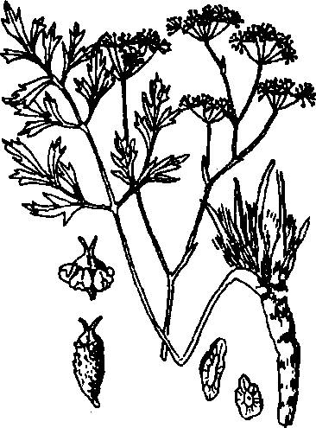
Hình 516. Phòng phong - Ledebouriella seseloides
Cây vân phòng phong hay phòng phong lá tre-trúc diệp phòng phong (Seseli delavayi) là một cây sống lâu năm cao 0,3-0,5m, lá kép 2-3 lần xẻ lông chim có cuống dài, thùy lá giống lá tre dài 7-10cm, rộng 2-4cm, mép nguyên. Cụm hoa hình tán kép gồm 5-8 tán nhỏ, mỗi tán nhỏ gồm 10-20 hoa nhỏ có cuống dài ngắn không đều. Hoa màu trắng. Quả hình trứng dài màu tím nâu, trên lưng phân quả có sống chạy dọc, giữa sổng quả có 3 ống tinh dầu, ở mặt tiếp xúc giữa 2 phân quả có 5 ống tinh dầu.
B. Phân bố, thu hái và chế biến
Như trên đã nói, phòng phong chưa thấy mọc ở nước ta. Ta vẫn còn phải nhập vị thuốc này ở Trung Quốc. Tại Trung Quốc xuyên phòng phong chủ yếu sản xuất ở Tứ Xuyên, Quý Châu và Vân Nam. Phòng phong chủ yếu sản xuất ở Hắc Long Giang, Cát Lâm, Liêu Ninh, Hà Bắc, Sơn Đông, Nội Mông. Vân phòng phong chủ yếu sản xuất ở Tứ Xuyên, Quý Châu và Vân Nam.
Vào hai mùa xuân, thu, đào lấy rễ, cắt bỏ phần trên, phơi hay sấy khô là được.
C. Thành phần hoá học
Trong phòng phong (Ledebouriella seseloides) người ta đã thấy có các chất manit, những chất có tính chất phenola với độ chảy 92°C, glucozit đắng và các chất đường.
Theo Ư Đạt Vọng, trong loại phòng phong (Siler divaricatum) có 0,05% tinh dầu.
Các loại phòng phong khác chưa thấy có tài liệu nghiên cứu.
D. Tác dụng dược lý
Năm 1942 (Trung Hoa dân quốc y học hội), Trung Xuyên Công Hải đã báo cáo dùng chất chiết từ vị phòng phong cho thỏ đã được gây sốt uống thì thấy có tác dụng hạ nhiệt.
Năm 1956 (Trung Hoa y học tạp chí, 10: 964-968) Tôn Thế Tích đã báo cáo dùng vacxin thương hàn tiêm tĩnh mạch thỏ để gây sốt rồi so sánh tác dụng giảm sốt của một số vị thuốc đông y thấy vị phòng phong do Ư Đạt Vọng xác định là Siler divaricatum chế thành thuốc sắc 20% (trọng lượng trên thể tích) và thuốc ngâm với liều 10mg cho 1kg thể trọng cho vào dạ dày thì nửa giờ sau khi cho thuốc, tác dụng giảm sốt rõ rệt. Tác dụng giảm sốt của thuốc sắc có thể duy trì trên 2 giờ rưỡi, nhưng ngược lại với thuốc ngâm thì sau 2 giờ nhiệt độ lại lên cao so với con vật làm chứng. Tôn Thế Tích còn cho rằng tác dụng giảm sốt của phòng phong không cao lắm.
E. Công dụng và liều dùng
Phòng phong còn là một vị thuốc dùng trong phạm vi đông y.
Tính chất của phòng phong theo đông y là vị cay ngọt, tính ôn, không độc vào 5 kinh bàng quang, can, phế, tỳ và vị. Có tác dụng phát biểu tán phong, trừ thấp, là thuốc chữa cảm mạo biểu chứng ra mồ hôi, dùng chữa nhức đầu choáng váng, mắt mờ, trừ phong, đau các khớp xương.
Ngày dùng 4 đến 10g dưới dạng thuốc sắc.
Đơn thuốc có phòng phong dùng trong đông y
Chữa thiên đầu thống (đau nhức một bên đầu):
Phòng phong, bạch chỉ hai vị bằng nhau tán nhỏ, hòa với mật viên bằng quả táo, mỗi lần ngậm một viên, dùng nước chè mà chiêu thuốc.
Chữa triệu chứng khi ngủ ra mồ hôi trộm:
Phòng phong 80g, xuyên khung 40g, nhân sâm 20g (có thể dùng đảng sâm). Các vị tán nhỏ, trộn đều; mỗi lần trước khi đi ngủ uống 10-12g bột này.

DÂY QUAI BỊ
Còn gọi là dây dác, para (Phan Rang).
Tên khoa học Tetrastigma strumarium (Planch) Gagnep., (Tetrastigma crassipes var. strumarium Planch.)
Thuộc họ Nho Vitaceae.
A. Mô tả cây
Dây quai bị là một loại dây mọc leo, trên thân có bì khổng. Lá kép chân vịt gồm 5 lá chét. Lá chét giữa lớn nhất, mép có răng cưa ở 2/3 phía trên, dài 4-6cm, rộng 2-3cm, những lá chét thường có cuống chung, 2 lá chét một cuống chung. Cụm hoa mọc thành ngù, có thể to tới 2- 2,5cm đuờng kính. Quả mọng hình cầu hay hình trứng, màu vàng nhạt, đường kính 15mm, có 2-3 hạt hình 3 cạnh ( Hình 517).
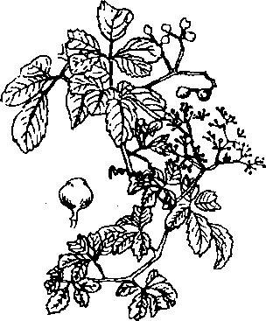
Hình 517. Dây quai bị -Tetrastigma strumarium
B. Phân bố, thu hái và chế biến
Dây quai bị mọc hoang khắp những nơi cao và lạnh ở miền Bắc và miền Trung nước ta, như Cao Bằng, Lạng Sơn, vùng thấp, nóng gần đồng bằng như Hà Tây đều có.
Tại các nước khác, còn thấy mọc ở Philipin.
Người ta dùng lá tươi hái vào mùa nực, trước và đang khi ra hoa.
C. Thành phần hoá học
Hiện chưa thấy nghiên cứu
D. Công dụng và liều dùng
Thấy ít dùng trong nhân dân. Mặc dầu tên cây là dây quai bị nhưng ít thấy dùng chữa bệnh này. Tại Phan Rang, người ta hái lá tươi về giã nhỏ thêm ít nước vào, vắt lấy nước uống chữa sốt, nhức đầu, bã còn lại đem nặn và xoa bóp khắp người như kiểu đánh gió.
THĂNG MA 升麻
Thăng ma là một vị thuốc thường dùng trong đông y. Ngọn và lá hơi giống cây gai (ma), lại có tính làm bốc lên trên (thăng) do đó có tên. Trên thị trường, vị thăng ma do nhiều cây khác nhau cung cấp. Chủ yếu là những cây thuộc họ Mao lương (Ranunculaceae), nhưng vùng Quảng Đông, Quảng Tây giáp nước ta người ta dùng rễ một cây thuộc họ Cúc với tên thăng ma. Cần chú ý để tránh nhầm lẫn.
Những vị thăng ma thường gặp là:
1. Thiên thăng ma-(Rhizoma Cimicifugae heracleifoliae)-là thân rễ khô của cây đại tam diệp thăng ma (Cimicifuga heracleifolia Komar.), thuộc họ Mao lương (Ranunculaceae).
2. Bắc thăng ma-(Rhizoma Cimicifugae dahuricae)-là thân rễ khô của cây bắc thăng ma hay đông bắc thăng ma-(Cimicifuga dahurica Maxim.) thuộc họ Mao lương (Ranunculaceae).
3. Tây thăng ma-Còn gọi là lục thăng ma hay xuyên thăng ma (Rhizoma Cimicifugae foetidae) là thân rễ khô của cây thăng ma (Cimicifuga foelida L.) thuộc họ Mao lương (Ranunculaceae).
4. Quảng đông thăng ma (Radix Serratulae) là rễ khô của thăng ma (Serratula sinensis S. Moore.) thuộc họ Cúc Asteraceae (Compositae).
A. Mô tả cây
Vị thăng ma hiện nay chủ yếu vẫn phải nhập của Trung Quốc, chúng tôi mô tả ở đây để chú ý phát hiện, hoặc để tránh nhầm lẫn.
Cây đại tam diệp thăng ma (Cimicifuga heracleifolia) là một cây sống lâu năm, thân mọc thẳng đứng, cao từ 1-1,5m, nhẵn hoặc có ít lông mềm. Lá kép 2 hay 3 lần lông chim, lá có cuống dài, lá chét cũng có cuống, cuống lá chét giữa dài hơn các lá chét bên, mặt lá đều có lông mềm trắng, phiến lá chét hình trứng dài 9-11cm, rộng 5-9cm, phiến lá chét nhiều khi (nhất là lá chét giữa) lại chia thùy, mép phiến lá có răng cưa to. Lá phía ngọn thường nhỏ hơn, cuống lá cũng ngắn hơn. Cụm hoa chùm; hoa màu vàng trắng. Quả kép với 3-5 lá noãn rời nhau.
Cây bắc thăng ma (Cimicifuga dahurica) cũng là một cây sống lâu năm, thường chỉ cao 1m, trên thân có lông mềm, lá cũng kép 2 đến 3 lần lông chim, lá chét giữa thường có cuống, còn lá chét 2 bên thường không cuống. Cụm hoa chùm, nhưng hoa đơn tính, khác đại tam diệp thăng ma có hoa lưỡng tính. Quả kép có 5 lá noãn.
Cây thăng ma (Cimicifuga foetida) cũng là một cây sống lâu năm, cao 1-2m, lá kép nhiều lần lông chim (khác những loài thăng ma kể trên). Cụm hoa hình chùy, hoa lưỡng tính, màu trắng. Quả kép, trên mặt có lông ( Hình 518).
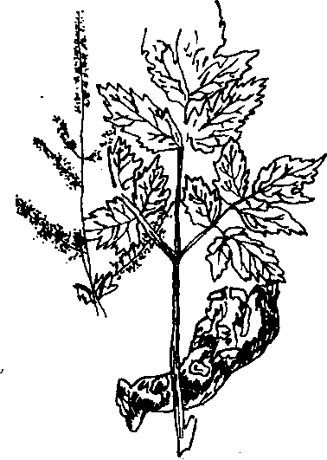
Hình 518. Thăng ma- Cimicifuga foetida
Cây thăng ma đầu (Serratula sinensis) là một cây sống lâu năm, lá mọc so le, nguyên, mép có răng cưa, dài 10-18cm, rộng 4,5-7cm, lá dưới có cuống dài, phía trên có cuống ngắn hơn. Hoa hình đầu, lưỡng tính, màu trắng. Quả bế hình thoi, một đầu nhọn.
B. Phân bố, thu hái và chế biến
Như trên đã nói, vị thăng ma hiện nay chủ yếu nhập của Trung Quốc. Trong sổ thăng ma nhập của Trung Quốc, nhiều nhất là loại bắc thăng ma chủ yếu sản xuất ở Hắc Long Giang, Hà Bắc, Nội Mông, Tứ Xuyên, Hồ Bắc, sau đến Quảng Đông thăng ma chủ yếu sản xuất ở Quảng Đông, Quảng Tây. Ngoài ra có một số ít thiên thăng ma chủ yếu sản xuất ở Liêu Ninh, Cát Lâm, Hắc Long Giang và tây thăng ma chủ yếu sản xuất ở Thiểm Tây, Tứ Xuyên, Thanh Hải, Vân Nam.
Đối với thiên thăng ma, bắc thăng ma và tây thăng ma người ta đào thân rễ vào mùa thu, phơi khô nửa chừng thì đem đốt cháy lớp rễ con rồi tiếp tục phơi cho thật khô, đối với Quảng Đông thăng ma, người ta đào rễ vào mùa hạ và mùa thu, cắt bỏ rễ con, rửa sạch, phơi hay sấy khô là được.
C. Thành phần hoá học
Trong vị thăng ma Cimicifuga foetida người ta đã chiết ra được chất đắng gọi là ximitin (cimitin) với công thức thô là C₂₀H₃₄O₇, ximitin là một chất bột màu vàng nhạt, vị đắng, tan trong axeton, cồn metylic, cồn etylic, clorofoc, không tan trong nước, ête, benzen và ête dầu hoả, độ chảy 169°C, đến 175°C thì phân giải. Theo Orêkhov thì trong thăng ma Cimicifuga foetida mọc ở Liên Xô cũ (Xibêri) có chứa một ít ancaloit.
Các loài thăng ma khác chưa thấy tài liệu nghiên cứu.
D. Tác dụng dược lý
Độ độc của thăng ma: Dùng ximitin tiêm tĩnh mạch cho chuột với liều 100mg cho chuột 10g vẫn không thấy hiện tượng trúng độc.
Người uống quá liều thì có hiện tượng bắp thịt mềm sỉu, đầu váng mắt hoa, mạch và hơi thở giảm xuống, dạ dày bị kích thích đến gây nôn mửa kịch liệt, nếu quá liều nhiều quá thì choáng váng, nhức đầu, suy nhược và phát cuồng nhẹ.
E. Công dụng và liều dùng
Thăng ma chỉ mới thấy dùng trong phạm vi đông y.
Tính chất của thăng ma theo tài liệu cổ của đông y là vị ngọt cay hơi đắng, tính bình và hơi độc vào 4 kinh tỳ vị phế và đại trường có năng lực thăng thanh, giáng trọc (đưa cái trong lên trên, hạ chất đục xuống), tán phong giải độc, là thuốc thăng để và chữa phong nhiệt: Thường dùng làm thuốc giải độc, trừ ôn dịch, chướng khí, trúng độc mà sinh đau bụng, sốt rét, lở cổ họng.
Ngày dùng 4-10g dưới Dạng thuốc sắc để uống hay súc miệng.
Đơn thuốc có thăng ma dùng trong đông y
1. Chữa sốt khi mới lên dậu:
Thăng ma 8g, cát căn 5g, đại táo 10g, thược dược 2g, sinh khương 2g, cam thảo 1g, nước 600ml, sắc còn 200ml, chia 3 lần uống trong ngày.
2. Đau nhức răng, cổ họng lở loét:
Thăng ma 4g, sắc với 200ml nước ngâm trong miệng lâu rồi nuốt. Ngày 2-3 lần.
Chú thích:
Triều Tiên xem vị thiên thăng ma (Cimicifuga heracleifolia) là vị thuốc chính thức công nhận trong Triều Tiên hán dược cục phương và quy định như sau: Độ ẩm dưới 13%, độ tro dưới 13%, tro không tan trong axit clohydric dưới 5%, cao tan trong cồn trên 13%.

CANH CHÂU 雀梅藤, 酸味, 酸桐子
Còn gọi là chanh châu, trân châu, kim châu, khan slan (Lạng Sơn), xích chu đằng, tước mai đằng.
Tên khoa học Sageretia theezans (L.) Brongn. (Rhamnus theezans L.)
Thuộc họ Táo ta Rhamnaceae.
Ta dùng cành và lá cây canh châu khô làm thuốc hay pha nước uống thay chè.
A. Mô tả cây
Canh châu là một cây nhỏ có cành mang gai ngắn, cành non hơi có lông. Lá dai cứng, ở phía trên mọc đối, phía dưới mọc cách, phiến lá hình trái xoan dài 10cm rộng 8-35mm, mép có răng cưa nhỏ, phía đầu nhọn hơi tù, phía cuống tròn. Hoa mọc thành bông ở ngọn hay kẽ lá, bông dài 2,5 đến 5cm, đài hoa màu lục trắng, khi còn non có phủ lông mịn, cánh hoa so với đài hoa rất nhỏ. Quả hình cầu, đường kính 4-6mm, khi chín có màu tím đen nhạt, còn vòi và đài tồn tại.
Hạt 1-3 có vỏ ngoài màu xám nhạt, nhẵn bóng (Hình 519).
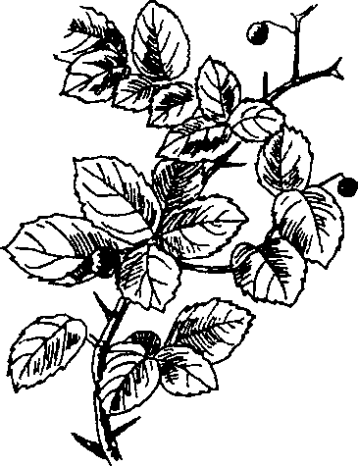
Hình 519. Canh châu - Sageretia theezans
B. Phân bố, thu hái và chế biên
Mọc hoang và được trồng quanh nhà ở miền Bắc và miền Trung nước ta. Còn mọc ở miền Nam Trung Quốc (Quảng Châu), Ấn Độ.
Quả ăn được. Thường chỉ hái cành hay lá về phơi hay sấy khô mà dùng.
C. Thành phần hoá học
Chưa thấy tài liệu nghiên cứu.
D. Công dụng và liều dùng
Nhân dân ta thường dùng cành và lá sắc với nước cho trẻ con mắc bệnh canh châu (lên canh châu) uống. Phòng sởi, đậu. Lá tươi nấu tắm rửa ghẻ lở.
Một số nơi dùng cành lá trộn với lá vối hoặc nấu nước uống thay lá vối hằng ngày. Tại Ân Độ cũng có nơi dùng lá này để uống thay chè .
Quả có thể ăn được, có vị chua hơi ngọt.
Đơn thuốc có canh châu
Chữa trẻ con lên canh châu:
Ngày uống 12-16g, thêm nước 300 đến 400ml, sắc còn 200ml, chia 2-3 lần uống trong ngày. Uống luôn trong 1-2 ngày.
Chữa sởi chậm mọc:
Rễ thái mỏng 30g, hay lá 40g, nước 300ml. Sẳc uống trong ngày, chia làm 3 lần uống.

CÁNH KIẾN ĐỎ 紫梗
Còn gọi là tử giao, tử ngạnh, xích giao, hoa một dược, dương cán tất, tử trùng giao, tử thảo nhung.
Tên khoa học Lacca-Stick-lac.
Cánh kiến đỏ (Lacca) là chất nhựa màu đỏ do một loài rệp son cánh kiến đỏ-Laccifer lacca Kerr.-thuộc họ Sâu cánh kiến lacciferidae hút nhựa cây chủ bài tiết ra. Tên con rệp son, có tác giả xác định là Tachardia lacca R. Bld. (Tachard là một nhà truyền giáo Pháp đã nghiên cứu cánh kiến đỏ ở Pondichery Ấn Độ và báo cáo ở Viện hàn lâm Pháp năm 1710), cũng có tác giả xác định là Carteria lacca Sign. (do Carter đã nghiên cứu cánh kiến đỏ ở Bombay, Ân Độ năm 1860-1861). Hiện nay tên Laccifer lacca Kerr. thông dụng hơn cả. Tuy nhiên có thể những chủng đó có chỗ khác nhau, ta chưa phát hiện được.
A. Mô tả con rệp son cánh kiến
Rệp son cánh kiến là một côn trùng rất nhỏ, dài vào khoảng 0,6-0,7mm, rộng 0,3 đến 0, 35mm hình trông giống thuyền nhỏ, trên đầu có 2 râu, miệng có vòi nhỏ để hút nhựa. Thân có ngực gồm 3 đốt, 3 đôi chân, 2 đôi lỗ thở, bụng dài, ở phía cuối có 2 lông cứng dài. Rệp son có con cái con đực, nhưng từ khi nhỏ đến lớn có nhiều dạng khác nhau, trong con đực lại có con có cánh có thể bay từ cành này sang cành khác trên một khoảng cách không xa và có con đực không có cánh, chỉ bò quanh tập đoàn sâu nhựa mà thôi. Trong một tập đoàn, bình thường con đực chiếm 30-40%, con cái chiếm 60-70%. Con cái mới sản xuất ra nhựa cánh kiến, con đực cũng cho nhựa nhưng tổ nhỏ và mỏng. Tổ nhựa của con đực hơi hình thoi, còn tổ nhựa của con cái hình tròn. Khi mới ở tổ mẹ chui ra, con rệp son cánh kiến tìm đến những cành non thích hợp của cây chủ rồi định cư thành những tập đoàn bao bọc cả hay một phần chung quanh cành, chiều dài của tập đoàn (tổ nhựa) dài 2 đến 50cm có khi dài trên 1m. Khi rệp mới nở ra trông không rõ đực cái, cũng không thấy râu, chân và đuôi, chỉ là một hình bầu dục, đầu có vòi nhỏ cắm vào vỏ cây, hai bên lưng và đuôi có 3 chùm lông tơ trắng. Sau hai tuần định cư thấy xuất hiện các tổ nhựa đực (hình thoi) và tổ nhựa cái (hình dĩa tròn), sau 1 tháng rưỡi các tổ đã khít lại gần nhau, lúc này ta thấy có một số cánh kiến đực có cánh và không cánh đi tìm con cái để giao hợp. Con cái nằm nguyên trong tổ. Con đực chỉ sống 2-3 ngày, làm xong nhiệm vụ thì chết. Sau thời kỳ này tổ cái phát triển mạnh. Đến tháng 4-5 đối với vụ mùa hay tháng thứ 5 thứ 6 (đối với vụ chiêm), các tổ đã có chiều dầy 3- 6mm. Cánh kiến đỏ trưởng thành chỉ là một túi chứa đầy dung dịch màu đỏ có lẫn những hạt hình bầu dục nhỏ dài tức là trứng của nó. Trứng càng già thì dung dịch càng đặc và khô dần, cuối cùng chỉ còn là một bọc nhăn nheo chứa đầy trứng. Số trứng trong con mẹ từ 200 đến 500 trứng, có khi tới 1.000 (nghiên cứu trong một thời gian, Viện nghiên cứu lâm nghiệp Việt Nam năm 1964 đã thấy số trứng từ 238 đến 454, trung bình là 332). Trên mỗi cm² tập đoàn cánh kiến khi mới định cư có từ 80-120 con (Liên Xô cũ-Ân Độ), nhưng tại Việt Nam có được 171- 176, trung bình 172 con.
B. Phát triển và thu hoạch
Muốn phát triển cánh kiến đỏ, cần chú ý 2 khâu: 1. Chọn cây chủ tức là cây cung cấp thức ãn cho rệp son cánh kiến trong suốt cả vòng đời để sản xuất ra nhựa; 2. Thả và thu hoạch cánh kiến.
Chọn cây chủ:
Người ta cho rằng rệp son cánh kiến thuộc loài tạp thực vì nó có thể ký sinh trên rất nhiều loài cây chủ. Theo kinh nghiệm của những nước Ẩn Độ, Trung Quốc, Lào, Cămpuchia, Thái Lan, Miến Điện thì chừng 240 loài thuộc 35 họ thực vật có thể làm cây chủ cho rệp son cánh kiến, nhưng ở Việt Nam tốt nhất là những cây đậu thiều Cajanus indicus, cây cọ phèn-Schleicheria trijuga, pic niếng Dalbergia obtusifolia, cọ khẹt Daibergia hupeana var. laccifera, cây cơi hay cọ xôm, cọ ngón Pterocarya tonkinensis, muồng đen Cassia siamea, đậu bạc đầu Desmodium cephalotes. Một số cây ăn quả như vải, nhãn, táo cũng có thể làm cây chủ cho cánh kiến nhưng chỉ nên dùng những cây kém quả. Cây chủ chọn rồi nhưng cũng còn chú ý tới tu bổ làm cho cây có nhiều cành non bánh tẻ nghĩa là không non quá cũng không già quá thì mới tốt.
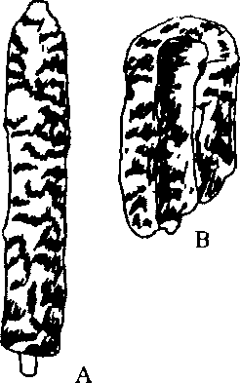
Hình 520. Cánh kiến đỏ - Laccifer lacca
A- Cánh kiến đỏ trên cành cây
B- Mảnh cánh kiến đỏ
Thả và thu hoạch cánh kiến:
Mỗi năm có 2 vụ cánh kiến: Vụ chiêm buộc giống vào tháng 8-10, thu hoạch vào tháng 4-5, vụ mùa buộc giống vào tháng 4-5, thu hoạch vào tháng 9-10.
Sau khi đã chọn được giống tốt (không có nấm mốc, sâu bọ làm hại), buộc vào cây chủ đã tu bổ và làm vệ sinh rồi: Đối với cây đậu thiều mỗi cây chỉ cần buộc một đoạn giống dài 5-10cm, nếu là cây chủ to thì buộc 2-3 đoạn giống, nếu giống không có cành hay thành từng đoạn ngắn quá khó buộc thì có thể cho vào sọt tre nhỏ hay túi lưới rồi mắc lên cây. Vì rệp son cánh kiến không đi được xa cho nên khi buộc cần chú ý không buộc xa cành non quá, đối với đậu thiều buộc cách mặt đất trên 50cm, đối với cây lớn, buộc vào chỗ phân nhánh để rệp son có thể bò sang nhiều cành, từ nơi buộc đến nơi định cư không quá 3m. Buộc giống vào sáng sớm. Nếu gặp ngày mưa tuyệt đối không buộc.
Sau 2 tháng trở đi, nếu cây chủ có nhiều cành lá rậm rạp thì phải tỉa bớt đi cho thoáng. Sau 5 tháng đối với vụ mùa và 6-7 tháng đối với vụ chiêm thì cánh kiến đỏ đã già, cần theo dõi để thu hoạch.
Nếu để làm giống thì sau khi kiểm tra sâu bệnh, chọn cành tốt buộc ngay lên cây chủ mới, nếu cần bảo quản ít ngày thì phải trải mỏng để nơi râm mát. Khi di chuyển giống cần đựng trong hòm gỗ có nhiều khe hở hoặc sọt tre đan thưa. Khi tới nơi mà chưa buộc ngay thì phải mở ra để nơi râm mát. Tỷ lệ giữa giống và diện tích cây, cành có khả năng cho chúng phát triển là 1/30, ta có thể tính theo chiều dài, ví dụ nếu cộng chiều dài các cành và đoạn thân của cây có khả năng cho cánh kiến đỏ phát triển khoảng 3m thì chỉ cần một đoạn giống dài 10cm. Đó là nói giống vụ chiêm để dành cho vụ mùa, nếu lấy giống vụ mùa để phát triển cho vụ chiêm thì chỉ dùng 1/2 hay 1/3 so với giống vụ mùa tức là chiều dài chi bằng 1/60 đến 1/90 chiều dài cành định nuôi, vì về mùa này cây ít nhựa không đủ thức ăn cho cánh kiến đỏ ăn, phẩm chất tổ nhựa sẽ xấu và nếu buộc nhiều giống, cây sẽ chết.
Nếu thu hoạch để chế biến, thì sau khi gỡ tổ bỏ cành cho vào sọt tre ngâm nước 2 ngày 2 đêm (ngâm nước chảy khe suối sông thì tốt hơn, ngâm nước đứng thường bị thối) cho chết sâu non và ung các trứng, xong đem trải phơi ở nơi râm mát và thoáng gió. Nếu phơi nắng to tổ nhựa sẽ bị chảy mềm và kết cục lại.
Tỷ lệ thu hoạch tùy theo cây chủ, cách chăm sóc và khí hậu từng nơi thay đổi từ 1 phần giống được 50 đến 80 phần cánh kiến, nhưng có nơi chỉ gấp 2-3 lần. Ví dụ ở Hà Nội có người thả chừng 300g giống vào tháng 10-1963 trên 2 cành đa búp thổi (Ficus religiosa) thì tháng 10- 1964 thu hoạch 13kg (gấp 40 lần). Tại Mai Châu có cụ thả 5kg giống trên cây vải thu hoạch gần 200kg (gấp 40 lần). Tuy nhiên cũng có trường hợp thất thu.
Theo số liệu cũ của Pháp hằng năm toàn miền Bắc sản xuất chừng 300 tấn cánh kiến đỏ, toàn Đông Dương (Việt Nam, Cămpuchia, Lào) sản lượng có năm (1922) lên tới 1.232 tấn cánh kiến đỏ chưa chế biến và 1,2 tấn đã chế biến, năm 1923 con số nhựa thô là 1.177,1 tấn và 5.800kg đã chế biến dạng vẩy và 23.500kg chế biến dạng hạt.
C. Thành phần hoá học
Trong cánh kiến đỏ có chừng 75% chất nhựa, 4- 6% chất sáp, 5-6% chất màu, tạp chất khác (mảnh gỗ, xác rệp son) chừng 9%, độ ẩm chừng 3,5%. Thành phần của nhựa cánh kiến chủ yếu là những chất cao phân tử do lactit của axit shellolic C₁₅H₂₀O₆ và axit aleuritic C₁₆H₃₂O₅.
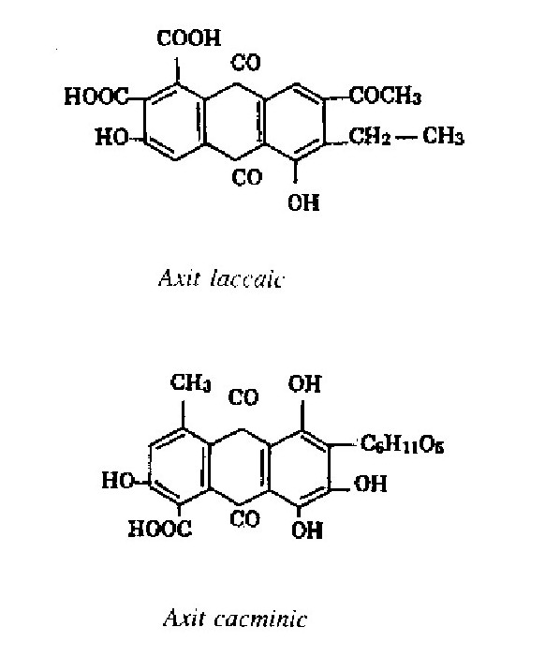
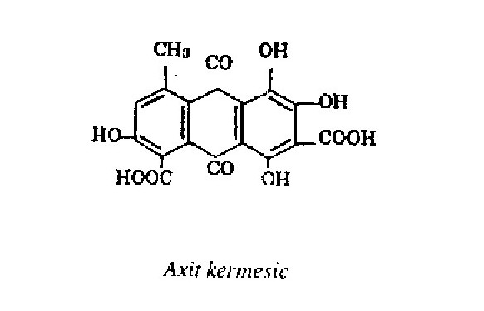
Chất sáp trong cánh kiến đỏ là este của các ancol tachardiaxerola C₂₅H₅₂O và lacxerola C₃₂H₆₆O và những axít lacxeric C₃₂H₆₄O₂, và axit tachardiaxerinic C₂₆H₅₂O₂.
Chất màu của cánh kiến đỏ còn gọi là lackdye gồm chủ yếu là các axit laccaic là một dẫn xuất của anthraquinon có màu đỏ, cấu tạo của axit cacminic do bọ rùa Coccus cacti và axit kermestic rệp son Coccus ilicis sản sinh ra.
D. Công dụng và liều dùng
Cánh kiến đỏ là một vị thuốc tương đổi ít dùng trong nhân dân.
Tính vị theo đông y là vị đắng, tính lạnh, có tác dụng thanh nhiệt, lương huyết, giải độc, cầm máu, đậu chẩn. Sốt mà không có mồ hôi thì dùng phải thận trọng. Ngày dùng 4-6g.
Nhân dân ta từ lâu dùng cánh kiến đỏ làm thuốc nhuộm răng đen và để gắn những cán dao hay lưỡi cày. Từ khi bỏ tục nhuộm răng, nhu cầu này giảm đi. Có nơi dùng cánh kiến đỏ làm thuốc nhuộm.
Gần đây cánh kiến đỏ được dùng trong kỹ nghệ để chế biến shellac (rửa bỏ chất màu rồi đun chảy, lọc nóng, đổ thành những màng mỏng dính) dùng làm vật cách điện, chống tia ngoại tím, quét giấy chống ẩm, chịu axit, đĩa hát, đánh bóng đồ dùng như gỗ, tre, vải, da v.v...
Ta có thể dùng cánh kiến đỏ để bao thuốc viên chống ẩm. Cồn gôm lắc 5% dùng chấm răng có thể đề phòng sâu răng.

ĐINH HƯƠNG 丁香
Còn gọi là cống đinh hương, đinh tử, đinh tử hương.
Tên khoa học Syzygium aromaticum (L.) Merr.et Perry, Eugenia caryophyllata Thunb., Eygenia caryophillus (Sprengel) Bullock et. Hariss.
Thuộc họ Sim Myrtaceae.
Vị thuốc giống như chiếc đinh, lại có mùi thơm nên đạt tên đinh hương. Tên caryophyllata do chữ caryo có nghĩa là quả giẻ, phyllus là lá, sau khi lá đài rụng hết, vị đinh hương giống như một quả hạt giẻ nhỏ được bao bọc bởi một vòng lá.
A. Mô tả cây
Đinh hương cao 12-15m. Lá mọc đối, hình bầu dục nhọn, phiến lá dai. Hoa mọc thành xim nhỏ chi chít và phân nhánh ở đầu cành. Hoa gồm 4 lá dài dày, khi chín có màu đỏ tươi, 4 cánh tràng màu trắng hồng, khi nở thì rụng sớm, rất nhiều nhị. Quả là những quả mọng dài, quanh có các lá đài, thuòng chỉ chứa một hạt ( Hình 521).
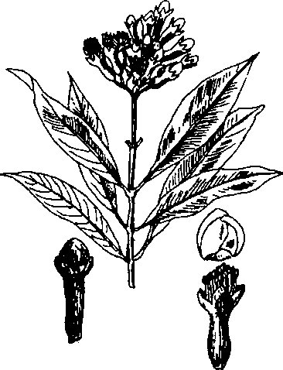
Hình 521. Đinh hương - Syzygium aromaticum
B. Phân bố thu hái và chế biến
Cây đinh hương vốn nguồn gốc ở đảo Môluc (Inđônêxya). Khi đảo này bị thực dân Hà Lan xâm chiếm vào đầu thế kỷ 17, bọn thực dân đã phá hầu hết những cây để giữ độc quyền sản xuất đinh hương. Nhưng đinh hương vẫn được đưa đi trồng tại nhiều nước nhiệt đới châu Phi và châu Á vào thế kỷ 18. Nhiều nhất ở các đảo Zanziba và Penba (Ân Độ Dương), bờ bể phía đông châu Phi, Mangat, Braxin, Malaixia, Sumatra.
Cây ưa khí hậu nóng và ẩm, độ cao dưới 200- 300m. Năm thứ 5 và 6 ra hoa, nhưng thu hoạch cao nhất vào năm thứ 20. Tùy theo vùng, mỗi năm thu hoạch 1 đến 2 lần, khi nụ bắt đầu đỏ. Hái hoa bằng tay khi còn ở giai đoạn nụ, ngắt bỏ cuống (griffe) nhưng cuổng cũng được sử dụng. Phơi hay sấy cho đến khi ngả màu nâu. Mỗi cây cho khoảng 2kg đến 3kg nụ đinh hương. Đừng để đến khi thành quả (anthofles) mới hái vì khi ấy chất lượng kém. 1kg đinh hương gồm chừng 10.000 nụ.
Nước sản xuất đinh hương nhiều nhất hiện nay là Zanniba và Pemba. Mỗi năm sản xuất từ 10.000 tấn, sau đó đến Mangat, đảo Sanh Mari (Saint Marie) mỗi năm sản xuất 4.000 tấn. Inđônêxya sản xuất chừng 3.000 tấn mỗi năm.
Nước ta trước đây hoàn toàn nhập đinh hương. Mới đây ta có thử di thực được một vài cây đinh hương nhưng chưa phát triển. Hiện đã mất giống.
C. Thành phần hoá học
Nụ đinh hương chứa từ 10 đến 12% nước, 5 đến 6% chất vô cơ, rất nhiều gluxit, 6-10% lipit, 13% tanin.
Năm 1948-1949, Meijer và Schmid đã chiết được từ cao ête của đinh hương mọc hoang dại các chất chromon: Eugenin và eugenitin và một dẫn xuất xeton gọi là eugenon (trimetoxy 2, 4, 6 benzoylaxeton).
Người ta cho hoạt chất chính của đinh hương là tinh dầu chiếm tới 15-20%. Đây là một nguyên liệu thực vật chứa hàm lượng tinh đầu vào loại cao nhất. Tinh dầu đinh hương nặng hơn nước (1,043-1,068), nhưng khi bắt đầu cất, có một lượng tinh dầu nhẹ hơn nước bốc sang trước. Trong tinh dầu, thành phần chủ yếu là 80 đến 85% eugenola (allygaiacol) kèm theo 2 đến 3% axetyleugenola, các hợp chất cacbua trong đó có một chất sesquitecpen là caryophyllen, một ít dẫn xuất xeton (metylamylxeton) ảnh hưởng tới mùi của tinh dầu và các este.
D. Công dụng và liều dùng
Công dụng của đinh hương đã được nhân dân châu Á biết từ trước dương lịch. Những quan lại phong kiến Trung Quốc đã dùng đinh hương được người Ả Rập nhập vào châu Âu thế kỷ thứ I và đinh hương được xem như một loại gia vị rất quý. Người ta ước lượng hiện nay nhu cầu thế giới khoảng 20.000 tấn một năm. Công dụng phổ biến là để chế bột cary. Tại Inđônêxya người ta thái mỏng đinh hương để trộn vào với thuốc lá.
Làm thuốc, theo tài liệu cổ đinh hương có vị cay, tính ôn, vào 4 kinh phế, tỳ, vị, dùng chữa các chứng cam răng, nôn mửa, ỉa lỏng, đau bụng.
Trong y học hiện đại người ta dùng đinh hương chế rượu, làm thuốc kích thích sự tiêu hoá và làm chất sát trùng mạnh: Trong những vụ dịch người ta nhai đinh hương để phòng bệnh.
Nhưng công dụng phổ biến là dùng làm nguyên liệu cất lấy tinh dầu đinh hương có tác dụng sát khuẩn và diệt sâu bọ mạnh. Thường tinh dầu đinh hương được dùng trong nha khoa để làm thuốc tê và diệt tủy răng.
Trong công nghiệp đinh hương dùng để chiết lấy eugenola, từ eugenola nguời ta bán tổng hợp chất thơm vanilin. Muốn vậy người ta cất cả cuống (chứa 5-6% tinh dầu có hàm lượng 80- 95% eugenola), tại Mangat người ta cất cả lá đinh hương (chứa 4-5% tinh dầu có hàm lượng trung bình 85% eugenola và không chứa axetyleugenola). Quả đinh hương (antofle) chứa ít tinh dầu, hàm lượng eugenola thấp, ít sử dụng. Ở nước ta chưa có đinh hương, người ta dùng hương nhu trắng làm nguồn nguyên liệu cất tinh dầu chứa eugenola (xem vị này).

NGÂU 米仔蘭
Tên khoa học Aglaia duperreana Pierre.
Thuộc họ Xoan Meliaceae.
A. Mô tả cây
Cây nhỡ, để bình thường có thể cao 4-7m. Lá kép lông chim lẻ, có 2-3 đôi lá chét nhỏ hình trứng ngược, đầu tù, cuống lá có cánh. Hoa mọc thành chùm ở kẽ lá, hình cầu nhỏ, cuống dài mảnh. Hoa nhỏ màu vàng, rất thơm, lưỡng tính hay đực do nhuỵ tiêu giảm đi. Quả hạch màu đỏ. Hạt có áo hạt (Hình 522).
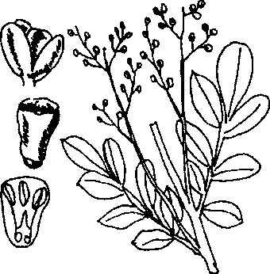
Hình 522. Ngâu - Aglaia duperreana
B. Phân bố, thu hái và chế biến
Cây được trồng khắp nơi làm cảnh và lấy hoa để ướp chè.
Hoa hái vào lúc đã chín vàng nhạt và thơm. Phơi hay sấy khô để dành.
Lá hái dùng tươi. Có thể hái quanh năm.
C. Thành phần hoá học
Chưa thấy tài liệu nghiên cứu.
D. Công dụng và liều dùng
Ngoài công dụng dùng ướp chè cho thơm, hoa và lá ngâu dùng chữa sốt, vàng da, hen suyễn. Mỗi ngày dùng 10-16g dưới dạng thuốc sắc.
Lá tươi dùng nấu tắm ghẻ. Không kể liều lượng.
Chú thích:
Ngoài cây ngâu nói trên người ta còn dùng cả hoa và lá cây ngâu dại-Aglaia odorata Lour. var. chaudocensis (Pierre) Pell. hay Aglaia chaudocensis Pierre.
BÀM BÀM
Còn có tên là dây bàm, đậu dẹt, m’ba (Lào), var ang kung (Cămpuchia), lany (Di Linh).
Tên khoa học Entada phaseoloides (L.) Merr., E. sandess Benth.
Thuộc họ Trinh nữ Mimosaceae.
A. Mô tả cây
Bàm bàm là một loại dây leo, cứng. Lá kép hai lần lông chim, cuống chính dài 10-25cm, tận cùng bởi một tua cuống xẻ hai. Cuống phụ gồm hai đôi. Phiến lá chét 2-4 đôi, hình trứng dài 4-6cm, rộng 2-3cm. Hoa màu trắng nhạt, mọc thành bông, ít hoa ở kẽ lá, dài 15-20cm. Quả dài 45- 60cm có khi tới 1m, rộng 5-7cm, hơi hẹp lại giữa các hạt. Hạt nhẵn, dày, màu nâu, đường kính 4- 5cm, có vỏ dày cứng như sừng ( Hình 523).
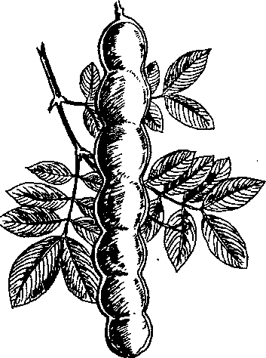
Hình 523. Bàm bàm - Entada phaseoloides
B. Phân bố, thu hái và chế biến
Cây mọc hoang dại ở những rừng thứ sinh nước ta. Người ta dùng vỏ, hạt và lá cây bàm bàm. Lá thường dùng tươi, vỏ và hạt dùng tươi hay sấy khô. Mùa thu hái gần như quanh năm.
C. Thành phần hoá học
Trong toàn cây chứa một thứ saponin, nhiều nhất trong vỏ, trong hạt, ít hơn trong gỗ. Trong lá tươi hầu như không có hay có rất ít nên khó phát hiện.
Ngoài saponin, trong hạt còn chứa một ancaloit và một chất dầu béo (hàm lượng dầu béo khoảng 18%) màu vàng, không vị. Chất ancaloit là một chất độc mạnh đầu tiên gây liệt chi dưới, sau làm chết con vật với liều 250ml trên 1kg thể trọng.
D. Công dụng và liều dùng
Vỏ cây dùng tắm và gội đầu thay xà phòng: Vỏ cây hái về cắt thành từng mảnh, đập nát, phơi hay sấy khô. Khi dùng ngâm vào nước sẽ được một thứ nước màu nâu đỏ, dùng tắm hay gội đầu. Gỗ tuy chứa ít saponin hơn nhưng cũng dùng được. Hạt gần chín phơi khô cũng dùng thay vỏ và gỗ.
Chữa nóng, sốt, sài giật trẻ em: Lá bàm bàm tươi 50g, phối hợp với lá găng trâu, lá chanh giã nhỏ, xát khắp người trẻ em như kiểu đánh gió.
Vỏ giã nát ngâm nước, dùng nước ấy tắm ghẻ, bã vỏ thì xát lên người vào những nơi ghẻ.
Một số nơi dùng hạt bàm bàm để đặt lên vết rắn cắn.

BỤNG BÁNG 桄榔
Còn gọi là báng, cây đoác, palmier à sucre.
Tên khoa học Arenga saccharifera LabilL, (Saguerus rumphii Roxb., Borassus gomutus Lour.)
Thuộc họ Cau Arecaceae (Palmae).
A. Mô tả cây
Báng hay bụng báng là một cây có thân cột cao từ 7-10m, đường kính tới 30cm, trên phủ những bó sợi to đen, giống như cước do cuống lá bị dữa ra, còn lại. Lá xẻ lông chim to dài 6- 7cm, cuống lá to dài, mặt trên lá màu lục, mặt dưới trắng nhạt. Bông mo dài 90-120cm, phân nhánh nhiều, rũ xuống. Hoa đực có đến 70-80 nhị, hoa cái có 3 lá đài, còn lại ở quả. Quả hình cầu to bằng quả táo màu vàng nâu nhạt, khi chín đỉnh lõm xuống, có ba hạt hình trứng, hơi ba cạnh, màu xám nâu, dài 25mm ( Hình 524).
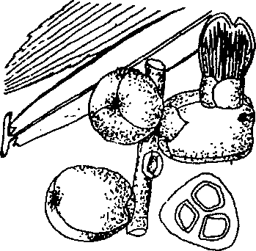
Hình 524. Bụng báng - Aretiga saccharifera
B. Phân bố, thu hái và chế biến
Mọc hoang và được trồng ở những chân núi hay vùng núi ẩm tại các tỉnh Cao Bằng, Lạng Sơn, Lai Châu và một số tỉnh miền núi. Còn mọc hoang và được trồng ở nhiều nước khác thuộc nhiệt đới châu Á.
Nhân dân vùng núi thường trồng để ngả cây khi cây bắt đầu ra hoa rồi lấy từ ruột thân một thứ tinh bột màu nâu hồng nhạt; lấy phần ruột của thân cây, giã nhỏ, lọc lấy tinh bột rồi phơi hay sấy khô. Một cây có thể cho từ 20-100kg tinh bột. Tại các chợ người ta bán với tên bột báng. Soi kính hiển vi, bột báng là những hạt hình chuông, kích thước 50-60µm dính vào nhau, kèm theo một số hạt tròn, rốn ở cạnh, hình sao hay hình vết rách có nhánh. Tại nhiều nước khác vùng Đông Nam và nam châu Á cũng khai thác loại tinh bột này từ ruột thân nhiều loài tương tự như cây báng có tên khoa học Metroxylon rumphii, M. farinifera, Raphia sagus đều thuộc họ Dừa. Tinh bột này mang tên sagu (sagou).
Khi cây bắt đầu có quả, người ta cắt bông mo hoa đực và cái, được một thứ nước rất ngọt chảy ra. Nước này có thể thêm men để cất rượu hoặc cô đạc thêm vôi được một thứ đường.
Nhân hạt luộc chín được ăn với tên hạt đoác.
Những sợi còn lại trong thân có thể dùng làm chỉ khâu hay bện làm thừng, dây. Những sợi nhỏ mịn có thể làm bùi nhùi.
C. Thành phần hoá học
Trong ruột thân cây báng có nhiều tinh bột; trong nước chảy từ bông mo có chứa nhiêu đường sacaroza.
D. Công dụng và liều dùng
Bột báng được dùng làm thực phẩm.
Nuớc ở bông mo báng được dùng làm nguyên liệu chế đường, rượu.
Ngoài ra thân cây báng còn được dùng làm thuốc, chữa sốt, lợi tiểu.
Ngày dùng 30-50g thân cây dưới dạng thuốc sắc

CANH KI NA 金雞肉
(Cinchona-Cortex- Chinae-Cortex Cinchonae)
Canhkina là tên phiên âm tiếng Pháp của cây quinquina. Bản thân tên này lại do tên địa phương một nước miền nam châu Mỹ là kina-kina có nghĩa là vỏ, tên khoa học Cinchona do tên nữ chúa Del Chinchon (đọc là Canhcon) là vợ một vị phó vương nước Pêru bị sốt rét nặng rồi được chữa khỏi bằng vỏ cây này lần đầu tiên làm cho người ta chú ý đến cây này (1638). Từ đó người ta đặt tên khoa học cho cây này là Cinchona. Năm 1639, nữ chúa mua bí mật thuốc chữa sốt rét bằng vỏ cây này rồi đem phổ biến về Tây Ban Nha với tên “bột của nữ chúa”. Nhưng gần đây thuyết này bị bác bỏ. Nảm 1946, Duran Raynals cho biết nữ chúa Del Chinchon chết trước khi về tới Tây Ban Nha và cây này được giáo sĩ tên là Calanche mô tả lần đầu tiên vào năm 1633.
Dù sao tính chất chữa bệnh của vỏ cây canhkina cũng được Tây Ban Nha là nước châu Âu đầu tiên biết, sau đó phổ biến sang nước Anh, rồi đến Pháp và một số nước khác. Lúc đầu, cây thuốc này vẫn là bí mật của nhiều thầy thuốc. Một thầy thuốc người Anh tên là Talbor biết được bí mật này, dùng để chữa bệnh cho nhiều vị vua chúa ở châu Âu, trong đó có vua Louis thứ 14 của nước Pháp. Vua Louis thứ 14 được chữa khỏi bệnh, lại mua bí mật này của Talbor và sau khi Talbor chết (1681) vua Louis 14 mới đem phổ biến rộng rãi bí mật này thì thuốc chỉ là vỏ cây canhkina ngâm trong rượu vang (rượu nho) và dùng với liều cao.
Về sau người ta chiết được từ vỏ cây canhkina chất quinin (ký ninh) có vị đắng, có tác dụng chữa sốt rét giống như vỏ canhkina. Từ đó canhkina được dùng làm thuốc chữa sốt rét, thuốc bổ và làm nguyên liệu để chế quinin.
Ở nước ta vỏ cây canhkina mới được biết và sử dụng vào đầu thế kỷ 20. Nhưng toàn bộ vị thuốc phải nhập vì vị thuổc vốn nguồn gốc ở Nam Mỹ. Vào năm 1925, thực dân Pháp trồng thí nghiệm thành công cây canhkina ở một số vùng thuộc miền Nam và miền Bắc nước ta. Nhưng không đủ nhu cầu. Rồi nhân dân thấy vị canhkina có vị đắng, ngâm vào rượu cho màu đỏ nâu, có tác dụng bổ và chữa sốt rét cho nên mới gọi một số cây thuốc khác có tác dụng tương tự là canhkina hay cây ký ninh, hay cây thuốc sốt rét. Thực tế đó là những cây thuốc thuộc những họ thực vật khác hẳn. Chúng ta cần chú ý tránh nhầm lẫn. Trong bộ sách này ít nhất chúng tôi cũng đã thống kê và giới thiệu một số cây dùng với tính chất nhầm lẫn như vậy như cây “dây ký ninh"-Tinospora crispa thuộc họ Tiết dê, cây “ô môi-Cassia grandis thuộc họ Đậu, cây “dền”- Xylopia vielana thuộc họ Na, cây “sữa”- Alstonia scholaris thuộc họ Trúc đào...(xem các vị này).
Ở đây chúng tôi giới thiệu cây canhkina chính thức thuộc họ Cà phê (Rubiaceae).

CHANHKINA
Tên khoa học Cinchona sp.
Thuộc họ Cà phê (Rubiaceae).
Tuy theo mục đích chữa bệnh hay làm nguyên liệu chiết ancaloit người ta dùng vỏ những cây canhkina khác nhau:
1. Để làm thuốc bổ, chữa sốt thường người ta dùng vỏ cây canhkina đỏ-Cinchona succirubra Pavon.
2. Để chiết ancaloit toàn phần người ta có thể dùng vỏ cây canhkina đỏ hoặc vỏ canhkina vàng Cinchona calisaya Wedd, hoặc canhkina Cinchona ledgeriana Moens.
3. Vỏ cây canhkina xám (Cinchona offìcinalis L.) thường được dùng chế rượu khai vị.
A. Mô tả cây
Có khoảng 40 loài canhkina Cinchona. Canhkina là những cây nhỏ hay cây to có thể cao 15-20m. Lá mọc đối, có cuống, với hai lá kèm thường sớm rụng. Phiến lá nguyên hình trứng, có gân lá hình lông chim. Trong một số loài như canhkina xám, ở góc gân chính và gân phụ có các túi nhỏ mang lông. Hoa mọc thành chùm xim tận cùng, hoa đều, mẫu 5, cánh hoa màu trắng hay hơi hồng, thường có mùi thơm dễ chịu. Đài có 5 răng, tràng hình ống, loe ở miệng, với 5 thuỳ, 5 nhị dính trên ống tràng. Trong nhiều loài có hoa với vòi nhị dài hoặc ngắn không đều. Bầu dưới, với hai ngăn mang nhiều noãn. Hạt nhiều, nhỏ, dẹt có dìa hơi có răng ( Hình 525).
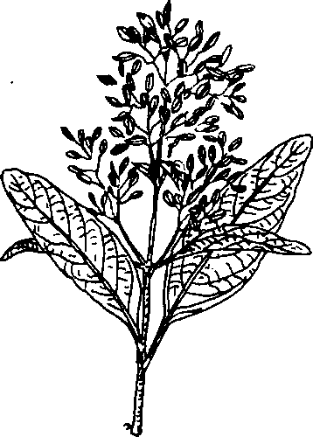
Hình 525. Canhkina -Cinchona ledgeriana
B. Phân bố, thu hái và chế biến
Toàn bộ các loài canhkina đều nguồn gốc Nam Mỹ. Ở đây các cây canhkina mọc hoang dại trên sườn phía đông dãy núi chạy dọc dài 4.000km, rộng 75 đến 100km từ vĩ tuyến 10° bắc đến vĩ tuyến 22° nam thuộc các nước Côlômbia, Equatơ, Pêru, Bôlivia. Vùng có canhkina mọc hoang có độ cao 1.500 đến 3.000m, nhiệt độ trung bình 15°, ít chênh lệch, mưa nhiều, độ ẩm cao.
Cho đến năm 1895, toàn bộ vỏ canhkina dùng trên thế giới đều nguồn gốc ở Nam Mỹ.
Việc trồng canhkina được tiến hành thí nghiệm đầu tiên ở Giava vào năm 1949, sau đó ở Xrilanca. Giava thành công trong việc trồng canhkina trên quy mô công nghiệp. Vào đầu chiến tranh thế giới thứ hai, Giava cung cấp tới 9/10 lượng vỏ canhkina dùng trên thế giới. Và Hà Lan, thực dân chiếm giữ Giava trước đây, đã nắm độc quyền vỏ canhkina trong vòng 50 năm. Sau Hà Lan đến Anh trồng ở Xrilanca.
Pháp trồng canhkina ở Guynê, Camơrun, Mangat.
Tại Việt Nam, canhkina được trồng nhiều ở vùng đất đỏ trên cao nguyên Lang biang (Trung Bộ)
Phải nói rằng, ngay từ khi đặt chân lên đất nước Việt Nam, thực dân Pháp đã muốn khai thác và trồng thử cây canhkina ở Nam Bộ vào năm 1871, nhưng thất bại.
Nãm 1872, Van Gorkom gửi cho nhà thực vật học Pierre ở Sài Gòn các hạt cây canhkina nhưng rồi việc trồng cũng không thành.
Năm 1886, Paul Bert cũng thí nghiệm trồng ở miền Bắc bằng những cây con đưa từ Pháp sang nhưng cũng thất bại. Paul Bert bèn cử nhà thực vật học Balansa đi Giava lấy giống về trồng ở sườn núi Ba Vì và Sơn Di trên vùng đồng bào Mán ở, cao 500m, nhưng sau Balansa chết và công việc bỏ dở. Sau chiến tranh thế giới 1914- 1918, A. Yersin thí nghiệm lại, trồng thử trên dãy núi Trường Sơn vùng Hòn Ba, cao nguyên Lang biang, sau đó chuyển tới Di Linh và Dran thì cây mọc khá hơn. Vỏ những cây trồng được 3-5 năm chứa từ 9-11% quinin.
Năm 1927, một trại nghiên cứu trồng canhkina được chính thức thành lập ở miền Nam Trung Bộ, với diện tích 5.000 hecta, trên cao nguyên 925-1.000m. Khoảng đất được chia thành từng lô 9 hecta. Trên đó 5 hecta để phân xanh, 1 hecta để ươm cây và 3 hecta để trồng. Các loài trồng ở đây là canhkina đỏ Cinchona succirubra, Cinchona ledgeriana là một loại lai của Giava gọi là loài Malabar.
Năm 1936, canhkina được trồng trên quy mô lớn hơn ở khoảng giữa Di Linh và Dran. Thu hoạch được khoảng 30.000kg vỏ với tỷ lệ quinin sunfat là 7,42%.
Năm 1938, lấy được 21.000kg vỏ chế được 1793,330kg quinin, tức là với tỷ lệ 8,50%.
Nhưng những cây canhkina ở những vùng nói trên cũng bị các giống mốc làm hại, ngoài ra còn giống bọ trắng (nhộng của con Rhinoceros Coleoptéres) làm hại các cây con.
Tại miền Bắc, việc trồng thí nghiệm được tiến hành lại vào năm 1935. Chừng 40 cây được trồng thí nghiệm ở một đồn điền của Pháp trên cao nguyên 400m ở núi Ba Vì. Những cây con lúc đưa đi trồng đã bị ốm cho nên việc thí nghiệm lại thất bại.
Các cuộc thí nghiệm khác được tiếp tục vào năm 1937, chứng tỏ rằng khí hậu miền Bắc Việt Nam cũng hợp với cây canhkina đỏ-Cinchona succirubra và loài canhkina Cinchona ledgeriana. Độ cao thích hợp nhất là từ 400 đến 700m.
Do các nhận định trên, năm 1938, trại trồng canhkina ở Thủ Pháp (Hà Tây) được thành lập. Ngoài ra còn 2.500 cây canhkina Cinchona cuccirubra được trồng ở vùng Suối Rút với độ cao 450m. Nhưng sau nơi này phải bỏ vì không có người trông nom. Những cây sống sót được đưa cả về Thủ Pháp.
Năm 1939, 200 cây canhkina Cinchona ledgeriana (phần nhiều ốm cả rồi) được gửi từ Nam Trung Bộ ra. Đồng thời các hạt từ miền Nam ra được ươm ở Tam Đảo (cao 500m) sau đưa sang gần trại Thủ Pháp, trên sườn núi Ba Vì cao 400m.
Song song với việc ươm hạt, người ta còn thí nghiệm cả cách trồng bằng cành. Kết quả rất tốt đối với loài canhkina đỏ Cinchona succirubra, nhưng đối với loài Cinchona ledgeriana kết quả kém hơn.
Vào năm 1943, người ta thống kê ở Thủ Pháp có chừng 3 hecta đã trồng canhkina được 4 tuổi, 3 tuổi và 1 tuổi rưỡi, tất cả chừng 5 vạn cây. Những cây này mỗi năm lên cao chừng 0,75m (đối với loài Cinchona succirubra) và 1m (đối với loài Cinchona succirubra ). Mỗi năm có hai thời kỳ mọc nhanh vào xuân và thu, hai thời kỳ mọc kém là hè và đông.
Tỷ lệ ancaloit toàn phần trong những cây 3 tuổi chừng 6,5%.
Một số lớn những cây này đã bị chết trước năm 1945. Qua kháng chiến chống Pháp vùng này không có ai chăm sóc, một số lớn cây lại bị phá hoại và chết đi. Vào năm 1958, đếm lại chỉ còn khoảng trên 25 cây.
Năm 1972, tỉnh Hà Tây đã đặt vấn đề phục hồi và phát triển lại cây canhkina trên trại Thủ Pháp.
Tỷ lệ ancaloit trong vỏ cây canhkina tăng dần cho tới năm thứ 5, sau đó giảm dần xuống. Tuy nhiên người ta chờ cho cây lớn tới một mức độ nào rồi mới thu hái vỏ, vì khối lượng vỏ mỗi năm mỗi tăng.
Thường người ta hái vỏ vào năm thứ 10, vì tỷ lệ quinin không bị giảm, vỏ dày, dễ bóc hơn. Tuy nhiên người ta có thể hái vỏ sớm hơn, vào các năm thứ 3 và thứ 4, vì các cây mọc chen nhau, tranh giành không khí và ánh sáng, trường hợp này người ta chặt những cây nhỏ, gầy và cả những cây mọc nhanh quá, vì nếu không chặt bớt những cây này thì chúng sẽ mọc vượt và làm cớm những cây khác. Có hai phương pháp khai thác vỏ: Đào và chặt.
Ở Giava người ta thường áp dụng phương pháp đào cây bóc lấy vò thân cây, vỏ cành và vỏ cả của rễ nữa vì số lượng vỏ rễ có khi đạt tới một nửa lượng vỏ của thân và cành, có khi đạt tới 4/5 nếu đất xốp, rễ phát triển nhiều. Tại những khu vực này, canhkina thường được trồng thành 10 khu vực, mỗi năm khai thác một khu vực, rồi trồng lại, như vậy luôn luôn có cây khai thác đúng tuổi 10 năm.
Ở Ấn Độ người ta áp dụng phương pháp chặt cây 7-8 tuổi, ở đây người ta không đào vì cây được trồng ở sườn núi dốc cao, nếu đào sẽ gây lở đất. Gốc cây còn lại sẽ cho cây con, như vậy không phải trồng lại như phương pháp trên.
Trước kia người ta áp dụng phương pháp bóc vỏ cây lúc cây còn đang sống, nhưng nay người ta bỏ không áp dụng nữa.
Sau khi ngả hay đào cây, người ta khía dọc và ngang vỏ cây, dùng dao nâng mảnh vỏ lên, có khi người ta bóc được những mảnh vỏ dài tới 1m, rộng 8-15cm. Sau đó người ta dùng vồ đập để lấy vỏ ra.
Vỏ lấy được thường phơi một thời gian dưới ánh sáng mặt trời, một thời gian trong lò sấy ở 80°. Sau 12-24 giờ phơi sấy xong.
Ở thị trường Hà Lan, người ta bán vỏ canhkina theo khối lượng và tỷ lệ ancaloit trong vỏ.
Tùy theo là vỏ thân hoặc vỏ cành ta có những mảnh vỏ dẹt hoặc thành từng mảnh hình máng, dày 2 đến 6mm. Vỏ rễ nhỏ hơn, mỏng hơn. Màu sắc thay đổi tuỳ theo là vỏ cây canhkina đỏ, xám vàng hay lai giữa các loài đó. Bẻ ngang có xơ, mùi thơm nhẹ, vị chát và rất đắng.
Khi quan sát qua kính hiển vi, từ ngoài vào trong ta thấy có lớp bần màu nâu đỏ nhạt, sau đến lớp mô vỏ với những tế bào chứa hạt các oxalat canxi, một tai ruột gồm 2-3 lớp tế bào, các sợi libe dài hình thoi, có khi dài tới 3mm, thành dày, khe hẹp, có rãnh ngan.
Bột canhkina có màu đỏ nâu nhạt, với các mảnh bần màu đỏ nhạt, sợi và mảnh sợi libe, tinh bột. Khi đốt lên có khói màu tím đỏ đặc biệt chủ yếu là do sự có mặt của chất cinchonin (phản ứng Grahe).
Về phương diện sản xuất, trong vòng 200 năm đầu tiên khi canhkina mới được sử dụng, người ta chủ yếu dựa vào nguồn hoang dại và các nước Pêru, Bôlivia, Eqautơ (Nam Mỹ) gần như độc quyền. Năm 1881, mức sản xuất là 9.000 tấn, đến năm 1884 sụt xuống còn có 2.000 tấn, do nguồn hoang dại bị giảm sút. Trong khi đó canhkina trồng ở Xrilanca đạt tới 6.000 tấn vào năm 1885. Ít lâu sau Xrilanca phải giảm bớt do sự cạnh tranh của Giava (Inđônêxya). Năm 1880, sản lượng vỏ canhkina ở Giava mới có 800 tấn, đến năm 1920, lượng vỏ xuất cảng ở đây đã lên tới hơn 10.000 tấn. Sản lượng này tiếp tục lên cho đến chiến tranh thế giới thứ hai, sau đó lại bị giảm sút và đến năm 1954 chỉ còn 1.000 đến 2.000 tấn. Trong thời gian này, sản lượng vỏ canhkina trồng lại được tăng ở các nước châu Phi đặc biệt ở Côngô (thuộc Bỉ), sản lượng đạt tới 1.800 tấn vào năm 1948.
Hiện nay những nước sản xuất canhkina là Pêru, Bôlivia và Equatơ (Nam Mỹ), Guatemala và một số nước Trung Mỹ, rồi đến một số nước châu Phi (Côngô, Ghinê, Camơrun, Tanzania). Inđônêxya lại tiếp tục sản xuất. Hiện nay nguời ta ước lượng toàn thế giới sản xuất chừng 10.000 đến 20.000 tấn canhkina hằng năm. Cuộc chiến tranh Việt Nam đã làm tăng nhu cầu canhkina và làm tăng giá quinin.
C. Thành phần hoá học
Vỏ canhkina thường chứa từ 8 đến 10% nước, 4 đến 5% chất vô cơ, một ít tinh bột, chất gôm, một ít tinh dầu, các chất sterola (cinchola được xác định là β sitosterol).
Axit quinic (hexahydrotetrahydroxybenzoic) được chiết từ vỏ canhkina từ năm 1790 nhưng phải một thế kỷ sau người ta mới xác định được cấu trúc:
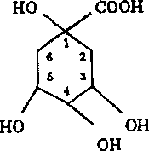
Các tanin catechic (còn gọi là axit quinotanic) chiếm từ 3 đến 5% vỏ. Các tanin này khi bị oxy hoá sẽ cho một phlobaphen gọi là chất đỏ của canhkina.
Một chất đắng gọi là quinovin, được Pelletier và Caventou chiết ra từ 1821. Năm 1859, Halsivetz đã chứng minh đây là một glucozit. Chất quinovin còn gọi là quinovozit thuỷ phân bằng axit sẽ cho một đường là quinovoza (dezoxy 6- glucoza hay D-glucometyloza) và axit quinovic (tritecpen gồm 2 nhóm cacboxyl). Chất này phối hợp với các ancaloit cho vị đắng của vỏ canhkina.
Năm 1963, Tschesche đã chứng minh rằng chất quinovin thô chứa gulometylozit của axit quinovic, gulometylozit của axit cincholic (một axit gần với axit quinovic) và chất glucozit của axit quinovic.
Hoạt chất chính của canhkina được coi là những ancaloit chiếm từ 3 đến 15% trong vỏ những cây canhkina trồng.
Việc nghiên cứu những ancaloit này đã được tiến hành từ lâu, vì trước 1850 người ta đã chiết được 4 ancaloit chính.
Năm 1881, Gomes - một người Tây Ban Nha lần đầu tiên đã chiết được chất ancaloit đầu tiên vỏ canhkina và đặt tên là cinchonin.
Vài năm sau Pelletier và Caventou cũng chiết được từ một loài canhkina vỏ xám (C. officinalis) chất cinchonin nhưng tinh khiết hơn. Đến năm 1820, Pelletier và Caventou đã chiết từ vỏ một loài canhkina C. cordifolia Mutis một ancaloit mới và đặt tên là quinin.
Năm 1833, Henry và Delondre chiết được ancaloit gọi là quinindin nhưng đến năm 1853, Pasteur đã nghiên cứu lại và từ quinidin đã tách ra hai chất: Một là chất quinidin chính thức, hai là chất cinchonidin (chất này đã được Winkler tách ra được từ 1827).
Ngoài 4 ancaloit chính ấy ra, người ta còn tách được từ vỏ canhkina khoảng 20 ancaloit khác nữa với hàm lượng ít hơn. Hiện nay người ta xếp những ancaloit trong vỏ canhkina thành hai nhóm:
1. Những ancaloit dẫn xuất của quinolein: Trong nhóm này có 4 ancaloit chính và thực tế lại là hai cặp đồng phân lập thể là cặp quinin và quinidin, cặp cinchonin và cinchonidin. Quinin và cinchonidin tả tuyền còn quinidin và cinchonin hữu tuyền. Việc nghiên cứu cấu trúc của mấy chất này kéo dài khoảng 100 năm. Tất cả đều có nhân quinolein nối bằng một cầu ancol cấp 2 với một nhân quinuclidic có mang một dãy vinyl. Công thức gồm 4 cacbon không đối xứng ở 3, 4, 8 và 9, nhưng trong thiên nhiên người ta chỉ mới biết được có 1. quinin, d. quinin hay quinidin, d. cinchonin, 1. cinchonin hay cinchonidin. Trong quinin và quinidin nhân quinoleic có một nhóm metoxy ở 6’, nhóm này không có ở cinchonin và cinchonidin:
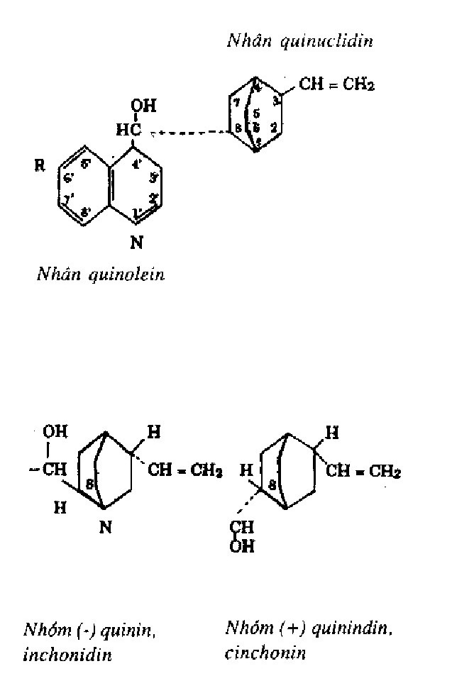
Rabe đã gọi nhân chung của những ancaloit ấy là ruban, do đó quinin có tên là metoxy 6' vinyl 3 rubanol 9. Woodward và Doering đã tổng hợp hoàn toàn được quinin vào năm 1944.
Sau khi khử metyl, quinin sẽ cho cuprein là một ancaloit phenolic.
Chuỗi vinyl có thể hydrogen hoá thành nhóm etyl. Và ta sẽ được 4 hydrobazơ tuơng ứng với 4 ancaloit chính: Hydroquinin, hydrocinchonin... có ở trạng thái thiên nhiên trong vỏ.
Các epibazơ tương ứng với quinin và quinidin cũng được tách ra từ 1936 (OH ở vị trí β so với nhân quinuclidic còn trong các bazơ bình thường thì OH ancol ở vị trí α).
Từ những nước lọc sau khi tách tinh thể những ancaloit, người ta còn thu được những phần không có tinh thể gọi là quinoidin, và từ chất quinoidin này người ta lại tách ra những ancaloit xetonic như quinotoxin, quininon (chiếm từ 3 đến 10% số ancaloit toàn phần), (theo Vacha, Santavy và cộng sự, 1964). Những ancaloit nói trên gặp trong những chế phẩm bào chế, và hình như vốn không có trong vỏ cây thiên nhiên mà xuất hiện trong quá trình xử lý chế biến. Ngay từ năm 1853, Pasteur cũng đã thu được quinotoxin hay quinixin bằng cách đun sôi lâu một dung dịch quinin sunfat trong môi trường axit. Đây là một đồng phân của quinin, trong đó chức ancol bậc hai được chuyển thành chức xeton, và vòng quinuclidic được mở ra.
2. Những ancaloit nhân indol. Chỉ thấy vết trong những vỏ canhkina làm thuốc. Trong vỏ canh ki na Cinchona pellteriana Wedd. người ta chiết được trên 3% arixin, kèm theo một số ancaloit nhân indol khác như xinchonamin (indoyl-quinuclidin).
Trong lá một số cây canhkina người ta thường chỉ chiết được rất ít ancaloit chính của canhkina, nhưng lại đuợc từ 0,5 đến 0,7% ancaloit nhân indol như quinamin, xin-chophyllamin và izoxinchophylamin (theo Lemen và cộng sự, 1965).
D. Tác dụng dược lý
Vỏ canhkina là một loại thuốc bổ chát (do tanin) và đắng, tác dụng chữa sốt và sốt rét của vỏ canh ki na là do các ancaloit chủ yếu là quinin.
Quinin là một chất độc đối với tế bào, tác dụng lên đơn bào: amip, ký sinh trùng sốt rét.... Truớc đây tác dụng chữa sốt rét của canhkina chỉ là dựa theo kinh nghiệm nhân dân. Mãi đến năm 1880, sau khi Laveran phát hiện độc tính của quinin đối với trùng sốt rét Plasmodium falciparum người ta mới hiểu cơ chế chữa sốt rét của quinin. Quinin tác dụng chủ yếu lên các dạng vô tính (schizonte) và dạng non, ít tác dụng đối với các gamet. Vì vậy cần uống phòng quinin vào giữa hai cơn sốt rét.
Quinin còn có tác dụng ức chết đối với những trung tân sinh nhiệt của những người sốt do đó quinin được dùng làm thuốc giảm sốt, nhưng đối với người bình thường thì quinin ở liều điều trị không có tác dụng làm hạ nhiệt.
Ngoài tác dụng hạ sốt, chữa sốt rét, quinin còn có tác dụng chổng nhiễm trùng, và chữa cúm, và hơi có tác dụng an thần.
Người ta dùng quinin dưới dạng uống, tiêm bắp hay tiêm mạch máu. Quinin hay gây cứng và loét nơi tiêm, kích ứng mặt trong mạch máu. Quinin loại trừ qua đường tiểu tiện.
Với liều cao, quinin là giảm thần kinh trung ương do đó có thể gây những hiện tượng như ù tai, chóng mặt, hoa mắt.
Nó làm chậm nhịp tim, kích thích cơ trơn, quinin còn là một thứ thuốc dục đẻ, nhưng chỉ có tác dụng làm ra thai với liều cao.
Những ancaloit khác của canhkina cũng có tác dụng chữa sốt, sốt rét nhưng kém hơn, và có tác dụng hợp đồng. Quinidin có tác dụng kích thích cơ tim, dùng chống rung tim và điều hoà nhịp tim.
E. Công dụng và liều dùng
Vỏ canhkina dùng làm thuốc chữa sốt, sốt rét, thuốc bổ (thường dùng vỏ canhkina đỏ). Với liều 1 đến 5 hoặc 10g một ngày dưới dạng thuốc bột, thuốc viên. Vì đắng cho nên thường làm dưới dạng cao rồi làm thành viên. Canhkina đỏ làm thuốc bổ dưới dạng rượu có pha thêm đường. Bột canhkina còn dùng rắc lên vết thương, vết loét.
Vỏ canhkina chủ yếu hiện nay dùng làm nguyên liệu chiết các ancaloit, chất quinin. Quinin dùng làm thuốc sốt, thuốc sốt rét với liều 1 đến 2g một ngày, chia làm nhiều lần uống, mỗi lần 0,50g.
Cinchonin dùng như quinin nhưng liều chỉ bằng 1/3, ngày dùng 0,5 đến 1,5g chia làm nhiều lần uống. Quinin và nhất là quinidin còn dùng để điều trị một số trường hợp loạn nhịp tim.

(1) Đơn vị mèo theo dược điển Liên Xô cũ, viết tắt là Ked do từ Koshka là mèo; edinitsa là đơn vị; deistvie là tác dụng, tức là liều tối thiểu gây tim ngừng đập ở điều kiện thí nghiệm đối với mèo đã được gây mê.
(2) Đơn vị ếch viết tắt là Led do từ Lyagushka là ếch; edinista là đơn vị; deistvie là tác dụng, là liều tối thiểu gây ngừng tim ở thẻ tâm bóp đối với đa số ếch thí nghiệm (thử trên 5 con ếch) thí nghiệm so sánh với thuốc tiêu chuẩn trong cùng một lúc, một ngày.
(1) Cao rau má có thể chế như sau: Rau má phơi hay sấy khô. Chiết bằng cồn 95% đun sôi. Cô thu hồi cồn. Bốc hơi tới dạng cao khô. Có thể chiết một lần nữa bằng N.butanol.

